МИНИСТЕРСТВО ЗДРАВООХРАНЕНИЯ РЕСПУБЛИКИ САХА (ЯКУТИЯ)

ФГБНУ «ЯКУТСКИЙ НАУЧНЫЙ ЦЕНТР КОМПЛЕКСНЫХ МЕДИЦИНСКИХ ПРОБЛЕМ»

ФГБОУ ВО «САНКТ-ПЕТЕРБУРГСКИЙ ГОСУДАРСТВЕННЫЙ ПЕДИАТРИЧЕСКИЙ МЕДИЦИНСКИЙ УНИВЕРСИТЕТ» МЗ РФ

ФГАОУ ВО «СЕВЕРО-ВОСТОЧНЫЙ ФЕДЕРАЛЬНЫЙ УНИВЕРСИТЕТ им. М.К. АММОСОВА»

**ДИНАМИКА АНТРОПОМЕТРИЧЕСКИХ ХАРАКТЕРИСТИК**

**И АРТЕРИАЛЬНОГО ДАВЛЕНИЯ**

**У ДЕТЕЙ РЕСПУБЛИКИ САХА (ЯКУТИЯ)**

**(методическое пособие для врачей)**

Якутск 2017

УДК 616.12-008.331-054-053.2(571.56) ББК 57.31(2Рос.Яку)

Д 44

Д 44

Д**инамика антропометрических характеристик и артериального давления у детей Республики Саха (Якутия)** / Сост. Мин-во здравоохране- ния РС(Я), ФГБНУ «ЯНЦ КМП», Санкт-Петербургский ГПМУ, СВФУ им. М.К. Аммосова. – Якутск: ООО «Издательство Сфера», 2010. – 160 с.

ISBN 978-5-91794-125-7.

Методическое пособие разработано с целью унификации процедуры оценки со- стояния здоровья в детских популяциях коренных жителей Крайнего Севера. В ос- нову настоящего Пособия положен многолетний опыт работы специалистов Якут- ского научного центра комплексных медицинских проблем, Министерства здраво- охранения Республики Саха (Якутия), Санкт-Петербургского государственного пе- диатрического медицинского университета, Центра полярной медицины Научно- исследовательского института Арктики и Антарктики.

Методическое пособие предназначено для практического использования педи- атрами, семейными врачами, работающими в Республике Саха (Якутия).

УДК 616.12-008.331-054-053.2(571.56) ББК 57.31(2Рос.Яку)

*Методическое пособие для врачей утверждено на научно-плановой комиссии ЯНЦ КМП и научно-техническом совете Минздрава РС (Я).*

*Мы приносим благодарность участковым педиатрам и специалистам Педиатрического центра РБ №1-Национального центра медицины принявшим участие в этой работе.*

ISBN 978-5-91794-125-7

© Мин-во здравоохранения РС(Я), 2017

© ЯНЦ КМП, 2017

© Санкт-Петербургский ГПМУ, 2017

© СВФУ, 2017

© ООО «Издательство Сфера», 2017

**Составители:**

Министерство здравоохранения Республики Саха (Якутия): к.м.н.

Г.Г. Дранаева, к.м.н. Л.И. Вербицкая.

ФГБНУ «Якутский научный центр комплексных медицинских про- блем»: д.м.н. М.И. Томский, д.м.н. Т.Е. Бурцева, к.м.н. В.П. Шадрин, к.м.н. Л.А. Николаева, к.м.н. С.Я. Яковлева.

ГБОУ ВПО «Санкт-Петербургский государственный педиатрический медицинский университет» МЗ РФ: д.м.н., профессор В.Г. Часнык, к.м.н., доцент С.Л. Аврусин, д.м.н, профессор Е.В. Синельникова, д.м.н., профессор Я.Н. Бобко, к.м.н., доцент И.В. Солодкова, к.м.н., доцент Е.В. Барышек, М.Л. Синельникова.

Северо-восточный федеральный университет им. М.К. Аммосова: к.м.н. У.М. Лебедева.

ФГБНУ «Санкт-Петербургский институт информатики и автоматиза- ции РАН»: д.т.н., профессор Ю.И. Сенкевич.

Центр полярной медицины Арктического и Антарктического научно- исследовательского института Росгидромет: к.м.н. В.Н. Шеповальников, В.А. Оношко.

**Под редакцией д.м.н., профессора В.Г.Часнык**

**Рецензенты:**

доктор медицинских наук, профессор М.В. Ханды

доктор медицинских наук, профессор Э.Н. Мингазова доктор медицинских наук Д.А. Чычахов

**ОГЛАВЛЕНИЕ**

|  |  |
| --- | --- |
| **Введение** | **10** |
| **Источники информации и количество детей, включенных в исследование** | **12** |
| **Процедура сглаживания** | **16** |
| **Методика антропометрии, измерения артериального давления и интерпретация результатов измерений** | **23** |
| **Примеры использования нормативных центильных распределений** | **28** |
| Диаграмма 1. Центильные коридоры распределения по воз-  расту длины тела мальчиков коренных малочисленных наро- дов Севера в первый год жизни | 28 |
| Диаграмма 2. Центильные коридоры распределения по воз- расту длины тела мальчиков саха в первый год жизни | 28 |
| Диаграмма 3. Центильные коридоры распределения по воз- расту длины тела мальчиков прочих этнических групп в пер- вый год жизни | 29 |
| Диаграмма 4. Центильные коридоры распределения по воз-  расту длины тела (роста) мальчиков коренных малочисленных народов Севера в первые 3 года жизни | 29 |
| Диаграмма 5. Центильные коридоры распределения по воз-  расту длины тела (роста) мальчиков саха в первые 3 года жизни | 30 |
| Диаграмма 6. Центильные коридоры распределения по воз- расту длины тела (роста) мальчиков прочих этнических групп в первые 3 года жизни | 30 |
| Диаграмма 7. Центильные коридоры распределения по воз- расту роста мальчиков коренных малочисленных народов Се- вера 2–17 лет | 31 |
| Диаграмма 8. Центильные коридоры распределения по воз- расту роста мальчиков саха 2–17 лет | 31 |
| Диаграмма 9. Центильные коридоры распределения по воз-  расту роста мальчиков прочих этнических групп 2–17 лет | 32 |
| Диаграмма 10. Центильные коридоры распределения по воз-  расту массы тела мальчиков коренных малочисленных наро- дов Севера в первый год жизни | 32 |

# 4

|  |  |
| --- | --- |
| Диаграмма 11. Центильные коридоры распределения по воз-  расту массы тела мальчиков саха в первый год жизни | 33 |
| Диаграмма 12. Центильные коридоры распределения по воз- расту массы тела мальчиков прочих этнических групп в пер-  вый год жизни | 33 |
| Диаграмма 13. Центильные коридоры распределения по воз-  расту массы тела мальчиков коренных малочисленных наро- дов Севера в первые 3 года жизни | 34 |
| Диаграмма 14. Центильные коридоры распределения по воз- расту массы тела мальчиков саха в первые 3 года жизни | 34 |
| Диаграмма 15. Центильные коридоры распределения по воз- расту массы тела мальчиков прочих этнических групп  в первые 3 года жизни | 35 |
| Диаграмма 16. Центильные коридоры распределения по воз-  расту массы тела мальчиков коренных малочисленных наро- дов Севера 2–17 лет | 35 |
| Диаграмма 17. Центильные коридоры распределения по воз- расту массы тела мальчиков саха 2–17 лет | 36 |
| Диаграмма 18. Центильные коридоры распределения по воз- расту массы тела мальчиков прочих этнических групп 2–17 лет | 36 |
| Диаграмма 19. Центильные коридоры распределения по росту массы тела мальчиков коренных малочисленных народов  Севера 3–17 лет | 37 |
| Диаграмма 20. Центильные коридоры распределения по росту  массы тела мальчиков саха 3–17 лет | 37 |
| Диаграмма 21. Центильные коридоры распределения по росту массы тела мальчиков прочих этнических групп 3–17 лет | 38 |
| Диаграмма 22. Центильные коридоры распределения по воз- расту индекса массы тела мальчиков коренных малочислен-  ных народов Севера 3–17 лет | 38 |
| Диаграмма 23. Центильные коридоры распределения по воз-  расту индекса массы тела мальчиков саха 3–17 лет | 39 |
| Диаграмма 24. Центильные коридоры распределения по возрасту  индекса массы тела мальчиков прочих этнических групп 3–17 лет | 39 |
| Диаграмма 25. Центильные коридоры распределения по воз-  расту длины тела девочек коренных малочисленных народов Севера в первый год жизни | 40 |
| Диаграмма 26. Центильные коридоры распределения по воз- расту длины тела девочек саха в первый год жизни | 40 |

5

|  |  |
| --- | --- |
| Диаграмма 27. Центильные коридоры распределения по воз-  расту длины тела девочек прочих этнических групп в первый год жизни | 41 |
| Диаграмма 28. Центильные коридоры распределения по воз-  расту длины тела (роста) девочек коренных малочисленных народов Севера в первые 3 года жизни | 41 |
| Диаграмма 29. Центильные коридоры распределения по воз- расту длины тела (роста) девочек саха в первые 3 года жизни | 42 |
| Диаграмма 30. Центильные коридоры распределения по воз- расту длины тела (роста) девочек прочих этнических групп в первые 3 года жизни | 42 |
| Диаграмма 31. Центильные коридоры распределения по возрасту  роста девочек коренных малочисленных народов Севера 2–17 лет | 43 |
| Диаграмма 32. Центильные коридоры распределения по воз- расту роста девочек саха 2–17 лет | 43 |
| Диаграмма 33. Центильные коридоры распределения по воз-  расту роста девочек прочих этнических групп 2–17 лет | 44 |
| Диаграмма 34. Центильные коридоры распределения по воз- расту массы тела девочек у коренных малочисленных народов  Севера в первый год жизни | 44 |
| Диаграмма 35. Центильные коридоры распределения по воз- расту массы тела девочек саха в первый год жизни | 45 |
| Диаграмма 36. Центильные коридоры распределения по воз-  расту массы тела девочек прочих этнических групп в первый год жизни | 45 |
| Диаграмма 37. Центильные коридоры распределения по воз- расту массы тела девочек коренных малочисленных народов  Севера в первые 3 года жизни | 46 |
| Диаграмма 38. Центильные коридоры распределения по воз- расту массы тела девочек саха в первые 3 года жизни | 46 |
| Диаграмма 39. Центильные коридоры распределения по воз-  расту массы тела девочек прочих этнических групп в первые 3 года жизни | 47 |
| Диаграмма 40. Центильные коридоры распределения по воз- расту массы тела девочек коренных малочисленных народов  Севера 2–17 лет | 47 |
| Диаграмма 41. Центильные коридоры распределения по воз- расту массы тела девочек саха 2–17 лет | 48 |
| Диаграмма 42. Центильные коридоры распределения по воз- расту массы тела девочек прочих этнических групп 2–17 лет | 48 |

# 6

|  |  |
| --- | --- |
| Диаграмма 43. Центильные коридоры распределения по росту  массы тела девочек коренных малочисленных народов Севера 3–17 лет | 49 |
| Диаграмма 44. Центильные коридоры распределения по росту  массы тела девочек саха 3–17 лет | 49 |
| Диаграмма 45. Центильные коридоры распределения по росту  массы тела девочек прочих этнических групп 3–17 лет | 50 |
| Диаграмма 46. Центильные коридоры распределения по воз-  расту индекса массы тела девочек коренных малочисленных народов Севера 3–17 лет | 50 |
| Диаграмма 47. Центильные коридоры распределения по воз- расту индекса массы тела девочек саха 3–17 лет | 51 |
| Диаграмма 48. Центильные коридоры распределения по возрасту индекса массы тела девочек прочих этнических групп 3–17 лет | 51 |
| Диаграмма 49. Возрастные центильные распределения значе- ний систолического артериального давления у мальчиков всех  этнических групп | 52 |
| Диаграмма 50. Возрастные центильные распределения значе-  ний диастолического артериального давления у мальчиков всех этнических групп | 52 |
| Диаграмма 51. Граничные значения систолического артери- ального давления по росту для определения пограничной  гипертензии, гипертензии 1 степени и гипертензии 2 степени у мальчиков всех этнических групп | 53 |
| Диаграмма 52. Возрастная динамика 95-го и 90-го центильных значений систолического и диастолического артериального  давления у мальчиков школьного возраста всех этнических групп 90-го центильного коридора массы тела | 53 |
| Диаграмма 53. Возрастные центильные распределения значе-  ний систолического артериального давления у девочек всех этнических групп | 54 |
| Диаграмма 54. Возрастные центильные распределения значе- ний диастолического артериального давления у девочек всех  этнических групп | 54 |
| Диаграмма 55. Граничные значения систолического артери- ального давления по росту для определения пограничной  гипертензии, гипертензии 1 степени и гипертензии 2 степени у девочек всех этнических групп | 55 |

7

|  |  |
| --- | --- |
| Диаграмма 56. Возрастная динамика 95-го и 90-го центильных значений систолического и диастолического артериального  давления у девочек школьного возраста всех этнических групп 90-го центильного коридора массы тела | 55 |
| Таблица I. Возрастная динамика длины тела (роста) мальчиков саха от рождения до 3-х лет | 56 |
| Таблица II. Возрастная динамика длины тела (роста) мальчиков  коренных малочисленных народов Севера от рождения до 3-х лет | 57 |
| Таблица III. Возрастная динамика длины тела (роста) мальчи-  ков прочих этнических групп от рождения до 3-х лет | 58 |
| Таблица IV. Возрастная динамика роста мальчиков саха от 2-х  до 17 лет | 59 |
| Таблица V. Возрастная динамика роста мальчиков коренных  малочисленных народов Севера от 2-х до 17 лет | 63 |
| Таблица VI. Возрастная динамика роста мальчиков прочих  этнических групп от 2-х до 17 лет | 68 |
| Таблица VII. Возрастная динамика длины тела (роста) девочек  саха от рождения до 3-х лет | 73 |
| Таблица VIII. Возрастная динамика длины тела (роста) дево-  чек коренных малочисленных народов Севера от рождения до 3-х лет | 74 |
| Таблица IX. Возрастная динамика длины тела (роста) девочек прочих этнических групп от рождения до 3-х лет | 75 |
| Таблица X. Возрастная динамика роста девочек саха от 2-х до 17 лет | 76 |
| Таблица XI. Возрастная динамика роста девочек коренных  малочисленных народов Севера от 2-х до 17 лет | 81 |
| Таблица XII. Возрастная динамика роста девочек прочих  этнических групп от 2-х до 17 лет | 86 |
| Таблица XIII. Возрастная динамика массы тела мальчиков  саха от рождения до 3-х лет | 91 |
| Таблица XIV. Возрастная динамика массы тела мальчиков коренных малочисленных народов Севера от рождения  до 3-х лет | 92 |
| Таблица XV. Возрастная динамика массы тела мальчиков прочих этнических групп от рождения до 3-х лет | 93 |
| Таблица XVI. Возрастная динамика массы тела мальчиков саха от 2-х до 17 лет | 94 |

# 8

|  |  |
| --- | --- |
| Таблица XVII. Возрастная динамика массы тела мальчиков  коренных малочисленных народов Севера от 2-х до 17 лет | 99 |
| Таблица XVIII. Возрастная динамика массы тела мальчиков прочих этнических групп от 2-х до 17 лет | 104 |
| Таблица XIX. Возрастная динамика массы тела девочек саха от рождения до 3-х лет | 109 |
| Таблица XX. Возрастная динамика массы тела девочек корен- ных малочисленных народов Севера от рождения до 3-х лет | 110 |
| Таблица XXI. Возрастная динамика массы тела девочек прочих этнических групп от рождения до 3-х лет | 111 |
| Таблица XXII. Возрастная динамика массы тела девочек саха от 2-х до 17 лет | 112 |
| Таблица XXIII. Возрастная динамика массы тела девочек коренных малочисленных народов Севера от 2-х до 17 лет | 117 |
| Таблица XXIV. Возрастная динамика массы тела девочек прочих этнических групп от 2-х до 17 лет | 122 |
| Таблица XXV. Возрастная динамика индекса массы тела мальчиков саха от 3-х до 17 лет | 127 |
| Таблица XXVI. Возрастная динамика индекса массы тела мальчиков коренных малочисленных народов Севера  от 3-х до 17 лет | 131 |
| Таблица XXVII. Возрастная динамика индекса массы тела  мальчиков прочих этнических групп от 3-х до 17 лет | 136 |
| Таблица XXVIII. Возрастная динамика индекса массы тела  девочек саха от 3-х до 17 лет | 140 |
| Таблица XXIX. Возрастная динамика индекса массы тела де- вочек коренных малочисленных народов Севера от 3-х до 17 лет | 145 |
| Таблица XXX. Возрастная динамика индекса массы тела девочек прочих этнических групп от 2-х до 17 лет | 149 |
| Таблица XXXI. Пороговые значения систолического артери- ального давления по возрасту и росту для определения арте- риальной гипертензии у мальчиков 3–17 лет всех этнических  групп | 154 |
| Таблица XXXII. Пороговые значения систолического артериаль- ного давления по возрасту и росту для определения артериаль- ной гипертензии у девочек 3–17 лет всех этнических групп | 156 |
| **Литература** | 158 |

9

## ВВЕДЕНИЕ

Нормативы физического развития ребенка являются одной из ос- нов как теоретической, так и клинической педиатрии. Разработка нормативов весьма трудоемка и требует концентрации усилий мно- жества специалистов, поэтому пересмотр нормативов производят нечасто.

Изменение экономического уклада, экологических условий в по- следние несколько десятилетий существенно повлияло на образ жизни людей в районах Крайнего Севера России, что предполагает и изменение динамики формирования детского организма, а, зна- чит, и определяет целесообразность периодического пересмотра су- ществующих и разработки новых стандартов развития ребенка.

В 1988 г. коллективом авторов под руководством М.В.Ханды были подготовлены методические рекомендации «Оценка физиче- ского развития сельских школьников Якутской АССР» [1]. По сути, эта публикация - первая работа, обобщающая результаты исследо- вания 5 000 детей в возрасте 8-15 лет.

В 1989 г. вышел совместный труд «Оценка уровня физического развития детей дошкольного возраста г. Якутска» (Лапицкий Ф.Г., Герман Г.Н., Ханды М.В.).

В 1999–2003 гг. коллектив кафедры пропедевтики детских болез- ней Медицинского института Якутского государственного универ- ситета им. М.К. Аммосова под руководством профессора, доктора медицинских наук М.В. Ханды опубликовал еще несколько работ, явившихся фундаментом для формирования нормативной базы раз- вития детей Республики Саха (Якутия):

[2]. Организация медицинского контроля за состоянием здоровья сельских школьников Республики Саха (Якутия) (Методическое по- собие) /Под ред.Ханды М.В.-Якутск,1999.-83 с.

# 10

[3]. Стандарты индивидуальной оценки физического развития школьников Республики Саха (Якутия) (методическое пособие)/ Под ред. Саввиной Н.В., Ханды М.В. -Якутск.,2001. -35 с.

[4]. Стандарты индивидуальной оценки физического развития де- тей в возрасте от рождения до семи лет Республики Саха (Якутия ) (Методические указания)/Под ред. Захаровой Н.М., Ханды М.В., Мунхаловой Я.А. -Якутск., 2003. -72 с.

Необходимость более детальной разработки нормативов антро- пометрических характеристик детей коренных национальностей, проживающих в регионах Крайнего Севера, была выявлена в ходе 13-летней работы выездных врачебных бригад в сельских районах, проводившейся в рамках Федеральной целевой программы «Дети Севера» и региональных программ, направленных на охрану мате- ринства и детства. В ходе работы было выявлено, что одним из ос- новных недостатков, существующих в настоящее время подходов является низкий уровень формализации медицинской информации, в частности, неоднозначная трактовка понятий «норма» и «патоло- гия», особенно заметная при сравнении характеристик детских по- пуляций пришлого и коренного населения.

Известная полигенность народов, населяющих Республику Саха (Якутия), и сформировавшийся в ходе биокультурной адаптации к суровым климатическим условиям образ жизни коренного населе- ния позволяют предполагать наличие своеобразия антропометриче- ских характеристик популяции, являющихся результатом приспосо- бительных процессов.

В 2009 г. коллективом авторов, представляющих Якутский науч- ный центр комплексных медицинских проблем, Санкт-Петербург- скую государственную педиатрическую медицинскую академию и Центр полярной медицины Арктического и антарктического научно-исследовательского института, было издано методическое пособие для врачей «Антропометрические характеристики и арте- риальное давление у детей Республики Саха (Якутия)» [5], в кото- ром впервые нормативы были представлены в виде центильных диаграмм с учетом этнической принадлежности ребенка.

Настоящее издание нормативов является переработанным изда- нием 2009 г. с дополнением данных возрастной группы 0–3 года и представлением нормативов в виде таблиц и центильных диаграмм в формате, приближенном к международным стандартам.

# 11

Авторы вполне осознают, что подтвержденные в ходе специально проведенных исследований различия антропометрических характе- ристик являются лишь фенотипическим отражением сложных адап- тационных процессов, протекающих под влиянием условий внеш- ней среды, в том числе и социально-экономических. С этой точки зрения, разработанные нормативы не могут рассматриваться как ко- нечная цель улучшения качества жизни. Они, скорее, представляют элементы описания существующего положения дел и могут яв- ляться основой для последующих пересмотров.

## ИСТОЧНИКИ ИНФОРМАЦИИ И КОЛИЧЕСТВО ДЕТЕЙ, ВКЛЮЧЕННЫХ В ИССЛЕДОВАНИЕ

Источником информации служили записи в медицинской доку- ментации, зарегистрированные в 2000–2016 гг., а также данные, по- лученные непосредственно в ходе профилактических осмотров, проведенных в 2003–2016 гг. на территории республики.

В возрасте до 2,5 лет включительно анализированы данные 172521 ребенка из всех районов республики. Распределение по воз- расту, полу и этнической принадлежности включенных в исследо- вание детей представлено в таблице 1.

Этническую принадлежность определяли по самоидентификации родителей с учетом фенотипа и района проживания. В группу «про-

**Таблица 1.**

**Распределение детей возрастного диапазона 0–2,5 лет по полу и этнической принадлежности**

|  |  |  |  |  |  |  |  |
| --- | --- | --- | --- | --- | --- | --- | --- |
| Возраст, a (мес) | Cаха | | КМНС* | | Прочие  этнические группы | | Всего |
| мальчики | девочки | мальчики | девочки | Мальчики | девочки |
| 1 | 2 | 3 | 4 | 5 | 6 | 7 | 8 |
| 0 < a =< 1 | 1078 | 1242 | 85 | 101 | 961 | 1096 | 4563 |
| 1 < a =< 2 | 2251 | 2240 | 149 | 166 | 1660 | 1584 | 8050 |
| 2 < a =< 3 | 2478 | 2338 | 138 | 144 | 1490 | 1370 | 7958 |
| 3 < a =< 4 | 2505 | 2318 | 99 | 92 | 1219 | 1088 | 7321 |
| 4 < a =< 5 | 2331 | 2257 | 86 | 80 | 993 | 954 | 6701 |
| 5 < a =< 6 | 2447 | 2479 | 88 | 92 | 968 | 1015 | 7089 |
| 6 < a =< 7 | 2889 | 2940 | 128 | 151 | 1163 | 1240 | 8511 |

# 12

*Окончание табл.1*

|  |  |  |  |  |  |  |  |
| --- | --- | --- | --- | --- | --- | --- | --- |
| 1 | 2 | 3 | 4 | 5 | 6 | 7 | 8 |
| 7 < a =< 8 | 2972 | 3035 | 156 | 184 | 1252 | 1354 | 8953 |
| 8 < a =< 9 | 3709 | 3790 | 234 | 237 | 1750 | 1846 | 11566 |
| 9 < a =< 10 | 4197 | 4139 | 280 | 267 | 2114 | 2149 | 13146 |
| 10 < a =< 11 | 4095 | 3883 | 305 | 282 | 2161 | 2150 | 12876 |
| 11 < a =< 12 | 4113 | 3750 | 313 | 280 | 2233 | 2173 | 12862 |
| 12 < a =< 15 | 4194 | 3742 | 317 | 281 | 2382 | 2212 | 13128 |
| 15 < a =< 18 | 3665 | 3140 | 297 | 241 | 2192 | 1968 | 11503 |
| 18 < a =< 21 | 3084 | 2606 | 215 | 175 | 1857 | 1641 | 9578 |
| 21 < a =< 24 | 2717 | 2413 | 180 | 172 | 1621 | 1518 | 8621 |
| 24 < a =<27 | 2649 | 2538 | 171 | 190 | 1516 | 1652 | 8716 |
| 27 < a =< 30 | 3410 | 3248 | 207 | 234 | 2092 | 2188 | 11379 |
| Всего | 54784 | 52098 | 3448 | 3369 | 29624 | 29198 | 172521 |

* коренные малочисленные народы Севера

чие этнические группы» вошли постоянно проживающие на терри- тории Республики Саха (Якутия) дети, основную часть которых (84%) составили славяне.

Исходные данные до возраста 1 года регистрировали помесячно, далее – поквартально.

В старшей возрастной группе всего были анализированы данные 106272 детей в возрасте от 2-х лет и семи месяцев до 17 лет и четы- рех месяцев включительно. Распределение по возрасту, полу и эт- нической принадлежности представлено в таблице 2.

Распределение детей старшей возрастной группы по этнической принадлежности и районам постоянного проживания представлено в таблице 3.

Поскольку динамика роста и развития детей, рожденных с массой тела менее 1500 грамм, существенно отлична от динамики роста и развития детей, рожденных с большим весом, дети с весом при рож- дении менее 1500 грамм не были включены в расчетные матрицы.

Нормативы артериального давления сформированы для детей всех этнических групп в возрасте 3–17 лет, несмотря на доказан- ность существующих этнических различий [6, 7], поскольку они обусловлены в значительной мере различием образа жизни и режи- мов питания. Распределение по полу, возрасту и этнической при- надлежности детей, данные которых были включены в расчетные матрицы для определения нормативов артериального давления, представлены в таблице 4.

# 13

**Таблица 2.**

**Распределение детей в возрасте старше 2,5 лет по полу и этнической принадлежности**

|  |  |  |  |  |  |  |  |
| --- | --- | --- | --- | --- | --- | --- | --- |
| Возраст, А (лет) | Cаха | | КМНС* | | Прочие этнические  группы | | Всего |
| мальчики | девочки | мальчики | девочки | мальчики | девочки |
| 2.5<А=<2.75 | 1010 | 1254 | 85 | 101 | 866 | 896 | 4212 |
| 2.75<А=<3.0 | 1170 | 1049 | 92 | 87 | 1053 | 1081 | 4532 |
| 3 <А=< 4 | 1802 | 1956 | 88 | 94 | 1250 | 1179 | 6369 |
| 4 < А =< 5 | 1825 | 1913 | 89 | 85 | 1121 | 998 | 6031 |
| 5 < А =< 6 | 1332 | 2678 | 76 | 72 | 907 | 942 | 6007 |
| 6 < А =< 7 | 1548 | 1702 | 86 | 83 | 918 | 914 | 5251 |
| 7 < А =< 8 | 1687 | 1327 | 91 | 84 | 1106 | 1104 | 5399 |
| 8 < А =< 9 | 1521 | 1494 | 78 | 84 | 1148 | 1145 | 5470 |
| 9 < А =< 10 | 2109 | 2024 | 133 | 127 | 1252 | 1443 | 7088 |
| 10 <А =< 11 | 2116 | 2065 | 102 | 156 | 1916 | 1845 | 8200 |
| 11 <А =< 12 | 2289 | 2142 | 107 | 102 | 1906 | 1307 | 7853 |
| 12 < А =< 13 | 2286 | 2379 | 111 | 156 | 2103 | 1969 | 9004 |
| 13 < А =<14 | 2294 | 2606 | 107 | 101 | 2281 | 2192 | 9581 |
| 14 < А =< 15 | 2265 | 2106 | 157 | 134 | 1182 | 1654 | 7498 |
| 15 < А =< 16 | 1587 | 1648 | 113 | 102 | 1507 | 1356 | 6313 |
| 16<А=<17.33 | 2318 | 2114 | 90 | 71 | 1452 | 1419 | 7464 |
| Всего | 29159 | 30457 | 1605 | 1639 | 21968 | 21444 | 106272 |

* коренные малочисленные народы Севера

**Таблица 3.**

**Распределение детей старше 2.5 лет по этническим группам и месту постоянного проживания**

|  |  |  |  |
| --- | --- | --- | --- |
| Районы | Этнические группы | | |
| КМНС | Саха | Мигранты |
| Абыйский | 57 | 849 | 91 |
| Алданский | 225 | 166 | 4216 |
| Аллаиховский | 57 | 334 | 305 |
| Амгинский | 2 | 2526 | 71 |
| Анабарский национальный | 105 | 95 | 37 |
| Булунский | 467 | 424 | 556 |
| Верхневилюйский | 0 | 2135 | 7 |
| Верхнеколымский | 41 | 229 | 414 |
| Верхоянский | 6 | 741 | 159 |
| Вилюйский | 6 | 4216 | 479 |
| Горный | 0 | 1500 | 12 |
| Жиганский | 283 | 186 | 77 |
| Кобяйский | 115 | 1542 | 410 |
| Ленский | 0 | 74 | 1112 |
| Мегино-Кангаласский | 3 | 4704 | 252 |

# 14

*Окончание табл.3*

|  |  |  |  |
| --- | --- | --- | --- |
| Мирнинский | 58 | 566 | 8888 |
| Момский | 89 | 539 | 55 |
| Намский | 0 | 1644 | 3 |
| Нерюнгри | 4 | 56 | 7701 |
| Нижнеколымский | 310 | 240 | 479 |
| Нюрбинский | 2 | 4378 | 176 |
| Оймяконский | 70 | 703 | 931 |
| Олёкминский | 113 | 1821 | 1976 |
| Оленекский национальный | 446 | 255 | 17 |
| Среднеколымский | 34 | 1091 | 162 |
| Сунтарский | 0 | 1638 | 15 |
| Таттинский | 0 | 3522 | 6 |
| Томпонский | 117 | 841 | 1169 |
| Усть-Алданский | 0 | 2654 | 1 |
| Усть-Майский | 113 | 57 | 453 |
| Усть-Янский | 276 | 825 | 465 |
| Хангаласский | 12 | 4449 | 2255 |
| Чурапчинский | 2 | 2825 | 5 |
| Эвено-Бытантайский национальный | 180 | 172 | 18 |
| Якутск  Всего | 51  3244 | 11619  59616 | 10439  43412 |

**Таблица 4.**

**Распределение детей, данные которых были использованы для формирования нормативов артериального давления, по полу и этнической принадлежности**

|  |  |  |  |  |  |  |  |
| --- | --- | --- | --- | --- | --- | --- | --- |
| Возраст, А (лет) | Cаха | | КМНС* | | Мигранты | | Всего |
| мальчики | девочки | мальчики | девочки | мальчики | девочки |
| 3 <А=< 4 | 552 | 456 | 48 | 44 | 768 | 781 | 2649 |
| 4 < А =< 5 | 852 | 933 | 59 | 65 | 558 | 609 | 3076 |
| 5 < А =< 6 | 715 | 987 | 63 | 56 | 857 | 762 | 3440 |
| 6 < А =< 7 | 1238 | 1122 | 66 | 76 | 816 | 876 | 4194 |
| 7 < А =< 8 | 1367 | 1124 | 76 | 67 | 916 | 897 | 4447 |
| 8 < А =< 9 | 1211 | 1386 | 68 | 74 | 896 | 902 | 4537 |
| 9 < А =< 10 | 1997 | 1598 | 99 | 105 | 1242 | 1130 | 6171 |
| 10 <А =< 11 | 2017 | 2054 | 100 | 123 | 1897 | 1724 | 7915 |
| 11 <А =< 12 | 2190 | 2045 | 105 | 98 | 1896 | 1287 | 7621 |
| 12 < А =< 13 | 2192 | 2299 | 107 | 148 | 2004 | 1951 | 8701 |
| 13 < А =<14 | 2199 | 2596 | 105 | 98 | 2265 | 2153 | 9416 |
| 14 < А =< 15 | 2245 | 2078 | 155 | 131 | 1178 | 1645 | 7432 |
| 15 < А =< 16 | 1582 | 1639 | 110 | 100 | 1499 | 1339 | 6269 |
| 16 < А =< 17 | 2298 | 2104 | 90 | 70 | 1448 | 1409 | 7419 |
| **Всего** | 22655 | 22421 | 1251 | 1255 | 18240 | 17465 | 83287 |

* коренные малочисленные народы Севера

# 15

Следствием неучета этнической принадлежности при построении центильных коридоров артериального давления и ее учета при по- строении центильных коридоров антропометрических характери- стик может быть несовпадение трактовок результатов в случае ис- пользования этнически ориентированных диаграмм и таблиц для определения центильного коридора роста или массы тела с после- дующей привязкой к диаграммам и таблицам, в которых значения артериального давления усреднены для всех этнических групп с учетом весовых коэффициентов численности каждой группы (см табл. 4). В редких случаях несовпадений мы рекомендуем таблицы XXXI и XXXII в качестве приоритетных. В случае несовпадений указанных в этих таблицах центильных коридоров роста с предва- рительно определенными по этнически ориентированным таблицам или диаграммам, приоритетным считать этнически ориентирован- ный центильный коридор, а не значение роста и коридора, указан- ные в таблице (см. пример 5).

## ПРОЦЕДУРА СГЛАЖИВАНИЯ

При построении центильных диаграмм и таблиц возрастного рас- пределения длины тела (роста), массы тела и индекса массы тела использована процедура сглаживания LMS [8].

Сглаживание при построении центильных распределений прочих диаграмм и таблиц произведено с использованием процедуры LOWESS с параметрами SmoothF=0.5-0.7, Nsteps=2, Delta=0 [9]. Конкретные параметры выбирали с учетом рекомендаций, пред- ставленных Dibley MJ et al.[10], Guo SS et al. [11].

## МЕТОДИКА АНТРОПОМЕТРИИ, ИЗМЕРЕНИЯ АРТЕРИАЛЬНОГО ДАВЛЕНИЯ

**И ИНТЕРПРЕТАЦИЯ РЕЗУЛЬТАТОВ ИЗМЕРЕНИЙ**

Рост и массу тела необходимо регистрировать в соответствии с действующими рекомендациями [12, 13].

# 16

Шкалы центильных распределений градуированы в годах и долях года, отражая точность проведенных при наборе материала измере- ний. При отнесении индивидуального возраста ребенка к соответ- ствующей градации на шкале необходимо придерживаться обще- принятых правил.

## Например:

1. при градациях шкалы возраста по половине года:

а) возраст ребенка соответствует 7 годам, если ему исполнилось от 6 лет 9 месяцев до 7 лет 2-х месяцев и 29 дней

б) возраст ребенка соответствует 7,5 годам, если ему исполни- лось от 7 лет 3 месяцев до 7 лет 8 месяцев и 29 дней

1. при градации шкалы возраста по кварталам:

а) возраст ребенка соответствует 7 годам, если ему исполнилось от 6 лет 10 месяцев и 16 дней до 7 лет 1 месяца 15 дней,

б) возраст ребенка соответствует 7,25 годам, если ему исполни- лось от 7 лет 1 месяца 16 дней до 7 лет 4 месяцев и 15 дней.

**Рост ребенка** измеряют с использованием стандартной методики с помощью вертикального ростомера с откидным табуретом. На вертикальной доске ростомера нанесены две шкалы: одна для изме- рения роста, стоя, другая для измерения длины корпуса (роста сидя). Ребенок устанавливается ногами на площадку ростомера спи- ной к шкале, с выпрямленным телом, свободно опущенными ру- ками, разогнутыми коленями и плотно сдвинутыми стопами. Голова находится в положении, при котором нижний край глазницы и верх- ний край наружного слухового прохода располагается в одной го- ризонтальной плоскости. Измеряемый касается шкалы затылком, межлопаточной областью, крестцом и пятками. Подвижная планка ростомера плотно, но без надавливания соприкасается с верхушеч- ной точкой головы, после чего ребенка выводят из ростомера и сни- мают показания. В случае использования электронного ростомера показания снимаются автоматически.

**Вес (массу тела)** школьников принято измерять всегда в одно и то же время, (предпочтительно, утром натощак после мочеиспуска- ния и дефекации) на рычажных или пружинных медицинских весах

# 17

с точностью до 50 г. Во время измерения ребенок должен стоять неподвижно на середине площадки весов.

**Артериальное давление** (АД) в соответствие с действующими рекомендациями [14, 15] необходимо измерять на правой руке, по- вернутой ладонью вверх, в положении ребенка сидя при темпе сни- жения давления в манжете 2 мм/с. Рекомендуемый угол между пле- чом и поверхностью стола составляет 45 градусов.

Манжету накладывают на плечо так, чтобы она свободно, но плотно прилегала к коже, пропуская под себя 1–2 пальца. Край ман- жеты должен отстоять от локтевой ямки на 2 см. Перед началом нагнетания воздуха в манжету необходимо пальпировать плечевую артерию, затем нагнетать воздух до значений давления на 20-30 мм рт. ст. выше давления, при котором было отмечено прекращение пульсации артерии. После этого необходимо установить стетоскоп и снижать давление в манжете, контролируя моменты появления то- нов (соответствует систолическому давлению) и их полного исчез- новения (соответствует диастолическому давлению). Необходимо проводить измерение трехкратно и усреднять результаты второго и третьего измерения.

Аускультативный метод является предпочтительным. Если при использовании автоматического тонометра получены результаты, выходящие за границы нормы, то уровень артериального давления должен быть верифицирован с использованием аускультации.

Размеры манжет для измерения артериального давления методом Короткова представлены в таблице 5.

**Таблица 5**

**Размеры манжет для измерения артериального давления \***

|  |  |  |
| --- | --- | --- |
| Возраст | Ширина  манжеты (см) | Длина  манжеты (см) |
| новорожденные | 2.5–4.0 | 5.0–10.0 |
| дошкольники | 6.0–8.0 | 12.0–13.5 |
| младший и средний школьный | 9.0–10.0 | 17.0–22.5 |
| подростки и взрослые нормального питания | 12.0–13.0 | 22.0–23.5 |
| подростки и взрослые с ожирением | 15.5 | 30.0 |

* Примечание: размеры стандартной манжеты 13*26 см

# 18

### Оценка индивидуальных антропометрических значений ха- рактеристик

Осуществляется в соответствии со стандартами непараметриче- ского центильного распределения, являющегося описанием частот- ных долей распределения диапазона варьирования признаков, неза- висимых от математического описания формы распределения. Цен- тильные распределения достаточно строго и объективно отражают разброс значений характеристики в популяции данной возрастной группы. В данных методических рекомендациях центильные рас- пределения представлены в графической форме. Практическое ис- пользование графиков центильных распределений просто и удобно. Задача специалиста, оценивающего значение индивидуальной ха- рактеристики определить, в какой центильный коридор попадает измеренное значение. Средней величиной центильного распределе- ния является значение медианы или 50 центиля. Чем ближе к меди- ане находится измеренное значение, тем оно типичнее для данной возрастной и половой группы. Наоборот, чем дальше значение от медианы–тем оно реже встречается, т.е. - менее типично. Тем более вероятно отклонение в динамике роста и развития индивида. Выяв- ление у обследуемого ребенка хотя бы одного из антропометриче- ских признаков, относящихся к центильным зонам риска, или “диа- гностики”, является основанием для более детального обследова-

ния.

Принято считать, что редкими значениями являются значения, за- регистрированные не более, чем у 20% обследуемых (по 10% от каждого края центильного распределения). Таким образом, в кори- дорах с 10 по 90 центили расположены естественно варьирующие значения характеристик, являющиеся отражением индивидуальных особенностей организма.

В таблице 6 представлена интерпретация поддиапазонов колеба- ний значений признаков с точки зрения целесообразности дальней- ших действий.

# 19

**Таблица 6.**

**Интерпретация распределения значений измеренных признаков**

|  |  |  |
| --- | --- | --- |
| Зона | Оценка  значений | Интерпретация |
| Центильная зона ниже 3 центиля | экстремально низкие (пато- логиче  ские) | Область крайне низких показателей. Ребенок подлежит углубленному обследованию и по- следующему наблюдению. |
| Центильная зона ниже 5 центиля | очень низкие (патологиче ские) | Область низких показателей,  встречающихся у здоровых детей редко (не бо- лее, чем у 5%). Ребенок зачисляется в группу диагностики и должен пройти углубленное об- следование. |
| Центильная зона между 5 и 10 центилями | Сниженные пограничные с патологи-че- скими | Область сниженных значений, встречающихся не более, чем у 10% здоровых детей. Ребенок за- числяется в группу риска и должен пройти углубленное обследование при выявлении дру-  гих отклонений в состоянии здоровья. |
| Центильная зона между 10 и 25  центилями | низкие в границах  нормы | Область нормальных значений |
| Центильная зона  между 25 и 50 центилями | нормальные | Область нормальных значений |
| Центильная зона  между 50 и 75 центилями | нормальные | Область нормальных значений |
| Центильная зона между 75 и 90  центилями | высокие в границах  нормы | Область нормальных значений |
| Центильная зона между 90 и 95 центилями | повышенные пограничные с патологи-че- скими | Область повышенных значений, встречаю- щихся не более, чем у 10% здоровых детей. Ре- бенок зачисляется в группу риска и должен  пройти углубленное обследование при выявле- нии других отклонений в состоянии здоровья. |
| Центильная зона выше 95 центиля | Очень высокие (патологическ  ие) | Область высоких показателей, встречающихся у здоровых детей редко (не более, чем у 5%). Ре- бенок зачисляется в группу диагностики и дол-  жен пройти углубленное обследование. |
| Центильная зона Выше 97 центиля | экстремально высокие (пато-  логические) | Область крайне высоких показателей. Ребенок подлежит углубленному обследованию и после-  дующему наблюдению. |

# 20

Необходимо помнить, что хотя однократное измерение роста или веса и дают большое количество информации, но все же оно недо- статочно для адекватного описания паттерна развития. Предпочти- тельно иметь серию измерений, произведенных с интервалом в не- сколько месяцев или лет.

### Оценка значений веса (массы тела)

Массу тела можно оценить с помощью 2-х типов центильных диа- грамм:

1. по возрастному распределению значений веса,
2. по распределению значений веса по росту.

Оценка значений возрастного распределения веса позволяет по- лучить представление о степени упитанности ребенка. Оценка веса по росту считается более точной. Необходимо отметить, что вневоз- растные оценки веса могут быть сомнительными для детей в воз- расте старше 10-12 лет, поскольку в этом возрасте возникает значи- тельная вариабельность типов телосложения.

В последнее время для оценки значений веса широко используют индекс массы тела, по общему мнению исследователей значительно более точно отражающий отношение веса к росту. Индекс массы тела (ИМТ) вычисляется по формуле:

вес в кг ИМТ = -

(рост в м)2

### Оценка уровня артериального давления

В соответствие с действующими международными рекомендаци- ями под номальным артериальным давлением понимают систоличе- ское (САД) и диастолическое (ДАД) артериальное давление, уро- вень которого находится в пределах 10-го и 89-го процентилей кри- вой распределения АД в популяции для соответствующего возраста, пола и роста. Под высоким нормальным артериальным давлением понимают САД и ДАД, уровень которого находится в пределах 90- го и 94-го процентилей кривой распределения АД в популяции для

# 21

соответствующего возраста, пола и роста. Артериальная гипертен- зия определяется как состояние, при котором средний уровень САД и/или ДАД равен или превышает 95-й процентиль кривой рас- пределения АД в популяции для соответствующего возраста, пола и роста.

Пороговые значения для определения степени артериальной ги- пертензии:

I степень – средние уровни САД и /или ДАД равные или превы- шающие менее чем на 10 мм рт. ст. значения 95-го процентиля, уста- новленные для данной возрастной группы,

II степень (тяжелая) – средние уровни САД и/или ДАД превыша- ющие на 10 мм рт. ст. и более значения 95-го процентиля, установ- ленные для данной возрастной группы.

Если уровни САД и ДАД попадают в разные категории, то сте- пень артериальной гиперптензии устанавливается по более высо- кому значению.

Рекомендованный порядок первичной регистрации артериальной гипертензии:

1. Измерить артериальное давление 3-х кратно проверенным при- бором, вычислить средние значения систолического (САД) и диа- столического артериального давления (ДАД) из последних 2-х из- мерений.
2. Если среднее значение САД или/и ДАД больше или равно зна- чению 90 процентиля повторить измерения еще раз аускультатив- ным методом.
3. Если средние значения САД и ДАД меньше значения 90 про- центиля для возраста, пола и роста (**норма**) повторное измерение артериального давления можно проводить через 1 год.
4. Если среднее (ие) значение (ия) САД или/и ДАД находятся в диапазоне значений от 90 до 94 процентиля включительно (**высо- кая норма, прегипертензия**), то рекомендовано: а) повторно изме- рить артериальное давление через 6 месяцев, б) снизить вес, если он избыточен.

# 22

1. Если среднее (ие) значение (ия) САД или/и ДАД находятся в диапазоне значений от 95 до 95 процентиля + 10 мм рт.ст. (**гипер- тензия 1**), то рекомендовано повторно измерить артериальное дав- ление через 1–2 недели, если уровень останется высоким – целесо- образно проведение углубленного обследования в условиях стацио- нара.
2. Если среднее (ие) значение (ия) САД или/и ДАД выше значе- ния 95 процентиля + 10 мм рт.ст. (**гипертензия 2**) рекомендовано начать углубленное обследование в условиях стационара в течение 1 недели, если есть жалобы, ассоциированные с гипертензией, об- следование целесообразно начать немедленно.

Для оценки уровня систолическиого и диастолического артери- ального давления у детей, имеющих избыточный вес, рекомендо- вано использовать диаграммы, представляющие 90 и 95 центильные сечения систолического и диастолического артериального давления для мальчиков и девочек, имеющих вес, находящийся на уровне 90- го центиля.

В случае существенных отклонений роста от средних по возрасту значений целесообразно пользоваться диаграммами распределения пороговых значений артериального давления по росту.

## ПРИМЕРЫ ИСПОЛЬЗОВАНИЯ НОРМАТИВНЫХ ЦЕНТИЛЬНЫХ РАСПРЕДЕЛЕНИЙ

**Пример 1.** У мальчика эвена в возрасте 4 месяцев рост равен 65 см. Оценить значение с использованием нормативных центильных распределений. Для решения этого примера воспользуемся диа- граммой №1 «Центильные коридоры распределения по возрасту длины тела мальчиков коренных малочисленных народностей в первый год жизни». Пересечение перпендикуляров, восстановлен- ных из точки 4 на оси абсцисс (возраст) и точки 65 на оси ординат (рост) приходится на участок поля диаграммы, расположенный

# 23

между 50-м и 75-м центильными сечениями. В соответствии с таб- лицей 6, этот результат интерпретируется как нормальный.

**Пример 2.** У девочки юкагирки ростом 140 см вес составляет 37 кг. Оценить, соответствует ли этот вес росту. Для решения этого примера воспользуемся диаграммой 43 «Центильные коридоры рас- пределения по росту массы тела девочек коренных малых народно- стей 3–17 лет». Восстановив перпендикуляры из точек 140 и 37 на осях абсцисс и ординат соответственно, получаем точку на их пере- сечении, расположенную между 75 и 9 центильными сечениями. В соответствии с таблицей 6 этот результат оценивается как нормаль- ный.

**Пример 3.** У девочки саха в возрасте 7 лет 6 месяцев рост–116 см, вес–30 кг. Оценить значения. Воспользуемся диаграммой 32 «Цен- тильные коридоры распределения по возрасту роста девочек саха 2– 17 лет» и оценим рост девочки. Точка пересечения перпендикуля- ров, восстановленных из точек 7 лет 6 мес и 116 см находится на 25- м центильном сечении, что указывает на то, что рост соответствует возрасту (см . табл.6). Точно так же с использованием диаграммы 41

«Центильные коридоры распределения по возрасту массы тела де- вочек саха 2–17 лет» определяем, что вес выше нормальных значе- ний (между 95-м и 97-м центильными сечениями). С использова- нием диаграммы 44 «Центильные коридоры распределения по росту массы тела девочек саха 3–17 лет» выясняем, что вес не соответ- ствует росту (выше 95 центильного сечения), а проведя расчет ИМТ (ИМТ=30 кг/1.16*1.16=22.2), утверждаемся в этом мнении, исполь- зуя диаграмму 16 (также выше 95 центильного сечения).

Целессообразность учета этнической принадлежности при вы- боре центильной диаграммы иллюстрирут пример 4.

**Пример 4.** У мальчика эвена в возрасте 13 лет рост 138 см. Соот- ветствует ли он норме? Воспользовавшись диаграммой 7 «Центиль- ные коридоры распределения по возрасту роста мальчиков корен- ных малочисленных народностей 2–17 лет» определяем, что это со- ответствует диапазону между 10 и 25 центильными сечениями, что в соответствии с таблицей 6 интерпретируется как низкое нормаль- ное значение. При использовании для оценки роста диаграммы 8

# 24

(для оценки роста мальчиков саха) значение 138 см должно быть интерпретировано, как сниженное пограничное с патологическими (группа риска). При использовании диаграммы 9 (для оценки роста мальчиков прочих этнических групп) рост попадает в диапазон между 3 и 5 центильными сечениям, что соответствует очень низ- ким (патологическим) значениям.

При необходимости более точной оценки, целесообразно исполь- зовать центильные таблицы. Значение 138 см для мальчика эвена соответствует диапазону между 136.8 см (cnt 10) и 142.9 см (cnt 25) в таблице V для оценки роста мальчиков коренных малых народно- стей, диапазону между 135.8 см (cnt 5) и 139.1 см (cnt 10) в таблице IV для оценки роста мальчиков саха) и диапазону 136.5 см (cnt 3) и

140.1 см (cnt 5) в таблице VI для оценки роста мальчиков прочих этнических групп.

**Пример 5.** У девочки саха ростом 137 см в возрасте 12 лет при соблюдении всех необходимых требований к регистрации зареги- стрировано артериальное давление 120/67 мм рт ст. Нормально ли оно?

При оценке с использованием диаграммы 53 «Возрастные цен- тильные распределения значений систолического артериального давления у девочек всех этнических групп» определяем соответ- ствие значения систолического давления диапазону между 90 и 95 центильными сечениями, что соответствует повышенным погра- ничным с патологическими (см. табл.6). Использование диаграммы 54 «Возрастные центильные распределения значений диастоличе- ского артериального давления у девочек всех этнических групп» позволяет оценить диастолическое давление как нормальное, по- скольку значение попадает между центильными сечениями 50 и 75. Таким образом, в целом, надо было бы оценить артериальное давле- ние, как пограничным (прегипертензия).

Однако, следует заметить что неучет того, что рост девочки соот- ветствует низкой норме (диапазон cnt 10–25, см. «Центильные ко- ридоры распределения по возрасту роста девочек саха 2–17 лет», диаграмма 32), приводит к ошибочному выводу.

# 25

Значение систолического давления 120 мм. рт. ст. при росте де- вочки 137 см. выше граничного значения систолического артери- ального давления по росту для определения гипертензии 1 степени (ГТ1) (диаграмма 55 «Граничные значения систолического артери- ального давления по росту для определения пограничной гипертен- зии (пре), гипертензии 1 степени (ГТ1) и гипертензии 2 степени (ГТ2) у девочек всех этнических групп»).

Более точно состояние можно классифицировать, воспользовав- шись таблицей XXXII «Пороговые значения систолического арте- риального давления по возрасту и росту для определения артериаль- ной гипертензии у девочек 3–17 лет всех этнических групп», в ко- торой при определении граничных значений учтено соответствие ребенка центильному коридору по росту.

В соответствие с этой таблицей систолическое давление 120 мм рт ст при росте 137 см, соответствующем диапазону между 10 и 25 центилем для девочки 12 лет превышает граничное значение для ар- териальной гипертензии 1 ст (117 мм рт ст), что предполагает соот- ветствующую классификацию гипертензии.

В нашем случае коридор для роста, определенный по диаграмме 32, и коридор, указанный в таблице XXXII совпадают.

Если бы эта девочка была, например, славянкой, то рост 137 см попал бы в диапазон cnt 5–10, что не совпадает с коридором, ука- занным в таблице.

В случае несовпадения центильного коридора для роста, указан- ного в таблице с центильным коридором определенным по диа- грамме, составленной с учетом этнической принадлежности, вместо коридора, указанного в таблице XXXII (cnt 10-25) необходимо ори- ентироваться на определенный ранее по диаграмме 33 коридор cnt 5–10 и соответствущие ему граничные значения 113–115 мм рт ст. Ростом при этом можно пренебречь. Поскольку значение 120 мм рт ст больше граничных значений для гипертензии 1 степени, но не до- стигает граничных значений для гипертензии 2 ст (127–128 мм от ст), необходимо считать состояние артериально гипертензией 1 сте- пени.

26

**Нормативные центильные диаграммы и таблицы антро- пометрических характеристик**

**и артериального давления у детей, проживающих в Республике Саха (Якутия)**

# 27

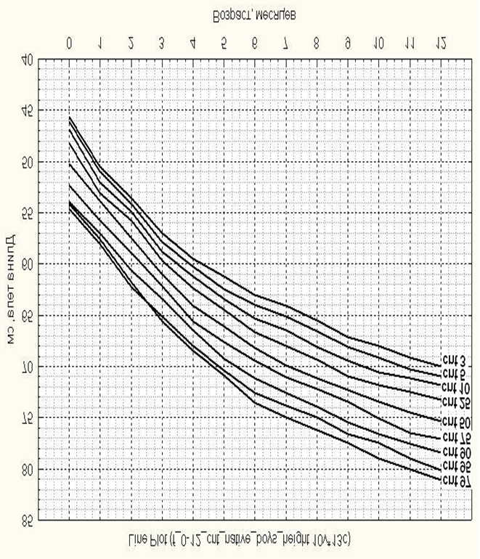

Диаграмма 1. Центильные коридоры распределения по возрасту длины тела маль- чиков КМНС в первый год жизни

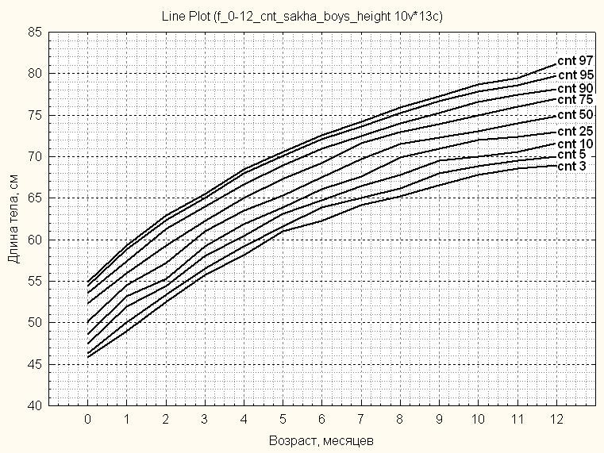

Диаграмма 2. Центильные коридоры распределения по возрасту длины тела маль- чиков саха в первый год жизни

# 28

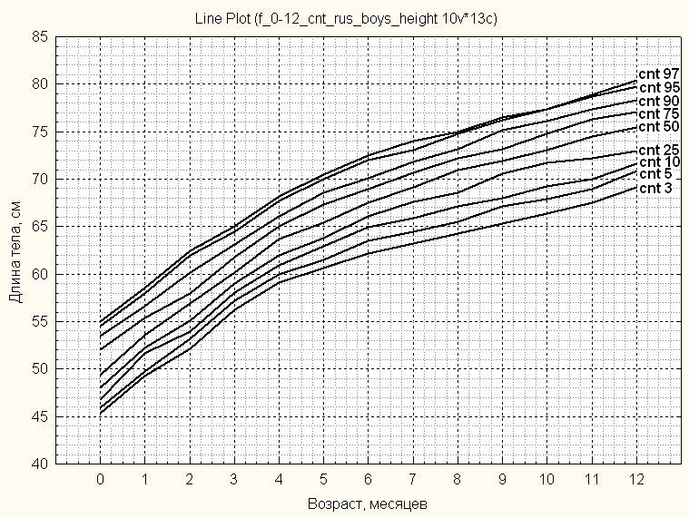

Диаграмма 3. Центильные коридоры распределения по возрасту длины тела маль- чиков прочих этнических групп в первый год жизни

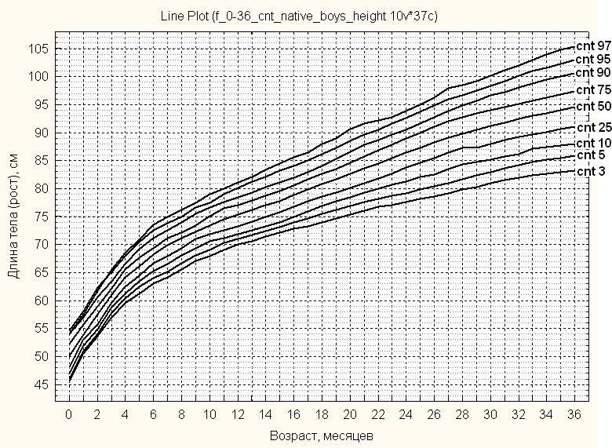

Диаграмма 4. Центильные коридоры распределения по возрасту длины тела (роста) мальчиков КМНС в первые 3 года жизни

# 29

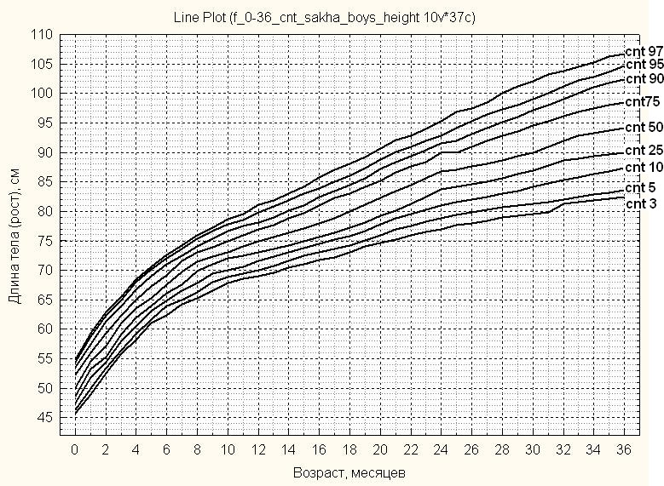

Диаграмма 5. Центильные коридоры распределения по возрасту длины тела (роста) мальчиков саха в первые 3 года жизни

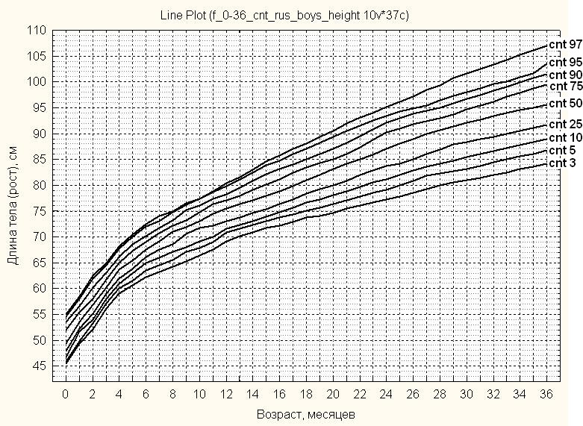

Диаграмма 6. Центильные коридоры распределения по возрасту длины тела (роста) мальчиков прочих этническимх групп в первые 3 года жизни

# 30

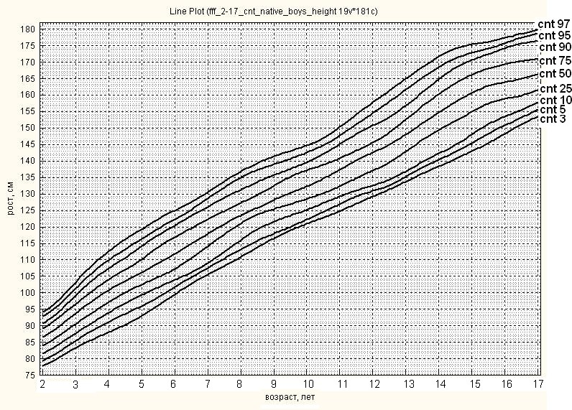

Диаграмма 7. Центильные коридоры распределения по возрасту роста мальчиков КМНС 2–17 лет

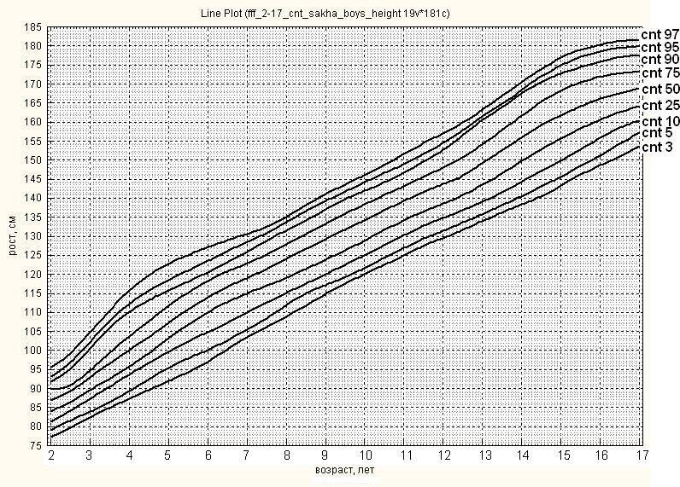

Диаграмма 8. Центильные коридоры распределения по возрасту роста мальчиков саха 2–17 лет

# 31

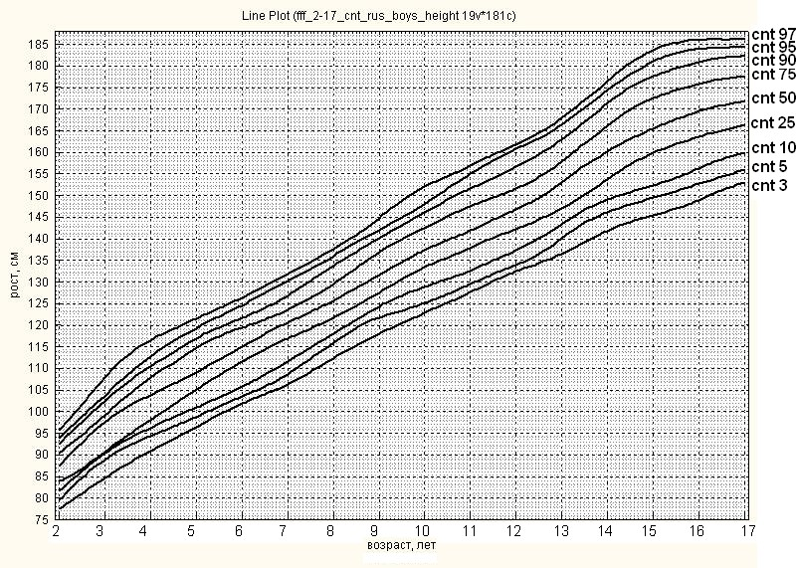

Диаграмма 9. Центильные коридоры распределения по возрасту роста мальчиков прочих этнических групп 2–17 лет

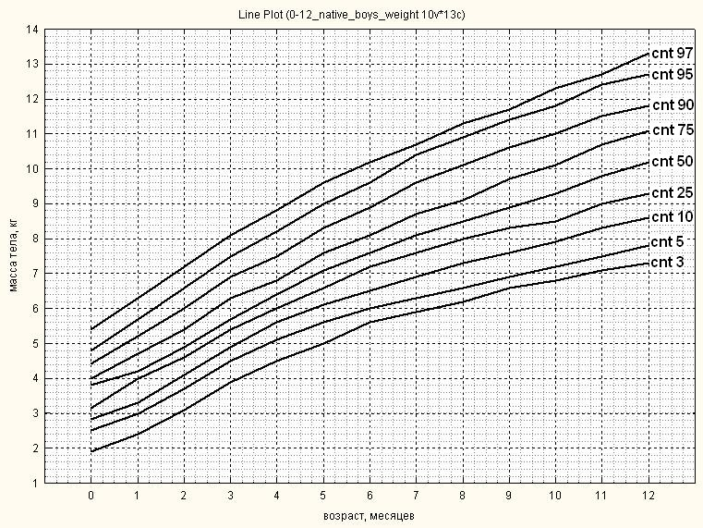

Диаграмма 10. Центильные коридоры распределения по возрасту массы тела маль- чиков КМНС в первый год жизни

# 32

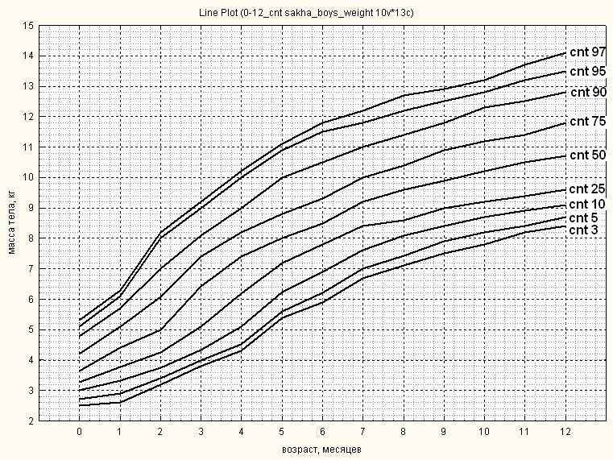

Диаграмма 11. Центильные коридоры распределения по возрасту массы тела мальчиков саха в первый год жизни

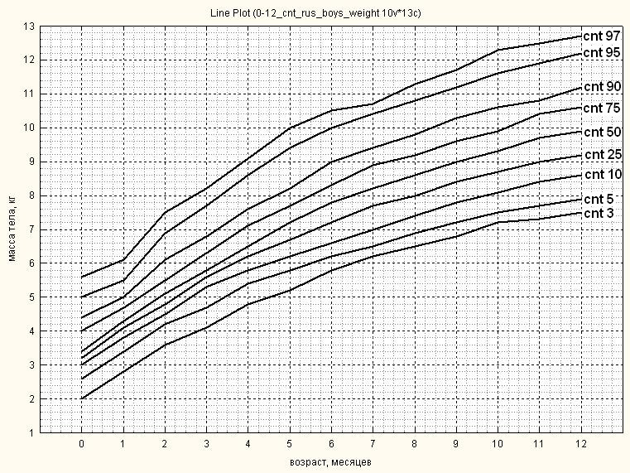

Диаграмма 12. Центильные коридоры распределения по возрасту массы тела маль- чиков прочих этнических групп в первый год жизни

# 33

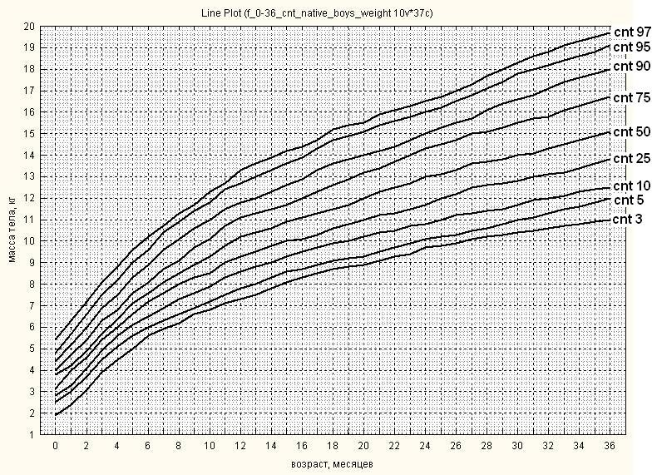

Диаграмма 13. Центильные коридоры распределения по возрасту массы тела мальчиков КМНС в первые 3 года жизни

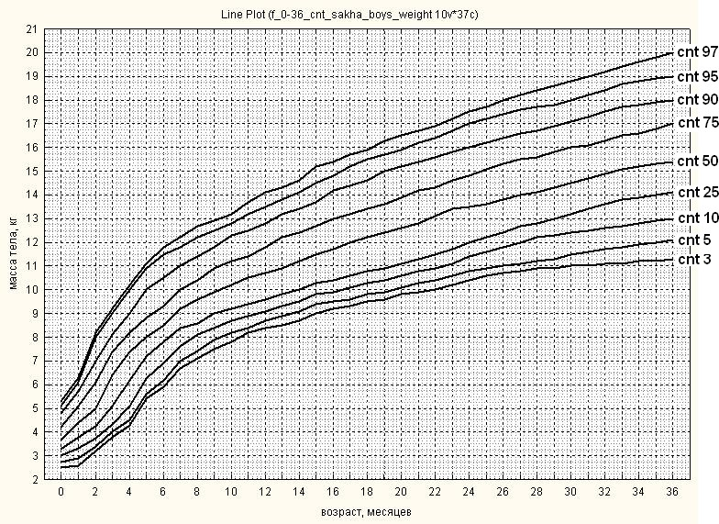

Диаграмма 14. Центильные коридоры распределения по возрасту массы тела маль- чиков саха в первые 3 года жизни

# 34

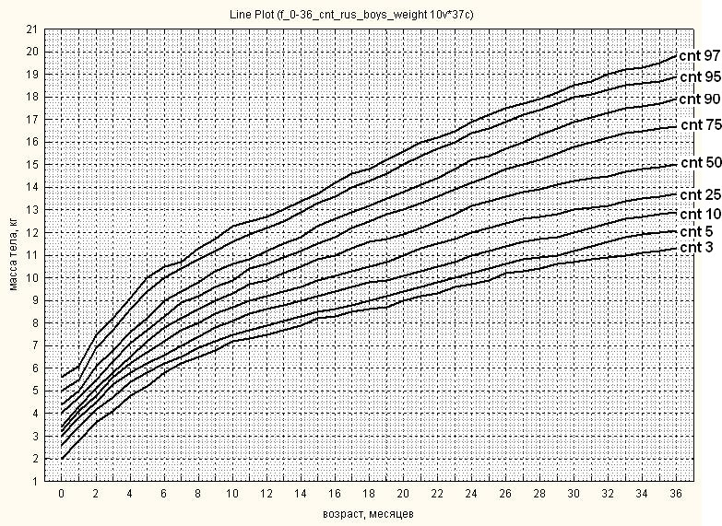

Диаграмма 15. Центильные коридоры распределения по возрасту массы тела мальчиков прочих этнических групп в первые 3 года жизни

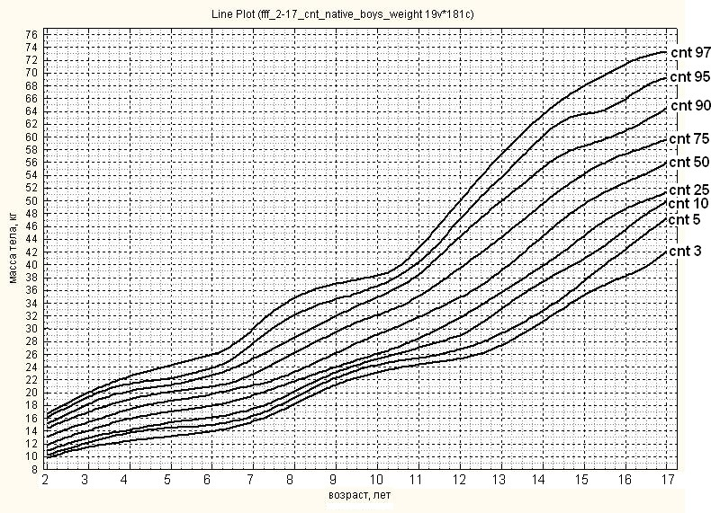

Диаграмма 16. Центильные коридоры распределения по возрасту массы тела маль- чиков КМНС 2–17 лет

# 35

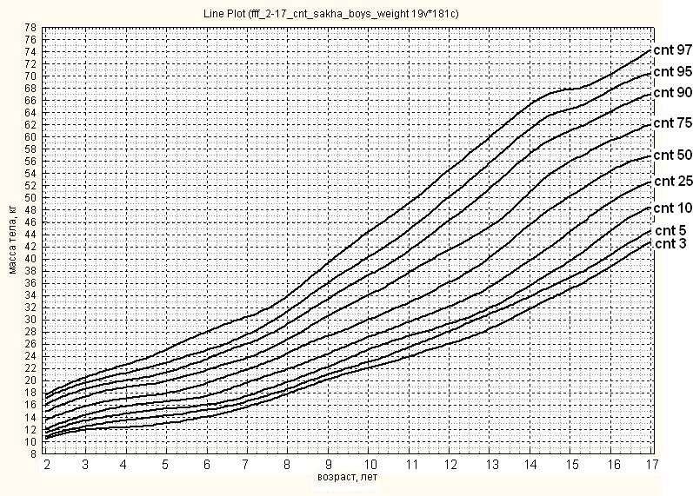

Диаграмма 17. Центильные коридоры распределения по возрасту массы тела маль- чиков саха 2–17 лет

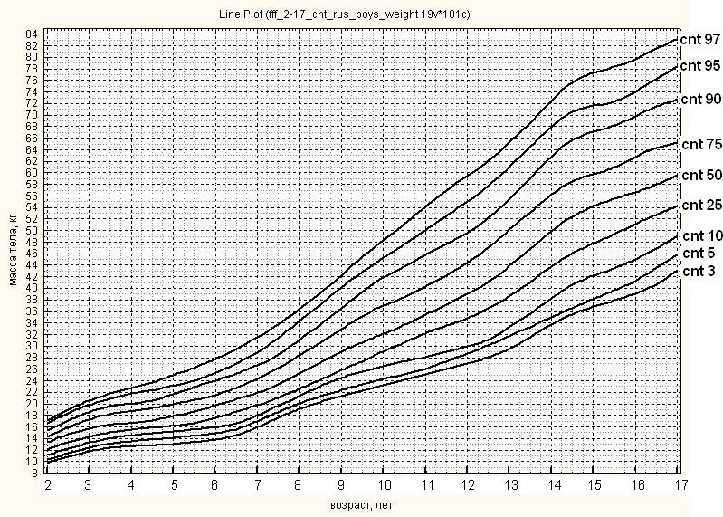

Диаграмма 18. Центильные коридоры распределения по возрасту массы тела маль- чиков прочих этнических групп 2–17 лет

# 36

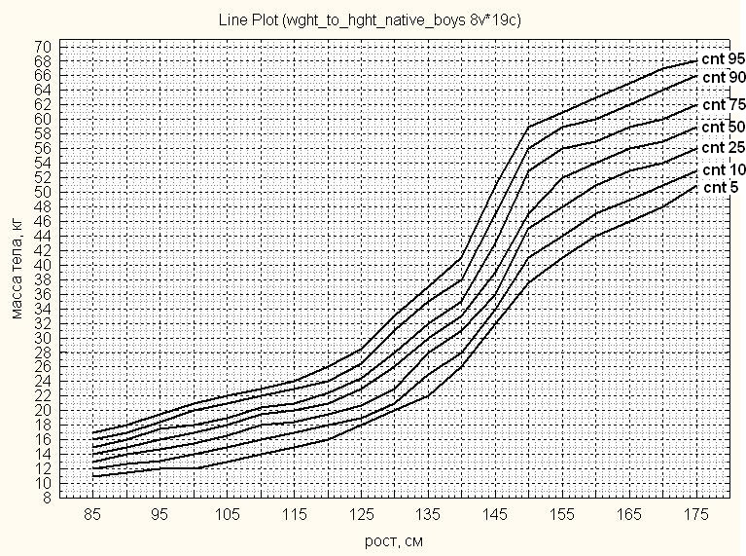

Диаграмма 19. Центильные коридоры распределения по росту массы тела мальчи- ков КМНС 3–17 лет

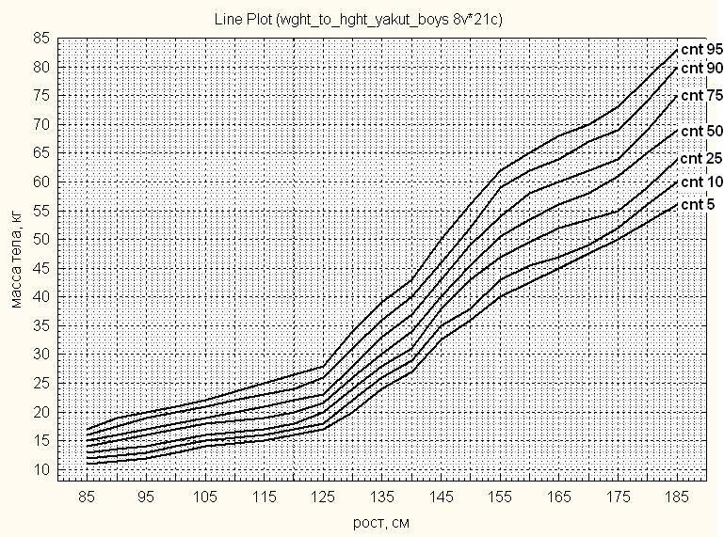

Диаграмма 20. Центильные коридоры распределения по росту массы тела мальчи- ков саха 3–17 лет

# 37

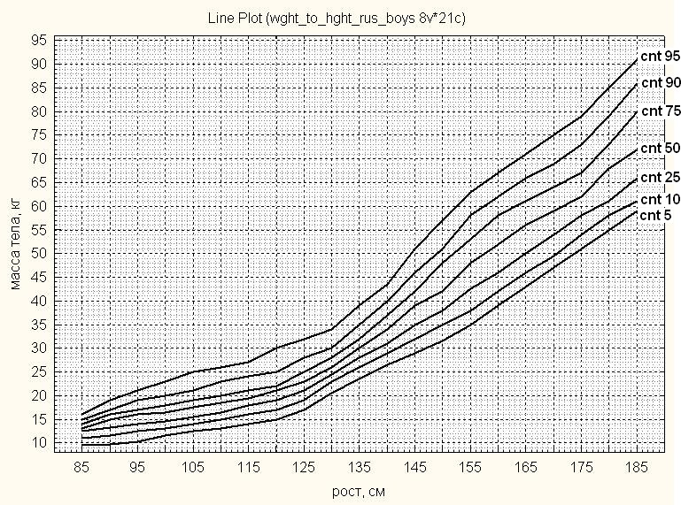

Диаграмма 21. Центильные коридоры распределения по росту массы тела мальчи- ков прочих этнических групп 3–17 лет

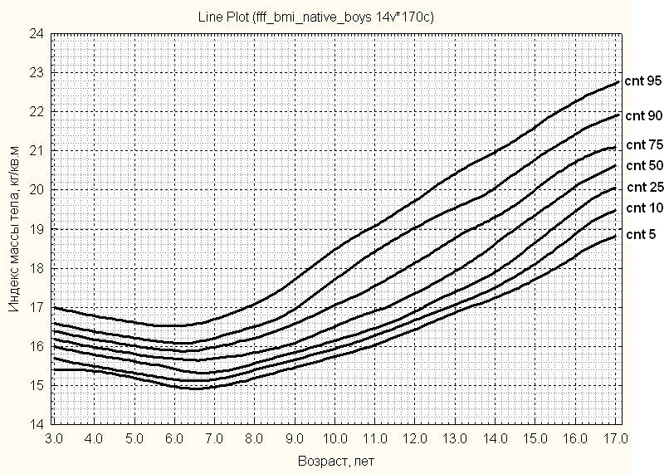

Диаграмма 22. Центильные коридоры распределения по возрасту индекса массы тела мальчиков КМНС 3–17 лет

# 38

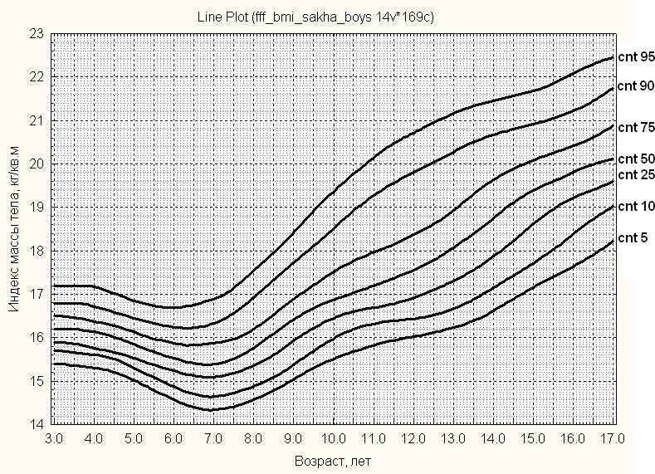

Диаграмма 23. Центильные коридоры распределения по возрасту индекса массы тела мальчиков саха 3–17 лет

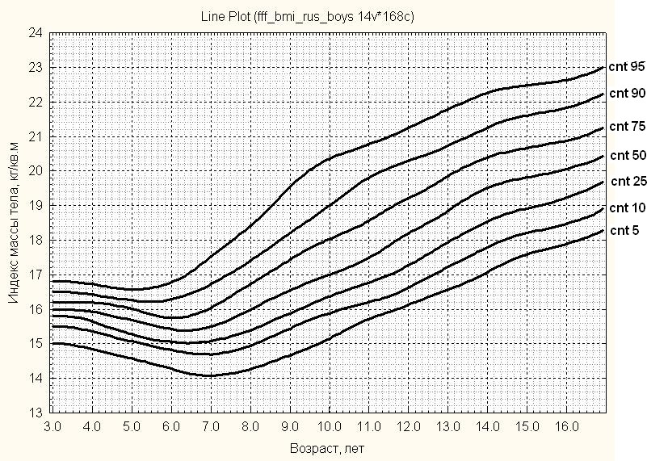

Диаграмма 24. Центильные коридоры распределения по возрасту индекса массы тела мальчиков прочих этнических групп 3–17 лет

# 39

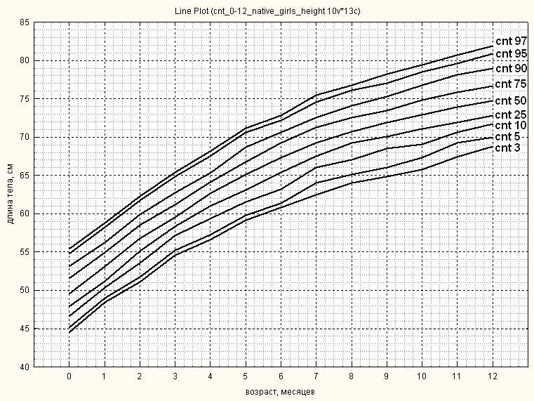

Диаграмма 25. Центильные коридоры распределения по возрасту длины тела дево- чек КМНС в первый год жизни

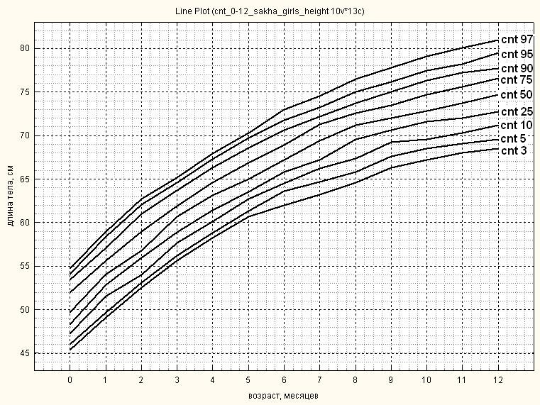

Диаграмма 26. Центильные коридоры распределения по возрасту длины тела дево- чек саха в первый год жизни

# 40

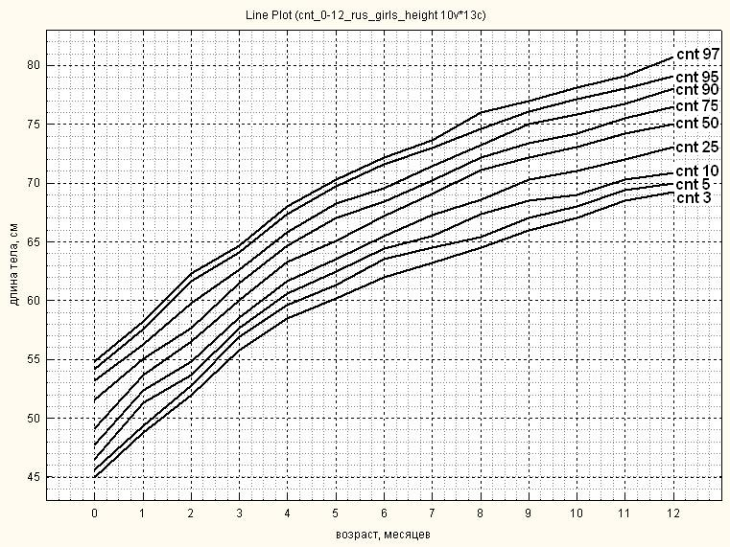

Диаграмма 27. Центильные коридоры распределения по возрасту длины тела дево- чек прочих этнических групп в первый год жизни

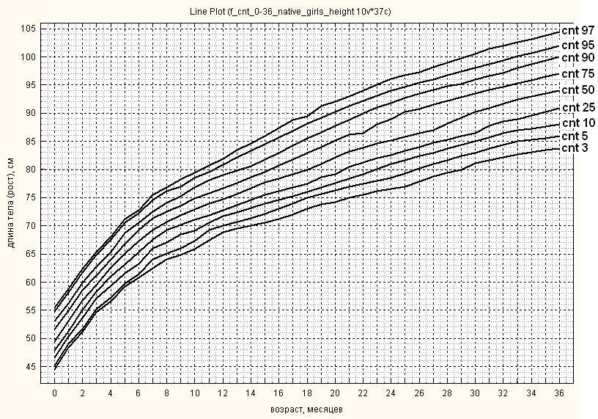

Диаграмма 28. Центильные коридоры распределения по возрасту длины тела (ро- ста) девочек КМНС в первые 3 года жизни

# 41

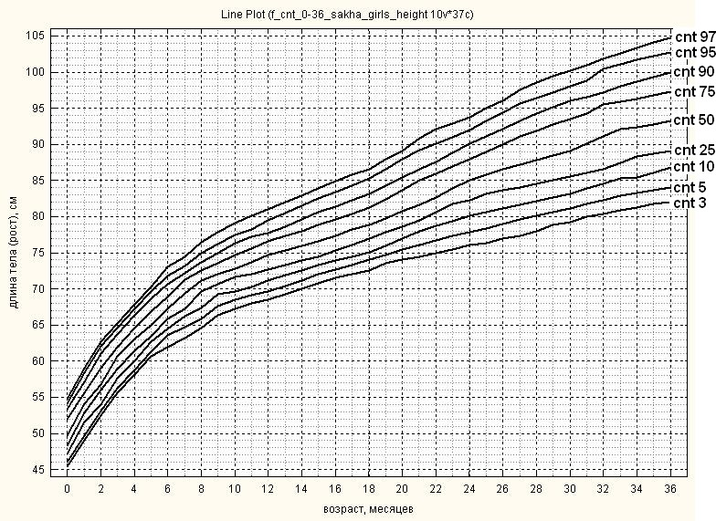

Диаграмма 29. Центильные коридоры распределения по возрасту длины тела (ро- ста) девочек саха в первые 3 года жизни

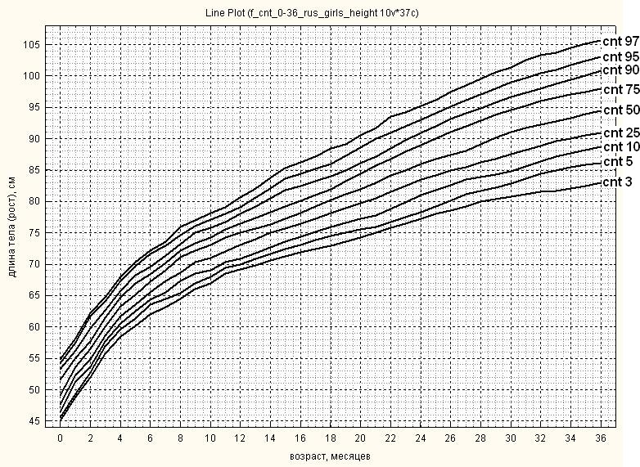

Диаграмма 30. Центильные коридоры распределения по возрасту длины тела (ро- ста) девочек прочих этнических групп в первые 3 года жизни

# 42

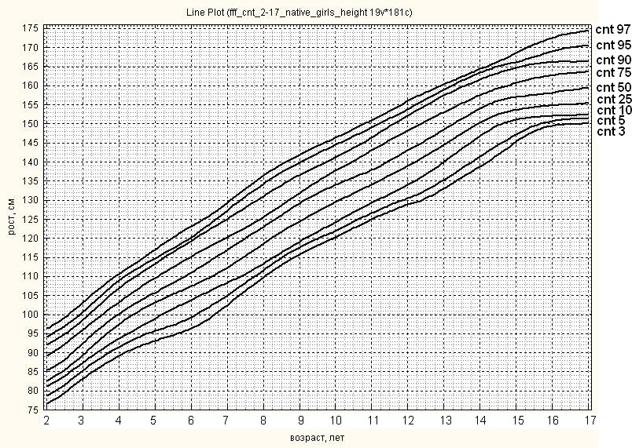

Диаграмма 31. Центильные коридоры распределения по возрасту роста девочек КМНС 2–17 лет

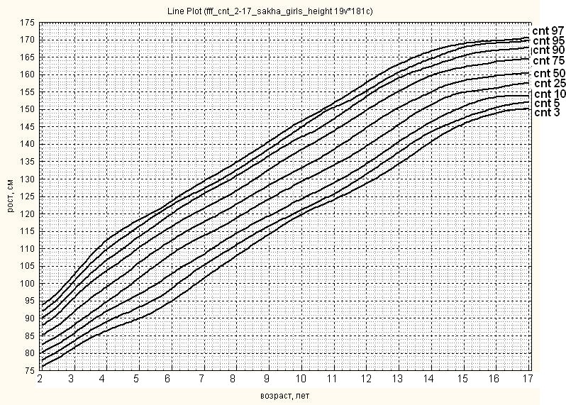

Диаграмма 32. Центильные коридоры распределения по возрасту роста девочек саха 2–17 лет

# 43

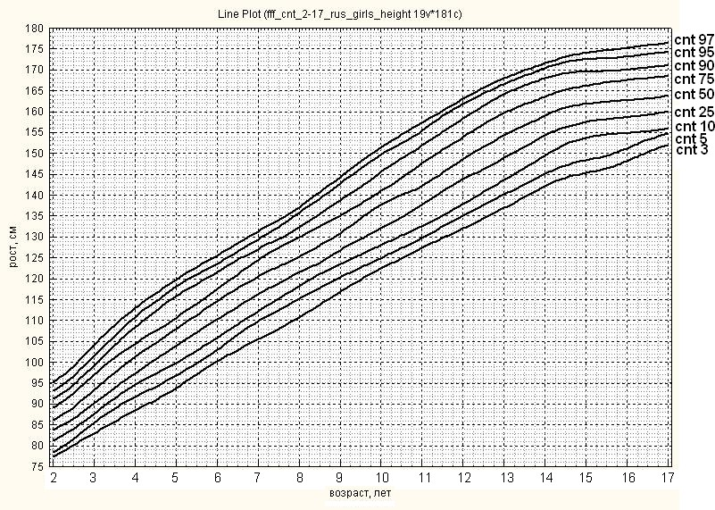

Диаграмма 33. Центильные коридоры распределения по возрасту роста девочек прочих этнических групп 2–17 лет

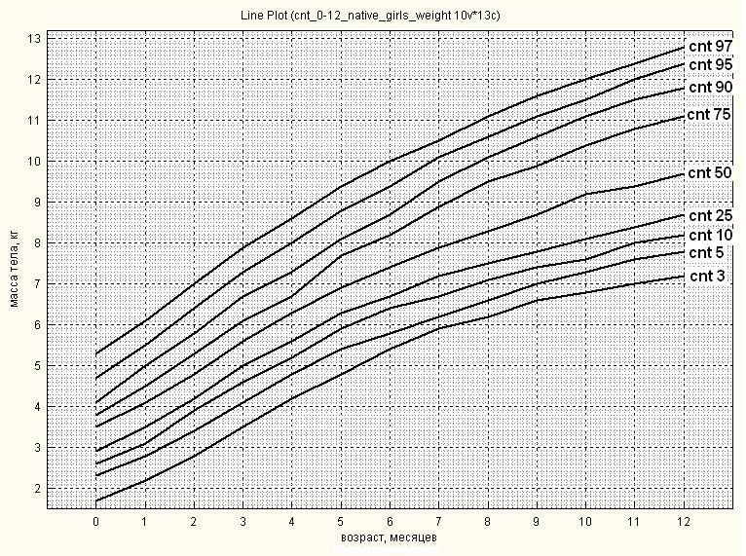

Диаграмма 34. Центильные коридоры распределения по возрасту массы тела дево- чек КМНС в первый год жизни

# 44

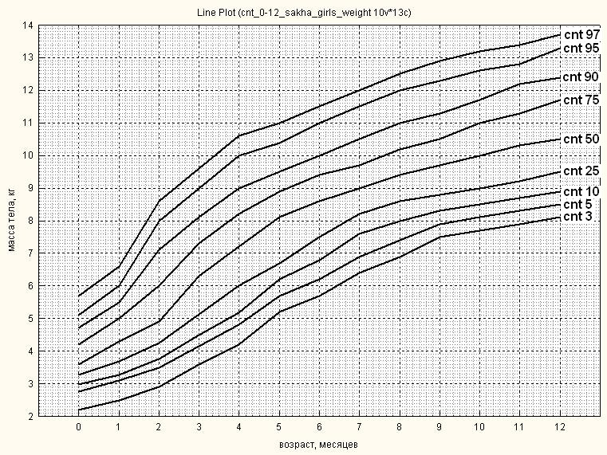

Диаграмма 35. Центильные коридоры распределения по возрасту массы тела дево- чек саха в первый год жизни

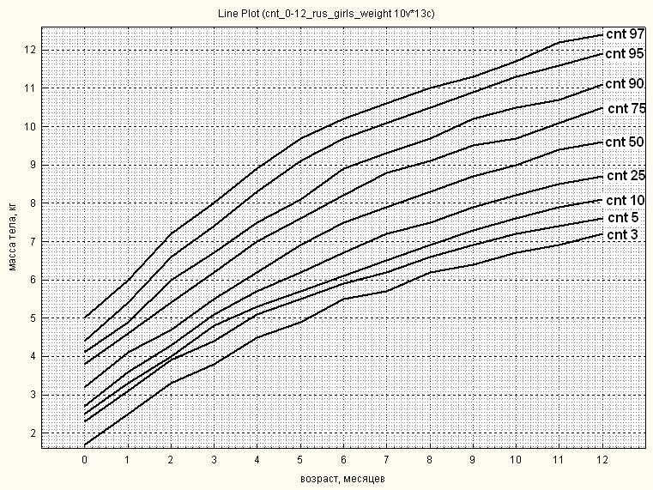

Диаграмма 36. Центильные коридоры распределения по возрасту массы тела дево- чек прочих этнических групп в первый год жизни

# 45

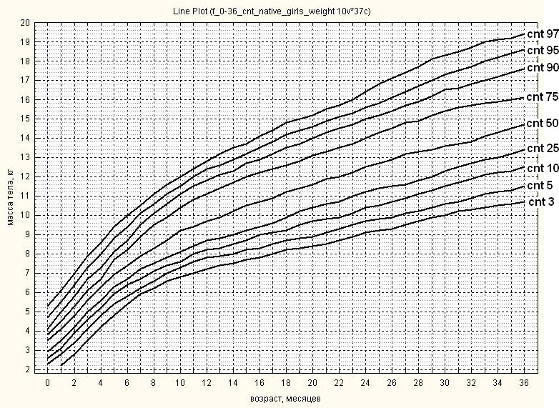

Диаграмма 37. Центильные коридоры распределения по возрасту массы тела дево- чек КМНС в первые 3 года жизни

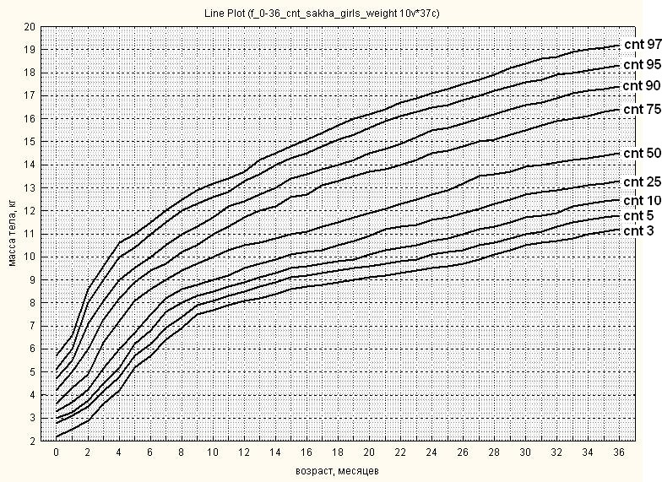

Диаграмма 38. Центильные коридоры распределения по возрасту массы тела дево- чек саха в первые 3 года жизни

# 46

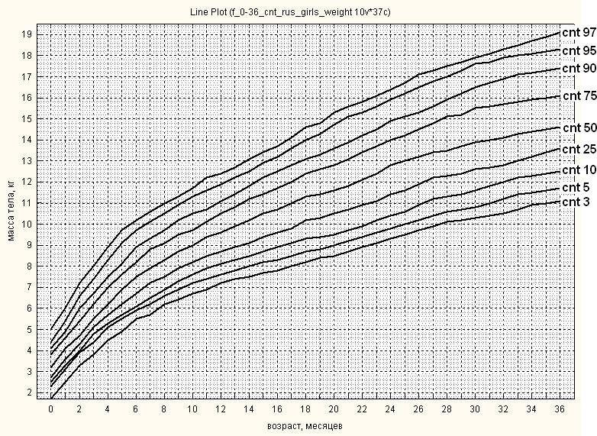

Диаграмма 39. Центильные коридоры распределения по возрасту массы тела дево- чек прочих этнических групп в первые 3 года жизни

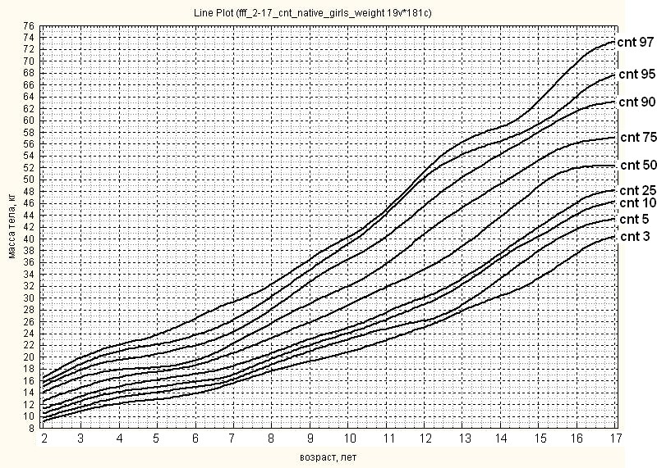

Диаграмма 40. Центильные коридоры распределения по возрасту массы тела дево- чек КМНС 2–17 лет

# 47

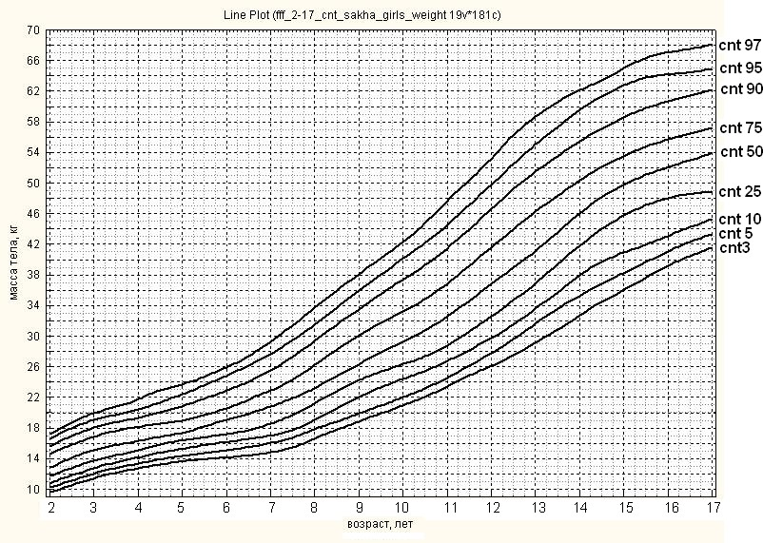

Диаграмма 41. Центильные коридоры распределения по возрасту массы тела дево- чек саха 2–17 лет

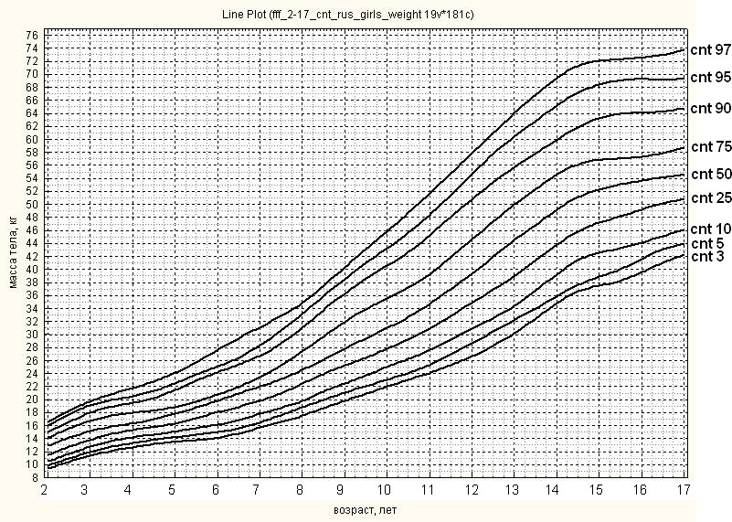

Диаграмма 42. Центильные коридоры распределения по возрасту массы тела дево- чек прочих этнических групп 2–17 лет

# 48

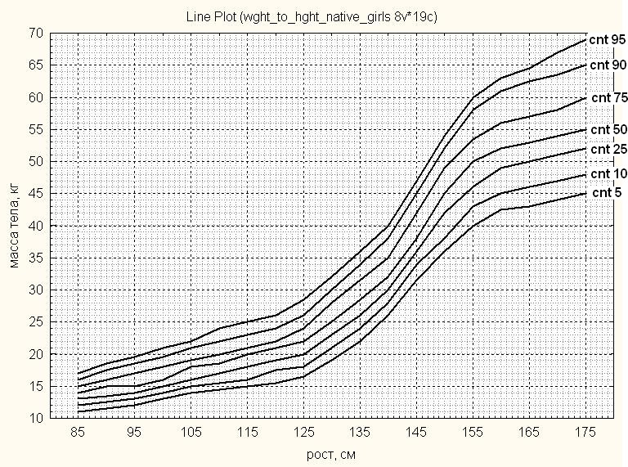

Диаграмма 43. Центильные коридоры распределения по росту массы тела девочек КМНС 3–17 лет

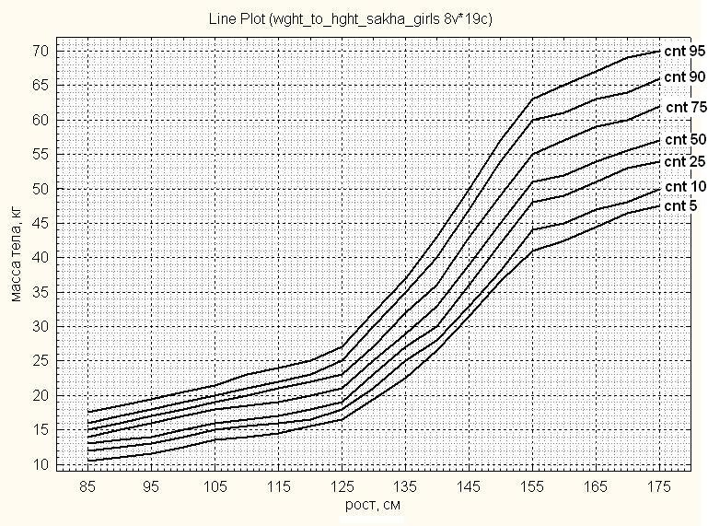

Диаграмма 44. Центильные коридоры распределения по росту массы тела девочек саха 3–17 лет

# 49

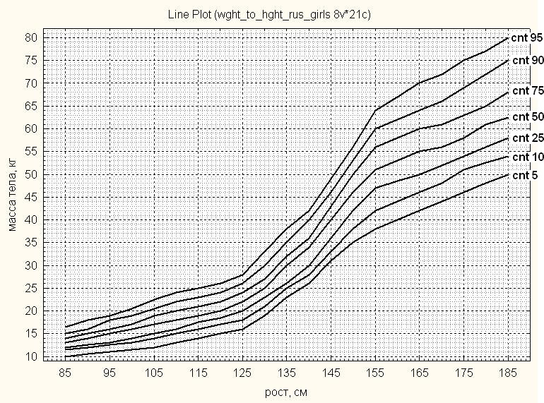

Диаграмма 45. Центильные коридоры распределения по росту массы тела девочек прочих этнических групп 3–17 лет

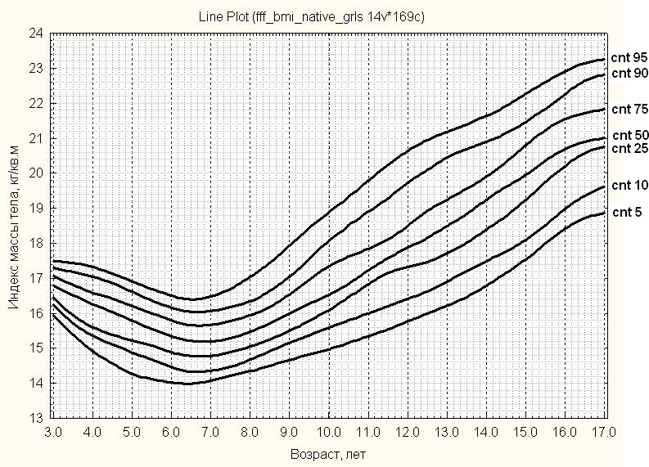

Диаграмма 46. Центильные коридоры распределения по возрасту индекса массы тела девочек КМНС 3–17 лет

# 50

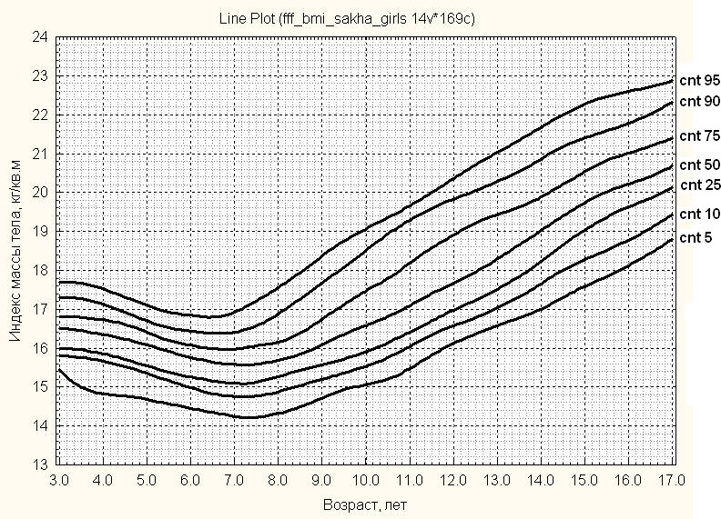

Диаграмма 47. Центильные коридоры распределения по возрасту индекса массы тела девочек саха 3–17 лет

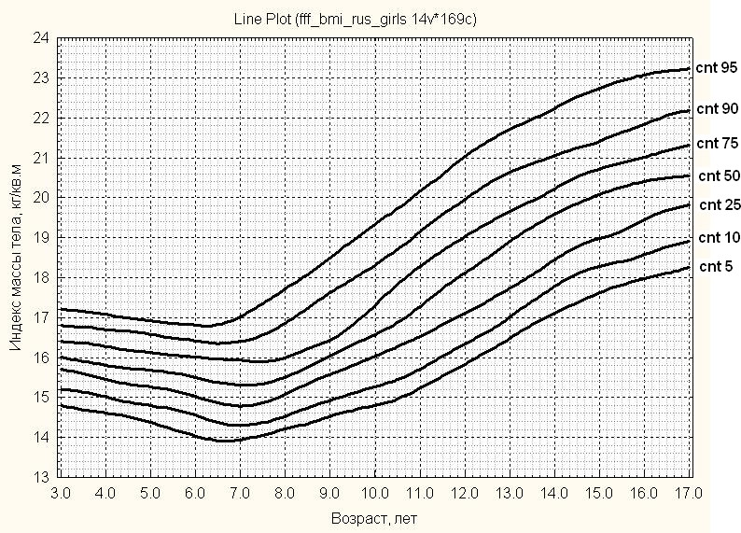

Диаграмма 48. Центильные коридоры распределения по возрасту индекса массы тела девочек прочих этнических групп 3–17 лет

# 51

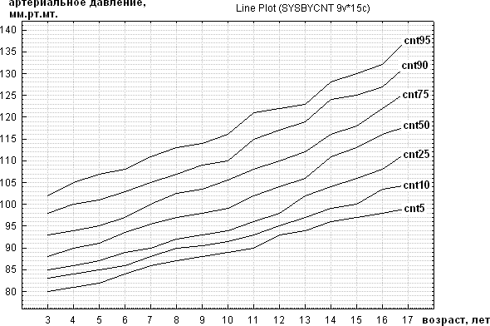

Диаграмма 49. Возрастные центильные распределения значений систолического артериального давления у мальчиков всех этнических групп

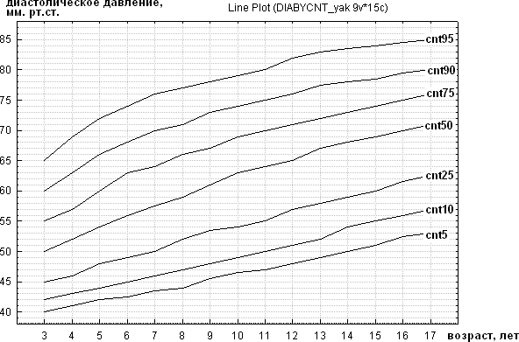

Диаграмма 50. Возрастные центильные распределения значений диастолического артериального давления у мальчиков всех этнических групп

# 52

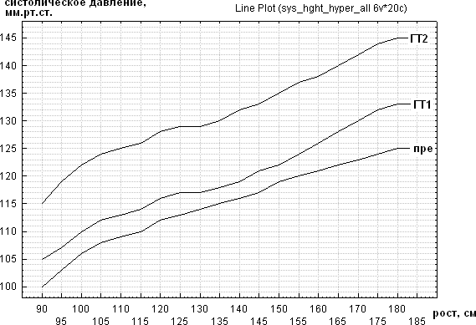

Диаграмма 51. Граничные значения систолического артериального давления по ро- сту для определения пограничной гипертензии (пре), гипертензии 1 степени (ГТ1) и гипертензии 2 степени (ГТ2) у мальчиков всех этнических групп

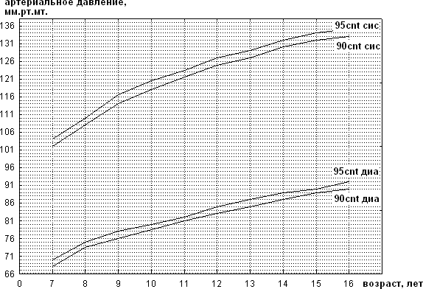

Диаграмма 52. Возрастная динамика 95-го и 90-го центильных значений систоли- ческого (сис) и диастолического (диа) артериального давления у мальчиков школь- ного возраста всех этнических групп 90-го центильного коридора массы тела

# 53

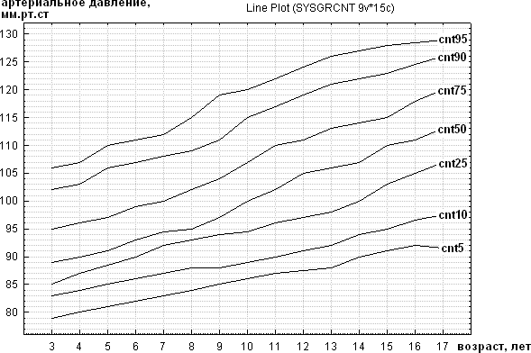

Диаграмма 53. Возрастные центильные распределения значений систолического артериального давления у девочек всех этнических групп

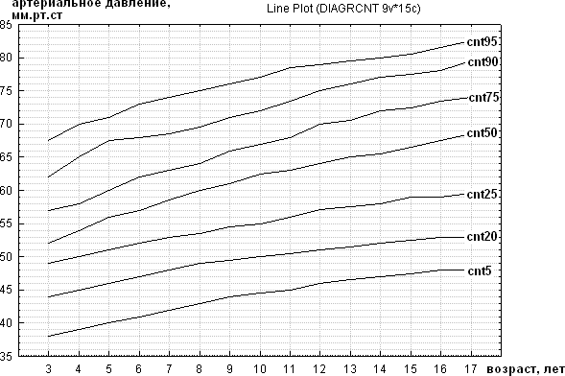

Диаграмма 54. Возрастные центильные распределения значений диастолического артериального давления у девочек всех этнических групп

# 54

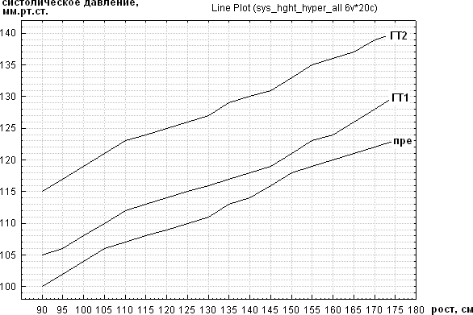

Диаграмма 55. Граничные значения систолического артериального давления по ро- сту для определения пограничной гипертензии (пре), гипертензии 1 степени (ГТ1) и гипертензии 2 степени (ГТ2) у девочек всех этнических групп

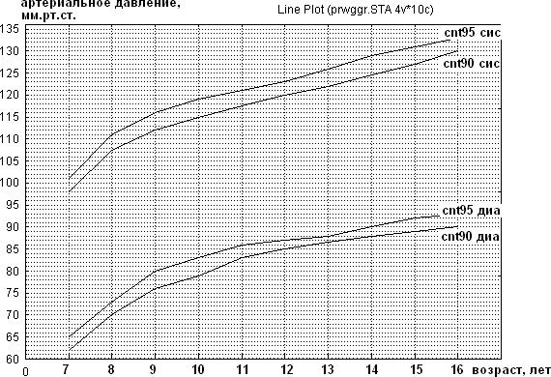

Диаграмма 56. Возрастная динамика 95-го и 90-го центильных значений систоли- ческого (сис) и диастолического (диа) артериального давления у девочек школь- ного возраста всех этнических групп 90-го центильного коридора массы тела

# 55

**Таблица I. Возрастная динамика длины (см) тела (роста) мальчиков саха от рождения до 3-х лет**

|  |  |  |  |  |  |  |  |  |  |
| --- | --- | --- | --- | --- | --- | --- | --- | --- | --- |
| Возраст  лет: мес | CNT3 | CNT5 | CNT10 | CNT25 | CNT50 | CNT75 | CNT90 | CNT95 | CNT97 |
| 0:00 | 45,8 | 46,3 | 47,5 | 48,6 | 50,1 | 52,3 | 53,6 | 54,4 | 54,9 |
| 01 | 49,0 | 50,0 | 51,9 | 53,2 | 54,5 | 56,0 | 57,4 | 58,8 | 59,3 |
| 02 | 52,5 | 53,4 | 54,4 | 55,3 | 57,2 | 59,3 | 61,3 | 62,4 | 62,9 |
| 03 | 55,8 | 56,5 | 58,1 | 59,2 | 61,0 | 62,3 | 64,0 | 65,0 | 65,5 |
| 04 | 58,2 | 59,2 | 60,5 | 61,9 | 63,5 | 65,0 | 66,7 | 68,0 | 68,5 |
| 05 | 61,0 | 61,6 | 63,1 | 63,9 | 65,3 | 67,3 | 69,0 | 70,1 | 70,6 |
| 06 | 62,3 | 63,9 | 64,8 | 66,1 | 67,5 | 69,2 | 71,0 | 72,1 | 72,6 |
| 07 | 64,2 | 65,0 | 66,5 | 67,6 | 69,7 | 71,6 | 72,5 | 73,6 | 74,2 |
| 08 | 65,2 | 66,2 | 67,8 | 69,9 | 71,5 | 73,0 | 74,0 | 75,3 | 75,9 |
| 09 | 66,6 | 68,0 | 69,5 | 71,0 | 72,3 | 73,9 | 75,3 | 76,7 | 77,3 |
| 10 | 67,8 | 68,9 | 70,0 | 72,0 | 73,1 | 75,0 | 76,6 | 77,8 | 78,7 |
| 11 | 68,6 | 69,5 | 70,6 | 72,4 | 74,0 | 76,0 | 77,5 | 78,6 | 79,5 |
| 1:00 | 69,0 | 70,0 | 71,6 | 73,0 | 74,9 | 77,0 | 78,1 | 79,8 | 81,2 |
| 01 | 69,6 | 70,8 | 72,3 | 73,6 | 75,6 | 77,7 | 79,0 | 80,8 | 81,8 |
| 02 | 70,4 | 71,6 | 73,0 | 74,2 | 76,3 | 78,8 | 80,1 | 81,9 | 83,0 |
| 03 | 71,0 | 72,4 | 73,8 | 74,9 | 77,1 | 79,7 | 81,0 | 83,0 | 84,2 |
| 04 | 71,8 | 73,0 | 74,5 | 75,6 | 78,0 | 81,0 | 82,4 | 83,9 | 85,7 |
| 05 | 72,2 | 73,6 | 75,2 | 76,4 | 78,9 | 82,3 | 83,4 | 85,0 | 87,0 |
| 06 | 73,0 | 74,2 | 75,8 | 77,2 | 80,0 | 83,0 | 84,5 | 86,0 | 88,0 |
| 07 | 74,0 | 75,1 | 76,7 | 78,1 | 81,1 | 84,2 | 85,6 | 87,4 | 89,2 |
| 08 | 74,6 | 76,0 | 77,8 | 79,2 | 82,3 | 85,2 | 87,2 | 88,8 | 90,6 |
| 09 | 75,2 | 76,9 | 78,9 | 80,1 | 83,4 | 86,6 | 88,4 | 90,1 | 92,1 |
| 10 | 76,0 | 77,5 | 79,6 | 81,3 | 84,5 | 87,7 | 89,3 | 91,0 | 92,8 |
| 11 | 76,5 | 78,2 | 80,3 | 82,5 | 85,6 | 88,4 | 90,4 | 91,9 | 94,0 |
| 2:00 | 77,0 | 78,9 | 81,0 | 83,8 | 86,7 | 89,9 | 91,5 | 92,9 | 95,3 |
| 01 | 77,6 | 79,4 | 81,5 | 84,2 | 87,1 | 89,9 | 92,0 | 94,1 | 96,8 |
| 02 | 77,9 | 79,9 | 82,0 | 84,6 | 87,6 | 91,0 | 93,1 | 95,3 | 97,5 |
| 03 | 78,4 | 80,3 | 82,5 | 85,1 | 88,1 | 92,0 | 94,2 | 96,5 | 98,4 |
| 04 | 79,0 | 80,7 | 83,0 | 85,6 | 88,7 | 92,8 | 95,1 | 97,3 | 100,0 |
| 05 | 79,3 | 81,0 | 83,5 | 86,3 | 89,3 | 93,6 | 96,0 | 98,1 | 101,2 |
| 06 | 79,6 | 81,3 | 84,1 | 86,9 | 90,0 | 94,5 | 97,1 | 99,0 | 102,1 |
| 07 | 79,9 | 81,6 | 84,8 | 87,8 | 90,9 | 95,3 | 98,1 | 100,1 | 103,2 |
| 08 | 81,3 | 82,0 | 85,3 | 88,6 | 92,0 | 96,1 | 99,1 | 101,2 | 103,8 |
| 09 | 81,6 | 82,4 | 85,8 | 88,9 | 92,9 | 96,8 | 100,1 | 102,2 | 104,5 |
| 10 | 81,9 | 82,8 | 86,3 | 89,3 | 93,3 | 97,5 | 101,0 | 102,8 | 105,3 |
| 11 | 82,2 | 83,2 | 86,8 | 89,6 | 93,7 | 98,0 | 101,8 | 103,6 | 106,2 |
| 3:00 | 82,5 | 83,6 | 87,3 | 90,0 | 94,1 | 98,5 | 102,4 | 104,7 | 106,7 |

# 56

**Таблица II. Возрастная динамика длины (см) тела (роста) мальчиков КМНС от рождения до 3-х лет**

|  |  |  |  |  |  |  |  |  |  |
| --- | --- | --- | --- | --- | --- | --- | --- | --- | --- |
| Возраст  лет: мес | CNT3 | CNT5 | CNT10 | CNT25 | CNT50 | CNT75 | CNT90 | CNT95 | CNT97 |
| 0:00 | 45,6 | 46,1 | 46,9 | 48,2 | 50,2 | 52,3 | 54,0 | 54,6 | 54,1 |
| 01 | 50,5 | 51,0 | 52,0 | 53,1 | 53,9 | 55,8 | 57,0 | 58,1 | 57,6 |
| 02 | 53,6 | 54,1 | 54,9 | 55,8 | 57,5 | 58,9 | 60,6 | 62,3 | 61,8 |
| 03 | 57,0 | 57,9 | 58,8 | 59,7 | 61,0 | 62,2 | 63,4 | 65,1 | 65,6 |
| 04 | 59,5 | 60,3 | 61,2 | 62,4 | 64,1 | 65,6 | 66,5 | 68,0 | 68,5 |
| 05 | 61,2 | 62,5 | 63,4 | 64,5 | 66,1 | 67,6 | 69,2 | 70,4 | 70,9 |
| 06 | 63,0 | 64,0 | 65,3 | 66,7 | 68,2 | 69,4 | 71,2 | 72,6 | 73,5 |
| 07 | 64,1 | 65,1 | 66,5 | 68,0 | 69,9 | 71,1 | 72,6 | 73,8 | 75,0 |
| 08 | 65,5 | 66,6 | 68,1 | 69,3 | 71,2 | 72,2 | 73,9 | 75,0 | 76,2 |
| 09 | 67,1 | 68,1 | 69,4 | 71,0 | 72,3 | 73,4 | 75,5 | 76,6 | 77,5 |
| 10 | 68,0 | 69,1 | 70,6 | 71,8 | 73,4 | 75,1 | 76,6 | 77,5 | 79,0 |
| 11 | 69,1 | 70,3 | 71,2 | 72,5 | 74,5 | 76,5 | 77,6 | 79,0 | 80,0 |
| 01:00 | 70,0 | 71,0 | 71,8 | 73,3 | 75,4 | 77,1 | 78,4 | 80,1 | 81,1 |
| 01 | 70,6 | 71,7 | 72,5 | 74,1 | 76,2 | 77,9 | 79,3 | 81,2 | 82,1 |
| 02 | 71,5 | 72,4 | 73,3 | 74,9 | 77,0 | 78,7 | 80,2 | 82,1 | 83,4 |
| 03 | 72,1 | 73,1 | 74,0 | 75,8 | 77,8 | 79,5 | 81,1 | 83,2 | 84,5 |
| 04 | 72,8 | 73,9 | 74,9 | 76,8 | 78,9 | 80,5 | 82,0 | 84,1 | 85,6 |
| 05 | 73,2 | 74,7 | 75,9 | 77,7 | 79,8 | 81,6 | 82,9 | 85,0 | 86,5 |
| 06 | 74,0 | 75,5 | 76,9 | 78,6 | 80,8 | 82,6 | 84,0 | 86,1 | 88,0 |
| 07 | 74,6 | 76,2 | 77,7 | 79,3 | 81,7 | 83,5 | 85,3 | 87,3 | 89,0 |
| 08 | 75,3 | 76,9 | 78,5 | 80,1 | 82,6 | 84,6 | 86,6 | 88,5 | 90,7 |
| 09 | 76,0 | 77,6 | 79,3 | 80,9 | 83,6 | 85,7 | 87,9 | 89,6 | 91,6 |
| 10 | 76,7 | 78,1 | 80,0 | 81,8 | 84,5 | 86,8 | 88,7 | 90,5 | 92,2 |
| 11 | 77,0 | 78,7 | 80,7 | 82,7 | 85,4 | 87,9 | 89,6 | 91,6 | 92,8 |
| 2:00 | 77,6 | 79,2 | 81,3 | 83,7 | 86,4 | 89,0 | 90,5 | 92,6 | 93,9 |
| 01 | 78,1 | 79,8 | 82,1 | 84,6 | 87,3 | 89,9 | 91,6 | 93,7 | 95,0 |
| 02 | 78,6 | 80,4 | 82,5 | 85,5 | 88,2 | 91,1 | 92,7 | 94,8 | 96,2 |
| 03 | 79,2 | 81,0 | 83,5 | 86,4 | 89,1 | 92,0 | 93,8 | 96,0 | 97,9 |
| 04 | 79,8 | 81,6 | 84,3 | 87,2 | 89,8 | 92,7 | 94,8 | 96,7 | 98,5 |
| 05 | 80,2 | 82,3 | 84,8 | 87,2 | 90,5 | 93,4 | 95,7 | 97,5 | 99,2 |
| 06 | 80,9 | 83,0 | 85,2 | 88,0 | 91,2 | 94,0 | 96,7 | 98,3 | 100,1 |
| 07 | 81,5 | 83,6 | 85,7 | 88,6 | 91,8 | 94,6 | 97,2 | 99,2 | 101,2 |
| 08 | 82,0 | 84,2 | 86,2 | 89,2 | 92,4 | 95,1 | 98,0 | 100,1 | 102,0 |
| 09 | 82,4 | 84,7 | 87,1 | 89,6 | 93,0 | 95,7 | 98,7 | 101,0 | 103,0 |
| 10 | 82,7 | 85,1 | 87,4 | 90,1 | 93,5 | 96,3 | 99,4 | 101,6 | 103,9 |
| 11 | 83,0 | 85,5 | 87,7 | 90,6 | 94,0 | 96,8 | 100,0 | 102,3 | 104,8 |
| 3:00 | 83,2 | 85,9 | 88,0 | 91,0 | 94,5 | 97,3 | 100,6 | 103,0 | 105,3 |

# 57

**Таблица III. Возрастная динамика длины (см) тела (роста) мальчиков прочих этнических групп от рождения до 3-х лет**

|  |  |  |  |  |  |  |  |  |  |
| --- | --- | --- | --- | --- | --- | --- | --- | --- | --- |
| Возраст  лет: мес | CNT3 | CNT5 | CNT10 | CNT25 | CNT50 | CNT75 | CNT90 | CNT95 | CNT97 |
| 0:00 | 45,4 | 45,9 | 46,8 | 48,0 | 49,4 | 52,0 | 53,5 | 54,5 | 55,0 |
| 01 | 49,3 | 49,8 | 51,7 | 52,2 | 53,6 | 55,4 | 56,6 | 58,0 | 58,5 |
| 02 | 52,1 | 53,2 | 54,0 | 55,1 | 56,9 | 58,0 | 60,2 | 62,0 | 62,5 |
| 03 | 56,2 | 57,2 | 58,1 | 59,0 | 60,2 | 61,8 | 63,1 | 64,5 | 65,0 |
| 04 | 59,1 | 60,0 | 60,9 | 62,0 | 63,7 | 65,0 | 66,1 | 67,7 | 68,2 |
| 05 | 60,6 | 61,5 | 62,9 | 63,8 | 65,4 | 67,3 | 68,6 | 70,0 | 70,5 |
| 06 | 62,2 | 63,5 | 64,9 | 66,1 | 67,5 | 69,0 | 70,1 | 72,0 | 72,5 |
| 07 | 63,2 | 64,5 | 65,9 | 67,6 | 69,1 | 70,7 | 71,8 | 73,1 | 74,0 |
| 08 | 64,3 | 65,5 | 67,1 | 68,6 | 71,0 | 72,2 | 73,2 | 74,8 | 75,0 |
| 09 | 65,3 | 67,1 | 68,0 | 70,6 | 71,9 | 73,2 | 75,2 | 76,2 | 76,5 |
| 10 | 66,4 | 67,9 | 69,2 | 71,7 | 73,1 | 74,8 | 76,1 | 77,4 | 77,4 |
| 11 | 67,5 | 69,0 | 70,0 | 72,2 | 74,5 | 76,3 | 77,4 | 78,7 | 78,9 |
| 1:00 | 69,1 | 70,9 | 71,6 | 73,0 | 75,5 | 77,1 | 78,3 | 79,8 | 80,4 |
| 01 | 70,1 | 71,6 | 72,3 | 73,8 | 76,3 | 78,0 | 79,6 | 81,1 | 81,5 |
| 02 | 70,9 | 72,3 | 73,0 | 74,6 | 77,1 | 79,1 | 80,9 | 82,5 | 83,0 |
| 03 | 71,7 | 73,1 | 73,9 | 75,4 | 78,0 | 80,1 | 82,2 | 83,9 | 84,6 |
| 04 | 72,2 | 73,7 | 74,8 | 76,4 | 78,9 | 81,2 | 83,1 | 84,8 | 85,7 |
| 05 | 72,9 | 74,4 | 75,7 | 77,3 | 79,9 | 82,4 | 84,0 | 86,0 | 87,0 |
| 06 | 73,7 | 75,1 | 76,6 | 78,4 | 81,0 | 83,5 | 85,0 | 87,0 | 88,1 |
| 07 | 74,0 | 75,7 | 77,3 | 79,2 | 82,0 | 84,3 | 86,0 | 88,2 | 89,4 |
| 08 | 74,7 | 76,4 | 78,1 | 80,0 | 83,1 | 85,1 | 87,1 | 89,4 | 90,5 |
| 09 | 75,5 | 77,1 | 78,9 | 80,9 | 84,2 | 86,0 | 88,2 | 90,5 | 91,9 |
| 10 | 76,1 | 77,8 | 79,7 | 82,0 | 85,1 | 87,4 | 89,5 | 91,5 | 93,1 |
| 11 | 76,6 | 78,5 | 80,6 | 82,8 | 85,9 | 88,8 | 90,8 | 92,5 | 94,0 |
| 2:00 | 77,2 | 79,1 | 81,2 | 83,7 | 87,1 | 90,2 | 92,1 | 93,4 | 95,2 |
| 01 | 77,8 | 80,0 | 82,0 | 84,1 | 88,0 | 90,9 | 93,0 | 94,3 | 96,2 |
| 02 | 78,5 | 80,9 | 82,8 | 85,0 | 88,9 | 91,8 | 93,8 | 94,9 | 97,1 |
| 03 | 79,2 | 81,8 | 83,6 | 86,1 | 90,0 | 92,4 | 94,4 | 95,5 | 98,5 |
| 04 | 80,0 | 82,3 | 84,2 | 86,9 | 90,7 | 93,0 | 95,0 | 96,4 | 99,3 |
| 05 | 80,5 | 82,7 | 84,8 | 87,9 | 91,4 | 93,7 | 95,8 | 97,3 | 100,8 |
| 06 | 81,0 | 83,2 | 85,4 | 88,4 | 92,1 | 94,7 | 96,7 | 98,1 | 101,6 |
| 07 | 81,4 | 83,8 | 86,0 | 89,0 | 92,7 | 95,5 | 97,5 | 98,8 | 102,5 |
| 08 | 82,0 | 84,4 | 86,6 | 89,4 | 93,4 | 96,2 | 98,3 | 99,6 | 103,4 |
| 09 | 82,5 | 85,0 | 87,2 | 90,0 | 94,0 | 97,1 | 99,1 | 100,1 | 104,3 |
| 10 | 83,1 | 85,6 | 87,8 | 90,5 | 94,5 | 97,9 | 99,9 | 100,9 | 105,2 |
| 11 | 83,6 | 86,1 | 88,3 | 91,1 | 95,0 | 98,7 | 100,7 | 101,6 | 106,1 |
| 3:00 | 84,1 | 86,7 | 88,9 | 91,7 | 95,6 | 99,5 | 101,5 | 103,5 | 107,0 |

# 58

**Таблица IV. Возрастная динамика роста (см) мальчиков саха от 2-х до 17 лет**

|  |  |  |  |  |  |  |  |  |  |
| --- | --- | --- | --- | --- | --- | --- | --- | --- | --- |
| Возраст  лет: мес | CNT3 | CNT5 | CNT10 | CNT25 | CNT50 | CNT75 | CNT90 | CNT95 | CNT97 |
| 1 | 2 | 3 | 4 | 5 | 6 | 7 | 8 | 9 | 10 |
| 02:00 | 77,2 | 79,1 | 81,2 | 84,0 | 86,9 | 89,9 | 91,7 | 93,1 | 95,5 |
| 01 | 77,6 | 79,5 | 81,7 | 84,4 | 87,3 | 89,9 | 92,2 | 93,6 | 96,0 |
| 02 | 78,0 | 79,9 | 82,2 | 84,8 | 87,7 | 89,9 | 92,7 | 94,1 | 96,5 |
| 03 | 78,5 | 80,4 | 82,7 | 85,1 | 88,1 | 90,0 | 93,2 | 94,7 | 97,1 |
| 04 | 78,9 | 80,8 | 83,2 | 85,5 | 88,5 | 90,2 | 93,9 | 95,4 | 97,7 |
| 05 | 79,3 | 81,2 | 83,7 | 85,9 | 88,9 | 90,6 | 94,5 | 96,1 | 98,5 |
| 06 | 79,7 | 81,6 | 84,1 | 86,4 | 89,3 | 91,0 | 95,2 | 96,9 | 99,3 |
| 07 | 80,1 | 82,0 | 84,6 | 86,9 | 89,8 | 91,4 | 96,0 | 97,7 | 100,2 |
| 08 | 80,5 | 82,4 | 85,2 | 87,4 | 90,4 | 92,0 | 96,8 | 98,5 | 101,1 |
| 09 | 81,0 | 82,8 | 85,7 | 87,9 | 91,0 | 92,6 | 97,7 | 99,4 | 102,0 |
| 10 | 81,5 | 83,1 | 86,2 | 88,5 | 91,7 | 93,3 | 98,6 | 100,3 | 102,9 |
| 11 | 82,0 | 83,5 | 86,8 | 89,0 | 92,3 | 94,0 | 99,5 | 101,2 | 103,8 |
| 03:00 | 82,5 | 83,9 | 87,3 | 89,6 | 93,0 | 94,7 | 100,5 | 102,2 | 104,8 |
| 01 | 82,9 | 84,3 | 87,8 | 90,1 | 93,6 | 95,5 | 101,4 | 103,2 | 105,7 |
| 02 | 83,3 | 84,7 | 88,4 | 90,6 | 94,2 | 96,2 | 102,3 | 104,1 | 106,6 |
| 03 | 83,8 | 85,1 | 88,9 | 91,1 | 94,8 | 97,0 | 103,2 | 105,1 | 107,5 |
| 04 | 84,2 | 85,5 | 89,4 | 91,6 | 95,4 | 97,8 | 104,2 | 106,0 | 108,4 |
| 05 | 84,6 | 86,0 | 89,9 | 92,1 | 96,0 | 98,6 | 105,1 | 106,9 | 109,4 |
| 06 | 85,0 | 86,4 | 90,5 | 92,6 | 96,5 | 99,4 | 105,9 | 107,8 | 110,4 |
| 07 | 85,4 | 86,9 | 91,0 | 93,1 | 97,1 | 100,1 | 106,7 | 108,6 | 111,4 |
| 08 | 85,8 | 87,4 | 91,5 | 93,6 | 97,7 | 100,9 | 107,5 | 109,4 | 112,4 |
| 09 | 86,1 | 87,8 | 92,1 | 94,1 | 98,3 | 101,6 | 108,2 | 110,2 | 113,3 |
| 10 | 86,5 | 88,3 | 92,6 | 94,7 | 98,9 | 102,3 | 108,9 | 110,9 | 114,2 |
| 11 | 86,9 | 88,8 | 93,1 | 95,2 | 99,5 | 103,0 | 109,5 | 111,6 | 115,0 |
| 04:00 | 87,3 | 89,3 | 93,7 | 95,8 | 100,1 | 103,8 | 110,2 | 112,3 | 115,8 |
| 01 | 87,7 | 89,8 | 94,2 | 96,4 | 100,7 | 104,4 | 110,7 | 112,9 | 116,5 |
| 02 | 88,1 | 90,4 | 94,7 | 96,9 | 101,3 | 105,1 | 111,3 | 113,5 | 117,2 |
| 03 | 88,5 | 90,9 | 95,2 | 97,5 | 101,9 | 105,8 | 111,8 | 114,1 | 117,9 |
| 04 | 88,9 | 91,4 | 95,7 | 98,1 | 102,4 | 106,4 | 112,3 | 114,6 | 118,5 |
| 05 | 89,2 | 91,9 | 96,2 | 98,7 | 103,0 | 107,0 | 112,8 | 115,2 | 119,2 |
| 06 | 89,6 | 92,4 | 96,7 | 99,3 | 103,6 | 107,7 | 113,2 | 115,7 | 119,8 |
| 07 | 90,0 | 93,0 | 97,2 | 99,9 | 104,2 | 108,4 | 113,7 | 116,2 | 120,3 |
| 08 | 90,4 | 93,5 | 97,7 | 100,6 | 104,8 | 109,2 | 114,1 | 116,7 | 120,9 |
| 09 | 90,8 | 94,0 | 98,2 | 101,2 | 105,3 | 109,8 | 114,5 | 117,2 | 121,4 |
| 10 | 91,2 | 94,5 | 98,7 | 101,9 | 106,0 | 110,5 | 114,9 | 117,6 | 121,9 |
| 11 | 91,6 | 95,0 | 99,2 | 102,6 | 106,6 | 111,2 | 115,3 | 118,1 | 122,4 |

# 59

*Продолжение табл. IV*

|  |  |  |  |  |  |  |  |  |  |
| --- | --- | --- | --- | --- | --- | --- | --- | --- | --- |
| 1 | 2 | 3 | 4 | 5 | 6 | 7 | 8 | 9 | 10 |
| 05:00 | 92,0 | 95,4 | 99,6 | 103,2 | 107,3 | 111,8 | 115,8 | 118,5 | 122,8 |
| 01 | 92,4 | 95,9 | 100,1 | 103,9 | 107,9 | 112,4 | 116,2 | 119,0 | 123,2 |
| 02 | 92,8 | 96,3 | 100,6 | 104,5 | 108,5 | 113,0 | 116,6 | 119,4 | 123,6 |
| 03 | 93,1 | 96,7 | 101,1 | 105,0 | 109,0 | 113,6 | 116,9 | 119,8 | 124,0 |
| 04 | 93,5 | 97,1 | 101,5 | 105,6 | 109,6 | 114,2 | 117,3 | 120,2 | 124,3 |
| 05 | 93,9 | 97,6 | 102,0 | 106,2 | 110,2 | 114,7 | 117,7 | 120,6 | 124,7 |
| 06 | 94,3 | 98,0 | 102,4 | 106,7 | 110,8 | 115,2 | 118,1 | 121,0 | 125,1 |
| 07 | 94,7 | 98,3 | 102,8 | 107,3 | 111,3 | 115,7 | 118,5 | 121,4 | 125,4 |
| 08 | 95,2 | 98,7 | 103,2 | 107,8 | 111,8 | 116,3 | 118,9 | 121,8 | 125,8 |
| 09 | 95,6 | 99,1 | 103,6 | 108,3 | 112,4 | 116,8 | 119,3 | 122,2 | 126,1 |
| 10 | 96,0 | 99,4 | 104,1 | 108,9 | 112,9 | 117,3 | 119,7 | 122,7 | 126,5 |
| 11 | 96,5 | 99,7 | 104,5 | 109,5 | 113,4 | 117,8 | 120,1 | 123,1 | 126,8 |
| 06:00 | 97,1 | 100,1 | 104,8 | 110,0 | 113,9 | 118,3 | 120,5 | 123,5 | 127,1 |
| 01 | 97,6 | 100,5 | 105,2 | 110,5 | 114,4 | 118,7 | 120,9 | 124,0 | 127,5 |
| 02 | 98,1 | 100,9 | 105,6 | 111,0 | 114,9 | 119,2 | 121,4 | 124,4 | 127,8 |
| 03 | 98,7 | 101,3 | 106,0 | 111,5 | 115,4 | 119,6 | 121,8 | 124,8 | 128,0 |
| 04 | 99,2 | 101,8 | 106,4 | 111,9 | 115,8 | 120,0 | 122,2 | 125,2 | 128,3 |
| 05 | 99,8 | 102,2 | 106,8 | 112,3 | 116,2 | 120,4 | 122,6 | 125,7 | 128,6 |
| 06 | 100,3 | 102,7 | 107,3 | 112,7 | 116,6 | 120,8 | 123,1 | 126,1 | 128,9 |
| 07 | 100,9 | 103,1 | 107,7 | 113,1 | 117,1 | 121,1 | 123,6 | 126,5 | 129,2 |
| 08 | 101,4 | 103,6 | 108,2 | 113,5 | 117,5 | 121,5 | 124,0 | 126,9 | 129,5 |
| 09 | 102,0 | 104,1 | 108,6 | 113,9 | 117,9 | 121,8 | 124,5 | 127,3 | 129,8 |
| 10 | 102,5 | 104,5 | 109,0 | 114,2 | 118,3 | 122,1 | 125,0 | 127,7 | 130,1 |
| 11 | 103,0 | 105,0 | 109,5 | 114,6 | 118,6 | 122,5 | 125,4 | 128,1 | 130,3 |
| 07:00 | 103,4 | 105,4 | 110,0 | 115,0 | 119,0 | 122,9 | 125,9 | 128,5 | 130,6 |
| 01 | 103,9 | 105,9 | 110,4 | 115,3 | 119,4 | 123,2 | 126,4 | 128,8 | 130,9 |
| 02 | 104,3 | 106,4 | 110,9 | 115,7 | 119,8 | 123,6 | 126,9 | 129,2 | 131,2 |
| 03 | 104,8 | 106,9 | 111,3 | 116,0 | 120,2 | 124,0 | 127,4 | 129,6 | 131,5 |
| 04 | 105,2 | 107,4 | 111,7 | 116,3 | 120,6 | 124,4 | 127,9 | 130,0 | 131,8 |
| 05 | 105,7 | 108,0 | 112,1 | 116,7 | 121,0 | 124,8 | 128,4 | 130,4 | 132,1 |
| 06 | 106,1 | 108,5 | 112,6 | 117,0 | 121,4 | 125,2 | 128,8 | 130,9 | 132,5 |
| 07 | 106,6 | 109,0 | 113,0 | 117,3 | 121,8 | 125,6 | 129,3 | 131,3 | 132,9 |
| 08 | 107,1 | 109,6 | 113,4 | 117,7 | 122,2 | 126,0 | 129,8 | 131,8 | 133,3 |
| 09 | 107,5 | 110,1 | 113,8 | 118,0 | 122,6 | 126,5 | 130,3 | 132,2 | 133,7 |
| 10 | 107,9 | 110,7 | 114,2 | 118,4 | 123,1 | 126,9 | 130,7 | 132,7 | 134,2 |
| 11 | 108,4 | 111,3 | 114,6 | 118,7 | 123,5 | 127,4 | 131,1 | 133,2 | 134,6 |
| 08:00 | 108,9 | 111,9 | 115,1 | 119,1 | 124,0 | 127,8 | 131,6 | 133,6 | 135,1 |
| 01 | 109,4 | 112,5 | 115,5 | 119,5 | 124,4 | 128,3 | 132,0 | 134,1 | 135,6 |
| 02 | 109,9 | 113,1 | 116,0 | 119,9 | 124,9 | 128,8 | 132,4 | 134,6 | 136,1 |
| 03 | 110,3 | 113,6 | 116,4 | 120,3 | 125,4 | 129,2 | 132,8 | 135,1 | 136,6 |
| 04 | 110,8 | 114,1 | 116,8 | 120,7 | 125,8 | 129,7 | 133,3 | 135,6 | 137,1 |

# 60

*Продолжение табл. IV*

|  |  |  |  |  |  |  |  |  |  |
| --- | --- | --- | --- | --- | --- | --- | --- | --- | --- |
| 1 | 2 | 3 | 4 | 5 | 6 | 7 | 8 | 9 | 10 |
| 05 | 111,3 | 114,5 | 117,1 | 121,1 | 126,2 | 130,2 | 133,7 | 136,1 | 137,6 |
| 06 | 111,8 | 115,0 | 117,5 | 121,5 | 126,7 | 130,7 | 134,2 | 136,6 | 138,2 |
| 07 | 112,3 | 115,4 | 117,9 | 121,8 | 127,1 | 131,1 | 134,6 | 137,0 | 138,7 |
| 08 | 112,8 | 115,8 | 118,3 | 122,2 | 127,5 | 131,6 | 135,1 | 137,5 | 139,2 |
| 09 | 113,3 | 116,2 | 118,7 | 122,6 | 127,9 | 132,0 | 135,5 | 137,9 | 139,6 |
| 10 | 113,8 | 116,5 | 119,1 | 123,0 | 128,3 | 132,4 | 136,0 | 138,4 | 140,1 |
| 11 | 114,3 | 116,9 | 119,5 | 123,4 | 128,7 | 132,8 | 136,5 | 138,8 | 140,6 |
| 09:00 | 114,8 | 117,2 | 119,9 | 123,8 | 129,2 | 133,2 | 137,0 | 139,3 | 141,1 |
| 01 | 115,3 | 117,5 | 120,4 | 124,3 | 129,6 | 133,6 | 137,5 | 139,7 | 141,5 |
| 02 | 115,8 | 117,9 | 120,8 | 124,7 | 130,0 | 134,1 | 137,9 | 140,1 | 142,0 |
| 03 | 116,3 | 118,2 | 121,3 | 125,0 | 130,5 | 134,5 | 138,3 | 140,5 | 142,4 |
| 04 | 116,8 | 118,5 | 121,7 | 125,5 | 130,9 | 135,0 | 138,8 | 140,8 | 142,8 |
| 05 | 117,2 | 118,9 | 122,2 | 125,9 | 131,4 | 135,4 | 139,2 | 141,3 | 143,2 |
| 06 | 117,6 | 119,3 | 122,6 | 126,3 | 131,8 | 135,9 | 139,7 | 141,7 | 143,6 |
| 07 | 118,0 | 119,7 | 123,0 | 126,7 | 132,2 | 136,3 | 140,1 | 142,1 | 144,0 |
| 08 | 118,4 | 120,0 | 123,4 | 127,2 | 132,6 | 136,7 | 140,5 | 142,6 | 144,5 |
| 09 | 118,8 | 120,4 | 123,8 | 127,6 | 133,0 | 137,2 | 140,9 | 143,0 | 144,9 |
| 10 | 119,2 | 120,8 | 124,2 | 128,0 | 133,4 | 137,6 | 141,2 | 143,4 | 145,2 |
| 11 | 119,7 | 121,3 | 124,6 | 128,4 | 133,8 | 138,0 | 141,6 | 143,8 | 145,7 |
| 10:00 | 120,1 | 121,7 | 125,0 | 128,9 | 134,2 | 138,4 | 142,0 | 144,2 | 146,1 |
| 01 | 120,5 | 122,1 | 125,5 | 129,3 | 134,6 | 138,8 | 142,3 | 144,6 | 146,5 |
| 02 | 121,0 | 122,6 | 125,9 | 129,8 | 135,0 | 139,2 | 142,6 | 145,0 | 146,9 |
| 03 | 121,4 | 123,0 | 126,4 | 130,3 | 135,5 | 139,6 | 143,0 | 145,4 | 147,4 |
| 04 | 121,8 | 123,5 | 126,8 | 130,7 | 135,9 | 140,0 | 143,4 | 145,8 | 147,8 |
| 05 | 122,2 | 124,0 | 127,3 | 131,2 | 136,4 | 140,5 | 143,8 | 146,2 | 148,3 |
| 06 | 122,5 | 124,4 | 127,7 | 131,7 | 136,8 | 140,9 | 144,1 | 146,6 | 148,8 |
| 07 | 122,9 | 124,8 | 128,2 | 132,1 | 137,2 | 141,3 | 144,5 | 147,0 | 149,2 |
| 08 | 123,3 | 125,3 | 128,6 | 132,5 | 137,6 | 141,7 | 145,0 | 147,4 | 149,7 |
| 09 | 123,7 | 125,6 | 129,0 | 132,9 | 138,0 | 142,0 | 145,4 | 147,7 | 150,2 |
| 10 | 124,1 | 126,1 | 129,4 | 133,4 | 138,4 | 142,4 | 145,8 | 148,1 | 150,7 |
| 11 | 124,5 | 126,5 | 129,8 | 133,8 | 138,8 | 142,8 | 146,3 | 148,5 | 151,1 |
| 11:00 | 124,9 | 126,9 | 130,2 | 134,2 | 139,3 | 143,2 | 146,7 | 148,9 | 151,7 |
| 01 | 125,3 | 127,3 | 130,7 | 134,6 | 139,7 | 143,6 | 147,2 | 149,3 | 152,2 |
| 02 | 125,8 | 127,8 | 131,1 | 135,0 | 140,1 | 143,9 | 147,7 | 149,8 | 152,6 |
| 03 | 126,2 | 128,2 | 131,5 | 135,4 | 140,5 | 144,4 | 148,1 | 150,2 | 153,1 |
| 04 | 126,7 | 128,6 | 131,9 | 135,8 | 140,9 | 144,8 | 148,6 | 150,6 | 153,5 |
| 05 | 127,1 | 129,0 | 132,3 | 136,1 | 141,3 | 145,2 | 149,1 | 151,1 | 154,0 |
| 06 | 127,5 | 129,4 | 132,7 | 136,5 | 141,7 | 145,7 | 149,6 | 151,6 | 154,4 |
| 07 | 127,9 | 129,7 | 133,1 | 136,9 | 142,0 | 146,1 | 150,1 | 152,1 | 154,9 |
| 08 | 128,2 | 130,1 | 133,5 | 137,2 | 142,4 | 146,5 | 150,6 | 152,5 | 155,4 |

# 61

*Продолжение табл. IV*

|  |  |  |  |  |  |  |  |  |  |
| --- | --- | --- | --- | --- | --- | --- | --- | --- | --- |
| 1 | 2 | 3 | 4 | 5 | 6 | 7 | 8 | 9 | 10 |
| 09 | 128,6 | 130,4 | 133,8 | 137,6 | 142,7 | 146,8 | 151,1 | 153,0 | 155,8 |
| 10 | 128,9 | 130,8 | 134,2 | 137,9 | 143,1 | 147,2 | 151,7 | 153,5 | 156,2 |
| 11 | 129,2 | 131,1 | 134,5 | 138,3 | 143,4 | 147,6 | 152,2 | 154,0 | 156,6 |
| 12:00 | 129,5 | 131,4 | 134,9 | 138,6 | 143,7 | 148,1 | 152,7 | 154,5 | 157,1 |
| 01 | 129,9 | 131,8 | 135,2 | 138,9 | 144,0 | 148,5 | 153,2 | 155,0 | 157,5 |
| 02 | 130,2 | 132,1 | 135,5 | 139,3 | 144,4 | 148,9 | 153,8 | 155,6 | 158,0 |
| 03 | 130,6 | 132,5 | 135,8 | 139,6 | 144,7 | 149,4 | 154,5 | 156,2 | 158,4 |
| 04 | 130,9 | 132,9 | 136,2 | 140,0 | 145,1 | 149,8 | 155,1 | 156,7 | 158,9 |
| 05 | 131,3 | 133,3 | 136,5 | 140,4 | 145,4 | 150,3 | 155,9 | 157,3 | 159,4 |
| 06 | 131,7 | 133,7 | 136,9 | 140,8 | 146,0 | 150,8 | 156,6 | 157,9 | 159,8 |
| 07 | 132,1 | 134,0 | 137,3 | 141,2 | 146,5 | 151,2 | 157,2 | 158,4 | 160,3 |
| 08 | 132,5 | 134,4 | 137,6 | 141,7 | 147,0 | 151,8 | 157,9 | 159,1 | 160,9 |
| 09 | 132,9 | 134,7 | 138,0 | 142,1 | 147,6 | 152,4 | 158,6 | 159,7 | 161,5 |
| 10 | 133,3 | 135,1 | 138,4 | 142,6 | 148,1 | 153,0 | 159,2 | 160,3 | 162,1 |
| 11 | 133,6 | 135,4 | 138,7 | 143,0 | 148,6 | 153,6 | 159,9 | 160,9 | 162,6 |
| 13:00 | 133,9 | 135,8 | 139,1 | 143,5 | 149,2 | 154,2 | 160,5 | 161,5 | 163,3 |
| 01 | 134,3 | 136,2 | 139,4 | 144,0 | 149,7 | 154,8 | 161,1 | 162,1 | 163,9 |
| 02 | 134,7 | 136,6 | 139,8 | 144,5 | 150,3 | 155,4 | 161,7 | 162,7 | 164,4 |
| 03 | 135,1 | 137,0 | 140,2 | 145,0 | 150,9 | 156,0 | 162,2 | 163,2 | 165,0 |
| 04 | 135,5 | 137,4 | 140,6 | 145,5 | 151,5 | 156,6 | 162,8 | 163,7 | 165,6 |
| 05 | 135,9 | 137,8 | 141,1 | 146,0 | 152,0 | 157,2 | 163,3 | 164,3 | 166,2 |
| 06 | 136,3 | 138,2 | 141,5 | 146,5 | 152,6 | 157,9 | 163,9 | 164,8 | 166,8 |
| 07 | 136,6 | 138,6 | 141,9 | 147,0 | 153,1 | 158,5 | 164,5 | 165,4 | 167,4 |
| 08 | 137,0 | 139,0 | 142,3 | 147,6 | 153,7 | 159,2 | 165,2 | 165,9 | 168,1 |
| 09 | 137,4 | 139,3 | 142,8 | 148,1 | 154,3 | 159,8 | 165,8 | 166,5 | 168,7 |
| 10 | 137,7 | 139,7 | 143,3 | 148,7 | 154,9 | 160,4 | 166,4 | 167,1 | 169,3 |
| 11 | 138,0 | 140,1 | 143,8 | 149,2 | 155,4 | 161,0 | 167,0 | 167,8 | 169,9 |
| 14:00 | 138,3 | 140,5 | 144,3 | 149,7 | 156,0 | 161,6 | 167,6 | 168,5 | 170,4 |
| 01 | 138,6 | 140,9 | 144,8 | 150,3 | 156,5 | 162,3 | 168,1 | 169,1 | 171,1 |
| 02 | 139,0 | 141,4 | 145,3 | 150,8 | 157,1 | 162,9 | 168,7 | 169,7 | 171,7 |
| 03 | 139,4 | 141,8 | 145,8 | 151,3 | 157,6 | 163,5 | 169,1 | 170,4 | 172,3 |
| 04 | 139,8 | 142,3 | 146,3 | 151,9 | 158,2 | 164,1 | 169,6 | 170,9 | 172,8 |
| 05 | 140,2 | 142,7 | 146,8 | 152,4 | 158,7 | 164,7 | 170,1 | 171,5 | 173,4 |
| 06 | 140,5 | 143,1 | 147,2 | 152,8 | 159,2 | 165,3 | 170,5 | 172,0 | 173,9 |
| 07 | 140,9 | 143,5 | 147,6 | 153,4 | 159,7 | 165,9 | 171,0 | 172,5 | 174,4 |
| 08 | 141,3 | 143,9 | 148,1 | 153,8 | 160,1 | 166,4 | 171,4 | 173,0 | 175,0 |
| 09 | 141,8 | 144,4 | 148,5 | 154,3 | 160,5 | 166,9 | 171,7 | 173,5 | 175,5 |
| 10 | 142,2 | 144,8 | 149,0 | 154,8 | 160,9 | 167,4 | 172,1 | 173,9 | 176,0 |
| 11 | 142,8 | 145,2 | 149,5 | 155,3 | 161,4 | 167,8 | 172,4 | 174,4 | 176,5 |

# 62

*Окончание табл. IV*

|  |  |  |  |  |  |  |  |  |  |
| --- | --- | --- | --- | --- | --- | --- | --- | --- | --- |
| 1 | 2 | 3 | 4 | 5 | 6 | 7 | 8 | 9 | 10 |
| 15:00 | 143,3 | 145,7 | 149,9 | 155,8 | 161,8 | 168,3 | 172,7 | 174,8 | 177,0 |
| 01 | 143,8 | 146,1 | 150,4 | 156,2 | 162,2 | 168,7 | 173,0 | 175,3 | 177,4 |
| 02 | 144,4 | 146,6 | 150,9 | 156,6 | 162,6 | 169,1 | 173,3 | 175,7 | 177,8 |
| 03 | 144,9 | 147,0 | 151,4 | 157,1 | 162,9 | 169,5 | 173,6 | 176,1 | 178,1 |
| 04 | 145,3 | 147,5 | 151,8 | 157,5 | 163,3 | 169,8 | 173,8 | 176,4 | 178,5 |
| 05 | 145,7 | 148,0 | 152,3 | 157,9 | 163,7 | 170,1 | 174,1 | 176,8 | 178,7 |
| 06 | 146,2 | 148,4 | 152,8 | 158,3 | 164,1 | 170,4 | 174,4 | 177,1 | 179,0 |
| 07 | 146,6 | 148,9 | 153,3 | 158,7 | 164,5 | 170,7 | 174,6 | 177,4 | 179,2 |
| 08 | 147,0 | 149,3 | 153,8 | 159,1 | 164,9 | 171,0 | 174,9 | 177,7 | 179,5 |
| 09 | 147,4 | 149,8 | 154,3 | 159,5 | 165,2 | 171,2 | 175,2 | 177,9 | 179,7 |
| 10 | 147,8 | 150,2 | 154,9 | 159,9 | 165,5 | 171,5 | 175,4 | 178,1 | 179,9 |
| 11 | 148,3 | 150,7 | 155,4 | 160,2 | 165,9 | 171,7 | 175,6 | 178,3 | 180,1 |
| 16:00 | 148,7 | 151,2 | 155,9 | 160,6 | 166,2 | 171,9 | 175,9 | 178,6 | 180,3 |
| 01 | 149,0 | 151,7 | 156,4 | 161,0 | 166,4 | 172,1 | 176,1 | 178,7 | 180,5 |
| 02 | 149,4 | 152,2 | 156,9 | 161,3 | 166,7 | 172,2 | 176,4 | 178,9 | 180,6 |
| 03 | 149,7 | 152,7 | 157,3 | 161,7 | 166,9 | 172,4 | 176,5 | 179,1 | 180,8 |
| 04 | 150,1 | 153,2 | 157,7 | 162,0 | 167,1 | 172,5 | 176,7 | 179,2 | 181,0 |
| 05 | 150,5 | 153,8 | 158,2 | 162,3 | 167,4 | 172,7 | 176,9 | 179,3 | 181,1 |
| 06 | 150,9 | 154,3 | 158,5 | 162,6 | 167,6 | 172,8 | 177,0 | 179,4 | 181,2 |
| 07 | 151,3 | 154,8 | 158,9 | 162,9 | 167,8 | 172,8 | 177,1 | 179,5 | 181,3 |
| 08 | 151,8 | 155,3 | 159,2 | 163,2 | 168,1 | 172,9 | 177,2 | 179,6 | 181,4 |
| 09 | 152,2 | 155,8 | 159,6 | 163,4 | 168,3 | 173,0 | 177,3 | 179,6 | 181,4 |
| 10 | 152,7 | 156,2 | 159,9 | 163,6 | 168,4 | 173,1 | 177,4 | 179,7 | 181,5 |
| 11 | 153,1 | 156,7 | 160,1 | 163,9 | 168,6 | 173,1 | 177,4 | 179,8 | 181,5 |
| 17:00 | 153,6 | 157,1 | 160,4 | 164,1 | 168,9 | 173,2 | 177,4 | 179,9 | 181,5 |

**Таблица V. Возрастная динамика роста (см) мальчиков КМНС от 2-х до 17 лет**

|  |  |  |  |  |  |  |  |  |  |
| --- | --- | --- | --- | --- | --- | --- | --- | --- | --- |
| Возраст  лет: мес | CNT3 | CNT5 | CNT10 | CNT25 | CNT50 | CNT75 | CNT90 | CNT95 | CNT97 |
| 1 | 2 | 3 | 4 | 5 | 6 | 7 | 8 | 9 | 10 |
| 02:00 | 77,8 | 79,4 | 81,5 | 83,9 | 86,6 | 89,2 | 90,7 | 92,8 | 94,1 |
| 01 | 78,2 | 79,8 | 81,9 | 84,3 | 87,0 | 89,7 | 91,2 | 93,3 | 94,6 |
| 02 | 78,6 | 80,2 | 82,4 | 84,8 | 87,5 | 90,1 | 91,7 | 93,8 | 95,1 |
| 03 | 79,0 | 80,7 | 82,8 | 85,3 | 88,0 | 90,7 | 92,3 | 94,4 | 95,7 |
| 04 | 79,5 | 81,1 | 83,3 | 85,9 | 88,6 | 91,3 | 92,9 | 95,1 | 96,4 |
| 05 | 79,9 | 81,6 | 83,8 | 86,5 | 89,2 | 91,9 | 93,6 | 95,7 | 97,2 |
| 06 | 80,4 | 82,1 | 84,4 | 87,0 | 89,8 | 92,6 | 94,4 | 96,4 | 97,9 |
| 07 | 80,8 | 82,7 | 84,9 | 87,6 | 90,5 | 93,2 | 95,2 | 97,2 | 98,7 |
| 08 | 81,3 | 83,2 | 85,5 | 88,2 | 91,1 | 93,9 | 95,9 | 98,0 | 99,6 |
| 09 | 81,9 | 83,8 | 86,0 | 88,8 | 91,8 | 94,6 | 96,8 | 98,8 | 100,4 |
| 10 | 82,4 | 84,4 | 86,6 | 89,4 | 92,4 | 95,2 | 97,6 | 99,6 | 101,3 |
| 11 | 82,8 | 84,9 | 87,2 | 90,0 | 93,1 | 95,9 | 98,4 | 100,5 | 102,3 |

# 63

*Продолжение табл. V*

|  |  |  |  |  |  |  |  |  |  |
| --- | --- | --- | --- | --- | --- | --- | --- | --- | --- |
| 1 | 2 | 3 | 4 | 5 | 6 | 7 | 8 | 9 | 10 |
| 03:00 | 83,3 | 85,5 | 87,7 | 90,6 | 93,8 | 96,6 | 99,2 | 101,3 | 103,2 |
| 01 | 83,8 | 86,0 | 88,3 | 91,1 | 94,4 | 97,2 | 100,0 | 102,1 | 104,2 |
| 02 | 84,2 | 86,5 | 88,8 | 91,7 | 95,0 | 97,9 | 100,8 | 103,0 | 105,1 |
| 03 | 84,6 | 87,0 | 89,3 | 92,3 | 95,7 | 98,5 | 101,6 | 103,8 | 105,9 |
| 04 | 85,0 | 87,6 | 89,9 | 92,8 | 96,3 | 99,1 | 102,3 | 104,5 | 106,8 |
| 05 | 85,4 | 88,0 | 90,4 | 93,4 | 96,9 | 99,8 | 103,0 | 105,3 | 107,6 |
| 06 | 85,8 | 88,5 | 90,9 | 93,9 | 97,5 | 100,5 | 103,7 | 106,0 | 108,4 |
| 07 | 86,2 | 89,0 | 91,4 | 94,5 | 98,1 | 101,1 | 104,4 | 106,7 | 109,1 |
| 08 | 86,5 | 89,5 | 91,9 | 95,0 | 98,7 | 101,8 | 105,0 | 107,4 | 109,9 |
| 09 | 86,9 | 89,9 | 92,5 | 95,6 | 99,2 | 102,3 | 105,7 | 108,1 | 110,6 |
| 10 | 87,3 | 90,4 | 93,0 | 96,1 | 99,8 | 102,9 | 106,3 | 108,7 | 111,3 |
| 11 | 87,7 | 90,8 | 93,5 | 96,6 | 100,3 | 103,5 | 106,9 | 109,3 | 111,9 |
| 04:00 | 88,0 | 91,2 | 94,0 | 97,2 | 100,8 | 104,0 | 107,4 | 109,9 | 112,6 |
| 01 | 88,4 | 91,6 | 94,5 | 97,7 | 101,3 | 104,6 | 108,0 | 110,5 | 113,3 |
| 02 | 88,8 | 92,1 | 95,0 | 98,2 | 101,8 | 105,1 | 108,5 | 111,1 | 113,9 |
| 03 | 89,1 | 92,5 | 95,5 | 98,6 | 102,2 | 105,6 | 109,1 | 111,6 | 114,5 |
| 04 | 89,5 | 92,9 | 95,9 | 99,1 | 102,7 | 106,1 | 109,6 | 112,2 | 115,1 |
| 05 | 89,9 | 93,2 | 96,4 | 99,6 | 103,1 | 106,5 | 110,1 | 112,7 | 115,7 |
| 06 | 90,3 | 93,6 | 96,8 | 100,0 | 103,5 | 107,0 | 110,6 | 113,2 | 116,3 |
| 07 | 90,6 | 94,0 | 97,3 | 100,4 | 103,9 | 107,4 | 111,2 | 113,7 | 116,8 |
| 08 | 91,1 | 94,4 | 97,7 | 100,9 | 104,3 | 107,9 | 111,7 | 114,3 | 117,3 |
| 09 | 91,5 | 94,8 | 98,1 | 101,3 | 104,8 | 108,5 | 112,4 | 114,8 | 117,8 |
| 10 | 92,0 | 95,2 | 98,5 | 101,7 | 105,2 | 109,1 | 113,0 | 115,3 | 118,3 |
| 11 | 92,5 | 95,6 | 98,9 | 102,1 | 105,7 | 109,6 | 113,6 | 115,8 | 118,8 |
| 05:00 | 93,0 | 95,9 | 99,3 | 102,5 | 106,1 | 110,2 | 114,2 | 116,4 | 119,3 |
| 01 | 93,5 | 96,4 | 99,7 | 102,9 | 106,6 | 110,8 | 114,8 | 116,9 | 119,8 |
| 02 | 94,1 | 96,9 | 100,1 | 103,3 | 107,1 | 111,5 | 115,3 | 117,4 | 120,3 |
| 03 | 94,6 | 97,3 | 100,5 | 103,7 | 107,6 | 112,1 | 115,9 | 117,9 | 120,8 |
| 04 | 95,1 | 97,7 | 100,9 | 104,0 | 108,0 | 112,7 | 116,4 | 118,4 | 121,4 |
| 05 | 95,7 | 98,2 | 101,3 | 104,4 | 108,5 | 113,3 | 117,0 | 118,9 | 121,9 |
| 06 | 96,2 | 98,7 | 101,7 | 104,8 | 108,9 | 113,8 | 117,5 | 119,5 | 122,4 |
| 07 | 96,7 | 99,1 | 102,1 | 105,1 | 109,4 | 114,4 | 118,0 | 120,0 | 122,9 |
| 08 | 97,2 | 99,6 | 102,4 | 105,5 | 109,9 | 114,9 | 118,4 | 120,5 | 123,3 |
| 09 | 97,8 | 100,1 | 102,8 | 105,9 | 110,4 | 115,5 | 119,0 | 121,0 | 123,8 |
| 10 | 98,4 | 100,7 | 103,2 | 106,3 | 110,8 | 116,0 | 119,5 | 121,4 | 124,2 |
| 11 | 98,9 | 101,2 | 103,5 | 106,7 | 111,3 | 116,5 | 120,0 | 121,8 | 124,6 |
| 06:00 | 99,5 | 101,8 | 103,9 | 107,2 | 111,8 | 116,9 | 120,4 | 122,2 | 125,0 |
| 01 | 100,1 | 102,3 | 104,2 | 107,7 | 112,3 | 117,4 | 120,9 | 122,7 | 125,4 |
| 02 | 100,6 | 102,8 | 104,6 | 108,3 | 112,8 | 117,8 | 121,4 | 123,1 | 125,8 |
| 03 | 101,2 | 103,3 | 105,0 | 108,8 | 113,3 | 118,2 | 121,9 | 123,6 | 126,2 |
| 04 | 101,7 | 103,8 | 105,4 | 109,4 | 113,9 | 118,7 | 122,4 | 124,1 | 126,6 |
| 05 | 102,2 | 104,2 | 105,8 | 109,9 | 114,4 | 119,2 | 122,9 | 124,6 | 127,1 |

# 64

*Продолжение табл. V*

|  |  |  |  |  |  |  |  |  |  |
| --- | --- | --- | --- | --- | --- | --- | --- | --- | --- |
| 1 | 2 | 3 | 4 | 5 | 6 | 7 | 8 | 9 | 10 |
| 06 | 102,7 | 104,7 | 106,2 | 110,5 | 114,8 | 119,5 | 123,3 | 125,2 | 127,5 |
| 07 | 103,2 | 105,1 | 106,6 | 111,1 | 115,3 | 120,0 | 123,8 | 125,8 | 128,0 |
| 08 | 103,7 | 105,6 | 107,1 | 111,7 | 115,8 | 120,5 | 124,2 | 126,4 | 128,5 |
| 09 | 104,1 | 106,1 | 107,5 | 112,3 | 116,4 | 120,9 | 124,7 | 127,0 | 129,0 |
| 10 | 104,6 | 106,5 | 108,0 | 112,9 | 116,8 | 121,4 | 125,1 | 127,5 | 129,5 |
| 11 | 105,1 | 107,0 | 108,5 | 113,5 | 117,3 | 121,8 | 125,6 | 128,1 | 130,0 |
| 07:00 | 105,5 | 107,5 | 109,0 | 114,1 | 117,8 | 122,3 | 126,0 | 128,7 | 130,6 |
| 01 | 105,9 | 108,0 | 109,5 | 114,7 | 118,3 | 122,8 | 126,5 | 129,2 | 131,1 |
| 02 | 106,4 | 108,5 | 110,1 | 115,4 | 118,9 | 123,2 | 127,0 | 129,7 | 131,6 |
| 03 | 106,8 | 109,0 | 110,7 | 116,0 | 119,4 | 123,6 | 127,5 | 130,3 | 132,2 |
| 04 | 107,3 | 109,5 | 111,3 | 116,5 | 119,9 | 124,0 | 128,0 | 130,9 | 132,7 |
| 05 | 107,7 | 110,0 | 111,9 | 117,1 | 120,4 | 124,4 | 128,3 | 131,4 | 133,2 |
| 06 | 108,1 | 110,4 | 112,5 | 117,7 | 120,8 | 124,8 | 128,8 | 132,0 | 133,8 |
| 07 | 108,6 | 110,9 | 113,0 | 118,3 | 121,3 | 125,2 | 129,2 | 132,5 | 134,3 |
| 08 | 109,0 | 111,3 | 113,6 | 118,8 | 121,8 | 125,6 | 129,7 | 133,1 | 134,8 |
| 09 | 109,5 | 111,8 | 114,2 | 119,4 | 122,2 | 126,0 | 130,1 | 133,6 | 135,4 |
| 10 | 110,0 | 112,2 | 114,8 | 120,0 | 122,7 | 126,4 | 130,5 | 134,1 | 135,8 |
| 11 | 110,4 | 112,7 | 115,4 | 120,5 | 123,1 | 126,8 | 130,9 | 134,6 | 136,3 |
| 08:00 | 110,9 | 113,2 | 116,0 | 121,0 | 123,5 | 127,2 | 131,3 | 135,0 | 136,8 |
| 01 | 111,4 | 113,6 | 116,6 | 121,6 | 123,9 | 127,7 | 131,7 | 135,5 | 137,2 |
| 02 | 111,8 | 114,1 | 117,2 | 122,1 | 124,2 | 128,0 | 132,0 | 135,9 | 137,7 |
| 03 | 112,3 | 114,5 | 117,7 | 122,5 | 124,7 | 128,4 | 132,4 | 136,3 | 138,1 |
| 04 | 112,8 | 114,9 | 118,3 | 123,0 | 125,0 | 128,9 | 132,8 | 136,7 | 138,5 |
| 05 | 113,3 | 115,3 | 118,8 | 123,4 | 125,5 | 129,4 | 133,2 | 137,0 | 138,9 |
| 06 | 113,8 | 115,8 | 119,3 | 123,8 | 125,9 | 129,8 | 133,6 | 137,3 | 139,3 |
| 07 | 114,3 | 116,2 | 119,7 | 124,0 | 126,1 | 130,1 | 134,0 | 137,6 | 139,7 |
| 08 | 114,7 | 116,6 | 120,1 | 124,3 | 126,5 | 130,6 | 134,3 | 137,9 | 140,1 |
| 09 | 115,2 | 116,9 | 120,5 | 124,6 | 126,9 | 131,0 | 134,7 | 138,1 | 140,5 |
| 10 | 115,7 | 117,3 | 120,9 | 124,9 | 127,3 | 131,5 | 135,1 | 138,4 | 140,8 |
| 11 | 116,1 | 117,6 | 121,3 | 125,1 | 127,7 | 131,9 | 135,4 | 138,7 | 141,1 |
| 09:00 | 116,5 | 117,9 | 121,6 | 125,4 | 128,1 | 132,5 | 135,8 | 139,0 | 141,4 |
| 01 | 116,9 | 118,3 | 121,9 | 125,7 | 128,5 | 133,0 | 136,1 | 139,3 | 141,7 |
| 02 | 117,4 | 118,6 | 122,3 | 125,9 | 128,9 | 133,4 | 136,4 | 139,5 | 142,0 |
| 03 | 117,8 | 118,9 | 122,6 | 126,2 | 129,3 | 133,9 | 136,7 | 139,8 | 142,3 |
| 04 | 118,2 | 119,3 | 122,9 | 126,4 | 129,7 | 134,4 | 137,0 | 140,1 | 142,5 |
| 05 | 118,6 | 119,6 | 123,2 | 126,7 | 130,0 | 134,8 | 137,3 | 140,4 | 142,8 |
| 06 | 118,9 | 120,0 | 123,5 | 126,9 | 130,3 | 135,2 | 137,6 | 140,7 | 143,1 |
| 07 | 119,3 | 120,4 | 123,7 | 127,2 | 130,7 | 135,7 | 137,9 | 141,0 | 143,3 |
| 08 | 119,6 | 120,7 | 124,0 | 127,4 | 131,0 | 136,0 | 138,3 | 141,3 | 143,6 |
| 09 | 120,0 | 121,1 | 124,3 | 127,7 | 131,3 | 136,3 | 138,6 | 141,6 | 143,9 |
| 10 | 120,3 | 121,5 | 124,6 | 128,0 | 131,6 | 136,6 | 138,9 | 141,9 | 144,1 |
| 11 | 120,6 | 121,9 | 124,9 | 128,2 | 131,9 | 136,9 | 139,2 | 142,2 | 144,4 |

# 65

*Продолжение табл. V*

|  |  |  |  |  |  |  |  |  |  |
| --- | --- | --- | --- | --- | --- | --- | --- | --- | --- |
| 1 | 2 | 3 | 4 | 5 | 6 | 7 | 8 | 9 | 10 |
| 10:00 | 120,9 | 122,3 | 125,1 | 128,5 | 132,3 | 137,2 | 139,6 | 142,5 | 144,7 |
| 01 | 121,2 | 122,6 | 125,5 | 128,8 | 132,7 | 137,5 | 140,0 | 142,9 | 145,0 |
| 02 | 121,6 | 123,0 | 125,8 | 129,1 | 133,1 | 137,8 | 140,4 | 143,3 | 145,3 |
| 03 | 121,9 | 123,4 | 126,2 | 129,4 | 133,4 | 138,0 | 140,8 | 143,6 | 145,7 |
| 04 | 122,2 | 123,8 | 126,5 | 129,6 | 133,8 | 138,3 | 141,2 | 144,0 | 146,1 |
| 05 | 122,5 | 124,2 | 126,9 | 129,9 | 134,2 | 138,6 | 141,7 | 144,4 | 146,5 |
| 06 | 122,8 | 124,5 | 127,2 | 130,2 | 134,6 | 138,8 | 142,1 | 144,8 | 147,0 |
| 07 | 123,1 | 124,9 | 127,5 | 130,6 | 135,1 | 139,1 | 142,6 | 145,2 | 147,5 |
| 08 | 123,5 | 125,3 | 127,9 | 130,9 | 135,5 | 139,5 | 143,1 | 145,6 | 148,0 |
| 09 | 123,8 | 125,7 | 128,2 | 131,3 | 135,9 | 139,8 | 143,6 | 146,2 | 148,5 |
| 10 | 124,1 | 126,1 | 128,6 | 131,6 | 136,4 | 140,1 | 144,1 | 146,7 | 149,1 |
| 11 | 124,4 | 126,5 | 128,9 | 132,0 | 136,8 | 140,5 | 144,6 | 147,2 | 149,7 |
| 11:00 | 124,8 | 127,0 | 129,2 | 132,3 | 137,3 | 140,9 | 145,1 | 147,8 | 150,3 |
| 01 | 125,1 | 127,4 | 129,6 | 132,7 | 137,8 | 141,2 | 145,6 | 148,3 | 151,0 |
| 02 | 125,5 | 127,8 | 129,9 | 133,2 | 138,3 | 141,6 | 146,2 | 148,9 | 151,6 |
| 03 | 125,9 | 128,2 | 130,2 | 133,6 | 138,8 | 142,0 | 146,7 | 149,4 | 152,2 |
| 04 | 126,3 | 128,6 | 130,5 | 134,0 | 139,2 | 142,4 | 147,2 | 150,0 | 152,8 |
| 05 | 126,7 | 128,9 | 130,8 | 134,4 | 139,7 | 142,8 | 147,7 | 150,6 | 153,5 |
| 06 | 127,1 | 129,3 | 131,1 | 134,8 | 140,2 | 143,1 | 148,2 | 151,1 | 154,1 |
| 07 | 127,4 | 129,6 | 131,3 | 135,2 | 140,6 | 143,5 | 148,6 | 151,7 | 154,7 |
| 08 | 127,8 | 129,9 | 131,6 | 135,6 | 141,0 | 144,0 | 149,1 | 152,2 | 155,4 |
| 09 | 128,2 | 130,2 | 131,9 | 136,0 | 141,5 | 144,4 | 149,5 | 152,8 | 156,0 |
| 10 | 128,5 | 130,4 | 132,1 | 136,4 | 141,8 | 144,8 | 149,9 | 153,4 | 156,6 |
| 11 | 128,9 | 130,6 | 132,4 | 136,8 | 142,2 | 145,3 | 150,3 | 154,0 | 157,2 |
| 12:00 | 129,3 | 130,9 | 132,6 | 137,1 | 142,6 | 145,7 | 150,8 | 154,5 | 157,8 |
| 01 | 129,6 | 131,2 | 132,8 | 137,5 | 143,0 | 146,1 | 151,1 | 155,1 | 158,4 |
| 02 | 129,9 | 131,4 | 133,1 | 137,8 | 143,3 | 146,5 | 151,5 | 155,7 | 159,0 |
| 03 | 130,3 | 131,7 | 133,4 | 138,2 | 143,7 | 147,0 | 151,9 | 156,2 | 159,5 |
| 04 | 130,6 | 132,0 | 133,7 | 138,7 | 144,2 | 147,5 | 152,3 | 156,9 | 160,2 |
| 05 | 131,0 | 132,3 | 134,0 | 139,1 | 144,6 | 148,1 | 152,8 | 157,5 | 160,8 |
| 06 | 131,4 | 132,6 | 134,3 | 139,6 | 145,0 | 148,7 | 153,3 | 158,1 | 161,4 |
| 07 | 131,8 | 133,0 | 134,7 | 140,1 | 145,5 | 149,2 | 153,8 | 158,6 | 162,0 |
| 08 | 132,1 | 133,4 | 135,1 | 140,6 | 146,0 | 149,9 | 154,4 | 159,2 | 162,5 |
| 09 | 132,5 | 133,9 | 135,5 | 141,2 | 146,4 | 150,5 | 155,0 | 159,8 | 163,2 |
| 10 | 133,0 | 134,3 | 135,9 | 141,7 | 146,9 | 151,2 | 155,6 | 160,4 | 163,7 |
| 11 | 133,3 | 134,8 | 136,4 | 142,3 | 147,5 | 151,9 | 156,2 | 161,0 | 164,3 |
| 13:00 | 133,7 | 135,3 | 136,8 | 142,9 | 148,0 | 152,5 | 156,8 | 161,7 | 164,9 |
| 01 | 134,1 | 135,7 | 137,3 | 143,4 | 148,6 | 153,2 | 157,5 | 162,3 | 165,5 |
| 02 | 134,6 | 136,2 | 137,8 | 144,0 | 149,1 | 153,9 | 158,1 | 162,9 | 166,2 |
| 03 | 135,0 | 136,7 | 138,3 | 144,6 | 149,7 | 154,6 | 158,7 | 163,5 | 166,7 |
| 04 | 135,4 | 137,1 | 138,7 | 145,2 | 150,2 | 155,3 | 159,4 | 164,1 | 167,3 |
| 05 | 135,8 | 137,5 | 139,2 | 145,8 | 150,8 | 156,0 | 160,1 | 164,6 | 167,9 |

# 66

*Окончание табл. V*

|  |  |  |  |  |  |  |  |  |  |
| --- | --- | --- | --- | --- | --- | --- | --- | --- | --- |
| 1 | 2 | 3 | 4 | 5 | 6 | 7 | 8 | 9 | 10 |
| 06 | 136,2 | 138,0 | 139,7 | 146,4 | 151,4 | 156,7 | 160,8 | 165,2 | 168,5 |
| 07 | 136,5 | 138,4 | 140,1 | 146,9 | 152,0 | 157,3 | 161,6 | 165,8 | 169,0 |
| 08 | 136,9 | 138,8 | 140,6 | 147,4 | 152,5 | 157,9 | 162,2 | 166,4 | 169,6 |
| 09 | 137,3 | 139,2 | 141,0 | 148,0 | 153,1 | 158,5 | 162,9 | 166,9 | 170,1 |
| 10 | 137,7 | 139,6 | 141,4 | 148,5 | 153,6 | 159,1 | 163,5 | 167,4 | 170,6 |
| 11 | 138,0 | 140,0 | 141,9 | 149,0 | 154,2 | 159,7 | 164,2 | 167,9 | 171,1 |
| 14:00 | 138,4 | 140,4 | 142,3 | 149,4 | 154,7 | 160,3 | 164,8 | 168,5 | 171,7 |
| 01 | 138,8 | 140,8 | 142,7 | 149,9 | 155,2 | 160,8 | 165,4 | 169,0 | 172,1 |
| 02 | 139,1 | 141,2 | 143,1 | 150,3 | 155,8 | 161,4 | 166,1 | 169,5 | 172,6 |
| 03 | 139,5 | 141,5 | 143,5 | 150,8 | 156,4 | 162,0 | 166,7 | 169,9 | 173,1 |
| 04 | 139,8 | 141,9 | 144,0 | 151,2 | 156,9 | 162,5 | 167,2 | 170,4 | 173,4 |
| 05 | 140,2 | 142,3 | 144,4 | 151,6 | 157,4 | 163,1 | 167,7 | 170,7 | 173,8 |
| 06 | 140,6 | 142,8 | 144,9 | 152,1 | 157,9 | 163,6 | 168,3 | 171,1 | 174,1 |
| 07 | 141,1 | 143,2 | 145,4 | 152,6 | 158,4 | 164,1 | 168,7 | 171,5 | 174,4 |
| 08 | 141,4 | 143,6 | 145,9 | 153,0 | 158,9 | 164,5 | 169,2 | 171,8 | 174,6 |
| 09 | 141,8 | 144,1 | 146,4 | 153,5 | 159,3 | 165,0 | 169,6 | 172,1 | 174,8 |
| 10 | 142,2 | 144,5 | 146,9 | 154,0 | 159,8 | 165,4 | 170,0 | 172,4 | 175,1 |
| 11 | 142,6 | 145,0 | 147,5 | 154,5 | 160,2 | 165,8 | 170,3 | 172,6 | 175,2 |
| 15:00 | 143,0 | 145,5 | 148,1 | 154,9 | 160,7 | 166,2 | 170,6 | 172,8 | 175,4 |
| 01 | 143,3 | 145,9 | 148,7 | 155,4 | 161,1 | 166,6 | 171,0 | 173,0 | 175,5 |
| 02 | 143,8 | 146,4 | 149,2 | 155,9 | 161,5 | 166,9 | 171,3 | 173,3 | 175,6 |
| 03 | 144,2 | 146,9 | 149,8 | 156,3 | 161,8 | 167,2 | 171,6 | 173,5 | 175,8 |
| 04 | 144,6 | 147,3 | 150,3 | 156,7 | 162,2 | 167,6 | 171,9 | 173,7 | 175,9 |
| 05 | 145,1 | 147,8 | 150,7 | 157,1 | 162,5 | 167,8 | 172,2 | 173,9 | 176,0 |
| 06 | 145,5 | 148,3 | 151,2 | 157,5 | 162,8 | 168,1 | 172,5 | 174,1 | 176,2 |
| 07 | 146,0 | 148,8 | 151,6 | 157,8 | 163,0 | 168,3 | 172,7 | 174,3 | 176,4 |
| 08 | 146,4 | 149,2 | 152,0 | 158,0 | 163,2 | 168,6 | 173,1 | 174,6 | 176,6 |
| 09 | 146,8 | 149,7 | 152,4 | 158,3 | 163,4 | 168,8 | 173,3 | 174,9 | 176,8 |
| 10 | 147,3 | 150,1 | 152,8 | 158,5 | 163,6 | 169,0 | 173,6 | 175,2 | 176,9 |
| 11 | 147,8 | 150,5 | 153,2 | 158,7 | 163,8 | 169,2 | 173,9 | 175,5 | 177,1 |
| 16:00 | 148,3 | 150,9 | 153,5 | 158,9 | 163,9 | 169,4 | 174,2 | 175,8 | 177,4 |
| 01 | 148,8 | 151,3 | 153,8 | 159,0 | 164,0 | 169,6 | 174,5 | 176,1 | 177,6 |
| 02 | 149,3 | 151,6 | 154,2 | 159,1 | 164,2 | 169,7 | 174,8 | 176,4 | 177,7 |
| 03 | 149,8 | 152,0 | 154,4 | 159,3 | 164,4 | 169,8 | 175,1 | 176,7 | 178,0 |
| 04 | 150,3 | 152,4 | 154,8 | 159,4 | 164,6 | 170,0 | 175,3 | 176,9 | 178,2 |
| 05 | 150,7 | 152,8 | 155,1 | 159,7 | 164,8 | 170,2 | 175,5 | 177,2 | 178,4 |
| 06 | 151,1 | 153,2 | 155,5 | 159,9 | 165,0 | 170,3 | 175,7 | 177,5 | 178,6 |
| 07 | 151,6 | 153,6 | 155,9 | 160,2 | 165,2 | 170,4 | 175,8 | 177,7 | 178,8 |
| 08 | 151,9 | 153,9 | 156,3 | 160,4 | 165,4 | 170,5 | 175,9 | 177,9 | 179,0 |
| 09 | 152,4 | 154,4 | 156,7 | 160,7 | 165,6 | 170,6 | 176,1 | 178,2 | 179,2 |
| 10 | 152,8 | 154,7 | 157,1 | 161,0 | 165,9 | 170,7 | 176,1 | 178,4 | 179,4 |
| 11 | 153,1 | 155,2 | 157,4 | 161,2 | 166,1 | 170,9 | 176,3 | 178,6 | 179,6 |
| 17:00 | 153,5 | 155,6 | 157,8 | 161,5 | 166,4 | 171,0 | 176,4 | 178,8 | 179,9 |

# 67

**Таблица VI. Возрастная динамика роста (см) мальчиков прочих этнических групп от 2-х до 17 лет**

|  |  |  |  |  |  |  |  |  |  |
| --- | --- | --- | --- | --- | --- | --- | --- | --- | --- |
| Возраст  лет: мес | CNT3 | CNT5 | CNT10 | CNT25 | CNT50 | CNT75 | CNT90 | CNT95 | CNT97 |
| 1 | 2 | 3 | 4 | 5 | 6 | 7 | 8 | 9 | 10 |
| 02:00 | 77,5 | 79,5 | 81,6 | 83,9 | 87,5 | 90,5 | 92,5 | 93,8 | 95,7 |
| 01 | 78,1 | 80,4 | 82,4 | 84,3 | 88,4 | 91,2 | 93,4 | 94,7 | 96,6 |
| 02 | 78,6 | 81,3 | 83,1 | 84,7 | 89,3 | 91,9 | 94,3 | 95,6 | 97,6 |
| 03 | 79,2 | 82,1 | 83,9 | 85,1 | 90,1 | 92,6 | 95,1 | 96,4 | 98,6 |
| 04 | 79,8 | 83,0 | 84,7 | 85,6 | 91,0 | 93,3 | 96,0 | 97,2 | 99,6 |
| 05 | 80,5 | 83,9 | 85,4 | 86,2 | 91,9 | 94,0 | 96,8 | 98,0 | 100,6 |
| 06 | 81,1 | 84,7 | 86,2 | 86,8 | 92,8 | 94,6 | 97,6 | 98,9 | 101,6 |
| 07 | 81,7 | 85,4 | 86,9 | 87,4 | 93,7 | 95,4 | 98,4 | 99,7 | 102,7 |
| 08 | 82,3 | 86,2 | 87,7 | 88,1 | 94,5 | 96,1 | 99,2 | 100,5 | 103,7 |
| 09 | 82,9 | 86,9 | 88,4 | 88,7 | 95,3 | 96,9 | 100,0 | 101,3 | 104,8 |
| 10 | 83,5 | 87,6 | 89,0 | 89,4 | 96,1 | 97,6 | 100,8 | 102,1 | 105,8 |
| 11 | 84,1 | 88,3 | 89,7 | 90,0 | 96,8 | 98,4 | 101,6 | 102,9 | 106,8 |
| 03:00 | 84,7 | 88,9 | 90,4 | 90,7 | 97,6 | 99,2 | 102,4 | 103,6 | 107,8 |
| 01 | 85,2 | 89,5 | 91,0 | 91,4 | 98,2 | 100,0 | 103,2 | 104,5 | 108,8 |
| 02 | 85,8 | 90,1 | 91,6 | 92,0 | 98,9 | 100,8 | 104,0 | 105,3 | 109,8 |
| 03 | 86,3 | 90,6 | 92,1 | 92,7 | 99,5 | 101,6 | 104,8 | 106,2 | 110,7 |
| 04 | 86,9 | 91,1 | 92,7 | 93,3 | 100,1 | 102,3 | 105,5 | 107,0 | 111,5 |
| 05 | 87,4 | 91,6 | 93,2 | 93,9 | 100,6 | 103,1 | 106,2 | 107,8 | 112,3 |
| 06 | 87,9 | 92,0 | 93,6 | 94,5 | 101,2 | 103,8 | 106,9 | 108,6 | 113,0 |
| 07 | 88,5 | 92,4 | 94,1 | 95,2 | 101,7 | 104,6 | 107,5 | 109,3 | 113,7 |
| 08 | 89,0 | 92,9 | 94,6 | 95,8 | 102,1 | 105,3 | 108,2 | 110,0 | 114,4 |
| 09 | 89,5 | 93,3 | 95,0 | 96,3 | 102,6 | 106,0 | 108,8 | 110,8 | 115,0 |
| 10 | 90,0 | 93,6 | 95,4 | 96,9 | 103,0 | 106,6 | 109,4 | 111,5 | 115,5 |
| 11 | 90,5 | 94,0 | 95,8 | 97,5 | 103,4 | 107,3 | 110,0 | 112,2 | 116,1 |
| 04:00 | 91,0 | 94,4 | 96,3 | 98,1 | 103,8 | 107,9 | 110,5 | 112,8 | 116,6 |
| 01 | 91,4 | 94,8 | 96,7 | 98,7 | 104,3 | 108,5 | 111,1 | 113,5 | 117,0 |
| 02 | 91,9 | 95,1 | 97,1 | 99,3 | 104,8 | 109,1 | 111,6 | 114,1 | 117,5 |
| 03 | 92,4 | 95,5 | 97,6 | 99,9 | 105,2 | 109,7 | 112,1 | 114,7 | 117,9 |
| 04 | 92,8 | 95,8 | 98,0 | 100,4 | 105,6 | 110,2 | 112,6 | 115,3 | 118,3 |
| 05 | 93,3 | 96,2 | 98,4 | 101,0 | 106,0 | 110,8 | 113,1 | 115,8 | 118,8 |
| 06 | 93,8 | 96,6 | 98,7 | 101,6 | 106,4 | 111,3 | 113,7 | 116,4 | 119,2 |
| 07 | 94,2 | 96,9 | 99,1 | 102,2 | 106,9 | 111,8 | 114,3 | 116,8 | 119,5 |
| 08 | 94,7 | 97,3 | 99,5 | 102,8 | 107,3 | 112,4 | 114,8 | 117,4 | 119,9 |
| 09 | 95,1 | 97,7 | 99,9 | 103,3 | 107,7 | 113,0 | 115,4 | 117,8 | 120,3 |
| 10 | 95,6 | 98,0 | 100,2 | 103,9 | 108,2 | 113,6 | 115,9 | 118,3 | 120,8 |
| 11 | 96,1 | 98,4 | 100,6 | 104,5 | 108,7 | 114,2 | 116,4 | 118,8 | 121,2 |

# 68

*Продолжение табл. VI*

|  |  |  |  |  |  |  |  |  |  |
| --- | --- | --- | --- | --- | --- | --- | --- | --- | --- |
| 1 | 2 | 3 | 4 | 5 | 6 | 7 | 8 | 9 | 10 |
| 05:00 | 96,5 | 98,8 | 101,0 | 105,1 | 109,2 | 114,7 | 116,9 | 119,3 | 121,6 |
| 01 | 97,0 | 99,2 | 101,4 | 105,7 | 109,6 | 115,2 | 117,5 | 119,8 | 122,0 |
| 02 | 97,4 | 99,6 | 101,7 | 106,2 | 110,1 | 115,7 | 117,9 | 120,3 | 122,4 |
| 03 | 97,9 | 100,0 | 102,1 | 106,8 | 110,6 | 116,2 | 118,3 | 120,7 | 122,7 |
| 04 | 98,4 | 100,4 | 102,5 | 107,4 | 111,0 | 116,7 | 118,8 | 121,2 | 123,1 |
| 05 | 98,8 | 100,8 | 102,9 | 107,9 | 111,6 | 117,1 | 119,2 | 121,6 | 123,5 |
| 06 | 99,3 | 101,2 | 103,3 | 108,5 | 112,0 | 117,5 | 119,5 | 122,0 | 123,9 |
| 07 | 99,8 | 101,6 | 103,7 | 109,0 | 112,5 | 117,9 | 119,9 | 122,5 | 124,3 |
| 08 | 100,2 | 102,0 | 104,1 | 109,5 | 113,0 | 118,2 | 120,2 | 122,9 | 124,7 |
| 09 | 100,6 | 102,4 | 104,5 | 110,1 | 113,5 | 118,5 | 120,6 | 123,4 | 125,1 |
| 10 | 101,0 | 102,8 | 104,9 | 110,5 | 114,0 | 118,9 | 120,9 | 123,7 | 125,5 |
| 11 | 101,5 | 103,2 | 105,3 | 111,1 | 114,5 | 119,2 | 121,3 | 124,2 | 126,0 |
| 06:00 | 101,9 | 103,5 | 105,8 | 111,5 | 115,0 | 119,4 | 121,7 | 124,6 | 126,4 |
| 01 | 102,2 | 103,9 | 106,2 | 112,1 | 115,5 | 119,8 | 122,1 | 125,0 | 126,8 |
| 02 | 102,6 | 104,3 | 106,6 | 112,5 | 116,0 | 120,0 | 122,4 | 125,6 | 127,2 |
| 03 | 103,0 | 104,7 | 107,1 | 113,0 | 116,5 | 120,4 | 122,8 | 126,0 | 127,7 |
| 04 | 103,4 | 105,0 | 107,6 | 113,5 | 116,9 | 120,6 | 123,2 | 126,5 | 128,1 |
| 05 | 103,7 | 105,4 | 108,1 | 114,0 | 117,5 | 121,0 | 123,6 | 127,0 | 128,6 |
| 06 | 104,1 | 105,8 | 108,5 | 114,4 | 117,9 | 121,3 | 124,0 | 127,5 | 129,0 |
| 07 | 104,5 | 106,2 | 109,0 | 114,9 | 118,5 | 121,7 | 124,4 | 127,9 | 129,5 |
| 08 | 104,8 | 106,6 | 109,5 | 115,4 | 118,9 | 122,0 | 124,8 | 128,5 | 129,9 |
| 09 | 105,1 | 107,1 | 110,0 | 115,8 | 119,3 | 122,4 | 125,3 | 128,9 | 130,4 |
| 10 | 105,5 | 107,6 | 110,5 | 116,2 | 119,8 | 122,8 | 125,8 | 129,3 | 130,8 |
| 11 | 105,8 | 108,1 | 111,1 | 116,6 | 120,2 | 123,2 | 126,3 | 129,8 | 131,3 |
| 07:00 | 106,2 | 108,6 | 111,6 | 116,9 | 120,6 | 123,6 | 126,8 | 130,2 | 131,8 |
| 01 | 106,7 | 109,2 | 112,1 | 117,3 | 121,0 | 124,0 | 127,4 | 130,7 | 132,3 |
| 02 | 107,2 | 109,8 | 112,7 | 117,7 | 121,4 | 124,4 | 128,0 | 131,1 | 132,7 |
| 03 | 107,7 | 110,4 | 113,2 | 118,1 | 121,8 | 124,9 | 128,6 | 131,6 | 133,2 |
| 04 | 108,2 | 111,1 | 113,8 | 118,4 | 122,2 | 125,3 | 129,1 | 132,0 | 133,7 |
| 05 | 108,7 | 111,7 | 114,3 | 118,8 | 122,7 | 125,8 | 129,7 | 132,5 | 134,2 |
| 06 | 109,2 | 112,3 | 114,8 | 119,2 | 123,1 | 126,3 | 130,3 | 132,9 | 134,6 |
| 07 | 109,7 | 112,9 | 115,4 | 119,6 | 123,5 | 126,8 | 130,9 | 133,4 | 135,2 |
| 08 | 110,2 | 113,5 | 115,9 | 120,0 | 123,9 | 127,2 | 131,4 | 133,8 | 135,6 |
| 09 | 110,8 | 114,1 | 116,5 | 120,5 | 124,4 | 127,8 | 132,0 | 134,3 | 136,2 |
| 10 | 111,3 | 114,7 | 117,0 | 120,9 | 124,8 | 128,4 | 132,6 | 134,9 | 136,6 |
| 11 | 111,9 | 115,3 | 117,6 | 121,3 | 125,3 | 128,9 | 133,2 | 135,4 | 137,2 |
| 08:00 | 112,4 | 115,9 | 118,1 | 121,7 | 125,7 | 129,5 | 133,7 | 136,0 | 137,6 |
| 01 | 112,9 | 116,5 | 118,6 | 122,2 | 126,2 | 130,1 | 134,3 | 136,6 | 138,2 |

# 69

*Продолжение табл. VI*

|  |  |  |  |  |  |  |  |  |  |
| --- | --- | --- | --- | --- | --- | --- | --- | --- | --- |
| 1 | 2 | 3 | 4 | 5 | 6 | 7 | 8 | 9 | 10 |
| 02 | 113,5 | 117,1 | 119,2 | 122,6 | 126,7 | 130,8 | 134,8 | 137,2 | 138,7 |
| 03 | 113,9 | 117,6 | 119,7 | 123,1 | 127,2 | 131,4 | 135,4 | 137,7 | 139,2 |
| 04 | 114,4 | 118,2 | 120,2 | 123,6 | 127,6 | 132,0 | 135,9 | 138,2 | 139,8 |
| 05 | 114,9 | 118,8 | 120,7 | 124,1 | 128,1 | 132,7 | 136,5 | 138,7 | 140,3 |
| 06 | 115,3 | 119,3 | 121,3 | 124,5 | 128,6 | 133,2 | 137,0 | 139,2 | 140,9 |
| 07 | 115,8 | 119,9 | 121,8 | 125,0 | 129,1 | 133,9 | 137,6 | 139,7 | 141,5 |
| 08 | 116,2 | 120,4 | 122,3 | 125,5 | 129,6 | 134,5 | 138,1 | 140,1 | 142,1 |
| 09 | 116,7 | 120,8 | 122,8 | 126,0 | 130,1 | 135,1 | 138,6 | 140,6 | 142,7 |
| 10 | 117,1 | 121,2 | 123,4 | 126,5 | 130,6 | 135,7 | 139,1 | 141,1 | 143,4 |
| 11 | 117,6 | 121,5 | 123,9 | 127,0 | 131,1 | 136,3 | 139,7 | 141,6 | 144,2 |
| 09:00 | 118,0 | 121,7 | 124,3 | 127,5 | 131,6 | 136,9 | 140,1 | 142,0 | 144,8 |
| 01 | 118,5 | 122,1 | 124,8 | 128,1 | 132,2 | 137,5 | 140,7 | 142,6 | 145,6 |
| 02 | 118,9 | 122,3 | 125,3 | 128,6 | 132,6 | 138,0 | 141,2 | 143,0 | 146,2 |
| 03 | 119,3 | 122,5 | 125,7 | 129,1 | 133,2 | 138,5 | 141,7 | 143,5 | 146,9 |
| 04 | 119,8 | 122,8 | 126,1 | 129,6 | 133,7 | 139,0 | 142,2 | 144,0 | 147,6 |
| 05 | 120,1 | 123,1 | 126,5 | 130,1 | 134,2 | 139,5 | 142,7 | 144,5 | 148,3 |
| 06 | 120,5 | 123,4 | 126,9 | 130,6 | 134,7 | 140,0 | 143,2 | 144,9 | 148,9 |
| 07 | 120,9 | 123,6 | 127,3 | 131,1 | 135,2 | 140,5 | 143,7 | 145,4 | 149,4 |
| 08 | 121,3 | 123,9 | 127,6 | 131,6 | 135,6 | 140,9 | 144,2 | 145,9 | 150,0 |
| 09 | 121,7 | 124,2 | 127,9 | 132,0 | 136,1 | 141,3 | 144,7 | 146,4 | 150,5 |
| 10 | 122,1 | 124,6 | 128,3 | 132,5 | 136,6 | 141,7 | 145,1 | 147,0 | 151,1 |
| 11 | 122,5 | 124,9 | 128,6 | 133,0 | 137,0 | 142,2 | 145,7 | 147,5 | 151,6 |
| 10:00 | 122,9 | 125,2 | 128,9 | 133,4 | 137,4 | 142,6 | 146,1 | 148,1 | 152,0 |
| 01 | 123,3 | 125,5 | 129,2 | 133,8 | 137,9 | 143,0 | 146,6 | 148,7 | 152,5 |
| 02 | 123,7 | 125,8 | 129,5 | 134,2 | 138,3 | 143,4 | 147,1 | 149,3 | 153,0 |
| 03 | 124,1 | 126,2 | 129,8 | 134,6 | 138,6 | 143,9 | 147,6 | 149,9 | 153,3 |
| 04 | 124,5 | 126,6 | 130,1 | 135,0 | 139,0 | 144,3 | 148,1 | 150,5 | 153,7 |
| 05 | 124,9 | 126,9 | 130,4 | 135,3 | 139,4 | 144,7 | 148,6 | 151,1 | 154,1 |
| 06 | 125,2 | 127,2 | 130,8 | 135,7 | 139,7 | 145,1 | 149,0 | 151,6 | 154,5 |
| 07 | 125,6 | 127,6 | 131,1 | 136,0 | 140,0 | 145,6 | 149,5 | 152,2 | 154,9 |
| 08 | 126,0 | 128,0 | 131,3 | 136,4 | 140,4 | 146,0 | 150,0 | 152,8 | 155,3 |
| 09 | 126,4 | 128,3 | 131,6 | 136,8 | 140,8 | 146,4 | 150,4 | 153,4 | 155,6 |
| 10 | 126,8 | 128,8 | 131,9 | 137,1 | 141,1 | 146,8 | 150,9 | 153,9 | 156,1 |
| 11 | 127,2 | 129,2 | 132,3 | 137,5 | 141,5 | 147,2 | 151,3 | 154,5 | 156,5 |
| 11:00 | 127,6 | 129,5 | 132,6 | 137,9 | 141,9 | 147,5 | 151,6 | 155,0 | 157,0 |
| 01 | 128,1 | 130,0 | 133,0 | 138,3 | 142,3 | 147,9 | 152,0 | 155,6 | 157,4 |
| 02 | 128,5 | 130,4 | 133,4 | 138,7 | 142,7 | 148,3 | 152,4 | 156,1 | 157,9 |
| 03 | 129,0 | 130,7 | 133,8 | 139,2 | 143,1 | 148,6 | 152,8 | 156,6 | 158,3 |

# 70

*Продолжение табл. VI*

|  |  |  |  |  |  |  |  |  |  |
| --- | --- | --- | --- | --- | --- | --- | --- | --- | --- |
| 1 | 2 | 3 | 4 | 5 | 6 | 7 | 8 | 9 | 10 |
| 04 | 129,4 | 131,1 | 134,2 | 139,6 | 143,6 | 148,9 | 153,2 | 157,1 | 158,7 |
| 05 | 129,8 | 131,5 | 134,6 | 139,9 | 144,0 | 149,2 | 153,6 | 157,7 | 159,1 |
| 06 | 130,3 | 131,8 | 135,0 | 140,2 | 144,5 | 149,5 | 154,0 | 158,2 | 159,4 |
| 07 | 130,7 | 132,2 | 135,4 | 140,6 | 144,8 | 149,9 | 154,5 | 158,6 | 159,9 |
| 08 | 131,0 | 132,6 | 135,7 | 141,0 | 145,3 | 150,2 | 154,9 | 159,1 | 160,2 |
| 09 | 131,4 | 132,9 | 136,1 | 141,3 | 145,7 | 150,5 | 155,3 | 159,5 | 160,6 |
| 10 | 131,8 | 133,3 | 136,5 | 141,6 | 146,0 | 150,9 | 155,8 | 160,0 | 161,0 |
| 11 | 132,2 | 133,6 | 136,9 | 142,0 | 146,4 | 151,3 | 156,2 | 160,4 | 161,4 |
| 12:00 | 132,5 | 134,0 | 137,3 | 142,2 | 146,8 | 151,6 | 156,7 | 160,8 | 161,8 |
| 01 | 132,8 | 134,3 | 137,8 | 142,6 | 147,3 | 152,0 | 157,2 | 161,2 | 162,3 |
| 02 | 133,1 | 134,7 | 138,2 | 142,9 | 147,7 | 152,4 | 157,6 | 161,6 | 162,7 |
| 03 | 133,4 | 135,1 | 138,7 | 143,3 | 148,1 | 152,9 | 158,1 | 162,0 | 163,2 |
| 04 | 133,7 | 135,6 | 139,1 | 143,6 | 148,5 | 153,3 | 158,6 | 162,4 | 163,6 |
| 05 | 134,0 | 136,0 | 139,6 | 144,1 | 149,0 | 153,8 | 159,1 | 162,8 | 164,1 |
| 06 | 134,4 | 136,5 | 140,1 | 144,4 | 149,4 | 154,3 | 159,5 | 163,2 | 164,5 |
| 07 | 134,7 | 137,1 | 140,6 | 144,9 | 149,9 | 154,8 | 160,1 | 163,7 | 165,0 |
| 08 | 135,0 | 137,6 | 141,1 | 145,3 | 150,5 | 155,4 | 160,6 | 164,2 | 165,6 |
| 09 | 135,4 | 138,2 | 141,7 | 145,7 | 151,1 | 156,0 | 161,2 | 164,7 | 166,1 |
| 10 | 135,7 | 138,8 | 142,2 | 146,2 | 151,8 | 156,6 | 161,7 | 165,2 | 166,7 |
| 11 | 136,1 | 139,4 | 142,7 | 146,7 | 152,4 | 157,2 | 162,4 | 165,8 | 167,3 |
| 13:00 | 136,5 | 140,1 | 143,3 | 147,1 | 153,1 | 157,9 | 163,0 | 166,4 | 168,0 |
| 01 | 136,9 | 140,8 | 144,0 | 147,6 | 153,8 | 158,6 | 163,6 | 167,1 | 168,7 |
| 02 | 137,4 | 141,5 | 144,6 | 148,1 | 154,5 | 159,3 | 164,3 | 167,8 | 169,4 |
| 03 | 137,9 | 142,1 | 145,2 | 148,6 | 155,1 | 160,0 | 164,9 | 168,4 | 170,1 |
| 04 | 138,3 | 142,6 | 145,7 | 149,1 | 155,8 | 160,7 | 165,6 | 169,0 | 170,8 |
| 05 | 138,7 | 143,2 | 146,2 | 149,6 | 156,4 | 161,4 | 166,3 | 169,7 | 171,5 |
| 06 | 139,2 | 143,7 | 146,7 | 150,3 | 156,9 | 162,1 | 167,0 | 170,3 | 172,2 |
| 07 | 139,7 | 144,2 | 147,2 | 150,8 | 157,5 | 162,8 | 167,7 | 171,0 | 172,9 |
| 08 | 140,1 | 144,6 | 147,6 | 151,4 | 158,0 | 163,4 | 168,5 | 171,7 | 173,5 |
| 09 | 140,5 | 145,1 | 148,0 | 152,0 | 158,6 | 164,1 | 169,2 | 172,3 | 174,2 |
| 10 | 141,0 | 145,5 | 148,4 | 152,6 | 159,1 | 164,9 | 169,9 | 173,0 | 174,9 |
| 11 | 141,4 | 145,9 | 148,8 | 153,2 | 159,7 | 165,5 | 170,7 | 173,7 | 175,6 |
| 14:00 | 141,8 | 146,2 | 149,1 | 153,8 | 160,2 | 166,2 | 171,4 | 174,4 | 176,4 |
| 01 | 142,3 | 146,5 | 149,4 | 154,4 | 160,7 | 166,9 | 172,1 | 175,1 | 177,3 |
| 02 | 142,7 | 146,8 | 149,7 | 155,1 | 161,2 | 167,6 | 172,8 | 175,7 | 178,1 |
| 03 | 143,0 | 147,1 | 150,0 | 155,6 | 161,8 | 168,2 | 173,4 | 176,3 | 178,7 |
| 04 | 143,3 | 147,4 | 150,3 | 156,2 | 162,3 | 168,9 | 174,0 | 176,9 | 179,5 |
| 05 | 143,6 | 147,7 | 150,6 | 156,7 | 162,7 | 169,4 | 174,6 | 177,4 | 180,1 |

# 71

*Окончание табл. VI*

|  |  |  |  |  |  |  |  |  |  |
| --- | --- | --- | --- | --- | --- | --- | --- | --- | --- |
| 1 | 2 | 3 | 4 | 5 | 6 | 7 | 8 | 9 | 10 |
| 06 | 143,9 | 148,0 | 150,8 | 157,2 | 163,2 | 169,9 | 175,1 | 178,0 | 180,7 |
| 07 | 144,2 | 148,3 | 151,1 | 157,8 | 163,6 | 170,5 | 175,6 | 178,5 | 181,3 |
| 08 | 144,5 | 148,5 | 151,4 | 158,2 | 163,9 | 170,9 | 176,1 | 179,1 | 181,9 |
| 09 | 144,7 | 148,7 | 151,6 | 158,6 | 164,4 | 171,3 | 176,5 | 179,6 | 182,3 |
| 10 | 145,0 | 149,0 | 151,9 | 159,1 | 164,7 | 171,8 | 176,9 | 180,1 | 182,9 |
| 11 | 145,2 | 149,3 | 152,2 | 159,5 | 165,1 | 172,2 | 177,3 | 180,6 | 183,3 |
| 15:00 | 145,4 | 149,5 | 152,4 | 159,9 | 165,5 | 172,5 | 177,6 | 181,0 | 183,7 |
| 01 | 145,7 | 149,8 | 152,7 | 160,3 | 165,9 | 172,9 | 178,0 | 181,5 | 184,1 |
| 02 | 146,0 | 150,0 | 152,9 | 160,7 | 166,3 | 173,3 | 178,3 | 181,9 | 184,5 |
| 03 | 146,2 | 150,3 | 153,3 | 161,0 | 166,6 | 173,5 | 178,6 | 182,2 | 184,8 |
| 04 | 146,5 | 150,6 | 153,6 | 161,3 | 167,0 | 173,9 | 178,9 | 182,5 | 185,0 |
| 05 | 146,7 | 150,8 | 153,8 | 161,7 | 167,4 | 174,1 | 179,2 | 182,8 | 185,2 |
| 06 | 147,0 | 151,0 | 154,2 | 161,9 | 167,7 | 174,4 | 179,4 | 183,0 | 185,3 |
| 07 | 147,3 | 151,4 | 154,5 | 162,3 | 168,0 | 174,7 | 179,7 | 183,2 | 185,6 |
| 08 | 147,6 | 151,6 | 154,9 | 162,6 | 168,3 | 174,9 | 179,9 | 183,4 | 185,7 |
| 09 | 147,9 | 151,9 | 155,2 | 162,8 | 168,6 | 175,1 | 180,1 | 183,6 | 185,8 |
| 10 | 148,2 | 152,2 | 155,6 | 163,1 | 168,9 | 175,4 | 180,4 | 183,7 | 185,9 |
| 11 | 148,6 | 152,5 | 156,0 | 163,4 | 169,2 | 175,6 | 180,6 | 183,8 | 185,9 |
| 16:00 | 149,0 | 152,7 | 156,4 | 163,6 | 169,5 | 175,8 | 180,8 | 183,8 | 185,9 |
| 01 | 149,4 | 153,0 | 156,8 | 163,9 | 169,8 | 176,1 | 181,1 | 183,9 | 186,0 |
| 02 | 149,8 | 153,3 | 157,2 | 164,2 | 170,1 | 176,3 | 181,3 | 184,0 | 186,1 |
| 03 | 150,2 | 153,6 | 157,5 | 164,4 | 170,3 | 176,5 | 181,5 | 184,1 | 186,1 |
| 04 | 150,5 | 153,8 | 157,8 | 164,6 | 170,5 | 176,7 | 181,7 | 184,1 | 186,1 |
| 05 | 150,9 | 154,1 | 158,1 | 164,9 | 170,7 | 176,8 | 181,8 | 184,1 | 186,1 |
| 06 | 151,2 | 154,4 | 158,4 | 165,1 | 170,9 | 176,9 | 181,9 | 184,1 | 186,1 |
| 07 | 151,6 | 154,7 | 158,7 | 165,3 | 171,1 | 177,0 | 182,0 | 184,2 | 186,0 |
| 08 | 151,9 | 154,9 | 159,0 | 165,5 | 171,3 | 177,1 | 182,0 | 184,2 | 186,1 |
| 09 | 152,2 | 155,2 | 159,2 | 165,7 | 171,4 | 177,3 | 182,0 | 184,3 | 186,1 |
| 10 | 152,5 | 155,4 | 159,5 | 165,9 | 171,5 | 177,4 | 182,1 | 184,3 | 186,1 |
| 11 | 152,8 | 155,7 | 159,8 | 166,1 | 171,6 | 177,4 | 182,2 | 184,3 | 186,1 |
| 17:00 | 153,1 | 155,9 | 160,0 | 166,3 | 171,7 | 177,5 | 182,3 | 184,3 | 186,1 |

# 72

**Таблица VII. Возрастная динамика длины (см) тела (роста) девочек саха от рождения до 3-х лет**

|  |  |  |  |  |  |  |  |  |  |
| --- | --- | --- | --- | --- | --- | --- | --- | --- | --- |
| Возраст  лет: мес | CNT3 | CNT5 | CNT10 | CNT25 | CNT50 | CNT75 | CNT90 | CNT95 | CNT97 |
| 0:00 | 45,4 | 46,0 | 47,2 | 48,3 | 49,7 | 52,0 | 53,4 | 54,1 | 54,7 |
| 01 | 49,1 | 49,7 | 51,6 | 52,9 | 54,1 | 55,6 | 57,1 | 58,4 | 59,0 |
| 02 | 52,5 | 53,1 | 54,0 | 56,0 | 56,8 | 59,0 | 61,0 | 62,1 | 62,7 |
| 03 | 55,6 | 56,2 | 57,7 | 58,9 | 60,7 | 61,9 | 63,7 | 64,6 | 65,2 |
| 04 | 58,2 | 58,8 | 60,1 | 61,4 | 63,1 | 64,6 | 66,3 | 67,3 | 67,9 |
| 05 | 60,7 | 61,3 | 62,7 | 63,5 | 65,0 | 66,9 | 68,6 | 69,7 | 70,3 |
| 06 | 62,0 | 63,6 | 64,5 | 65,8 | 67,2 | 68,9 | 70,6 | 71,8 | 73,0 |
| 07 | 63,2 | 64,7 | 66,2 | 67,2 | 69,4 | 71,3 | 72,2 | 73,2 | 74,5 |
| 08 | 64,6 | 65,8 | 67,4 | 69,6 | 71,2 | 72,6 | 73,7 | 75,0 | 76,5 |
| 09 | 66,3 | 67,6 | 69,2 | 70,6 | 72,0 | 73,5 | 75,0 | 76,2 | 77,8 |
| 10 | 67,2 | 68,5 | 69,6 | 71,6 | 72,8 | 74,7 | 76,3 | 77,5 | 79,1 |
| 11 | 68,0 | 69,1 | 70,3 | 72,0 | 73,7 | 75,6 | 77,2 | 78,2 | 80,1 |
| 01:00 | 68,5 | 69,6 | 71,2 | 72,7 | 74,7 | 76,6 | 77,7 | 79,5 | 81,0 |
| 01 | 69,3 | 70,4 | 71,9 | 73,3 | 75,3 | 77,3 | 78,6 | 80,5 | 82,0 |
| 02 | 70,0 | 71,2 | 72,6 | 73,9 | 75,9 | 78,0 | 79,6 | 81,5 | 82,9 |
| 03 | 70,8 | 72,1 | 73,3 | 74,5 | 76,6 | 78,8 | 80,6 | 82,5 | 83,9 |
| 04 | 71,5 | 72,7 | 73,9 | 75,3 | 77,3 | 79,6 | 81,4 | 83,4 | 84,9 |
| 05 | 72,1 | 73,3 | 74,5 | 76,1 | 78,2 | 80,4 | 82,3 | 84,3 | 85,8 |
| 06 | 72,6 | 74,0 | 75,1 | 77,0 | 78,9 | 81,2 | 83,2 | 85,3 | 86,5 |
| 07 | 73,5 | 74,7 | 76,0 | 77,8 | 79,8 | 82,4 | 84,3 | 86,6 | 88,0 |
| 08 | 74,0 | 75,4 | 77,0 | 78,6 | 80,7 | 83,7 | 85,4 | 87,9 | 89,1 |
| 09 | 74,5 | 76,1 | 78,0 | 79,5 | 81,6 | 85,0 | 86,6 | 89,2 | 90,8 |
| 10 | 75,0 | 76,7 | 78,7 | 80,6 | 82,7 | 85,9 | 87,6 | 90,1 | 92,1 |
| 11 | 75,5 | 77,3 | 79,4 | 81,8 | 83,9 | 86,9 | 88,8 | 91,0 | 92,9 |
| 2:00 | 76,1 | 77,9 | 80,1 | 82,3 | 85,1 | 87,9 | 90,1 | 92,0 | 93,8 |
| 01 | 76,3 | 78,4 | 80,6 | 83,1 | 85,8 | 88,9 | 91,1 | 93,2 | 95,0 |
| 02 | 77,0 | 79,0 | 81,1 | 83,6 | 86,5 | 90,0 | 92,1 | 94,4 | 96,0 |
| 03 | 77,4 | 79,6 | 81,6 | 84,0 | 87,2 | 91,1 | 93,3 | 95,6 | 97,5 |
| 04 | 78,0 | 80,1 | 82,1 | 84,5 | 87,8 | 91,9 | 94,2 | 96,4 | 98,5 |
| 05 | 78,8 | 80,6 | 82,6 | 85,0 | 88,4 | 92,7 | 95,2 | 97,2 | 99,4 |
| 06 | 79,2 | 81,1 | 83,2 | 85,5 | 89,1 | 93,5 | 96,0 | 98,0 | 100,2 |
| 07 | 80,0 | 81,7 | 83,9 | 86,0 | 90,1 | 94,3 | 96,5 | 98,8 | 101,0 |
| 08 | 80,4 | 82,3 | 84,6 | 86,6 | 91,1 | 95,5 | 97,2 | 100,5 | 101,8 |
| 09 | 80,9 | 82,9 | 85,3 | 87,5 | 92,1 | 95,9 | 98,0 | 101,1 | 102,6 |
| 10 | 81,3 | 83,3 | 85,4 | 88,3 | 92,4 | 96,3 | 98,7 | 101,7 | 103,4 |
| 11 | 81,7 | 83,7 | 86,1 | 88,7 | 92,8 | 96,8 | 99,3 | 102,2 | 104,1 |
| 3:00 | 82,0 | 84,1 | 86,8 | 89,1 | 93,2 | 97,3 | 100,0 | 102,7 | 104,8 |

# 73

**Таблица VIII. Возрастная динамика длины (см) тела (роста) девочек КМНС от рождения до 3-х лет**

|  |  |  |  |  |  |  |  |  |  |
| --- | --- | --- | --- | --- | --- | --- | --- | --- | --- |
| Возраст  лет: мес | CNT3 | CNT5 | CNT10 | CNT25 | CNT50 | CNT75 | CNT90 | CNT95 | CNT97 |
| 0:00 | 44,5 | 45,1 | 46,6 | 47,9 | 49,5 | 51,6 | 53,1 | 54,8 | 55,4 |
| 01 | 48,4 | 49,0 | 50,4 | 51,2 | 53,1 | 54,9 | 56,2 | 58,2 | 58,8 |
| 02 | 51,1 | 51,7 | 53,6 | 55,1 | 56,8 | 58,5 | 59,9 | 61,7 | 62,3 |
| 03 | 54,6 | 55,2 | 57,1 | 58,3 | 59,5 | 61,2 | 62,7 | 64,8 | 65,4 |
| 04 | 56,6 | 57,2 | 59,3 | 61,0 | 62,6 | 64,1 | 65,3 | 67,5 | 68,1 |
| 05 | 59,2 | 59,8 | 61,5 | 63,1 | 65,1 | 66,8 | 68,7 | 70,6 | 71,2 |
| 06 | 60,8 | 61,4 | 63,2 | 65,4 | 67,3 | 69,2 | 70,6 | 72,2 | 72,8 |
| 07 | 62,5 | 64,0 | 66,0 | 67,5 | 69,2 | 71,3 | 72,5 | 74,6 | 75,5 |
| 08 | 64,0 | 65,1 | 67,0 | 69,2 | 70,7 | 72,5 | 74,1 | 76,1 | 76,8 |
| 09 | 64,8 | 66,0 | 68,5 | 70,1 | 71,9 | 73,5 | 75,3 | 77,0 | 78,2 |
| 10 | 65,8 | 67,3 | 69,1 | 71,1 | 72,9 | 74,8 | 76,8 | 78,5 | 79,4 |
| 11 | 67,4 | 69,2 | 70,6 | 71,9 | 73,9 | 75,8 | 78,1 | 79,6 | 80,7 |
| 01:00 | 68,8 | 70,0 | 71,7 | 72,8 | 74,7 | 76,7 | 79,0 | 80,9 | 81,9 |
| 01 | 69,5 | 70,7 | 72,4 | 73,7 | 75,7 | 77,6 | 79,8 | 82,1 | 83,4 |
| 02 | 70,0 | 71,4 | 73,2 | 74,6 | 76,7 | 78,6 | 80,6 | 83,3 | 84,6 |
| 03 | 70,5 | 72,1 | 74,0 | 75,5 | 77,7 | 79,6 | 81,8 | 84,5 | 86,0 |
| 04 | 71,2 | 73,0 | 74,6 | 76,2 | 78,4 | 80,7 | 83,0 | 85,7 | 87,4 |
| 05 | 72,0 | 74,0 | 75,3 | 76,8 | 79,1 | 81,8 | 84,2 | 86,9 | 88,8 |
| 06 | 73,0 | 75,0 | 76,0 | 77,5 | 80,0 | 82,9 | 85,5 | 88,2 | 89,5 |
| 07 | 73,8 | 75,7 | 76,8 | 78,6 | 81,0 | 84,0 | 86,6 | 89,2 | 91,3 |
| 08 | 74,2 | 76,3 | 77,6 | 79,2 | 82,1 | 85,1 | 87,7 | 90,3 | 92,1 |
| 09 | 75,0 | 77,0 | 78,4 | 80,5 | 83,2 | 86,2 | 88,8 | 91,3 | 93,0 |
| 10 | 75,5 | 77,5 | 79,2 | 81,2 | 83,9 | 86,5 | 90,0 | 92,2 | 94,0 |
| 11 | 76,1 | 78,0 | 80,1 | 82,0 | 84,6 | 88,0 | 91,0 | 93,1 | 95,1 |
| 2:00 | 76,5 | 78,5 | 81,0 | 82,5 | 85,2 | 89,0 | 91,8 | 94,0 | 96,1 |
| 01 | 77,0 | 79,3 | 81,7 | 83,3 | 85,8 | 90,2 | 92,7 | 94,7 | 96,7 |
| 02 | 77,8 | 80,2 | 82,4 | 84,0 | 86,4 | 90,8 | 93,5 | 95,4 | 97,3 |
| 03 | 78,8 | 81,0 | 83,0 | 84,7 | 87,0 | 91,5 | 94,2 | 96,0 | 98,2 |
| 04 | 79,4 | 81,7 | 83,7 | 85,3 | 88,1 | 92,2 | 94,8 | 96,7 | 99,0 |
| 05 | 80,0 | 82,4 | 84,4 | 85,9 | 89,2 | 92,9 | 95,2 | 97,4 | 99,8 |
| 06 | 81,1 | 83,0 | 85,0 | 86,5 | 90,2 | 93,5 | 96,0 | 98,0 | 100,6 |
| 07 | 81,6 | 83,7 | 85,7 | 87,8 | 90,9 | 94,1 | 96,6 | 98,7 | 101,4 |
| 08 | 82,2 | 84,4 | 86,4 | 88,5 | 91,7 | 94,7 | 97,2 | 99,4 | 102,0 |
| 09 | 82,7 | 85,0 | 87,0 | 89,0 | 92,5 | 95,3 | 98,0 | 100,1 | 102,6 |
| 10 | 83,1 | 85,3 | 87,3 | 89,6 | 93,0 | 95,9 | 98,7 | 100,7 | 103,2 |
| 11 | 83,4 | 85,6 | 87,6 | 90,3 | 93,5 | 96,5 | 99,3 | 101,3 | 103,8 |
| 3:00 | 83,7 | 86,0 | 88,0 | 90,9 | 94,0 | 97,0 | 100,0 | 102,0 | 104,4 |

# 74

**Таблица IX. Возрастная динамика длины (см) тела (роста) девочек прочих эт- нических групп от рождения до 3-х лет**

|  |  |  |  |  |  |  |  |  |  |
| --- | --- | --- | --- | --- | --- | --- | --- | --- | --- |
| Возраст  лет: мес | CNT3 | CNT5 | CNT10 | CNT25 | CNT50 | CNT75 | CNT90 | CNT95 | CNT97 |
| 0:00 | 45,0 | 45,6 | 46,5 | 47,7 | 49,1 | 51,6 | 53,2 | 54,2 | 54,8 |
| 01 | 48,8 | 49,4 | 51,3 | 52,4 | 53,7 | 55,1 | 56,3 | 57,6 | 58,2 |
| 02 | 52,0 | 52,8 | 53,7 | 54,8 | 56,5 | 57,7 | 59,8 | 61,7 | 62,3 |
| 03 | 55,8 | 56,9 | 57,7 | 58,6 | 60,0 | 61,5 | 62,6 | 64,1 | 64,7 |
| 04 | 58,5 | 59,6 | 60,6 | 61,7 | 63,3 | 64,7 | 65,8 | 67,4 | 68,0 |
| 05 | 60,2 | 61,3 | 62,5 | 63,5 | 65,1 | 67,0 | 68,3 | 69,7 | 70,3 |
| 06 | 62,0 | 63,5 | 64,4 | 65,5 | 67,2 | 68,4 | 69,6 | 71,6 | 72,2 |
| 07 | 63,2 | 64,5 | 65,5 | 67,3 | 69,1 | 70,2 | 71,4 | 73,0 | 73,6 |
| 08 | 64,5 | 65,4 | 67,4 | 68,6 | 71,1 | 72,2 | 73,2 | 74,6 | 76,0 |
| 09 | 66,0 | 67,0 | 68,5 | 70,3 | 72,2 | 73,4 | 75,0 | 76,1 | 77,0 |
| 10 | 67,0 | 68,0 | 69,0 | 71,0 | 73,1 | 74,2 | 75,8 | 77,1 | 78,1 |
| 11 | 68,5 | 69,4 | 70,3 | 72,0 | 74,2 | 75,5 | 76,7 | 78,0 | 79,1 |
| 01:00 | 69,2 | 70,0 | 70,9 | 73,1 | 75,0 | 76,5 | 78,0 | 79,1 | 80,7 |
| 01 | 69,8 | 70,8 | 71,8 | 74,0 | 75,7 | 77,4 | 79,2 | 80,6 | 82,1 |
| 02 | 70,6 | 71,6 | 72,7 | 75,0 | 76,4 | 78,3 | 80,5 | 82,1 | 83,8 |
| 03 | 71,2 | 72,4 | 73,6 | 75,7 | 77,2 | 79,2 | 81,8 | 83,6 | 85,3 |
| 04 | 71,9 | 73,1 | 74,4 | 76,5 | 78,2 | 80,1 | 82,5 | 84,4 | 86,2 |
| 05 | 72,4 | 73,8 | 75,2 | 77,3 | 79,2 | 81,0 | 83,2 | 85,2 | 87,1 |
| 06 | 73,0 | 74,5 | 76,0 | 78,1 | 80,2 | 82,0 | 84,0 | 86,0 | 88,5 |
| 07 | 73,6 | 75,0 | 76,6 | 78,9 | 81,1 | 83,2 | 85,0 | 87,3 | 89,1 |
| 08 | 74,2 | 75,5 | 77,2 | 79,7 | 82,0 | 84,4 | 86,1 | 88,6 | 90,5 |
| 09 | 75,0 | 76,0 | 77,8 | 80,5 | 83,0 | 85,7 | 87,2 | 90,0 | 91,7 |
| 10 | 75,8 | 76,7 | 78,8 | 81,5 | 84,1 | 86,8 | 88,4 | 91,0 | 93,5 |
| 11 | 76,5 | 77,5 | 79,8 | 82,5 | 85,0 | 87,9 | 89,7 | 92,0 | 94,2 |
| 2:00 | 77,2 | 78,3 | 81,0 | 83,5 | 86,0 | 89,0 | 91,0 | 93,0 | 95,2 |
| 01 | 78,0 | 79,2 | 81,8 | 84,2 | 86,7 | 90,0 | 92,0 | 94,0 | 96,2 |
| 02 | 78,5 | 80,1 | 82,6 | 84,9 | 87,4 | 91,1 | 93,1 | 95,1 | 97,4 |
| 03 | 79,2 | 81,2 | 83,5 | 85,5 | 88,1 | 92,0 | 94,1 | 96,2 | 98,5 |
| 04 | 80,0 | 81,7 | 83,9 | 86,2 | 89,1 | 92,9 | 94,9 | 97,1 | 99,5 |
| 05 | 80,4 | 82,2 | 84,3 | 86,8 | 90,1 | 93,8 | 95,8 | 98,0 | 100,6 |
| 06 | 80,8 | 82,8 | 84,8 | 87,5 | 91,1 | 94,6 | 96,7 | 99,0 | 101,4 |
| 07 | 81,2 | 83,6 | 85,6 | 88,2 | 91,7 | 95,2 | 97,3 | 99,7 | 102,5 |
| 08 | 81,5 | 84,4 | 86,4 | 88,9 | 92,2 | 96,0 | 98,0 | 100,4 | 103,3 |
| 09 | 81,7 | 85,0 | 87,2 | 89,6 | 92,8 | 96,5 | 98,7 | 101,0 | 103,7 |
| 10 | 82,1 | 85,4 | 87,7 | 90,0 | 93,3 | 97,0 | 99,4 | 101,7 | 104,5 |
| 11 | 82,4 | 85,8 | 88,2 | 90,5 | 93,9 | 97,5 | 100,1 | 102,4 | 105,1 |
| 3:00 | 83,0 | 86,1 | 88,7 | 91,0 | 94,5 | 98,0 | 100,8 | 103,1 | 105,7 |

# 75

**Таблица X. Возрастная динамика роста (см) девочек саха от 2-х до 17 лет**

|  |  |  |  |  |  |  |  |  |  |
| --- | --- | --- | --- | --- | --- | --- | --- | --- | --- |
| Возраст  лет: мес | CNT3 | CNT5 | CNT10 | CNT25 | CNT50 | CNT75 | CNT90 | CNT95 | CNT97 |
| 1 | 2 | 3 | 4 | 5 | 6 | 7 | 8 | 9 | 10 |
| 02:00 | 76,3 | 78,1 | 80,3 | 82,5 | 85,3 | 88,1 | 90,3 | 92,2 | 94,0 |
| 01 | 76,7 | 78,5 | 80,7 | 82,9 | 85,7 | 88,5 | 90,7 | 92,6 | 94,4 |
| 02 | 77,0 | 78,9 | 81,1 | 83,3 | 86,1 | 89,0 | 91,2 | 93,1 | 94,9 |
| 03 | 77,4 | 79,3 | 81,5 | 83,8 | 86,6 | 89,5 | 91,7 | 93,7 | 95,5 |
| 04 | 77,8 | 79,7 | 81,9 | 84,2 | 87,1 | 90,1 | 92,3 | 94,4 | 96,1 |
| 05 | 78,3 | 80,2 | 82,3 | 84,7 | 87,6 | 90,8 | 93,0 | 95,1 | 96,9 |
| 06 | 78,7 | 80,6 | 82,8 | 85,1 | 88,1 | 91,4 | 93,7 | 95,8 | 97,6 |
| 07 | 79,2 | 81,1 | 83,2 | 85,6 | 88,6 | 92,2 | 94,5 | 96,5 | 98,4 |
| 08 | 79,7 | 81,6 | 83,7 | 86,1 | 89,3 | 92,9 | 95,2 | 97,3 | 99,2 |
| 09 | 80,2 | 82,1 | 84,2 | 86,6 | 89,9 | 93,7 | 96,0 | 98,2 | 100,1 |
| 10 | 80,7 | 82,6 | 84,8 | 87,1 | 90,6 | 94,5 | 96,8 | 99,1 | 101,0 |
| 11 | 81,2 | 83,1 | 85,3 | 87,7 | 91,3 | 95,3 | 97,6 | 100,0 | 101,8 |
| 03:00 | 81,7 | 83,6 | 85,8 | 88,3 | 92,0 | 96,1 | 98,4 | 100,9 | 102,7 |
| 01 | 82,2 | 84,1 | 86,4 | 88,8 | 92,7 | 96,8 | 99,2 | 101,8 | 103,6 |
| 02 | 82,6 | 84,6 | 87,0 | 89,4 | 93,3 | 97,5 | 99,9 | 102,6 | 104,5 |
| 03 | 83,1 | 85,1 | 87,5 | 89,9 | 94,0 | 98,2 | 100,7 | 103,4 | 105,4 |
| 04 | 83,5 | 85,6 | 88,1 | 90,4 | 94,6 | 99,0 | 101,5 | 104,2 | 106,3 |
| 05 | 83,9 | 86,1 | 88,6 | 91,0 | 95,2 | 99,6 | 102,2 | 104,9 | 107,1 |
| 06 | 84,3 | 86,6 | 89,2 | 91,5 | 95,8 | 100,3 | 102,9 | 105,7 | 108,0 |
| 07 | 84,7 | 87,0 | 89,7 | 92,1 | 96,3 | 100,9 | 103,6 | 106,4 | 108,8 |
| 08 | 85,1 | 87,5 | 90,2 | 92,6 | 96,9 | 101,5 | 104,2 | 107,1 | 109,6 |
| 09 | 85,5 | 87,9 | 90,7 | 93,2 | 97,5 | 102,1 | 104,9 | 107,9 | 110,4 |
| 10 | 85,8 | 88,3 | 91,2 | 93,7 | 98,0 | 102,7 | 105,5 | 108,6 | 111,2 |
| 11 | 86,2 | 88,8 | 91,7 | 94,3 | 98,6 | 103,2 | 106,1 | 109,2 | 111,8 |
| 04:00 | 86,5 | 89,2 | 92,1 | 94,9 | 99,1 | 103,7 | 106,7 | 109,9 | 112,5 |
| 01 | 86,8 | 89,5 | 92,6 | 95,4 | 99,7 | 104,3 | 107,3 | 110,5 | 113,1 |
| 02 | 87,1 | 89,9 | 93,0 | 95,9 | 100,3 | 104,8 | 107,9 | 111,1 | 113,7 |
| 03 | 87,5 | 90,2 | 93,4 | 96,4 | 100,8 | 105,3 | 108,4 | 111,6 | 114,2 |
| 04 | 87,8 | 90,6 | 93,8 | 97,0 | 101,3 | 105,9 | 109,0 | 112,2 | 114,7 |
| 05 | 88,0 | 90,9 | 94,2 | 97,6 | 101,8 | 106,4 | 109,5 | 112,7 | 115,2 |
| 06 | 88,3 | 91,2 | 94,5 | 98,2 | 102,4 | 107,0 | 110,0 | 113,3 | 115,7 |
| 07 | 88,6 | 91,5 | 94,9 | 98,7 | 103,0 | 107,5 | 110,6 | 113,8 | 116,2 |
| 08 | 88,9 | 91,8 | 95,3 | 99,3 | 103,6 | 108,1 | 111,2 | 114,3 | 116,6 |
| 09 | 89,1 | 92,1 | 95,7 | 99,9 | 104,2 | 108,7 | 111,8 | 114,8 | 117,1 |
| 10 | 89,4 | 92,5 | 96,1 | 100,5 | 104,8 | 109,3 | 112,4 | 115,4 | 117,5 |
| 11 | 89,7 | 92,9 | 96,5 | 101,1 | 105,5 | 109,9 | 113,0 | 115,9 | 117,9 |

# 76

*Продолжение табл. X*

|  |  |  |  |  |  |  |  |  |  |
| --- | --- | --- | --- | --- | --- | --- | --- | --- | --- |
| 1 | 2 | 3 | 4 | 5 | 6 | 7 | 8 | 9 | 10 |
| 05:00 | 90,0 | 93,2 | 97,0 | 101,7 | 106,1 | 110,5 | 113,6 | 116,5 | 118,4 |
| 01 | 90,3 | 93,6 | 97,4 | 102,3 | 106,7 | 111,0 | 114,2 | 117,1 | 118,8 |
| 02 | 90,7 | 94,0 | 97,9 | 102,9 | 107,2 | 111,5 | 114,7 | 117,6 | 119,2 |
| 03 | 91,0 | 94,3 | 98,3 | 103,5 | 107,8 | 112,0 | 115,2 | 118,1 | 119,6 |
| 04 | 91,4 | 94,7 | 98,8 | 104,1 | 108,3 | 112,6 | 115,7 | 118,6 | 120,0 |
| 05 | 91,8 | 95,1 | 99,3 | 104,6 | 108,9 | 113,1 | 116,2 | 119,1 | 120,4 |
| 06 | 92,2 | 95,6 | 99,7 | 105,2 | 109,4 | 113,6 | 116,8 | 119,6 | 120,8 |
| 07 | 92,7 | 96,0 | 100,2 | 105,7 | 109,9 | 114,0 | 117,4 | 120,1 | 121,2 |
| 08 | 93,1 | 96,4 | 100,8 | 106,3 | 110,4 | 114,5 | 117,9 | 120,6 | 121,7 |
| 09 | 93,6 | 96,9 | 101,3 | 106,9 | 111,0 | 115,0 | 118,5 | 121,1 | 122,1 |
| 10 | 94,1 | 97,4 | 101,8 | 107,4 | 111,5 | 115,5 | 119,0 | 121,6 | 122,7 |
| 11 | 94,6 | 98,0 | 102,4 | 108,0 | 112,0 | 116,0 | 119,5 | 122,1 | 123,2 |
| 06:00 | 95,1 | 98,6 | 102,9 | 108,5 | 112,5 | 116,4 | 120,1 | 122,5 | 123,7 |
| 01 | 95,6 | 99,2 | 103,4 | 109,1 | 113,0 | 116,9 | 120,6 | 123,0 | 124,2 |
| 02 | 96,1 | 99,8 | 103,9 | 109,6 | 113,4 | 117,4 | 121,2 | 123,5 | 124,8 |
| 03 | 96,6 | 100,4 | 104,4 | 110,0 | 113,9 | 117,9 | 121,7 | 123,9 | 125,3 |
| 04 | 97,2 | 101,0 | 104,9 | 110,5 | 114,4 | 118,3 | 122,2 | 124,3 | 125,8 |
| 05 | 97,7 | 101,6 | 105,3 | 111,0 | 114,9 | 118,8 | 122,7 | 124,7 | 126,2 |
| 06 | 98,2 | 102,2 | 105,7 | 111,4 | 115,3 | 119,2 | 123,1 | 125,1 | 126,7 |
| 07 | 98,8 | 102,8 | 106,2 | 111,8 | 115,7 | 119,6 | 123,6 | 125,5 | 127,2 |
| 08 | 99,4 | 103,3 | 106,7 | 112,2 | 116,1 | 120,0 | 124,1 | 125,9 | 127,7 |
| 09 | 99,9 | 103,9 | 107,1 | 112,7 | 116,6 | 120,4 | 124,5 | 126,2 | 128,1 |
| 10 | 100,5 | 104,4 | 107,6 | 113,1 | 117,0 | 120,8 | 125,0 | 126,6 | 128,6 |
| 11 | 101,0 | 104,9 | 108,0 | 113,4 | 117,4 | 121,2 | 125,4 | 127,0 | 129,1 |
| 07:00 | 101,6 | 105,4 | 108,5 | 113,8 | 117,7 | 121,6 | 125,9 | 127,4 | 129,5 |
| 01 | 102,1 | 105,9 | 109,0 | 114,2 | 118,1 | 122,0 | 126,3 | 127,8 | 130,0 |
| 02 | 102,7 | 106,3 | 109,6 | 114,6 | 118,5 | 122,4 | 126,7 | 128,2 | 130,4 |
| 03 | 103,2 | 106,8 | 110,1 | 115,0 | 118,9 | 122,8 | 127,1 | 128,6 | 130,8 |
| 04 | 103,8 | 107,3 | 110,6 | 115,4 | 119,3 | 123,2 | 127,5 | 129,0 | 131,3 |
| 05 | 104,3 | 107,8 | 111,2 | 115,8 | 119,7 | 123,6 | 127,9 | 129,4 | 131,7 |
| 06 | 104,9 | 108,3 | 111,7 | 116,2 | 120,2 | 124,0 | 128,3 | 129,9 | 132,1 |
| 07 | 105,4 | 108,7 | 112,1 | 116,6 | 120,6 | 124,5 | 128,8 | 130,3 | 132,6 |
| 08 | 105,9 | 109,2 | 112,6 | 117,0 | 121,0 | 124,9 | 129,2 | 130,8 | 133,0 |
| 09 | 106,5 | 109,7 | 113,1 | 117,5 | 121,5 | 125,3 | 129,6 | 131,2 | 133,5 |
| 10 | 107,0 | 110,2 | 113,6 | 117,9 | 121,9 | 125,8 | 130,1 | 131,7 | 133,9 |
| 11 | 107,5 | 110,7 | 114,0 | 118,4 | 122,4 | 126,3 | 130,5 | 132,2 | 134,4 |

# 77

*Продолжение табл. X*

|  |  |  |  |  |  |  |  |  |  |
| --- | --- | --- | --- | --- | --- | --- | --- | --- | --- |
| 1 | 2 | 3 | 4 | 5 | 6 | 7 | 8 | 9 | 10 |
| 08:00 | 108,1 | 111,2 | 114,5 | 118,9 | 122,8 | 126,8 | 131,0 | 132,6 | 134,9 |
| 01 | 108,6 | 111,6 | 114,9 | 119,3 | 123,3 | 127,2 | 131,4 | 133,1 | 135,4 |
| 02 | 109,1 | 112,1 | 115,4 | 119,8 | 123,8 | 127,7 | 131,9 | 133,6 | 135,8 |
| 03 | 109,6 | 112,6 | 115,8 | 120,3 | 124,2 | 128,2 | 132,4 | 134,1 | 136,3 |
| 04 | 110,1 | 113,1 | 116,2 | 120,7 | 124,7 | 128,7 | 132,8 | 134,6 | 136,8 |
| 05 | 110,6 | 113,6 | 116,7 | 121,2 | 125,2 | 129,2 | 133,3 | 135,1 | 137,3 |
| 06 | 111,2 | 114,0 | 117,1 | 121,7 | 125,6 | 129,7 | 133,8 | 135,6 | 137,8 |
| 07 | 111,7 | 114,4 | 117,6 | 122,1 | 126,0 | 130,2 | 134,3 | 136,2 | 138,3 |
| 08 | 112,2 | 114,9 | 118,0 | 122,6 | 126,5 | 130,7 | 134,8 | 136,7 | 138,8 |
| 09 | 112,7 | 115,3 | 118,4 | 123,0 | 126,9 | 131,2 | 135,3 | 137,2 | 139,3 |
| 10 | 113,2 | 115,7 | 118,8 | 123,5 | 127,4 | 131,7 | 135,8 | 137,7 | 139,8 |
| 11 | 113,7 | 116,2 | 119,1 | 123,9 | 127,9 | 132,3 | 136,3 | 138,2 | 140,3 |
| 09:00 | 114,2 | 116,5 | 119,5 | 124,4 | 128,3 | 132,8 | 136,8 | 138,7 | 140,8 |
| 01 | 114,7 | 116,9 | 119,9 | 124,8 | 128,7 | 133,3 | 137,3 | 139,2 | 141,4 |
| 02 | 115,2 | 117,3 | 120,3 | 125,2 | 129,1 | 133,8 | 137,8 | 139,8 | 141,9 |
| 03 | 115,7 | 117,8 | 120,6 | 125,6 | 129,6 | 134,3 | 138,2 | 140,3 | 142,4 |
| 04 | 116,2 | 118,1 | 121,1 | 126,0 | 130,0 | 134,8 | 138,7 | 140,8 | 142,9 |
| 05 | 116,7 | 118,5 | 121,5 | 126,5 | 130,4 | 135,3 | 139,1 | 141,3 | 143,4 |
| 06 | 117,2 | 118,9 | 121,9 | 126,9 | 130,8 | 135,8 | 139,5 | 141,9 | 143,9 |
| 07 | 117,7 | 119,3 | 122,4 | 127,2 | 131,2 | 136,2 | 140,0 | 142,4 | 144,4 |
| 08 | 118,2 | 119,7 | 122,8 | 127,7 | 131,6 | 136,7 | 140,5 | 142,9 | 144,9 |
| 09 | 118,6 | 120,1 | 123,2 | 128,1 | 132,0 | 137,2 | 141,0 | 143,4 | 145,4 |
| 10 | 119,0 | 120,4 | 123,6 | 128,5 | 132,4 | 137,6 | 141,4 | 143,9 | 145,8 |
| 11 | 119,4 | 120,8 | 124,0 | 128,9 | 132,8 | 138,1 | 141,8 | 144,5 | 146,3 |
| 10:00 | 119,8 | 121,2 | 124,4 | 129,3 | 133,2 | 138,5 | 142,2 | 145,0 | 146,7 |
| 01 | 120,2 | 121,6 | 124,8 | 129,7 | 133,6 | 139,0 | 142,5 | 145,5 | 147,1 |
| 02 | 120,6 | 121,9 | 125,1 | 130,1 | 134,0 | 139,4 | 142,8 | 146,0 | 147,5 |
| 03 | 121,0 | 122,3 | 125,5 | 130,5 | 134,4 | 139,8 | 143,2 | 146,5 | 148,0 |
| 04 | 121,4 | 122,7 | 125,9 | 130,9 | 134,9 | 140,2 | 143,5 | 147,0 | 148,4 |
| 05 | 121,8 | 123,1 | 126,2 | 131,2 | 135,3 | 140,7 | 143,9 | 147,5 | 148,8 |
| 06 | 122,1 | 123,5 | 126,6 | 131,6 | 135,8 | 141,1 | 144,4 | 148,0 | 149,2 |
| 07 | 122,4 | 123,9 | 127,0 | 132,0 | 136,2 | 141,6 | 144,8 | 148,5 | 149,7 |
| 08 | 122,8 | 124,2 | 127,4 | 132,4 | 136,7 | 142,0 | 145,3 | 149,0 | 150,1 |
| 09 | 123,1 | 124,6 | 127,8 | 132,8 | 137,1 | 142,5 | 145,8 | 149,5 | 150,5 |
| 10 | 123,4 | 125,0 | 128,2 | 133,2 | 137,6 | 143,0 | 146,3 | 149,9 | 151,0 |
| 11 | 123,8 | 125,4 | 128,6 | 133,6 | 138,1 | 143,4 | 146,9 | 150,3 | 151,5 |

# 78

*Продолжение табл. X*

|  |  |  |  |  |  |  |  |  |  |
| --- | --- | --- | --- | --- | --- | --- | --- | --- | --- |
| 1 | 2 | 3 | 4 | 5 | 6 | 7 | 8 | 9 | 10 |
| 11:00 | 124,1 | 125,8 | 129,0 | 134,0 | 138,6 | 143,9 | 147,4 | 150,6 | 151,9 |
| 01 | 124,5 | 126,2 | 129,4 | 134,4 | 139,1 | 144,4 | 147,9 | 151,0 | 152,4 |
| 02 | 124,9 | 126,6 | 129,8 | 134,8 | 139,6 | 144,9 | 148,4 | 151,3 | 152,8 |
| 03 | 125,2 | 127,1 | 130,2 | 135,2 | 140,1 | 145,3 | 149,0 | 151,6 | 153,3 |
| 04 | 125,6 | 127,5 | 130,6 | 135,7 | 140,6 | 145,9 | 149,5 | 151,9 | 153,8 |
| 05 | 126,0 | 128,0 | 131,1 | 136,1 | 141,1 | 146,3 | 150,0 | 152,3 | 154,3 |
| 06 | 126,3 | 128,5 | 131,5 | 136,6 | 141,6 | 146,8 | 150,6 | 152,7 | 154,8 |
| 07 | 126,7 | 129,0 | 132,0 | 137,1 | 142,1 | 147,3 | 151,1 | 153,1 | 155,2 |
| 08 | 127,2 | 129,5 | 132,5 | 137,5 | 142,7 | 147,8 | 151,6 | 153,5 | 155,7 |
| 09 | 127,5 | 130,0 | 132,9 | 138,0 | 143,2 | 148,3 | 152,2 | 154,0 | 156,2 |
| 10 | 128,0 | 130,5 | 133,4 | 138,5 | 143,7 | 148,8 | 152,7 | 154,4 | 156,8 |
| 11 | 128,4 | 131,0 | 133,9 | 139,0 | 144,2 | 149,3 | 153,2 | 154,9 | 157,3 |
| 12:00 | 128,8 | 131,5 | 134,5 | 139,5 | 144,8 | 149,8 | 153,8 | 155,3 | 157,8 |
| 01 | 129,2 | 132,0 | 135,0 | 140,0 | 145,3 | 150,3 | 154,3 | 155,8 | 158,3 |
| 02 | 129,6 | 132,5 | 135,5 | 140,5 | 145,8 | 150,8 | 154,8 | 156,3 | 158,8 |
| 03 | 130,0 | 133,0 | 136,0 | 141,0 | 146,3 | 151,3 | 155,4 | 156,7 | 159,2 |
| 04 | 130,5 | 133,5 | 136,5 | 141,5 | 146,9 | 151,7 | 155,8 | 157,2 | 159,7 |
| 05 | 131,0 | 134,1 | 137,0 | 142,0 | 147,4 | 152,2 | 156,3 | 157,7 | 160,1 |
| 06 | 131,4 | 134,6 | 137,6 | 142,6 | 147,8 | 152,6 | 156,8 | 158,2 | 160,6 |
| 07 | 131,9 | 135,1 | 138,1 | 143,1 | 148,3 | 153,1 | 157,2 | 158,6 | 161,1 |
| 08 | 132,4 | 135,6 | 138,6 | 143,6 | 148,8 | 153,6 | 157,6 | 159,1 | 161,5 |
| 09 | 132,9 | 136,2 | 139,2 | 144,1 | 149,3 | 154,0 | 158,0 | 159,5 | 161,9 |
| 10 | 133,4 | 136,7 | 139,7 | 144,7 | 149,7 | 154,4 | 158,4 | 159,9 | 162,3 |
| 11 | 133,9 | 137,3 | 140,2 | 145,2 | 150,2 | 154,8 | 158,7 | 160,3 | 162,7 |
| 13:00 | 134,4 | 137,8 | 140,8 | 145,8 | 150,6 | 155,2 | 159,1 | 160,7 | 163,0 |
| 01 | 134,9 | 138,3 | 141,3 | 146,3 | 151,0 | 155,7 | 159,4 | 161,1 | 163,4 |
| 02 | 135,4 | 138,9 | 141,8 | 146,8 | 151,4 | 156,1 | 159,8 | 161,4 | 163,7 |
| 03 | 136,0 | 139,4 | 142,3 | 147,3 | 151,8 | 156,5 | 160,1 | 161,8 | 164,0 |
| 04 | 136,5 | 139,9 | 142,8 | 147,9 | 152,2 | 156,9 | 160,4 | 162,1 | 164,4 |
| 05 | 137,0 | 140,4 | 143,2 | 148,4 | 152,5 | 157,3 | 160,7 | 162,5 | 164,7 |
| 06 | 137,6 | 140,9 | 143,7 | 148,9 | 152,9 | 157,7 | 160,9 | 162,8 | 165,1 |
| 07 | 138,1 | 141,4 | 144,2 | 149,3 | 153,2 | 158,1 | 161,2 | 163,1 | 165,4 |
| 08 | 138,7 | 141,9 | 144,7 | 149,8 | 153,6 | 158,4 | 161,4 | 163,5 | 165,7 |
| 09 | 139,2 | 142,3 | 145,1 | 150,2 | 153,9 | 158,8 | 161,7 | 163,8 | 166,0 |
| 10 | 139,8 | 142,7 | 145,6 | 150,6 | 154,3 | 159,1 | 162,0 | 164,1 | 166,2 |
| 11 | 140,3 | 143,2 | 146,1 | 151,0 | 154,7 | 159,4 | 162,2 | 164,3 | 166,5 |

# 79

*Окончание табл. X*

|  |  |  |  |  |  |  |  |  |  |
| --- | --- | --- | --- | --- | --- | --- | --- | --- | --- |
| 1 | 2 | 3 | 4 | 5 | 6 | 7 | 8 | 9 | 10 |
| 14:00 | 140,8 | 143,6 | 146,5 | 151,5 | 155,1 | 159,8 | 162,5 | 164,6 | 166,8 |
| 01 | 141,3 | 144,0 | 146,9 | 151,9 | 155,5 | 160,1 | 162,7 | 164,9 | 167,1 |
| 02 | 141,8 | 144,4 | 147,3 | 152,3 | 155,9 | 160,4 | 163,0 | 165,2 | 167,3 |
| 03 | 142,3 | 144,7 | 147,7 | 152,6 | 156,2 | 160,6 | 163,3 | 165,4 | 167,5 |
| 04 | 142,8 | 145,1 | 148,1 | 153,0 | 156,5 | 160,8 | 163,5 | 165,8 | 167,7 |
| 05 | 143,2 | 145,4 | 148,5 | 153,3 | 156,8 | 161,0 | 163,8 | 166,1 | 167,9 |
| 06 | 143,7 | 145,8 | 148,9 | 153,7 | 157,1 | 161,2 | 164,0 | 166,4 | 168,1 |
| 07 | 144,1 | 146,1 | 149,2 | 153,9 | 157,3 | 161,4 | 164,3 | 166,7 | 168,2 |
| 08 | 144,5 | 146,4 | 149,6 | 154,2 | 157,6 | 161,6 | 164,5 | 166,9 | 168,4 |
| 09 | 144,8 | 146,7 | 149,9 | 154,4 | 157,8 | 161,7 | 164,7 | 167,2 | 168,5 |
| 10 | 145,2 | 147,0 | 150,2 | 154,6 | 158,0 | 161,9 | 165,0 | 167,4 | 168,6 |
| 11 | 145,6 | 147,3 | 150,6 | 154,8 | 158,2 | 162,0 | 165,2 | 167,6 | 168,8 |
| 15:00 | 145,9 | 147,6 | 150,9 | 154,9 | 158,3 | 162,2 | 165,4 | 167,8 | 168,9 |
| 01 | 146,2 | 147,9 | 151,2 | 155,0 | 158,5 | 162,3 | 165,6 | 168,0 | 169,0 |
| 02 | 146,6 | 148,2 | 151,5 | 155,1 | 158,6 | 162,4 | 165,8 | 168,2 | 169,1 |
| 03 | 146,9 | 148,4 | 151,8 | 155,2 | 158,7 | 162,5 | 166,0 | 168,3 | 169,2 |
| 04 | 147,1 | 148,7 | 152,1 | 155,3 | 158,8 | 162,6 | 166,2 | 168,5 | 169,3 |
| 05 | 147,4 | 149,0 | 152,3 | 155,4 | 158,9 | 162,7 | 166,3 | 168,6 | 169,4 |
| 06 | 147,7 | 149,2 | 152,6 | 155,5 | 159,0 | 162,8 | 166,4 | 168,7 | 169,4 |
| 07 | 147,9 | 149,4 | 152,7 | 155,6 | 159,1 | 163,0 | 166,5 | 168,7 | 169,5 |
| 08 | 148,2 | 149,7 | 152,9 | 155,7 | 159,2 | 163,1 | 166,6 | 168,8 | 169,5 |
| 09 | 148,4 | 149,9 | 153,1 | 155,8 | 159,3 | 163,2 | 166,7 | 168,9 | 169,6 |
| 10 | 148,6 | 150,1 | 153,3 | 155,9 | 159,4 | 163,3 | 166,8 | 168,9 | 169,6 |
| 11 | 148,8 | 150,3 | 153,4 | 156,0 | 159,5 | 163,5 | 166,9 | 169,0 | 169,6 |
| 16:00 | 149,0 | 150,5 | 153,5 | 156,2 | 159,6 | 163,7 | 166,9 | 169,0 | 169,7 |
| 01 | 149,2 | 150,8 | 153,6 | 156,3 | 159,7 | 163,8 | 167,0 | 169,1 | 169,7 |
| 02 | 149,4 | 150,9 | 153,7 | 156,5 | 159,8 | 163,9 | 167,1 | 169,1 | 169,8 |
| 03 | 149,5 | 151,1 | 153,8 | 156,6 | 159,9 | 164,0 | 167,1 | 169,1 | 169,8 |
| 04 | 149,6 | 151,3 | 153,8 | 156,7 | 159,9 | 164,0 | 167,2 | 169,2 | 169,9 |
| 05 | 149,7 | 151,4 | 153,8 | 156,9 | 160,0 | 164,1 | 167,2 | 169,2 | 170,0 |
| 06 | 149,8 | 151,5 | 153,8 | 157,0 | 160,1 | 164,2 | 167,3 | 169,3 | 170,0 |
| 07 | 149,9 | 151,6 | 153,8 | 157,1 | 160,1 | 164,2 | 167,4 | 169,3 | 170,1 |
| 08 | 150,0 | 151,7 | 153,8 | 157,2 | 160,2 | 164,3 | 167,4 | 169,4 | 170,2 |
| 09 | 150,0 | 151,8 | 153,8 | 157,3 | 160,3 | 164,3 | 167,5 | 169,4 | 170,3 |
| 10 | 150,1 | 151,9 | 153,9 | 157,4 | 160,3 | 164,4 | 167,6 | 169,5 | 170,4 |
| 11 | 150,1 | 152,0 | 153,9 | 157,5 | 160,4 | 164,4 | 167,7 | 169,6 | 170,6 |
| 17:00 | 150,2 | 152,0 | 153,8 | 157,6 | 160,4 | 164,5 | 167,8 | 169,7 | 170,7 |

# 80

**Таблица XI. Возрастная динамика роста (см) девочек КМНС от 2-х до 17 лет**

|  |  |  |  |  |  |  |  |  |  |
| --- | --- | --- | --- | --- | --- | --- | --- | --- | --- |
| Возраст  лет: мес | CNT3 | CNT5 | CNT10 | CNT25 | CNT50 | CNT75 | CNT90 | CNT95 | CNT97 |
| 1 | 2 | 3 | 4 | 5 | 6 | 7 | 8 | 9 | 10 |
| 02:00 | 76,7 | 78,7 | 81,2 | 82,7 | 85,4 | 89,2 | 92,0 | 94,2 | 96,3 |
| 01 | 77,1 | 79,1 | 81,6 | 83,1 | 85,8 | 89,6 | 92,4 | 94,6 | 96,7 |
| 02 | 77,5 | 79,5 | 82,0 | 83,5 | 86,2 | 90,1 | 92,8 | 95,0 | 97,1 |
| 03 | 77,9 | 80,0 | 82,4 | 84,0 | 86,6 | 90,6 | 93,3 | 95,5 | 97,6 |
| 04 | 78,4 | 80,5 | 82,9 | 84,5 | 87,1 | 91,1 | 93,8 | 96,0 | 98,1 |
| 05 | 78,9 | 81,0 | 83,4 | 85,0 | 87,6 | 91,6 | 94,4 | 96,5 | 98,6 |
| 06 | 79,5 | 81,6 | 83,9 | 85,5 | 88,2 | 92,2 | 94,9 | 97,0 | 99,2 |
| 07 | 80,1 | 82,2 | 84,4 | 86,0 | 88,9 | 92,8 | 95,5 | 97,6 | 99,8 |
| 08 | 80,7 | 82,8 | 85,0 | 86,7 | 89,5 | 93,4 | 96,1 | 98,1 | 100,4 |
| 09 | 81,3 | 83,5 | 85,6 | 87,3 | 90,3 | 94,1 | 96,6 | 98,7 | 101,1 |
| 10 | 82,0 | 84,1 | 86,2 | 88,0 | 91,0 | 94,7 | 97,3 | 99,4 | 101,8 |
| 11 | 82,6 | 84,8 | 86,8 | 88,7 | 91,8 | 95,3 | 97,9 | 100,0 | 102,4 |
| 03:00 | 83,2 | 85,4 | 87,4 | 89,4 | 92,5 | 96,0 | 98,6 | 100,6 | 103,1 |
| 01 | 83,7 | 85,9 | 87,9 | 90,1 | 93,2 | 96,6 | 99,3 | 101,3 | 103,8 |
| 02 | 84,3 | 86,5 | 88,5 | 90,8 | 93,9 | 97,3 | 100,0 | 102,0 | 104,5 |
| 03 | 84,8 | 87,1 | 89,1 | 91,5 | 94,6 | 97,9 | 100,7 | 102,7 | 105,2 |
| 04 | 85,4 | 87,6 | 89,6 | 92,2 | 95,3 | 98,5 | 101,4 | 103,4 | 105,8 |
| 05 | 85,9 | 88,2 | 90,2 | 92,9 | 96,0 | 99,1 | 102,1 | 104,1 | 106,5 |
| 06 | 86,4 | 88,7 | 90,7 | 93,6 | 96,7 | 99,7 | 102,9 | 104,9 | 107,1 |
| 07 | 86,9 | 89,2 | 91,2 | 94,3 | 97,3 | 100,3 | 103,6 | 105,6 | 107,8 |
| 08 | 87,4 | 89,7 | 91,8 | 95,0 | 97,9 | 100,9 | 104,3 | 106,3 | 108,4 |
| 09 | 87,8 | 90,1 | 92,3 | 95,7 | 98,5 | 101,5 | 105,0 | 107,0 | 109,0 |
| 10 | 88,3 | 90,6 | 92,8 | 96,3 | 99,1 | 102,1 | 105,7 | 107,6 | 109,6 |
| 11 | 88,7 | 91,1 | 93,2 | 96,9 | 99,6 | 102,7 | 106,3 | 108,3 | 110,1 |
| 04:00 | 89,1 | 91,5 | 93,7 | 97,5 | 100,1 | 103,2 | 106,9 | 108,9 | 110,6 |
| 01 | 89,6 | 91,9 | 94,1 | 98,0 | 100,7 | 103,8 | 107,5 | 109,5 | 111,2 |
| 02 | 90,0 | 92,3 | 94,6 | 98,6 | 101,2 | 104,4 | 108,1 | 110,1 | 111,7 |
| 03 | 90,4 | 92,8 | 95,0 | 99,1 | 101,7 | 104,9 | 108,7 | 110,6 | 112,2 |
| 04 | 90,7 | 93,2 | 95,5 | 99,6 | 102,2 | 105,5 | 109,2 | 111,1 | 112,7 |
| 05 | 91,1 | 93,5 | 95,9 | 100,1 | 102,7 | 106,0 | 109,8 | 111,6 | 113,2 |
| 06 | 91,4 | 93,9 | 96,3 | 100,6 | 103,2 | 106,6 | 110,3 | 112,0 | 113,7 |
| 07 | 91,7 | 94,2 | 96,8 | 101,0 | 103,6 | 107,1 | 110,8 | 112,5 | 114,3 |
| 08 | 92,0 | 94,6 | 97,2 | 101,5 | 104,1 | 107,6 | 111,3 | 113,0 | 114,8 |
| 09 | 92,3 | 94,9 | 97,6 | 101,9 | 104,5 | 108,1 | 111,8 | 113,4 | 115,4 |
| 10 | 92,6 | 95,2 | 98,1 | 102,4 | 105,0 | 108,7 | 112,3 | 113,9 | 115,9 |
| 11 | 92,9 | 95,5 | 98,5 | 102,8 | 105,4 | 109,2 | 112,9 | 114,3 | 116,5 |

# 81

*Продолжение табл. XI*

|  |  |  |  |  |  |  |  |  |  |
| --- | --- | --- | --- | --- | --- | --- | --- | --- | --- |
| 1 | 2 | 3 | 4 | 5 | 6 | 7 | 8 | 9 | 10 |
| 05:00 | 93,1 | 95,7 | 99,0 | 103,2 | 105,8 | 109,6 | 113,3 | 114,8 | 117,1 |
| 01 | 93,4 | 96,0 | 99,4 | 103,6 | 106,2 | 110,1 | 113,9 | 115,2 | 117,6 |
| 02 | 93,7 | 96,2 | 99,8 | 103,9 | 106,6 | 110,6 | 114,4 | 115,6 | 118,1 |
| 03 | 93,9 | 96,5 | 100,2 | 104,3 | 107,1 | 111,0 | 114,9 | 116,1 | 118,7 |
| 04 | 94,1 | 96,7 | 100,7 | 104,6 | 107,5 | 111,5 | 115,5 | 116,5 | 119,2 |
| 05 | 94,4 | 97,0 | 101,1 | 105,0 | 107,9 | 112,0 | 116,0 | 117,0 | 119,7 |
| 06 | 94,6 | 97,2 | 101,5 | 105,4 | 108,3 | 112,5 | 116,4 | 117,4 | 120,3 |
| 07 | 94,9 | 97,5 | 101,9 | 105,7 | 108,8 | 112,9 | 116,9 | 117,8 | 120,8 |
| 08 | 95,1 | 97,8 | 102,3 | 106,0 | 109,2 | 113,4 | 117,4 | 118,3 | 121,3 |
| 09 | 95,4 | 98,2 | 102,7 | 106,4 | 109,6 | 113,8 | 117,9 | 118,8 | 121,8 |
| 10 | 95,8 | 98,5 | 103,1 | 106,7 | 110,0 | 114,2 | 118,3 | 119,2 | 122,3 |
| 11 | 96,1 | 98,9 | 103,4 | 107,1 | 110,6 | 114,7 | 118,8 | 119,7 | 122,7 |
| 06:00 | 96,4 | 99,3 | 103,8 | 107,5 | 111,1 | 115,2 | 119,3 | 120,2 | 123,2 |
| 01 | 96,8 | 99,8 | 104,2 | 107,8 | 111,5 | 115,7 | 119,8 | 120,8 | 123,6 |
| 02 | 97,1 | 100,2 | 104,6 | 108,2 | 112,0 | 116,1 | 120,3 | 121,3 | 124,0 |
| 03 | 97,5 | 100,6 | 105,0 | 108,6 | 112,4 | 116,6 | 120,8 | 121,9 | 124,5 |
| 04 | 98,0 | 101,1 | 105,4 | 108,9 | 113,0 | 117,0 | 121,3 | 122,5 | 124,9 |
| 05 | 98,4 | 101,6 | 105,7 | 109,3 | 113,4 | 117,4 | 121,8 | 123,1 | 125,4 |
| 06 | 99,0 | 102,0 | 106,1 | 109,6 | 113,9 | 117,8 | 122,3 | 123,6 | 125,9 |
| 07 | 99,5 | 102,5 | 106,5 | 110,1 | 114,4 | 118,2 | 122,7 | 124,2 | 126,4 |
| 08 | 100,1 | 103,0 | 106,9 | 110,5 | 115,0 | 118,6 | 123,2 | 124,8 | 126,9 |
| 09 | 100,7 | 103,5 | 107,3 | 110,9 | 115,5 | 119,0 | 123,6 | 125,5 | 127,5 |
| 10 | 101,3 | 104,0 | 107,6 | 111,3 | 116,0 | 119,5 | 124,2 | 126,1 | 128,1 |
| 11 | 101,9 | 104,5 | 108,0 | 111,8 | 116,4 | 119,9 | 124,6 | 126,7 | 128,7 |
| 07:00 | 102,5 | 105,0 | 108,3 | 112,3 | 116,9 | 120,2 | 125,1 | 127,3 | 129,3 |
| 01 | 103,1 | 105,6 | 108,7 | 112,7 | 117,4 | 120,6 | 125,6 | 128,0 | 129,9 |
| 02 | 103,7 | 106,1 | 109,1 | 113,3 | 117,9 | 121,1 | 126,1 | 128,6 | 130,5 |
| 03 | 104,3 | 106,7 | 109,4 | 113,8 | 118,4 | 121,5 | 126,6 | 129,2 | 131,1 |
| 04 | 104,9 | 107,3 | 109,8 | 114,4 | 119,0 | 122,0 | 127,1 | 129,8 | 131,7 |
| 05 | 105,6 | 107,8 | 110,2 | 114,9 | 119,4 | 122,4 | 127,6 | 130,4 | 132,3 |
| 06 | 106,2 | 108,3 | 110,6 | 115,4 | 120,0 | 122,8 | 128,1 | 130,9 | 132,9 |
| 07 | 106,8 | 108,9 | 111,1 | 115,9 | 120,5 | 123,2 | 128,6 | 131,5 | 133,5 |
| 08 | 107,4 | 109,4 | 111,5 | 116,4 | 121,0 | 123,7 | 129,1 | 132,0 | 134,1 |
| 09 | 108,0 | 110,0 | 112,0 | 116,9 | 121,5 | 124,1 | 129,6 | 132,6 | 134,7 |
| 10 | 108,6 | 110,5 | 112,4 | 117,4 | 122,0 | 124,6 | 130,0 | 133,1 | 135,3 |
| 11 | 109,2 | 111,0 | 112,9 | 118,0 | 122,5 | 125,0 | 130,5 | 133,7 | 135,9 |
| 08:00 | 109,7 | 111,6 | 113,4 | 118,5 | 123,0 | 125,6 | 131,0 | 134,3 | 136,4 |
| 01 | 110,3 | 112,1 | 113,9 | 119,1 | 123,5 | 126,1 | 131,5 | 134,8 | 137,0 |
| 02 | 110,8 | 112,7 | 114,3 | 119,7 | 124,1 | 126,6 | 132,0 | 135,4 | 137,5 |

# 82

*Продолжение табл. XI*

|  |  |  |  |  |  |  |  |  |  |
| --- | --- | --- | --- | --- | --- | --- | --- | --- | --- |
| 1 | 2 | 3 | 4 | 5 | 6 | 7 | 8 | 9 | 10 |
| 03 | 111,4 | 113,3 | 114,9 | 120,2 | 124,6 | 127,1 | 132,5 | 135,9 | 138,0 |
| 04 | 111,9 | 113,8 | 115,3 | 120,7 | 125,1 | 127,7 | 133,0 | 136,4 | 138,4 |
| 05 | 112,5 | 114,3 | 115,8 | 121,2 | 125,6 | 128,2 | 133,5 | 136,9 | 138,9 |
| 06 | 113,0 | 114,8 | 116,3 | 121,7 | 126,0 | 128,7 | 133,9 | 137,3 | 139,3 |
| 07 | 113,5 | 115,4 | 116,7 | 122,2 | 126,6 | 129,2 | 134,4 | 137,7 | 139,7 |
| 08 | 113,9 | 115,9 | 117,2 | 122,7 | 127,1 | 129,8 | 134,9 | 138,2 | 140,2 |
| 09 | 114,4 | 116,3 | 117,7 | 123,1 | 127,7 | 130,3 | 135,4 | 138,6 | 140,6 |
| 10 | 114,9 | 116,8 | 118,2 | 123,6 | 128,2 | 130,8 | 135,8 | 139,0 | 141,1 |
| 11 | 115,3 | 117,2 | 118,6 | 124,0 | 128,7 | 131,3 | 136,2 | 139,4 | 141,5 |
| 09:00 | 115,8 | 117,6 | 119,1 | 124,4 | 129,2 | 131,8 | 136,6 | 139,7 | 141,9 |
| 01 | 116,2 | 118,0 | 119,5 | 124,8 | 129,7 | 132,3 | 137,0 | 140,1 | 142,3 |
| 02 | 116,7 | 118,4 | 120,0 | 125,3 | 130,1 | 132,9 | 137,4 | 140,6 | 142,7 |
| 03 | 117,1 | 118,8 | 120,5 | 125,7 | 130,6 | 133,4 | 137,8 | 141,0 | 143,1 |
| 04 | 117,4 | 119,2 | 120,9 | 126,1 | 131,0 | 134,0 | 138,1 | 141,4 | 143,5 |
| 05 | 117,8 | 119,6 | 121,4 | 126,6 | 131,4 | 134,5 | 138,6 | 141,8 | 143,9 |
| 06 | 118,1 | 119,9 | 121,8 | 127,0 | 131,8 | 134,9 | 138,9 | 142,2 | 144,3 |
| 07 | 118,5 | 120,3 | 122,2 | 127,4 | 132,2 | 135,4 | 139,3 | 142,6 | 144,6 |
| 08 | 118,8 | 120,6 | 122,6 | 127,8 | 132,6 | 135,9 | 139,7 | 143,0 | 144,9 |
| 09 | 119,2 | 120,9 | 123,0 | 128,3 | 133,0 | 136,4 | 140,0 | 143,4 | 145,3 |
| 10 | 119,6 | 121,3 | 123,4 | 128,7 | 133,3 | 136,8 | 140,4 | 143,8 | 145,6 |
| 11 | 119,9 | 121,5 | 123,8 | 129,1 | 133,6 | 137,2 | 140,8 | 144,1 | 146,0 |
| 10:00 | 120,4 | 121,9 | 124,3 | 129,5 | 134,0 | 137,7 | 141,2 | 144,5 | 146,4 |
| 01 | 120,7 | 122,2 | 124,7 | 129,9 | 134,3 | 138,1 | 141,6 | 144,9 | 146,7 |
| 02 | 121,1 | 122,7 | 125,1 | 130,3 | 134,7 | 138,6 | 142,1 | 145,2 | 147,1 |
| 03 | 121,5 | 123,1 | 125,6 | 130,7 | 135,0 | 139,0 | 142,5 | 145,6 | 147,5 |
| 04 | 121,9 | 123,6 | 126,0 | 131,0 | 135,3 | 139,4 | 142,9 | 146,0 | 147,8 |
| 05 | 122,3 | 124,0 | 126,4 | 131,4 | 135,6 | 139,9 | 143,3 | 146,4 | 148,2 |
| 06 | 122,7 | 124,4 | 126,8 | 131,8 | 136,0 | 140,3 | 143,7 | 146,7 | 148,6 |
| 07 | 123,0 | 124,8 | 127,2 | 132,2 | 136,3 | 140,7 | 144,1 | 147,1 | 149,0 |
| 08 | 123,4 | 125,2 | 127,6 | 132,6 | 136,6 | 141,2 | 144,6 | 147,5 | 149,4 |
| 09 | 123,9 | 125,6 | 128,1 | 133,0 | 137,0 | 141,7 | 145,0 | 147,9 | 149,8 |
| 10 | 124,3 | 125,9 | 128,5 | 133,3 | 137,2 | 142,2 | 145,5 | 148,3 | 150,2 |
| 11 | 124,6 | 126,2 | 128,9 | 133,7 | 137,6 | 142,6 | 145,9 | 148,6 | 150,6 |
| 11:00 | 125,0 | 126,6 | 129,3 | 134,1 | 137,9 | 143,1 | 146,4 | 149,1 | 150,9 |
| 01 | 125,4 | 126,9 | 129,7 | 134,5 | 138,2 | 143,5 | 146,9 | 149,5 | 151,3 |
| 02 | 125,8 | 127,3 | 130,1 | 135,0 | 138,7 | 143,9 | 147,4 | 149,9 | 151,7 |
| 03 | 126,1 | 127,6 | 130,5 | 135,4 | 139,1 | 144,4 | 147,9 | 150,3 | 152,1 |
| 04 | 126,4 | 128,0 | 130,9 | 135,8 | 139,5 | 144,8 | 148,4 | 150,6 | 152,5 |
| 05 | 126,7 | 128,3 | 131,3 | 136,2 | 140,1 | 145,3 | 148,9 | 151,0 | 152,9 |

# 83

*Продолжение табл. XI*

|  |  |  |  |  |  |  |  |  |  |
| --- | --- | --- | --- | --- | --- | --- | --- | --- | --- |
| 1 | 2 | 3 | 4 | 5 | 6 | 7 | 8 | 9 | 10 |
| 06 | 127,0 | 128,7 | 131,7 | 136,6 | 140,5 | 145,7 | 149,4 | 151,4 | 153,3 |
| 07 | 127,3 | 129,0 | 132,0 | 137,0 | 140,9 | 146,1 | 149,9 | 151,8 | 153,7 |
| 08 | 127,7 | 129,3 | 132,4 | 137,4 | 141,3 | 146,5 | 150,3 | 152,2 | 154,2 |
| 09 | 128,0 | 129,6 | 132,8 | 137,7 | 141,8 | 146,9 | 150,8 | 152,6 | 154,7 |
| 10 | 128,3 | 129,9 | 133,2 | 138,2 | 142,2 | 147,4 | 151,2 | 153,0 | 155,1 |
| 11 | 128,6 | 130,2 | 133,7 | 138,6 | 142,6 | 147,8 | 151,7 | 153,4 | 155,5 |
| 12:00 | 128,9 | 130,5 | 134,1 | 139,0 | 143,1 | 148,2 | 152,2 | 153,9 | 156,0 |
| 01 | 129,1 | 130,8 | 134,5 | 139,4 | 143,5 | 148,6 | 152,6 | 154,3 | 156,4 |
| 02 | 129,4 | 131,1 | 134,9 | 139,9 | 143,9 | 149,1 | 153,1 | 154,8 | 156,8 |
| 03 | 129,6 | 131,5 | 135,4 | 140,3 | 144,3 | 149,5 | 153,6 | 155,2 | 157,2 |
| 04 | 129,8 | 131,8 | 135,8 | 140,8 | 144,8 | 149,9 | 154,0 | 155,6 | 157,6 |
| 05 | 130,1 | 132,2 | 136,3 | 141,2 | 145,3 | 150,3 | 154,4 | 156,1 | 157,9 |
| 06 | 130,5 | 132,6 | 136,8 | 141,7 | 145,7 | 150,7 | 154,9 | 156,5 | 158,2 |
| 07 | 130,9 | 133,0 | 137,2 | 142,2 | 146,2 | 151,1 | 155,3 | 156,9 | 158,6 |
| 08 | 131,3 | 133,5 | 137,8 | 142,6 | 146,6 | 151,5 | 155,7 | 157,3 | 158,9 |
| 09 | 131,7 | 133,9 | 138,3 | 143,1 | 147,1 | 151,9 | 156,2 | 157,7 | 159,3 |
| 10 | 132,1 | 134,4 | 138,8 | 143,5 | 147,5 | 152,3 | 156,6 | 158,2 | 159,7 |
| 11 | 132,6 | 134,8 | 139,4 | 144,0 | 148,0 | 152,7 | 157,0 | 158,6 | 160,0 |
| 13:00 | 133,0 | 135,3 | 140,0 | 144,5 | 148,5 | 153,0 | 157,4 | 158,9 | 160,4 |
| 01 | 133,5 | 135,8 | 140,6 | 145,0 | 149,0 | 153,5 | 157,8 | 159,3 | 160,7 |
| 02 | 134,0 | 136,3 | 141,2 | 145,5 | 149,5 | 153,8 | 158,2 | 159,7 | 161,0 |
| 03 | 134,5 | 136,8 | 141,8 | 146,0 | 150,0 | 154,2 | 158,6 | 160,2 | 161,4 |
| 04 | 135,0 | 137,3 | 142,4 | 146,5 | 150,4 | 154,6 | 159,0 | 160,6 | 161,7 |
| 05 | 135,5 | 137,8 | 142,9 | 147,0 | 150,9 | 155,0 | 159,3 | 160,9 | 162,0 |
| 06 | 136,0 | 138,4 | 143,5 | 147,5 | 151,3 | 155,4 | 159,7 | 161,3 | 162,4 |
| 07 | 136,4 | 138,9 | 144,0 | 148,0 | 151,8 | 155,7 | 160,0 | 161,7 | 162,7 |
| 08 | 136,9 | 139,4 | 144,6 | 148,5 | 152,2 | 156,1 | 160,3 | 162,1 | 163,1 |
| 09 | 137,4 | 139,9 | 145,2 | 149,0 | 152,7 | 156,5 | 160,7 | 162,4 | 163,4 |
| 10 | 137,9 | 140,4 | 145,7 | 149,5 | 153,2 | 156,9 | 161,0 | 162,8 | 163,7 |
| 11 | 138,3 | 140,9 | 146,3 | 149,9 | 153,6 | 157,2 | 161,3 | 163,1 | 164,1 |
| 14:00 | 138,8 | 141,4 | 146,8 | 150,3 | 154,0 | 157,6 | 161,6 | 163,4 | 164,4 |
| 01 | 139,3 | 142,0 | 147,3 | 150,8 | 154,5 | 157,9 | 161,9 | 163,7 | 164,7 |
| 02 | 139,8 | 142,5 | 147,9 | 151,2 | 154,9 | 158,2 | 162,2 | 164,0 | 165,0 |
| 03 | 140,3 | 143,0 | 148,3 | 151,5 | 155,2 | 158,5 | 162,5 | 164,3 | 165,3 |
| 04 | 140,8 | 143,5 | 148,8 | 151,9 | 155,5 | 158,8 | 162,8 | 164,6 | 165,7 |
| 05 | 141,4 | 144,0 | 149,2 | 152,2 | 155,8 | 159,0 | 163,1 | 164,8 | 166,0 |
| 06 | 141,9 | 144,5 | 149,6 | 152,5 | 156,1 | 159,3 | 163,3 | 165,0 | 166,4 |
| 07 | 142,5 | 144,9 | 149,9 | 152,8 | 156,2 | 159,5 | 163,6 | 165,3 | 166,7 |
| 08 | 143,0 | 145,4 | 150,2 | 153,0 | 156,5 | 159,8 | 163,9 | 165,5 | 167,1 |

# 84

*Окончание табл. XI*

|  |  |  |  |  |  |  |  |  |  |
| --- | --- | --- | --- | --- | --- | --- | --- | --- | --- |
| 1 | 2 | 3 | 4 | 5 | 6 | 7 | 8 | 9 | 10 |
| 09 | 143,6 | 145,9 | 150,5 | 153,2 | 156,7 | 160,0 | 164,1 | 165,6 | 167,4 |
| 10 | 144,1 | 146,3 | 150,7 | 153,3 | 156,8 | 160,2 | 164,3 | 165,8 | 167,8 |
| 11 | 144,7 | 146,8 | 150,9 | 153,5 | 157,0 | 160,5 | 164,5 | 166,0 | 168,2 |
| 15:00 | 145,3 | 147,2 | 151,1 | 153,7 | 157,1 | 160,8 | 164,8 | 166,2 | 168,6 |
| 01 | 145,9 | 147,6 | 151,2 | 153,8 | 157,1 | 161,0 | 165,0 | 166,4 | 169,0 |
| 02 | 146,4 | 148,1 | 151,4 | 153,9 | 157,2 | 161,2 | 165,1 | 166,6 | 169,4 |
| 03 | 146,9 | 148,4 | 151,5 | 154,0 | 157,3 | 161,3 | 165,3 | 166,9 | 169,8 |
| 04 | 147,3 | 148,8 | 151,6 | 154,2 | 157,4 | 161,6 | 165,4 | 167,1 | 170,2 |
| 05 | 147,7 | 149,2 | 151,7 | 154,3 | 157,5 | 161,8 | 165,6 | 167,3 | 170,5 |
| 06 | 148,1 | 149,5 | 151,8 | 154,4 | 157,5 | 161,9 | 165,6 | 167,6 | 170,8 |
| 07 | 148,4 | 149,8 | 151,8 | 154,5 | 157,6 | 162,1 | 165,8 | 167,8 | 171,1 |
| 08 | 148,7 | 150,0 | 151,9 | 154,6 | 157,7 | 162,2 | 165,9 | 168,1 | 171,4 |
| 09 | 149,0 | 150,2 | 151,9 | 154,6 | 157,8 | 162,4 | 166,0 | 168,3 | 171,7 |
| 10 | 149,2 | 150,4 | 151,9 | 154,6 | 157,9 | 162,5 | 166,1 | 168,5 | 172,0 |
| 11 | 149,4 | 150,6 | 152,0 | 154,7 | 158,0 | 162,6 | 166,1 | 168,8 | 172,3 |
| 16:00 | 149,5 | 150,7 | 152,1 | 154,8 | 158,2 | 162,7 | 166,2 | 169,0 | 172,5 |
| 01 | 149,6 | 150,9 | 152,1 | 154,9 | 158,3 | 162,9 | 166,2 | 169,2 | 172,8 |
| 02 | 149,7 | 151,0 | 152,2 | 154,9 | 158,4 | 163,0 | 166,3 | 169,4 | 173,0 |
| 03 | 149,7 | 151,1 | 152,2 | 155,0 | 158,5 | 163,0 | 166,3 | 169,6 | 173,2 |
| 04 | 149,8 | 151,1 | 152,2 | 155,0 | 158,7 | 163,1 | 166,3 | 169,8 | 173,4 |
| 05 | 149,9 | 151,2 | 152,2 | 155,1 | 158,7 | 163,2 | 166,3 | 169,9 | 173,6 |
| 06 | 149,9 | 151,2 | 152,3 | 155,1 | 158,8 | 163,2 | 166,3 | 170,0 | 173,7 |
| 07 | 150,0 | 151,3 | 152,2 | 155,1 | 158,9 | 163,3 | 166,2 | 170,1 | 173,8 |
| 08 | 150,0 | 151,3 | 152,3 | 155,2 | 159,0 | 163,4 | 166,3 | 170,2 | 174,0 |
| 09 | 150,0 | 151,3 | 152,4 | 155,2 | 159,1 | 163,4 | 166,3 | 170,3 | 174,1 |
| 10 | 150,0 | 151,3 | 152,4 | 155,3 | 159,2 | 163,5 | 166,4 | 170,4 | 174,2 |
| 11 | 150,1 | 151,3 | 152,4 | 155,4 | 159,3 | 163,6 | 166,4 | 170,4 | 174,3 |
| 17:00 | 150,1 | 151,3 | 152,5 | 155,4 | 159,4 | 163,6 | 166,4 | 170,4 | 174,3 |

# 85

**Таблица XII. Возрастная динамика роста (см) девочек прочих этнических групп от 2-х до 17 лет**

|  |  |  |  |  |  |  |  |  |  |
| --- | --- | --- | --- | --- | --- | --- | --- | --- | --- |
| Возраст  лет: мес | CNT3 | CNT5 | CNT10 | CNT25 | CNT50 | CNT75 | CNT90 | CNT95 | CNT97 |
| 1 | 2 | 3 | 4 | 5 | 6 | 7 | 8 | 9 | 10 |
| 02:00 | 77,4 | 78,5 | 81,2 | 83,7 | 86,2 | 89,2 | 91,2 | 93,2 | 95,4 |
| 01 | 77,8 | 78,9 | 81,6 | 84,1 | 86,6 | 89,6 | 91,6 | 93,7 | 95,8 |
| 02 | 78,2 | 79,4 | 82,0 | 84,5 | 87,1 | 90,1 | 92,1 | 94,1 | 96,3 |
| 03 | 78,7 | 79,9 | 82,5 | 85,0 | 87,5 | 90,7 | 92,7 | 94,7 | 96,9 |
| 04 | 79,1 | 80,4 | 83,0 | 85,5 | 88,0 | 91,3 | 93,3 | 95,3 | 97,5 |
| 05 | 79,7 | 81,0 | 83,6 | 86,0 | 88,6 | 91,9 | 93,9 | 96,0 | 98,2 |
| 06 | 80,2 | 81,6 | 84,1 | 86,5 | 89,2 | 92,6 | 94,6 | 96,7 | 99,0 |
| 07 | 80,7 | 82,2 | 84,6 | 87,1 | 89,9 | 93,3 | 95,4 | 97,5 | 99,8 |
| 08 | 81,2 | 82,8 | 85,2 | 87,7 | 90,6 | 94,0 | 96,1 | 98,3 | 100,6 |
| 09 | 81,7 | 83,5 | 85,8 | 88,3 | 91,3 | 94,8 | 96,9 | 99,1 | 101,5 |
| 10 | 82,1 | 84,2 | 86,4 | 88,9 | 91,9 | 95,5 | 97,6 | 99,9 | 102,3 |
| 11 | 82,6 | 84,8 | 87,0 | 89,5 | 92,6 | 96,3 | 98,4 | 100,7 | 103,2 |
| 03:00 | 83,0 | 85,5 | 87,7 | 90,1 | 93,3 | 97,0 | 99,2 | 101,5 | 104,0 |
| 01 | 83,5 | 86,1 | 88,3 | 90,7 | 94,0 | 97,7 | 100,0 | 102,3 | 104,9 |
| 02 | 83,9 | 86,7 | 88,9 | 91,3 | 94,7 | 98,4 | 100,8 | 103,1 | 105,7 |
| 03 | 84,4 | 87,3 | 89,5 | 91,9 | 95,4 | 99,1 | 101,6 | 103,9 | 106,5 |
| 04 | 84,8 | 87,8 | 90,2 | 92,5 | 96,1 | 99,8 | 102,4 | 104,7 | 107,3 |
| 05 | 85,3 | 88,4 | 90,8 | 93,1 | 96,8 | 100,4 | 103,2 | 105,4 | 108,1 |
| 06 | 85,8 | 88,9 | 91,4 | 93,8 | 97,5 | 101,0 | 104,0 | 106,2 | 108,8 |
| 07 | 86,2 | 89,4 | 91,9 | 94,4 | 98,2 | 101,7 | 104,8 | 107,0 | 109,6 |
| 08 | 86,7 | 89,9 | 92,5 | 95,0 | 98,8 | 102,2 | 105,6 | 107,8 | 110,3 |
| 09 | 87,1 | 90,4 | 93,0 | 95,6 | 99,5 | 102,8 | 106,3 | 108,6 | 111,0 |
| 10 | 87,6 | 90,8 | 93,6 | 96,2 | 100,1 | 103,3 | 107,0 | 109,4 | 111,7 |
| 11 | 88,0 | 91,3 | 94,1 | 96,7 | 100,7 | 103,8 | 107,7 | 110,1 | 112,3 |
| 04:00 | 88,4 | 91,7 | 94,6 | 97,3 | 101,3 | 104,4 | 108,4 | 110,8 | 113,0 |
| 01 | 88,9 | 92,2 | 95,1 | 97,8 | 101,9 | 105,0 | 109,0 | 111,5 | 113,6 |
| 02 | 89,3 | 92,6 | 95,5 | 98,4 | 102,5 | 105,6 | 109,7 | 112,2 | 114,2 |
| 03 | 89,7 | 93,0 | 96,0 | 99,0 | 103,0 | 106,1 | 110,4 | 112,8 | 114,8 |
| 04 | 90,1 | 93,3 | 96,4 | 99,6 | 103,5 | 106,6 | 111,0 | 113,4 | 115,4 |
| 05 | 90,5 | 93,7 | 96,9 | 100,1 | 104,0 | 107,0 | 111,7 | 114,0 | 115,9 |
| 06 | 90,9 | 94,1 | 97,3 | 100,7 | 104,6 | 107,5 | 112,3 | 114,5 | 116,5 |
| 07 | 91,4 | 94,5 | 97,7 | 101,3 | 105,1 | 107,9 | 112,9 | 115,1 | 117,0 |
| 08 | 91,8 | 95,0 | 98,1 | 101,8 | 105,7 | 108,4 | 113,5 | 115,7 | 117,6 |
| 09 | 92,3 | 95,4 | 98,5 | 102,2 | 106,2 | 108,9 | 114,2 | 116,3 | 118,1 |
| 10 | 92,7 | 95,9 | 98,9 | 102,8 | 106,8 | 109,5 | 114,7 | 117,0 | 118,6 |
| 11 | 93,2 | 96,4 | 99,4 | 103,4 | 107,4 | 110,0 | 115,3 | 117,5 | 119,2 |

# 86

*Продолжение табл. XII*

|  |  |  |  |  |  |  |  |  |  |
| --- | --- | --- | --- | --- | --- | --- | --- | --- | --- |
| 1 | 2 | 3 | 4 | 5 | 6 | 7 | 8 | 9 | 10 |
| 05:00 | 93,7 | 96,9 | 99,8 | 104,0 | 108,0 | 110,6 | 115,9 | 118,1 | 119,8 |
| 01 | 94,3 | 97,3 | 100,2 | 104,4 | 108,6 | 111,3 | 116,4 | 118,6 | 120,3 |
| 02 | 94,9 | 97,8 | 100,7 | 105,0 | 109,1 | 111,9 | 116,9 | 119,1 | 120,9 |
| 03 | 95,5 | 98,3 | 101,2 | 105,5 | 109,7 | 112,4 | 117,4 | 119,6 | 121,4 |
| 04 | 96,0 | 98,8 | 101,7 | 106,1 | 110,2 | 113,0 | 117,8 | 120,1 | 121,8 |
| 05 | 96,6 | 99,3 | 102,3 | 106,6 | 110,7 | 113,5 | 118,3 | 120,5 | 122,3 |
| 06 | 97,1 | 99,8 | 102,8 | 107,2 | 111,3 | 114,0 | 118,7 | 120,9 | 122,8 |
| 07 | 97,6 | 100,2 | 103,3 | 107,7 | 111,8 | 114,5 | 119,2 | 121,4 | 123,3 |
| 08 | 98,2 | 100,8 | 103,8 | 108,2 | 112,4 | 115,1 | 119,7 | 121,8 | 123,7 |
| 09 | 98,7 | 101,3 | 104,3 | 108,8 | 113,0 | 115,7 | 120,1 | 122,2 | 124,1 |
| 10 | 99,3 | 101,8 | 104,8 | 109,3 | 113,6 | 116,3 | 120,6 | 122,7 | 124,6 |
| 11 | 99,8 | 102,4 | 105,3 | 109,8 | 114,1 | 116,9 | 121,1 | 123,1 | 125,1 |
| 06:00 | 100,3 | 102,9 | 105,9 | 110,3 | 114,7 | 117,5 | 121,6 | 123,6 | 125,6 |
| 01 | 100,8 | 103,6 | 106,4 | 110,8 | 115,2 | 118,1 | 122,0 | 124,1 | 126,1 |
| 02 | 101,2 | 104,2 | 106,9 | 111,2 | 115,7 | 118,7 | 122,5 | 124,6 | 126,6 |
| 03 | 101,6 | 104,8 | 107,5 | 111,7 | 116,2 | 119,3 | 123,0 | 125,0 | 127,0 |
| 04 | 102,1 | 105,4 | 108,0 | 112,2 | 116,7 | 119,9 | 123,6 | 125,5 | 127,5 |
| 05 | 102,5 | 106,0 | 108,5 | 112,7 | 117,2 | 120,4 | 124,1 | 126,0 | 128,0 |
| 06 | 102,9 | 106,6 | 109,0 | 113,3 | 117,7 | 121,0 | 124,5 | 126,5 | 128,5 |
| 07 | 103,3 | 107,2 | 109,6 | 113,8 | 118,2 | 121,6 | 125,0 | 127,0 | 128,9 |
| 08 | 103,8 | 107,7 | 110,1 | 114,3 | 118,7 | 122,2 | 125,3 | 127,5 | 129,4 |
| 09 | 104,2 | 108,3 | 110,6 | 114,8 | 119,1 | 122,8 | 125,8 | 128,0 | 129,9 |
| 10 | 104,7 | 108,8 | 111,2 | 115,3 | 119,6 | 123,4 | 126,2 | 128,4 | 130,4 |
| 11 | 105,1 | 109,3 | 111,7 | 115,8 | 120,0 | 123,9 | 126,6 | 128,9 | 130,8 |
| 07:00 | 105,5 | 109,8 | 112,2 | 116,3 | 120,5 | 124,5 | 127,1 | 129,4 | 131,3 |
| 01 | 105,9 | 110,2 | 112,7 | 116,8 | 120,9 | 125,1 | 127,5 | 129,9 | 131,8 |
| 02 | 106,3 | 110,7 | 113,2 | 117,2 | 121,4 | 125,6 | 128,0 | 130,4 | 132,3 |
| 03 | 106,7 | 111,1 | 113,8 | 117,7 | 121,8 | 126,1 | 128,4 | 130,9 | 132,7 |
| 04 | 107,2 | 111,6 | 114,2 | 118,1 | 122,2 | 126,5 | 128,8 | 131,4 | 133,2 |
| 05 | 107,6 | 112,0 | 114,7 | 118,5 | 122,5 | 126,9 | 129,1 | 131,9 | 133,6 |
| 06 | 108,0 | 112,5 | 115,2 | 118,9 | 122,9 | 127,3 | 129,5 | 132,4 | 134,0 |
| 07 | 108,5 | 112,9 | 115,7 | 119,4 | 123,3 | 127,8 | 129,9 | 132,9 | 134,5 |
| 08 | 108,9 | 113,4 | 116,2 | 119,8 | 123,7 | 128,2 | 130,3 | 133,4 | 135,0 |
| 09 | 109,4 | 113,8 | 116,7 | 120,2 | 124,1 | 128,6 | 130,8 | 134,0 | 135,5 |
| 10 | 109,8 | 114,3 | 117,2 | 120,7 | 124,5 | 129,1 | 131,3 | 134,6 | 136,0 |
| 11 | 110,3 | 114,7 | 117,7 | 121,1 | 124,9 | 129,5 | 131,8 | 135,2 | 136,5 |
| 08:00 | 110,7 | 115,2 | 118,2 | 121,5 | 125,3 | 129,9 | 132,3 | 135,8 | 137,1 |
| 01 | 111,2 | 115,6 | 118,7 | 121,9 | 125,7 | 130,3 | 132,8 | 136,4 | 137,7 |

# 87

*Продолжение табл. XII*

|  |  |  |  |  |  |  |  |  |  |
| --- | --- | --- | --- | --- | --- | --- | --- | --- | --- |
| 1 | 2 | 3 | 4 | 5 | 6 | 7 | 8 | 9 | 10 |
| 02 | 111,7 | 116,1 | 119,2 | 122,3 | 126,1 | 130,7 | 133,3 | 136,9 | 138,3 |
| 03 | 112,2 | 116,5 | 119,7 | 122,7 | 126,6 | 131,2 | 133,9 | 137,5 | 138,9 |
| 04 | 112,7 | 116,9 | 120,2 | 123,0 | 127,0 | 131,6 | 134,4 | 138,1 | 139,5 |
| 05 | 113,3 | 117,3 | 120,7 | 123,4 | 127,5 | 132,1 | 134,9 | 138,6 | 140,1 |
| 06 | 113,8 | 117,8 | 121,1 | 123,7 | 128,0 | 132,5 | 135,5 | 139,2 | 140,7 |
| 07 | 114,3 | 118,2 | 121,5 | 124,2 | 128,4 | 133,0 | 136,0 | 139,7 | 141,3 |
| 08 | 114,8 | 118,6 | 121,9 | 124,8 | 128,9 | 133,5 | 136,6 | 140,3 | 141,9 |
| 09 | 115,3 | 119,1 | 122,3 | 125,3 | 129,4 | 133,9 | 137,2 | 140,9 | 142,5 |
| 10 | 115,8 | 119,5 | 122,7 | 125,9 | 129,8 | 134,3 | 137,7 | 141,5 | 143,1 |
| 11 | 116,3 | 120,0 | 123,1 | 126,4 | 130,3 | 134,8 | 138,2 | 142,1 | 143,7 |
| 09:00 | 116,8 | 120,4 | 123,5 | 126,8 | 130,9 | 135,1 | 138,8 | 142,8 | 144,4 |
| 01 | 117,3 | 120,8 | 123,9 | 127,3 | 131,4 | 135,6 | 139,3 | 143,4 | 145,0 |
| 02 | 117,8 | 121,1 | 124,3 | 127,8 | 132,0 | 136,1 | 139,9 | 144,0 | 145,7 |
| 03 | 118,4 | 121,5 | 124,7 | 128,2 | 132,6 | 136,5 | 140,4 | 144,6 | 146,3 |
| 04 | 118,9 | 121,9 | 125,0 | 128,6 | 133,2 | 137,0 | 141,0 | 145,2 | 146,9 |
| 05 | 119,3 | 122,2 | 125,4 | 129,1 | 133,8 | 137,5 | 141,5 | 145,8 | 147,5 |
| 06 | 119,8 | 122,6 | 125,8 | 129,5 | 134,4 | 138,0 | 142,0 | 146,4 | 148,1 |
| 07 | 120,2 | 123,0 | 126,2 | 129,8 | 135,0 | 138,5 | 142,5 | 147,0 | 148,7 |
| 08 | 120,7 | 123,4 | 126,5 | 130,3 | 135,6 | 138,9 | 143,0 | 147,5 | 149,2 |
| 09 | 121,2 | 123,8 | 126,9 | 130,8 | 136,2 | 139,5 | 143,6 | 148,1 | 149,8 |
| 10 | 121,6 | 124,2 | 127,3 | 131,2 | 136,7 | 140,0 | 144,2 | 148,7 | 150,4 |
| 11 | 122,0 | 124,5 | 127,7 | 131,6 | 137,3 | 140,5 | 144,9 | 149,2 | 150,9 |
| 10:00 | 122,4 | 124,9 | 128,1 | 132,0 | 137,8 | 141,0 | 145,5 | 149,7 | 151,4 |
| 01 | 122,9 | 125,4 | 128,5 | 132,5 | 138,2 | 141,5 | 146,1 | 150,2 | 152,0 |
| 02 | 123,3 | 125,8 | 128,8 | 133,0 | 138,6 | 141,9 | 146,7 | 150,7 | 152,5 |
| 03 | 123,7 | 126,2 | 129,2 | 133,5 | 139,0 | 142,5 | 147,3 | 151,1 | 153,0 |
| 04 | 124,1 | 126,6 | 129,6 | 133,9 | 139,4 | 143,0 | 147,8 | 151,6 | 153,5 |
| 05 | 124,5 | 127,0 | 129,9 | 134,3 | 139,8 | 143,6 | 148,3 | 152,0 | 154,0 |
| 06 | 124,9 | 127,4 | 130,3 | 134,8 | 140,1 | 144,2 | 148,8 | 152,4 | 154,5 |
| 07 | 125,3 | 127,7 | 130,7 | 135,2 | 140,4 | 144,7 | 149,3 | 152,9 | 155,0 |
| 08 | 125,7 | 128,1 | 131,1 | 135,7 | 140,7 | 145,3 | 149,8 | 153,3 | 155,5 |
| 09 | 126,1 | 128,5 | 131,5 | 136,2 | 141,0 | 145,9 | 150,3 | 153,8 | 156,0 |
| 10 | 126,5 | 128,9 | 131,8 | 136,7 | 141,3 | 146,5 | 150,8 | 154,3 | 156,4 |
| 11 | 127,0 | 129,3 | 132,2 | 137,2 | 141,8 | 147,1 | 151,3 | 154,9 | 156,9 |
| 11:00 | 127,4 | 129,7 | 132,6 | 137,8 | 142,3 | 147,7 | 151,9 | 155,5 | 157,4 |
| 01 | 127,8 | 130,1 | 133,0 | 138,3 | 142,8 | 148,3 | 152,5 | 156,1 | 157,9 |
| 02 | 128,2 | 130,6 | 133,5 | 138,8 | 143,3 | 148,8 | 153,0 | 156,7 | 158,3 |
| 03 | 128,6 | 131,1 | 133,9 | 139,3 | 143,8 | 149,3 | 153,6 | 157,3 | 158,8 |

# 88

*Продолжение табл. XII*

|  |  |  |  |  |  |  |  |  |  |
| --- | --- | --- | --- | --- | --- | --- | --- | --- | --- |
| 1 | 2 | 3 | 4 | 5 | 6 | 7 | 8 | 9 | 10 |
| 04 | 128,9 | 131,6 | 134,3 | 139,9 | 144,3 | 149,9 | 154,1 | 157,9 | 159,3 |
| 05 | 129,3 | 132,0 | 134,7 | 140,4 | 144,8 | 150,4 | 154,6 | 158,4 | 159,8 |
| 06 | 129,7 | 132,4 | 135,2 | 141,0 | 145,3 | 150,9 | 155,2 | 159,0 | 160,2 |
| 07 | 130,1 | 132,9 | 135,6 | 141,5 | 145,9 | 151,3 | 155,7 | 159,5 | 160,7 |
| 08 | 130,5 | 133,3 | 136,0 | 142,0 | 146,5 | 151,8 | 156,2 | 160,0 | 161,2 |
| 09 | 130,9 | 133,8 | 136,5 | 142,5 | 147,0 | 152,3 | 156,7 | 160,5 | 161,7 |
| 10 | 131,3 | 134,2 | 137,0 | 142,9 | 147,5 | 152,9 | 157,3 | 160,9 | 162,1 |
| 11 | 131,6 | 134,7 | 137,5 | 143,4 | 148,1 | 153,4 | 157,8 | 161,4 | 162,6 |
| 12:00 | 132,0 | 135,1 | 137,9 | 143,8 | 148,6 | 153,9 | 158,4 | 161,8 | 163,1 |
| 01 | 132,4 | 135,5 | 138,3 | 144,2 | 149,2 | 154,5 | 158,9 | 162,3 | 163,6 |
| 02 | 132,8 | 136,0 | 138,8 | 144,6 | 149,7 | 155,0 | 159,4 | 162,7 | 164,0 |
| 03 | 133,2 | 136,4 | 139,3 | 145,1 | 150,2 | 155,5 | 159,9 | 163,2 | 164,5 |
| 04 | 133,6 | 136,8 | 139,8 | 145,5 | 150,7 | 156,0 | 160,4 | 163,6 | 164,9 |
| 05 | 134,1 | 137,2 | 140,3 | 145,8 | 151,2 | 156,5 | 160,9 | 164,0 | 165,4 |
| 06 | 134,5 | 137,7 | 140,8 | 146,2 | 151,6 | 157,0 | 161,4 | 164,4 | 165,8 |
| 07 | 134,9 | 138,1 | 141,3 | 146,6 | 152,1 | 157,5 | 161,9 | 164,8 | 166,2 |
| 08 | 135,3 | 138,5 | 141,7 | 147,1 | 152,5 | 157,9 | 162,4 | 165,1 | 166,6 |
| 09 | 135,7 | 139,0 | 142,2 | 147,5 | 153,0 | 158,4 | 162,9 | 165,5 | 166,9 |
| 10 | 136,1 | 139,4 | 142,7 | 148,0 | 153,4 | 158,8 | 163,4 | 165,9 | 167,3 |
| 11 | 136,5 | 139,8 | 143,1 | 148,5 | 153,9 | 159,3 | 163,8 | 166,2 | 167,7 |
| 13:00 | 136,9 | 140,2 | 143,6 | 148,9 | 154,3 | 159,7 | 164,2 | 166,6 | 168,0 |
| 01 | 137,3 | 140,6 | 144,1 | 149,4 | 154,7 | 160,1 | 164,6 | 167,0 | 168,3 |
| 02 | 137,8 | 141,0 | 144,5 | 149,8 | 155,2 | 160,4 | 165,0 | 167,3 | 168,6 |
| 03 | 138,2 | 141,4 | 145,1 | 150,2 | 155,6 | 160,8 | 165,3 | 167,7 | 169,0 |
| 04 | 138,6 | 141,8 | 145,5 | 150,7 | 156,0 | 161,1 | 165,6 | 168,0 | 169,3 |
| 05 | 139,1 | 142,2 | 146,0 | 151,1 | 156,4 | 161,5 | 166,0 | 168,3 | 169,6 |
| 06 | 139,6 | 142,6 | 146,5 | 151,6 | 156,8 | 161,8 | 166,3 | 168,6 | 169,9 |
| 07 | 140,0 | 143,0 | 147,0 | 152,0 | 157,1 | 162,1 | 166,6 | 168,9 | 170,2 |
| 08 | 140,4 | 143,4 | 147,5 | 152,5 | 157,5 | 162,3 | 166,9 | 169,2 | 170,5 |
| 09 | 140,9 | 143,8 | 148,0 | 153,0 | 157,9 | 162,6 | 167,2 | 169,5 | 170,7 |
| 10 | 141,4 | 144,3 | 148,5 | 153,4 | 158,2 | 162,9 | 167,5 | 169,8 | 171,0 |
| 11 | 141,8 | 144,7 | 149,0 | 153,9 | 158,6 | 163,3 | 167,8 | 170,1 | 171,3 |
| 14:00 | 142,3 | 145,1 | 149,5 | 154,4 | 159,0 | 163,6 | 168,0 | 170,4 | 171,6 |
| 01 | 142,7 | 145,5 | 150,0 | 154,8 | 159,5 | 163,9 | 168,3 | 170,7 | 171,9 |
| 02 | 143,0 | 145,9 | 150,5 | 155,1 | 159,8 | 164,2 | 168,5 | 171,0 | 172,2 |
| 03 | 143,4 | 146,2 | 151,0 | 155,5 | 160,2 | 164,5 | 168,7 | 171,3 | 172,4 |
| 04 | 143,6 | 146,6 | 151,4 | 155,8 | 160,5 | 164,8 | 168,9 | 171,5 | 172,7 |
| 05 | 143,9 | 146,9 | 151,9 | 156,1 | 160,7 | 165,0 | 169,1 | 171,7 | 172,9 |

# 89

*Продолжение табл. XII*

|  |  |  |  |  |  |  |  |  |  |
| --- | --- | --- | --- | --- | --- | --- | --- | --- | --- |
| 1 | 2 | 3 | 4 | 5 | 6 | 7 | 8 | 9 | 10 |
| 06 | 144,2 | 147,1 | 152,2 | 156,3 | 160,9 | 165,2 | 169,2 | 171,9 | 173,1 |
| 07 | 144,4 | 147,4 | 152,5 | 156,6 | 161,1 | 165,4 | 169,3 | 172,1 | 173,3 |
| 08 | 144,6 | 147,6 | 152,8 | 156,8 | 161,3 | 165,6 | 169,4 | 172,2 | 173,5 |
| 09 | 144,8 | 147,8 | 153,1 | 157,0 | 161,5 | 165,8 | 169,4 | 172,3 | 173,7 |
| 10 | 145,0 | 148,1 | 153,3 | 157,2 | 161,7 | 165,9 | 169,5 | 172,4 | 173,8 |
| 11 | 145,2 | 148,2 | 153,6 | 157,4 | 161,8 | 166,1 | 169,5 | 172,5 | 174,0 |
| 15:00 | 145,4 | 148,4 | 153,8 | 157,5 | 161,9 | 166,2 | 169,6 | 172,5 | 174,1 |
| 01 | 145,5 | 148,6 | 153,9 | 157,7 | 161,9 | 166,4 | 169,6 | 172,6 | 174,2 |
| 02 | 145,6 | 148,7 | 154,1 | 157,8 | 162,0 | 166,5 | 169,6 | 172,6 | 174,3 |
| 03 | 145,8 | 148,9 | 154,2 | 157,9 | 162,1 | 166,6 | 169,6 | 172,6 | 174,4 |
| 04 | 146,0 | 149,1 | 154,3 | 158,0 | 162,2 | 166,7 | 169,6 | 172,7 | 174,5 |
| 05 | 146,2 | 149,3 | 154,4 | 158,1 | 162,2 | 166,9 | 169,7 | 172,7 | 174,6 |
| 06 | 146,4 | 149,5 | 154,5 | 158,2 | 162,3 | 167,0 | 169,7 | 172,7 | 174,7 |
| 07 | 146,7 | 149,7 | 154,6 | 158,3 | 162,4 | 167,1 | 169,7 | 172,8 | 174,8 |
| 08 | 147,0 | 150,0 | 154,6 | 158,3 | 162,5 | 167,2 | 169,7 | 172,8 | 174,8 |
| 09 | 147,2 | 150,3 | 154,7 | 158,4 | 162,5 | 167,3 | 169,8 | 172,9 | 174,9 |
| 10 | 147,5 | 150,6 | 154,8 | 158,5 | 162,6 | 167,4 | 169,9 | 173,0 | 175,0 |
| 11 | 147,8 | 150,9 | 154,8 | 158,6 | 162,7 | 167,5 | 170,0 | 173,1 | 175,1 |
| 16:00 | 148,2 | 151,2 | 154,9 | 158,7 | 162,7 | 167,6 | 170,1 | 173,2 | 175,2 |
| 01 | 148,5 | 151,6 | 155,0 | 158,7 | 162,8 | 167,7 | 170,1 | 173,3 | 175,3 |
| 02 | 148,9 | 152,0 | 155,0 | 158,8 | 162,8 | 167,7 | 170,2 | 173,4 | 175,4 |
| 03 | 149,3 | 152,3 | 155,1 | 158,9 | 162,9 | 167,8 | 170,3 | 173,5 | 175,5 |
| 04 | 149,6 | 152,6 | 155,1 | 159,0 | 163,0 | 167,9 | 170,4 | 173,6 | 175,6 |
| 05 | 149,9 | 153,0 | 155,2 | 159,1 | 163,0 | 167,9 | 170,5 | 173,7 | 175,8 |
| 06 | 150,3 | 153,3 | 155,3 | 159,2 | 163,1 | 168,0 | 170,6 | 173,7 | 175,9 |
| 07 | 150,6 | 153,5 | 155,4 | 159,3 | 163,2 | 168,1 | 170,6 | 173,8 | 175,9 |
| 08 | 151,0 | 153,8 | 155,5 | 159,5 | 163,3 | 168,1 | 170,7 | 173,9 | 176,0 |
| 09 | 151,3 | 154,0 | 155,6 | 159,6 | 163,4 | 168,2 | 170,8 | 174,0 | 176,1 |
| 10 | 151,5 | 154,3 | 155,7 | 159,7 | 163,6 | 168,3 | 170,9 | 174,1 | 176,2 |
| 11 | 151,8 | 154,5 | 155,8 | 159,9 | 163,7 | 168,4 | 171,0 | 174,2 | 176,3 |
| 17:00 | 152,1 | 154,7 | 155,9 | 160,0 | 163,8 | 168,4 | 171,1 | 174,3 | 176,4 |

# 90

**Таблица XIII. Возрастная динамика массы тела (кг)** м**альчиков саха от рож- дения до 3-х лет**

|  |  |  |  |  |  |  |  |  |  |
| --- | --- | --- | --- | --- | --- | --- | --- | --- | --- |
| Возраст  лет: мес | CNT3 | CNT5 | CNT10 | CNT25 | CNT50 | CNT75 | CNT90 | CNT95 | CNT97 |
| 0:00 | 2,5 | 2,7 | 3,0 | 3,3 | 3,7 | 4,2 | 4,8 | 5,1 | 5,3 |
| 01 | 2,6 | 2,9 | 3,3 | 3,8 | 4,4 | 5,1 | 5,7 | 6,1 | 6,3 |
| 02 | 3,2 | 3,4 | 3,7 | 4,2 | 5,0 | 6,1 | 7,0 | 8,0 | 8,2 |
| 03 | 3,8 | 4,0 | 4,3 | 5,1 | 6,4 | 7,4 | 8,1 | 9,0 | 9,2 |
| 04 | 4,3 | 4,5 | 5,1 | 6,2 | 7,4 | 8,2 | 9,0 | 10,0 | 10,2 |
| 05 | 5,4 | 5,6 | 6,2 | 7,2 | 8,0 | 8,8 | 10,0 | 10,9 | 11,1 |
| 06 | 5,9 | 6,2 | 6,9 | 7,8 | 8,5 | 9,3 | 10,5 | 11,5 | 11,8 |
| 07 | 6,7 | 7,0 | 7,6 | 8,4 | 9,2 | 10,0 | 11,0 | 11,8 | 12,2 |
| 08 | 7,1 | 7,4 | 8,1 | 8,6 | 9,6 | 10,4 | 11,4 | 12,2 | 12,7 |
| 09 | 7,5 | 7,9 | 8,4 | 9,0 | 9,9 | 10,9 | 11,8 | 12,5 | 12,9 |
| 10 | 7,8 | 8,2 | 8,7 | 9,2 | 10,2 | 11,2 | 12,3 | 12,8 | 13,2 |
| 11 | 8,2 | 8,4 | 8,9 | 9,4 | 10,5 | 11,4 | 12,5 | 13,2 | 13,7 |
| 1:00 | 8,4 | 8,7 | 9,1 | 9,6 | 10,7 | 11,8 | 12,8 | 13,5 | 14,1 |
| 01 | 8,5 | 8,9 | 9,3 | 9,8 | 10,9 | 12,2 | 13,2 | 13,8 | 14,3 |
| 02 | 8,7 | 9,1 | 9,5 | 10,0 | 11,2 | 12,4 | 13,4 | 14,1 | 14,6 |
| 03 | 9,0 | 9,4 | 9,8 | 10,3 | 11,5 | 12,7 | 13,7 | 14,5 | 15,2 |
| 04 | 9,2 | 9,5 | 9,9 | 10,4 | 11,7 | 13,0 | 14,2 | 14,8 | 15,4 |
| 05 | 9,3 | 9,6 | 10,1 | 10,6 | 12,0 | 13,2 | 14,4 | 15,2 | 15,7 |
| 06 | 9,5 | 9,8 | 10,3 | 10,8 | 12,2 | 13,4 | 14,6 | 15,5 | 15,9 |
| 07 | 9,6 | 9,9 | 10,4 | 10,9 | 12,4 | 13,6 | 15,0 | 15,7 | 16,3 |
| 08 | 9,8 | 10,1 | 10,6 | 11,1 | 12,6 | 13,9 | 15,2 | 15,9 | 16,5 |
| 09 | 9,9 | 10,3 | 10,8 | 11,3 | 12,8 | 14,2 | 15,4 | 16,2 | 16,7 |
| 10 | 10,0 | 10,4 | 10,9 | 11,5 | 13,1 | 14,3 | 15,6 | 16,4 | 16,9 |
| 11 | 10,2 | 10,6 | 11,1 | 11,7 | 13,4 | 14,6 | 15,8 | 16,7 | 17,2 |
| 2:00 | 10,4 | 10,8 | 11,4 | 12,0 | 13,5 | 14,8 | 16,0 | 17,0 | 17,5 |
| 01 | 10,6 | 10,9 | 11,6 | 12,2 | 13,6 | 15,1 | 16,2 | 17,2 | 17,7 |
| 02 | 10,7 | 11,0 | 11,8 | 12,4 | 13,8 | 15,3 | 16,4 | 17,4 | 18,0 |
| 03 | 10,8 | 11,1 | 12,0 | 12,7 | 14,0 | 15,5 | 16,6 | 17,6 | 18,2 |
| 04 | 10,9 | 11,2 | 12,2 | 12,8 | 14,1 | 15,6 | 16,7 | 17,7 | 18,4 |
| 05 | 10,9 | 11,3 | 12,3 | 13,0 | 14,3 | 15,8 | 16,9 | 17,8 | 18,6 |
| 06 | 11,0 | 11,5 | 12,4 | 13,2 | 14,5 | 16,0 | 17,1 | 18,0 | 18,8 |
| 07 | 11,0 | 11,6 | 12,5 | 13,4 | 14,7 | 16,1 | 17,3 | 18,2 | 19,0 |
| 08 | 11,1 | 11,7 | 12,6 | 13,6 | 14,9 | 16,3 | 17,5 | 18,4 | 19,2 |
| 09 | 11,1 | 11,8 | 12,7 | 13,8 | 15,1 | 16,5 | 17,7 | 18,7 | 19,4 |
| 10 | 11,2 | 11,9 | 12,8 | 13,9 | 15,2 | 16,6 | 17,8 | 18,8 | 19,6 |
| 11 | 11,2 | 12,0 | 12,9 | 14,0 | 15,3 | 16,8 | 17,9 | 18,9 | 19,8 |
| 3:00 | 11,3 | 12,1 | 13,0 | 14,1 | 15,4 | 17,0 | 18,0 | 19,0 | 20,0 |

# 91

**Таблица XIV. Возрастная динамика массы тела (кг) мальчиков коренных ма- лочисленных народностей от рождения до 3-х лет**

|  |  |  |  |  |  |  |  |  |  |
| --- | --- | --- | --- | --- | --- | --- | --- | --- | --- |
| Возраст  лет: мес | CNT3 | CNT5 | CNT10 | CNT25 | CNT50 | CNT75 | CNT90 | CNT95 | CNT97 |
| 0:00 | 1,9 | 2,5 | 2,8 | 3,1 | 3,8 | 4,0 | 4,4 | 4,8 | 5,4 |
| 01 | 2,4 | 3,0 | 3,3 | 4,0 | 4,2 | 4,7 | 5,2 | 5,7 | 6,3 |
| 02 | 3,1 | 3,7 | 4,1 | 4,6 | 4,9 | 5,4 | 6,0 | 6,6 | 7,2 |
| 03 | 3,9 | 4,5 | 4,9 | 5,4 | 5,7 | 6,3 | 6,9 | 7,5 | 8,1 |
| 04 | 4,5 | 5,1 | 5,6 | 6,0 | 6,4 | 6,8 | 7,5 | 8,2 | 8,8 |
| 05 | 5,0 | 5,6 | 6,1 | 6,6 | 7,1 | 7,6 | 8,3 | 9,0 | 9,6 |
| 06 | 5,6 | 6,0 | 6,5 | 7,2 | 7,6 | 8,1 | 8,9 | 9,6 | 10,2 |
| 07 | 5,9 | 6,3 | 6,9 | 7,6 | 8,1 | 8,7 | 9,6 | 10,4 | 10,7 |
| 08 | 6,2 | 6,6 | 7,3 | 8,0 | 8,5 | 9,1 | 10,1 | 10,9 | 11,3 |
| 09 | 6,6 | 6,9 | 7,6 | 8,3 | 8,9 | 9,7 | 10,6 | 11,4 | 11,7 |
| 10 | 6,8 | 7,2 | 7,9 | 8,5 | 9,3 | 10,1 | 11,0 | 11,8 | 12,3 |
| 11 | 7,1 | 7,5 | 8,3 | 9,0 | 9,8 | 10,7 | 11,5 | 12,4 | 12,7 |
| 01:00 | 7,3 | 7,8 | 8,6 | 9,3 | 10,2 | 11,1 | 11,8 | 12,7 | 13,3 |
| 01 | 7,5 | 8,0 | 8,8 | 9,5 | 10,4 | 11,3 | 12,0 | 13,0 | 13,6 |
| 02 | 7,8 | 8,3 | 9,0 | 9,8 | 10,6 | 11,5 | 12,3 | 13,3 | 13,9 |
| 03 | 8,1 | 8,6 | 9,3 | 10,0 | 10,9 | 11,7 | 12,6 | 13,6 | 14,2 |
| 04 | 8,3 | 8,7 | 9,5 | 10,1 | 11,1 | 12,0 | 12,9 | 13,9 | 14,4 |
| 05 | 8,5 | 8,9 | 9,7 | 10,3 | 11,3 | 12,3 | 13,3 | 14,3 | 14,7 |
| 06 | 8,7 | 9,1 | 9,9 | 10,6 | 11,5 | 12,6 | 13,6 | 14,7 | 15,2 |
| 07 | 8,8 | 9,2 | 10,0 | 10,8 | 11,7 | 12,9 | 13,8 | 14,9 | 15,4 |
| 08 | 8,9 | 9,3 | 10,2 | 11,0 | 12,0 | 13,2 | 14,0 | 15,1 | 15,5 |
| 09 | 9,1 | 9,5 | 10,4 | 11,2 | 12,3 | 13,4 | 14,2 | 15,4 | 15,9 |
| 10 | 9,3 | 9,7 | 10,5 | 11,3 | 12,5 | 13,7 | 14,4 | 15,6 | 16,1 |
| 11 | 9,4 | 9,9 | 10,7 | 11,5 | 12,7 | 14,0 | 14,7 | 15,8 | 16,3 |
| 2:00 | 9,7 | 10,1 | 10,8 | 11,7 | 13,0 | 14,3 | 15,0 | 16,0 | 16,5 |
| 01 | 9,8 | 10,2 | 11,0 | 12,0 | 13,1 | 14,5 | 15,3 | 16,2 | 16,7 |
| 02 | 9,9 | 10,3 | 11,2 | 12,2 | 13,3 | 14,7 | 15,5 | 16,5 | 17,0 |
| 03 | 10,1 | 10,5 | 11,3 | 12,5 | 13,6 | 15,0 | 15,7 | 16,8 | 17,3 |
| 04 | 10,2 | 10,6 | 11,4 | 12,6 | 13,7 | 15,1 | 16,1 | 17,1 | 17,7 |
| 05 | 10,3 | 10,8 | 11,5 | 12,7 | 13,8 | 15,3 | 16,4 | 17,4 | 18,0 |
| 06 | 10,4 | 11,0 | 11,7 | 12,8 | 14,0 | 15,5 | 16,6 | 17,8 | 18,3 |
| 07 | 10,5 | 11,1 | 11,9 | 13,0 | 14,1 | 15,7 | 16,8 | 18,0 | 18,6 |
| 08 | 10,6 | 11,3 | 12,0 | 13,1 | 14,3 | 15,8 | 17,1 | 18,2 | 18,8 |
| 09 | 10,7 | 11,5 | 12,1 | 13,2 | 14,5 | 16,1 | 17,4 | 18,4 | 19,1 |
| 10 | 10,8 | 11,6 | 12,3 | 13,4 | 14,7 | 16,3 | 17,6 | 18,6 | 19,3 |
| 11 | 10,9 | 11,8 | 12,4 | 13,6 | 14,9 | 16,5 | 17,8 | 18,8 | 19,5 |
| 3:00 | 11,0 | 12,0 | 12,5 | 13,8 | 15,1 | 16,7 | 18,0 | 19,1 | 19,7 |

# 92

**Таблица XV. Возрастная динамика массы тела (кг) мальчиков прочих этни- ческих групп от рождения до 3-х лет**

|  |  |  |  |  |  |  |  |  |  |
| --- | --- | --- | --- | --- | --- | --- | --- | --- | --- |
| Возраст  лет: мес | CNT3 | CNT5 | CNT10 | CNT25 | CNT50 | CNT75 | CNT90 | CNT95 | CNT97 |
| 0:00 | 2,0 | 2,6 | 3,0 | 3,2 | 3,4 | 4,0 | 4,4 | 5,0 | 5,6 |
| 01 | 2,8 | 3,4 | 3,8 | 4,1 | 4,3 | 4,7 | 5,0 | 5,5 | 6,1 |
| 02 | 3,6 | 4,2 | 4,5 | 4,8 | 5,1 | 5,5 | 6,1 | 6,9 | 7,5 |
| 03 | 4,1 | 4,7 | 5,3 | 5,6 | 5,8 | 6,3 | 6,8 | 7,7 | 8,2 |
| 04 | 4,8 | 5,4 | 5,8 | 6,2 | 6,5 | 7,1 | 7,6 | 8,6 | 9,1 |
| 05 | 5,2 | 5,8 | 6,2 | 6,7 | 7,2 | 7,7 | 8,2 | 9,4 | 10,0 |
| 06 | 5,8 | 6,2 | 6,6 | 7,2 | 7,8 | 8,3 | 9,0 | 10,0 | 10,5 |
| 07 | 6,2 | 6,5 | 7,0 | 7,7 | 8,2 | 8,9 | 9,4 | 10,4 | 10,7 |
| 08 | 6,5 | 6,9 | 7,4 | 8,0 | 8,6 | 9,2 | 9,8 | 10,8 | 11,3 |
| 09 | 6,8 | 7,2 | 7,8 | 8,4 | 9,0 | 9,6 | 10,3 | 11,2 | 11,7 |
| 10 | 7,2 | 7,5 | 8,1 | 8,7 | 9,3 | 9,9 | 10,6 | 11,6 | 12,3 |
| 11 | 7,3 | 7,7 | 8,4 | 9,0 | 9,7 | 10,4 | 10,8 | 11,9 | 12,5 |
| 1:00 | 7,5 | 7,9 | 8,6 | 9,2 | 9,9 | 10,6 | 11,2 | 12,2 | 12,7 |
| 01 | 7,7 | 8,1 | 8,8 | 9,4 | 10,2 | 10,9 | 11,5 | 12,5 | 13,0 |
| 02 | 7,9 | 8,3 | 9,0 | 9,6 | 10,5 | 11,2 | 11,8 | 12,9 | 13,4 |
| 03 | 8,2 | 8,5 | 9,2 | 9,9 | 10,8 | 11,5 | 12,3 | 13,3 | 13,7 |
| 04 | 8,3 | 8,6 | 9,4 | 10,1 | 11,0 | 11,8 | 12,6 | 13,6 | 14,2 |
| 05 | 8,5 | 8,8 | 9,6 | 10,3 | 11,3 | 12,2 | 12,9 | 14,0 | 14,6 |
| 06 | 8,6 | 9,0 | 9,8 | 10,5 | 11,6 | 12,5 | 13,2 | 14,3 | 14,8 |
| 07 | 8,7 | 9,2 | 9,9 | 10,7 | 11,7 | 12,8 | 13,5 | 14,6 | 15,2 |
| 08 | 9,0 | 9,4 | 10,1 | 11,0 | 11,9 | 13,0 | 13,8 | 15,0 | 15,6 |
| 09 | 9,2 | 9,6 | 10,3 | 11,3 | 12,2 | 13,3 | 14,1 | 15,4 | 16,0 |
| 10 | 9,3 | 9,8 | 10,5 | 11,5 | 12,5 | 13,6 | 14,4 | 15,7 | 16,2 |
| 11 | 9,6 | 10,0 | 10,7 | 11,7 | 12,8 | 13,9 | 14,8 | 16,0 | 16,5 |
| 2:00 | 9,7 | 10,2 | 11,0 | 12,0 | 13,2 | 14,2 | 15,2 | 16,4 | 16,9 |
| 01 | 9,9 | 10,4 | 11,2 | 12,2 | 13,4 | 14,5 | 15,4 | 16,6 | 17,2 |
| 02 | 10,2 | 10,6 | 11,4 | 12,4 | 13,6 | 14,8 | 15,7 | 16,9 | 17,5 |
| 03 | 10,3 | 10,8 | 11,6 | 12,6 | 13,8 | 15,0 | 16,0 | 17,2 | 17,7 |
| 04 | 10,4 | 10,9 | 11,7 | 12,7 | 13,9 | 15,2 | 16,3 | 17,4 | 17,9 |
| 05 | 10,6 | 11,0 | 11,8 | 12,8 | 14,1 | 15,5 | 16,6 | 17,7 | 18,2 |
| 06 | 10,7 | 11,2 | 12,0 | 13,0 | 14,3 | 15,8 | 16,9 | 18,0 | 18,5 |
| 07 | 10,8 | 11,4 | 12,2 | 13,1 | 14,4 | 16,0 | 17,1 | 18,1 | 18,7 |
| 08 | 10,9 | 11,6 | 12,4 | 13,2 | 14,5 | 16,2 | 17,3 | 18,3 | 19,0 |
| 09 | 11,0 | 11,8 | 12,6 | 13,4 | 14,7 | 16,4 | 17,5 | 18,5 | 19,2 |
| 10 | 11,1 | 11,9 | 12,7 | 13,5 | 14,8 | 16,5 | 17,6 | 18,6 | 19,3 |
| 11 | 11,2 | 12,0 | 12,8 | 13,6 | 14,9 | 16,6 | 17,7 | 18,7 | 19,5 |
| 3:00 | 11,3 | 12,1 | 12,9 | 13,7 | 15,0 | 16,7 | 17,9 | 18,9 | 19,8 |

# 93

**Таблица XVI. Возрастная динамика массы тела (кг) мальчиков саха от 2-х до 17 лет**

|  |  |  |  |  |  |  |  |  |  |
| --- | --- | --- | --- | --- | --- | --- | --- | --- | --- |
| Воз- раст лет:  мес | CNT3 | CNT5 | CNT10 | CNT25 | CNT50 | CNT75 | CNT90 | CNT95 | CNT97 |
| 1 | 2 | 3 | 4 | 5 | 6 | 7 | 8 | 9 | 10 |
| 02:00 | 10,488 | 10,893 | 11,499 | 12,109 | 13,616 | 14,929 | 16,139 | 17,145 | 17,657 |
| 01 | 10,654 | 11,067 | 11,687 | 12,314 | 13,834 | 15,172 | 16,402 | 17,418 | 17,954 |
| 02 | 10,824 | 11,233 | 11,874 | 12,517 | 14,038 | 15,420 | 16,657 | 17,682 | 18,239 |
| 03 | 10,985 | 11,390 | 12,063 | 12,720 | 14,240 | 15,662 | 16,904 | 17,937 | 18,523 |
| 04 | 11,138 | 11,538 | 12,252 | 12,931 | 14,438 | 15,898 | 17,143 | 18,183 | 18,796 |
| 05 | 11,283 | 11,678 | 12,441 | 13,130 | 14,624 | 16,118 | 17,363 | 18,409 | 19,057 |
| 06 | 11,410 | 11,810 | 12,620 | 13,328 | 14,808 | 16,332 | 17,577 | 18,617 | 19,307 |
| 07 | 11,531 | 11,946 | 12,789 | 13,525 | 14,990 | 16,542 | 17,785 | 18,818 | 19,548 |
| 08 | 11,634 | 12,075 | 12,948 | 13,721 | 15,171 | 16,736 | 17,987 | 19,013 | 19,779 |
| 09 | 11,731 | 12,197 | 13,098 | 13,916 | 15,352 | 16,927 | 18,184 | 19,202 | 20,001 |
| 10 | 11,812 | 12,313 | 13,239 | 14,111 | 15,532 | 17,114 | 18,377 | 19,397 | 20,214 |
| 11 | 11,889 | 12,423 | 13,371 | 14,294 | 15,700 | 17,287 | 18,554 | 19,576 | 20,421 |
| 03:00 | 11,952 | 12,528 | 13,496 | 14,465 | 15,858 | 17,458 | 18,717 | 19,741 | 20,620 |
| 01 | 12,011 | 12,629 | 13,613 | 14,626 | 16,005 | 17,628 | 18,867 | 19,892 | 20,813 |
| 02 | 12,058 | 12,725 | 13,723 | 14,777 | 16,143 | 17,796 | 19,004 | 20,019 | 21,001 |
| 03 | 12,103 | 12,817 | 13,827 | 14,917 | 16,271 | 17,952 | 19,129 | 20,178 | 21,184 |
| 04 | 12,137 | 12,905 | 13,925 | 15,049 | 16,391 | 18,098 | 19,244 | 20,314 | 21,363 |
| 05 | 12,171 | 12,991 | 14,018 | 15,172 | 16,503 | 18,233 | 19,360 | 20,429 | 21,538 |
| 06 | 12,195 | 13,074 | 14,107 | 15,287 | 16,607 | 18,357 | 19,477 | 20,578 | 21,711 |
| 07 | 12,220 | 13,156 | 14,192 | 15,394 | 16,706 | 18,473 | 19,597 | 20,706 | 21,881 |
| 08 | 12,237 | 13,235 | 14,273 | 15,495 | 16,798 | 18,581 | 19,709 | 20,814 | 22,049 |
| 09 | 12,257 | 13,313 | 14,352 | 15,590 | 16,885 | 18,681 | 19,814 | 20,959 | 22,216 |
| 10 | 12,280 | 13,380 | 14,428 | 15,679 | 16,968 | 18,774 | 19,912 | 21,084 | 22,382 |
| 11 | 12,307 | 13,435 | 14,502 | 15,764 | 17,046 | 18,861 | 20,004 | 21,191 | 22,548 |
| 04:00 | 12,339 | 13,501 | 14,575 | 15,844 | 17,121 | 18,943 | 20,091 | 21,335 | 22,714 |
| 01 | 12,363 | 13,567 | 14,646 | 15,921 | 17,194 | 19,020 | 20,173 | 21,462 | 22,879 |
| 02 | 12,382 | 13,634 | 14,718 | 15,995 | 17,264 | 19,094 | 20,251 | 21,571 | 23,046 |
| 03 | 12,395 | 13,702 | 14,799 | 16,067 | 17,333 | 19,164 | 20,326 | 21,719 | 23,213 |
| 04 | 12,458 | 13,771 | 14,881 | 16,137 | 17,400 | 19,220 | 20,410 | 21,849 | 23,382 |
| 05 | 12,515 | 13,842 | 14,963 | 16,206 | 17,467 | 19,263 | 20,501 | 21,964 | 23,563 |
| 06 | 12,566 | 13,914 | 15,045 | 16,273 | 17,522 | 19,350 | 20,602 | 22,117 | 23,756 |
| 07 | 12,611 | 13,988 | 15,127 | 16,340 | 17,567 | 19,424 | 20,712 | 22,253 | 23,961 |
| 08 | 12,706 | 14,052 | 15,199 | 16,396 | 17,602 | 19,487 | 20,830 | 22,374 | 24,178 |

# 94

*Продолжение табл. XVI*

|  |  |  |  |  |  |  |  |  |  |  |  |
| --- | --- | --- | --- | --- | --- | --- | --- | --- | --- | --- | --- |
| 1 | | 2 | | 3 | 4 | 5 | 6 | 7 | 8 | 9 | 10 |
| 09 | 12,794 | | 14,119 | | 15,260 | 16,442 | 17,682 | 19,594 | 20,957 | 22,533 | 24,407 |
| 10 | 12,875 | | 14,177 | | 15,323 | 16,488 | 17,752 | 19,689 | 21,093 | 22,677 | 24,647 |
| 11 | 12,950 | | 14,237 | | 15,376 | 16,536 | 17,867 | 19,805 | 21,238 | 22,859 | 24,886 |
| 05:00 | 13,017 | | 14,288 | | 15,421 | 16,586 | 17,973 | 19,943 | 21,391 | 23,024 | 25,158 |
| 01 | 13,078 | | 14,332 | | 15,456 | 16,638 | 18,068 | 20,102 | 21,551 | 23,184 | 25,427 |
| 02 | 13,132 | | 14,368 | | 15,484 | 16,693 | 18,153 | 20,259 | 21,719 | 23,371 | 25,706 |
| 03 | 13,179 | | 14,397 | | 15,504 | 16,750 | 18,283 | 20,413 | 21,894 | 23,540 | 25,959 |
| 04 | 13,274 | | 14,474 | | 15,516 | 16,798 | 18,402 | 20,565 | 22,075 | 23,692 | 26,188 |
| 05 | 13,363 | | 14,598 | | 15,578 | 16,839 | 18,565 | 20,714 | 22,263 | 23,882 | 26,447 |
| 06 | 13,498 | | 14,714 | | 15,632 | 16,928 | 18,716 | 20,860 | 22,456 | 24,054 | 26,680 |
| 07 | 13,626 | | 14,822 | | 15,680 | 17,008 | 18,855 | 21,003 | 22,666 | 24,209 | 26,944 |
| 08 | 13,744 | | 14,920 | | 15,776 | 17,080 | 18,982 | 21,153 | 22,857 | 24,346 | 27,181 |
| 09 | 13,853 | | 15,009 | | 15,865 | 17,200 | 19,151 | 21,311 | 23,031 | 24,520 | 27,393 |
| 10 | 13,953 | | 15,090 | | 15,946 | 17,310 | 19,306 | 21,465 | 23,188 | 24,677 | 27,635 |
| 11 | 14,043 | | 15,161 | | 16,020 | 17,466 | 19,448 | 21,615 | 23,381 | 24,872 | 27,852 |
| 06:00 | 14,123 | | 15,224 | | 16,086 | 17,612 | 19,632 | 21,783 | 23,612 | 25,048 | 28,098 |
| 01 | 14,195 | | 15,278 | | 16,145 | 17,747 | 19,800 | 21,957 | 23,823 | 25,207 | 28,319 |
| 02 | 14,257 | | 15,324 | | 16,196 | 17,871 | 20,009 | 22,138 | 24,070 | 25,347 | 28,514 |
| 03 | 14,365 | | 15,417 | | 16,295 | 18,039 | 20,202 | 22,312 | 24,297 | 25,525 | 28,740 |
| 04 | 14,519 | | 15,556 | | 16,387 | 18,195 | 20,378 | 22,482 | 24,503 | 25,740 | 28,995 |
| 05 | 14,663 | | 15,686 | | 16,525 | 18,393 | 20,594 | 22,645 | 24,743 | 25,936 | 29,225 |
| 06 | 14,795 | | 15,807 | | 16,654 | 18,578 | 20,791 | 22,803 | 24,962 | 26,168 | 29,430 |
| 07 | 14,916 | | 15,917 | | 16,774 | 18,748 | 20,971 | 22,955 | 25,160 | 26,380 | 29,611 |
| 08 | 15,081 | | 16,017 | | 16,884 | 18,959 | 21,133 | 23,112 | 25,336 | 26,627 | 29,822 |
| 09 | 15,234 | | 16,162 | | 17,039 | 19,154 | 21,333 | 23,252 | 25,546 | 26,853 | 30,008 |
| 10 | 15,429 | | 16,295 | | 17,184 | 19,333 | 21,514 | 23,431 | 25,734 | 27,113 | 30,171 |
| 11 | 15,610 | | 16,473 | | 17,372 | 19,551 | 21,678 | 23,592 | 25,902 | 27,351 | 30,366 |
| 07:00 | 15,777 | | 16,637 | | 17,547 | 19,752 | 21,878 | 23,792 | 26,103 | 27,621 | 30,538 |
| 01 | 15,930 | | 16,790 | | 17,710 | 19,935 | 22,059 | 23,974 | 26,284 | 27,869 | 30,687 |
| 02 | 16,068 | | 16,928 | | 17,914 | 20,100 | 22,221 | 24,192 | 26,498 | 28,148 | 30,870 |
| 03 | 16,191 | | 17,054 | | 18,103 | 20,303 | 22,420 | 24,392 | 26,747 | 28,402 | 31,085 |
| 04 | 16,356 | | 17,222 | | 18,278 | 20,487 | 22,655 | 24,628 | 26,972 | 28,687 | 31,333 |
| 05 | 16,560 | | 17,431 | | 18,492 | 20,653 | 22,870 | 24,844 | 27,231 | 29,002 | 31,613 |
| 06 | 16,748 | | 17,624 | | 18,690 | 20,856 | 23,065 | 25,095 | 27,521 | 29,345 | 31,869 |
| 07 | 16,920 | | 17,802 | | 18,872 | 21,041 | 23,240 | 25,380 | 27,788 | 29,660 | 32,155 |
| 08 | 17,076 | | 17,964 | | 19,036 | 21,206 | 23,504 | 25,643 | 28,029 | 30,003 | 32,472 |
| 09 | 17,270 | | 18,110 | | 19,239 | 21,408 | 23,748 | 25,938 | 28,356 | 30,371 | 32,817 |
| 10 | 17,502 | | 18,296 | | 19,424 | 21,590 | 24,024 | 26,209 | 28,657 | 30,708 | 33,189 |
| 11 | 17,716 | | 18,465 | | 19,646 | 21,753 | 24,278 | 26,511 | 28,986 | 31,070 | 33,532 |

# 95

*Продолжение табл. XVI*

|  |  |  |  |  |  |  |  |  |  |  |  |
| --- | --- | --- | --- | --- | --- | --- | --- | --- | --- | --- | --- |
| 1 | | 2 | | 3 | 4 | 5 | 6 | 7 | 8 | 9 | 10 |
| 08:00 | 17,911 | | 18,672 | | 19,850 | 21,953 | 24,563 | 26,788 | 29,343 | 31,455 | 33,956 |
| 01 | 18,088 | | 18,862 | | 20,034 | 22,133 | 24,824 | 27,094 | 29,670 | 31,806 | 34,347 |
| 02 | 18,301 | | 19,035 | | 20,200 | 22,294 | 25,061 | 27,373 | 30,023 | 32,180 | 34,762 |
| 03 | 18,495 | | 19,244 | | 20,403 | 22,490 | 25,329 | 27,681 | 30,401 | 32,574 | 35,196 |
| 04 | 18,669 | | 19,491 | | 20,641 | 22,722 | 25,626 | 28,016 | 30,746 | 32,989 | 35,706 |
| 05 | 18,880 | | 19,718 | | 20,858 | 22,934 | 25,898 | 28,378 | 31,060 | 33,366 | 36,178 |
| 06 | 19,070 | | 19,925 | | 21,056 | 23,125 | 26,143 | 28,710 | 31,397 | 33,763 | 36,610 |
| 07 | 19,241 | | 20,112 | | 21,233 | 23,351 | 26,362 | 29,066 | 31,756 | 34,177 | 37,058 |
| 08 | 19,447 | | 20,279 | | 21,445 | 23,556 | 26,556 | 29,391 | 32,081 | 34,553 | 37,521 |
| 09 | 19,633 | | 20,481 | | 21,692 | 23,794 | 26,780 | 29,740 | 32,428 | 34,946 | 37,942 |
| 10 | 19,855 | | 20,664 | | 21,917 | 24,011 | 26,979 | 30,056 | 32,797 | 35,355 | 38,432 |
| 11 | 20,055 | | 20,882 | | 22,120 | 24,206 | 27,208 | 30,340 | 33,130 | 35,725 | 38,879 |
| 09:00 | 20,235 | | 21,079 | | 22,302 | 24,435 | 27,412 | 30,648 | 33,429 | 36,110 | 39,337 |
| 01 | 20,395 | | 21,256 | | 22,517 | 24,696 | 27,592 | 30,978 | 33,803 | 36,456 | 39,751 |
| 02 | 20,589 | | 21,412 | | 22,766 | 24,934 | 27,747 | 31,275 | 34,143 | 36,818 | 40,176 |
| 03 | 20,764 | | 21,549 | | 22,992 | 25,149 | 27,935 | 31,540 | 34,501 | 37,195 | 40,611 |
| 04 | 20,918 | | 21,721 | | 23,196 | 25,341 | 28,154 | 31,828 | 34,824 | 37,532 | 41,057 |
| 05 | 21,108 | | 21,929 | | 23,432 | 25,566 | 28,350 | 32,139 | 35,167 | 37,886 | 41,513 |
| 06 | 21,277 | | 22,117 | | 23,701 | 25,822 | 28,578 | 32,417 | 35,473 | 38,255 | 41,978 |
| 07 | 21,427 | | 22,285 | | 23,945 | 26,055 | 28,838 | 32,719 | 35,799 | 38,585 | 42,397 |
| 08 | 21,558 | | 22,433 | | 24,166 | 26,263 | 29,073 | 32,988 | 36,145 | 38,931 | 42,825 |
| 09 | 21,725 | | 22,617 | | 24,418 | 26,503 | 29,339 | 33,280 | 36,454 | 39,293 | 43,262 |
| 10 | 21,873 | | 22,782 | | 24,645 | 26,720 | 29,579 | 33,540 | 36,728 | 39,616 | 43,653 |
| 11 | 22,002 | | 22,927 | | 24,904 | 26,967 | 29,795 | 33,824 | 37,022 | 39,956 | 44,053 |
| 10:00 | 22,169 | | 23,109 | | 25,137 | 27,190 | 30,042 | 34,076 | 37,337 | 40,312 | 44,462 |
| 01 | 22,317 | | 23,271 | | 25,346 | 27,389 | 30,263 | 34,353 | 37,617 | 40,629 | 44,826 |
| 02 | 22,447 | | 23,414 | | 25,530 | 27,563 | 30,460 | 34,598 | 37,863 | 40,963 | 45,200 |
| 03 | 22,560 | | 23,594 | | 25,746 | 27,770 | 30,687 | 34,867 | 38,185 | 41,314 | 45,585 |
| 04 | 22,711 | | 23,810 | | 25,938 | 27,954 | 30,945 | 35,161 | 38,473 | 41,682 | 45,981 |
| 05 | 22,844 | | 24,006 | | 26,106 | 28,169 | 31,177 | 35,424 | 38,783 | 42,067 | 46,387 |
| 06 | 23,016 | | 24,183 | | 26,306 | 28,362 | 31,385 | 35,767 | 39,114 | 42,412 | 46,749 |
| 07 | 23,171 | | 24,395 | | 26,483 | 28,531 | 31,623 | 36,077 | 39,466 | 42,773 | 47,122 |
| 08 | 23,308 | | 24,642 | | 26,638 | 28,788 | 31,890 | 36,411 | 39,838 | 43,151 | 47,506 |
| 09 | 23,429 | | 24,868 | | 26,826 | 29,022 | 32,133 | 36,767 | 40,229 | 43,545 | 47,902 |
| 10 | 23,643 | | 25,072 | | 26,991 | 29,232 | 32,349 | 37,090 | 40,584 | 43,953 | 48,309 |
| 11 | 23,839 | | 25,311 | | 27,191 | 29,474 | 32,596 | 37,435 | 40,958 | 44,376 | 48,728 |
| 11:00 | 24,017 | | 25,527 | | 27,368 | 29,691 | 32,872 | 37,801 | 41,349 | 44,814 | 49,157 |
| 01 | 24,178 | | 25,721 | | 27,524 | 29,886 | 33,121 | 38,132 | 41,758 | 45,209 | 49,542 |

# 96

*Продолжение табл. XVI*

|  |  |  |  |  |  |  |  |  |  |  |  |
| --- | --- | --- | --- | --- | --- | --- | --- | --- | --- | --- | --- |
| 1 | | 2 | | 3 | 4 | 5 | 6 | 7 | 8 | 9 | 10 |
| 02 | 24,320 | | 25,949 | | 27,659 | 30,111 | 33,345 | 38,429 | 42,129 | 45,618 | 49,938 |
| 03 | 24,500 | | 26,155 | | 27,774 | 30,314 | 33,597 | 38,747 | 42,516 | 46,039 | 50,345 |
| 04 | 24,717 | | 26,338 | | 27,925 | 30,492 | 33,879 | 39,085 | 42,919 | 46,528 | 50,818 |
| 05 | 24,915 | | 26,555 | | 28,057 | 30,703 | 34,133 | 39,389 | 43,338 | 46,973 | 51,300 |
| 06 | 25,095 | | 26,805 | | 28,224 | 30,946 | 34,416 | 39,714 | 43,772 | 47,429 | 51,792 |
| 07 | 25,255 | | 27,031 | | 28,428 | 31,165 | 34,726 | 40,004 | 44,219 | 47,895 | 52,291 |
| 08 | 25,397 | | 27,235 | | 28,612 | 31,361 | 35,008 | 40,315 | 44,680 | 48,370 | 52,797 |
| 09 | 25,575 | | 27,470 | | 28,832 | 31,588 | 35,317 | 40,647 | 45,097 | 48,854 | 53,255 |
| 10 | 25,735 | | 27,683 | | 29,031 | 31,792 | 35,596 | 40,944 | 45,527 | 49,346 | 53,719 |
| 11 | 25,932 | | 27,927 | | 29,210 | 32,027 | 35,902 | 41,262 | 45,969 | 49,790 | 54,135 |
| 12:00 | 26,110 | | 28,148 | | 29,369 | 32,239 | 36,178 | 41,545 | 46,367 | 50,188 | 54,558 |
| 01 | 26,268 | | 28,345 | | 29,508 | 32,427 | 36,425 | 41,795 | 46,721 | 50,593 | 54,988 |
| 02 | 26,409 | | 28,574 | | 29,684 | 32,647 | 36,698 | 42,067 | 47,088 | 51,007 | 55,425 |
| 03 | 26,586 | | 28,835 | | 29,895 | 32,899 | 36,996 | 42,361 | 47,467 | 51,430 | 55,924 |
| 04 | 26,799 | | 29,071 | | 30,086 | 33,126 | 37,320 | 42,622 | 47,913 | 51,916 | 56,374 |
| 05 | 26,994 | | 29,337 | | 30,257 | 33,385 | 37,668 | 42,960 | 48,371 | 52,409 | 56,830 |
| 06 | 27,168 | | 29,579 | | 30,463 | 33,673 | 37,985 | 43,265 | 48,840 | 52,909 | 57,292 |
| 07 | 27,379 | | 29,796 | | 30,704 | 33,936 | 38,325 | 43,592 | 49,263 | 53,359 | 57,761 |
| 08 | 27,570 | | 30,043 | | 30,924 | 34,174 | 38,688 | 43,941 | 49,696 | 53,817 | 58,234 |
| 09 | 27,796 | | 30,265 | | 31,178 | 34,441 | 39,018 | 44,255 | 50,139 | 54,280 | 58,658 |
| 10 | 28,001 | | 30,517 | | 31,410 | 34,737 | 39,424 | 44,590 | 50,591 | 54,749 | 59,088 |
| 11 | 28,241 | | 30,744 | | 31,674 | 35,060 | 39,796 | 44,946 | 51,052 | 55,224 | 59,525 |
| 13:00 | 28,515 | | 30,945 | | 31,915 | 35,356 | 40,187 | 45,267 | 51,521 | 55,704 | 59,967 |
| 01 | 28,766 | | 31,177 | | 32,188 | 35,679 | 40,598 | 45,608 | 51,999 | 56,189 | 60,415 |
| 02 | 28,994 | | 31,384 | | 32,437 | 36,028 | 41,026 | 45,968 | 52,483 | 56,678 | 60,870 |
| 03 | 29,255 | | 31,622 | | 32,716 | 36,401 | 41,472 | 46,403 | 52,974 | 57,172 | 61,330 |
| 04 | 29,546 | | 31,889 | | 33,025 | 36,799 | 41,933 | 46,856 | 53,472 | 57,670 | 61,796 |
| 05 | 29,814 | | 32,131 | | 33,364 | 37,163 | 42,409 | 47,325 | 53,975 | 58,171 | 62,267 |
| 06 | 30,111 | | 32,347 | | 33,674 | 37,549 | 42,843 | 47,808 | 54,483 | 58,675 | 62,744 |
| 07 | 30,438 | | 32,594 | | 34,012 | 37,902 | 43,345 | 48,305 | 54,995 | 59,128 | 63,170 |
| 08 | 30,737 | | 32,869 | | 34,321 | 38,275 | 43,803 | 48,815 | 55,456 | 59,583 | 63,602 |
| 09 | 31,009 | | 33,119 | | 34,656 | 38,668 | 44,273 | 49,335 | 55,922 | 60,043 | 63,985 |
| 10 | 31,254 | | 33,342 | | 34,961 | 39,025 | 44,753 | 49,865 | 56,391 | 60,506 | 64,430 |
| 11 | 31,527 | | 33,595 | | 35,291 | 39,346 | 45,187 | 50,403 | 56,810 | 60,917 | 64,826 |
| 14:00 | 31,827 | | 33,876 | | 35,644 | 39,741 | 45,631 | 51,004 | 57,289 | 61,389 | 65,284 |
| 01 | 32,099 | | 34,130 | | 35,966 | 40,100 | 46,085 | 51,554 | 57,717 | 61,809 | 65,694 |
| 02 | 32,343 | | 34,358 | | 36,312 | 40,476 | 46,492 | 52,054 | 58,095 | 62,179 | 66,055 |
| 03 | 32,614 | | 34,614 | | 36,679 | 40,871 | 46,909 | 52,558 | 58,479 | 62,555 | 66,370 |

# 97

*Окончание табл. XVI*

|  |  |  |  |  |  |  |  |  |  |  |  |
| --- | --- | --- | --- | --- | --- | --- | --- | --- | --- | --- | --- |
| 1 | | 2 | | 3 | 4 | 5 | 6 | 7 | 8 | 9 | 10 |
| 04 | 32,912 | | 34,899 | | 37,013 | 41,227 | 47,334 | 53,066 | 58,870 | 62,938 | 66,640 |
| 05 | 33,181 | | 35,156 | | 37,369 | 41,600 | 47,769 | 53,523 | 59,214 | 63,274 | 66,921 |
| 06 | 33,476 | | 35,441 | | 37,690 | 41,990 | 48,158 | 53,929 | 59,510 | 63,563 | 67,160 |
| 07 | 33,742 | | 35,698 | | 38,032 | 42,396 | 48,556 | 54,340 | 59,817 | 63,808 | 67,359 |
| 08 | 34,034 | | 35,982 | | 38,340 | 42,817 | 48,909 | 54,701 | 60,081 | 64,010 | 67,519 |
| 09 | 34,296 | | 36,238 | | 38,668 | 43,198 | 49,273 | 55,070 | 60,357 | 64,172 | 67,642 |
| 10 | 34,529 | | 36,466 | | 39,017 | 43,595 | 49,592 | 55,390 | 60,592 | 64,350 | 67,677 |
| 11 | 34,789 | | 36,722 | | 39,331 | 44,005 | 49,924 | 55,665 | 60,787 | 64,493 | 67,682 |
| 15:00 | 35,074 | | 37,005 | | 39,720 | 44,484 | 50,323 | 56,006 | 61,055 | 64,656 | 67,770 |
| 01 | 35,331 | | 37,259 | | 40,073 | 44,921 | 50,679 | 56,302 | 61,286 | 64,787 | 67,831 |
| 02 | 35,558 | | 37,486 | | 40,445 | 45,315 | 50,992 | 56,556 | 61,480 | 64,941 | 67,922 |
| 03 | 35,812 | | 37,740 | | 40,836 | 45,721 | 51,320 | 56,824 | 61,696 | 65,121 | 68,046 |
| 04 | 36,093 | | 38,021 | | 41,244 | 46,139 | 51,661 | 57,107 | 61,933 | 65,381 | 68,256 |
| 05 | 36,455 | | 38,329 | | 41,668 | 46,570 | 52,017 | 57,406 | 62,192 | 65,612 | 68,443 |
| 06 | 36,785 | | 38,662 | | 42,109 | 47,011 | 52,387 | 57,720 | 62,473 | 65,923 | 68,662 |
| 07 | 37,085 | | 38,966 | | 42,510 | 47,408 | 52,716 | 57,996 | 62,776 | 66,204 | 68,912 |
| 08 | 37,409 | | 39,295 | | 42,925 | 47,817 | 53,060 | 58,290 | 63,047 | 66,455 | 69,138 |
| 09 | 37,757 | | 39,648 | | 43,354 | 48,236 | 53,419 | 58,601 | 63,339 | 66,787 | 69,450 |
| 10 | 38,072 | | 39,969 | | 43,797 | 48,611 | 53,738 | 58,875 | 63,599 | 67,087 | 69,736 |
| 11 | 38,410 | | 40,313 | | 44,198 | 48,942 | 54,072 | 59,168 | 63,882 | 67,411 | 70,052 |
| 16:00 | 38,770 | | 40,680 | | 44,612 | 49,286 | 54,423 | 59,425 | 64,188 | 67,704 | 70,340 |
| 01 | 39,097 | | 41,013 | | 45,038 | 49,643 | 54,734 | 59,592 | 64,462 | 68,021 | 70,656 |
| 02 | 39,445 | | 41,368 | | 45,421 | 49,958 | 55,007 | 59,726 | 64,703 | 68,305 | 70,944 |
| 03 | 39,813 | | 41,744 | | 45,817 | 50,286 | 55,242 | 59,940 | 64,968 | 68,558 | 71,259 |
| 04 | 40,147 | | 42,084 | | 46,225 | 50,629 | 55,497 | 60,233 | 65,258 | 68,836 | 71,600 |
| 05 | 40,501 | | 42,445 | | 46,590 | 50,931 | 55,771 | 60,494 | 65,515 | 69,082 | 71,910 |
| 06 | 40,874 | | 42,770 | | 46,912 | 51,194 | 56,009 | 60,724 | 65,742 | 69,352 | 72,246 |
| 07 | 41,211 | | 43,115 | | 47,248 | 51,473 | 56,214 | 60,979 | 65,993 | 69,593 | 72,605 |
| 08 | 41,568 | | 43,425 | | 47,543 | 51,770 | 56,387 | 61,259 | 66,270 | 69,803 | 72,932 |
| 09 | 41,888 | | 43,754 | | 47,853 | 52,030 | 56,528 | 61,508 | 66,516 | 69,984 | 73,283 |
| 10 | 42,227 | | 44,103 | | 48,124 | 52,253 | 56,640 | 61,727 | 66,733 | 70,137 | 73,655 |
| 11 | 42,530 | | 44,415 | | 48,356 | 52,441 | 56,724 | 61,917 | 66,920 | 70,264 | 73,994 |
| 17:00 | 42,809 | | 44,704 | | 48,563 | 52,607 | 56,793 | 62,090 | 67,090 | 70,376 | 74,310 |

# 98

**Таблица XVII. Возрастная динамика массы тела (кг) мальчиков КМНС от 2-х до 17 лет**

|  |  |  |  |  |  |  |  |  |  |
| --- | --- | --- | --- | --- | --- | --- | --- | --- | --- |
| Воз- раст лет:  мес | CNT3 | CNT5 | CNT10 | CNT25 | CNT50 | CNT75 | CNT90 | CNT95 | CNT97 |
| 1 | 2 | 3 | 4 | 5 | 6 | 7 | 8 | 9 | 10 |
| 02:00 | 9,794 | 10,204 | 10,906 | 11,809 | 13,119 | 14,426 | 15,139 | 16,146 | 16,654 |
| 01 | 9,971 | 10,399 | 11,107 | 12,015 | 13,345 | 14,663 | 15,401 | 16,421 | 16,946 |
| 02 | 10,139 | 10,584 | 11,306 | 12,231 | 13,556 | 14,895 | 15,667 | 16,687 | 17,225 |
| 03 | 10,298 | 10,757 | 11,505 | 12,445 | 13,763 | 15,122 | 15,924 | 16,955 | 17,505 |
| 04 | 10,459 | 10,930 | 11,691 | 12,668 | 13,978 | 15,354 | 16,173 | 17,224 | 17,784 |
| 05 | 10,611 | 11,092 | 11,866 | 12,877 | 14,178 | 15,572 | 16,436 | 17,495 | 18,075 |
| 06 | 10,755 | 11,256 | 12,030 | 13,075 | 14,365 | 15,784 | 16,703 | 17,768 | 18,366 |
| 07 | 10,891 | 11,420 | 12,194 | 13,259 | 14,549 | 15,993 | 16,962 | 18,054 | 18,657 |
| 08 | 11,020 | 11,575 | 12,359 | 13,443 | 14,721 | 16,198 | 17,214 | 18,330 | 18,949 |
| 09 | 11,141 | 11,731 | 12,513 | 13,615 | 14,891 | 16,388 | 17,469 | 18,598 | 19,230 |
| 10 | 11,256 | 11,890 | 12,659 | 13,775 | 15,060 | 16,586 | 17,728 | 18,857 | 19,511 |
| 11 | 11,365 | 12,040 | 12,806 | 13,936 | 15,229 | 16,782 | 17,980 | 19,108 | 19,782 |
| 03:00 | 11,468 | 12,192 | 12,944 | 14,097 | 15,397 | 16,975 | 18,225 | 19,350 | 20,044 |
| 01 | 11,566 | 12,348 | 13,074 | 14,259 | 15,566 | 17,166 | 18,463 | 19,596 | 20,295 |
| 02 | 11,660 | 12,506 | 13,196 | 14,423 | 15,735 | 17,356 | 18,694 | 19,834 | 20,538 |
| 03 | 11,750 | 12,656 | 13,311 | 14,587 | 15,905 | 17,544 | 18,909 | 20,054 | 20,772 |
| 04 | 11,836 | 12,799 | 13,420 | 14,754 | 16,076 | 17,731 | 19,107 | 20,257 | 20,998 |
| 05 | 11,920 | 12,935 | 13,522 | 14,922 | 16,248 | 17,916 | 19,289 | 20,442 | 21,216 |
| 06 | 12,000 | 13,063 | 13,619 | 15,092 | 16,421 | 18,090 | 19,456 | 20,612 | 21,427 |
| 07 | 12,079 | 13,185 | 13,711 | 15,254 | 16,596 | 18,253 | 19,609 | 20,767 | 21,632 |
| 08 | 12,156 | 13,301 | 13,799 | 15,406 | 16,772 | 18,405 | 19,748 | 20,907 | 21,831 |
| 09 | 12,232 | 13,412 | 13,883 | 15,551 | 16,950 | 18,546 | 19,875 | 21,034 | 22,025 |
| 10 | 12,307 | 13,517 | 13,964 | 15,687 | 17,119 | 18,690 | 20,002 | 21,161 | 22,214 |
| 11 | 12,381 | 13,618 | 14,064 | 15,816 | 17,278 | 18,834 | 20,129 | 21,276 | 22,399 |
| 04:00 | 12,455 | 13,714 | 14,172 | 15,938 | 17,429 | 18,970 | 20,246 | 21,380 | 22,581 |
| 01 | 12,529 | 13,807 | 14,289 | 16,053 | 17,572 | 19,098 | 20,353 | 21,476 | 22,749 |
| 02 | 12,593 | 13,896 | 14,403 | 16,162 | 17,706 | 19,218 | 20,453 | 21,563 | 22,903 |
| 03 | 12,657 | 13,982 | 14,504 | 16,266 | 17,833 | 19,331 | 20,545 | 21,643 | 23,056 |
| 04 | 12,711 | 14,066 | 14,614 | 16,364 | 17,953 | 19,437 | 20,630 | 21,716 | 23,197 |
| 05 | 12,767 | 14,137 | 14,710 | 16,458 | 18,067 | 19,537 | 20,710 | 21,784 | 23,338 |
| 06 | 12,813 | 14,206 | 14,805 | 16,549 | 18,174 | 19,632 | 20,784 | 21,848 | 23,491 |
| 07 | 12,862 | 14,264 | 14,887 | 16,635 | 18,276 | 19,722 | 20,854 | 21,896 | 23,633 |
| 08 | 12,913 | 14,321 | 14,969 | 16,719 | 18,373 | 19,808 | 20,921 | 21,942 | 23,766 |
| 09 | 12,967 | 14,367 | 15,071 | 16,800 | 18,466 | 19,890 | 20,985 | 22,007 | 23,912 |

# 99

*Продолжение табл. XVII*

|  |  |  |  |  |  |  |  |  |  |  |  |
| --- | --- | --- | --- | --- | --- | --- | --- | --- | --- | --- | --- |
| 1 | | 2 | | 3 | 4 | 5 | 6 | 7 | 8 | 9 | 10 |
| 10 | 13,024 | | 14,414 | | 15,161 | 16,879 | 18,554 | 19,969 | 21,046 | 22,071 | 24,071 |
| 11 | 13,084 | | 14,451 | | 15,251 | 16,956 | 18,640 | 20,045 | 21,128 | 22,156 | 24,221 |
| 05:00 | 13,147 | | 14,490 | | 15,329 | 17,032 | 18,722 | 20,120 | 21,208 | 22,240 | 24,364 |
| 01 | 13,213 | | 14,520 | | 15,408 | 17,107 | 18,802 | 20,192 | 21,288 | 22,378 | 24,498 |
| 02 | 13,283 | | 14,552 | | 15,475 | 17,182 | 18,880 | 20,264 | 21,388 | 22,471 | 24,625 |
| 03 | 13,344 | | 14,577 | | 15,543 | 17,256 | 18,956 | 20,335 | 21,499 | 22,584 | 24,756 |
| 04 | 13,410 | | 14,606 | | 15,600 | 17,330 | 19,031 | 20,405 | 21,619 | 22,719 | 24,891 |
| 05 | 13,478 | | 14,628 | | 15,659 | 17,405 | 19,105 | 20,475 | 21,739 | 22,851 | 25,020 |
| 06 | 13,539 | | 14,643 | | 15,719 | 17,480 | 19,179 | 20,546 | 21,879 | 22,982 | 25,176 |
| 07 | 13,603 | | 14,686 | | 15,793 | 17,555 | 19,264 | 20,617 | 22,028 | 23,111 | 25,326 |
| 08 | 13,671 | | 14,722 | | 15,856 | 17,632 | 19,359 | 20,688 | 22,164 | 23,271 | 25,469 |
| 09 | 13,743 | | 14,785 | | 15,922 | 17,710 | 19,455 | 20,761 | 22,308 | 23,451 | 25,595 |
| 10 | 13,818 | | 14,843 | | 16,002 | 17,788 | 19,539 | 20,835 | 22,462 | 23,615 | 25,716 |
| 11 | 13,896 | | 14,894 | | 16,072 | 17,879 | 19,656 | 20,910 | 22,612 | 23,777 | 25,864 |
| 06:00 | 13,977 | | 14,961 | | 16,144 | 17,971 | 19,785 | 20,986 | 22,770 | 23,923 | 26,018 |
| 01 | 14,062 | | 15,044 | | 16,208 | 18,065 | 19,912 | 21,075 | 22,925 | 24,065 | 26,167 |
| 02 | 14,149 | | 15,120 | | 16,285 | 18,170 | 20,039 | 21,165 | 23,086 | 24,248 | 26,343 |
| 03 | 14,250 | | 15,189 | | 16,365 | 18,287 | 20,164 | 21,279 | 23,255 | 24,470 | 26,556 |
| 04 | 14,354 | | 15,284 | | 16,469 | 18,415 | 20,289 | 21,393 | 23,453 | 24,730 | 26,840 |
| 05 | 14,482 | | 15,405 | | 16,575 | 18,544 | 20,412 | 21,541 | 23,656 | 25,026 | 27,148 |
| 06 | 14,622 | | 15,540 | | 16,694 | 18,683 | 20,522 | 21,689 | 23,864 | 25,358 | 27,512 |
| 07 | 14,774 | | 15,666 | | 16,814 | 18,821 | 20,632 | 21,848 | 24,077 | 25,723 | 27,864 |
| 08 | 14,926 | | 15,805 | | 16,934 | 18,970 | 20,740 | 22,059 | 24,316 | 26,119 | 28,245 |
| 09 | 15,077 | | 15,934 | | 17,067 | 19,116 | 20,847 | 22,279 | 24,557 | 26,545 | 28,655 |
| 10 | 15,228 | | 16,085 | | 17,188 | 19,272 | 20,952 | 22,496 | 24,801 | 26,997 | 29,103 |
| 11 | 15,377 | | 16,259 | | 17,353 | 19,459 | 21,057 | 22,708 | 25,091 | 27,452 | 29,574 |
| 07:00 | 15,535 | | 16,420 | | 17,518 | 19,631 | 21,161 | 22,936 | 25,370 | 27,887 | 30,079 |
| 01 | 15,703 | | 16,592 | | 17,680 | 19,800 | 21,263 | 23,202 | 25,637 | 28,298 | 30,592 |
| 02 | 15,878 | | 16,772 | | 17,852 | 19,965 | 21,365 | 23,461 | 25,903 | 28,698 | 31,091 |
| 03 | 16,073 | | 16,971 | | 18,032 | 20,137 | 21,488 | 23,744 | 26,167 | 29,096 | 31,561 |
| 04 | 16,307 | | 17,211 | | 18,242 | 20,326 | 21,643 | 24,017 | 26,463 | 29,491 | 32,014 |
| 05 | 16,546 | | 17,457 | | 18,458 | 20,521 | 21,818 | 24,302 | 26,744 | 29,872 | 32,426 |
| 06 | 16,791 | | 17,686 | | 18,680 | 20,711 | 22,001 | 24,576 | 27,021 | 30,237 | 32,842 |
| 07 | 17,027 | | 17,929 | | 18,918 | 20,894 | 22,214 | 24,848 | 27,306 | 30,599 | 33,228 |
| 08 | 17,245 | | 18,188 | | 19,160 | 21,071 | 22,411 | 25,129 | 27,575 | 30,957 | 33,584 |
| 09 | 17,444 | | 18,426 | | 19,416 | 21,264 | 22,615 | 25,431 | 27,850 | 31,288 | 33,922 |
| 10 | 17,678 | | 18,666 | | 19,675 | 21,460 | 22,813 | 25,717 | 28,132 | 31,594 | 34,274 |
| 11 | 17,947 | | 18,941 | | 19,946 | 21,639 | 23,038 | 26,000 | 28,408 | 31,896 | 34,587 |

# 100

*Продолжение табл. XVII*

|  |  |  |  |  |  |  |  |  |  |  |  |
| --- | --- | --- | --- | --- | --- | --- | --- | --- | --- | --- | --- |
| 1 | | 2 | | 3 | 4 | 5 | 6 | 7 | 8 | 9 | 10 |
| 08:00 | 18,228 | | 19,227 | | 20,239 | 21,832 | 23,289 | 26,290 | 28,700 | 32,172 | 34,871 |
| 01 | 18,509 | | 19,512 | | 20,521 | 22,018 | 23,532 | 26,607 | 28,986 | 32,425 | 35,129 |
| 02 | 18,788 | | 19,795 | | 20,801 | 22,206 | 23,778 | 26,897 | 29,266 | 32,686 | 35,371 |
| 03 | 19,065 | | 20,087 | | 21,068 | 22,398 | 24,014 | 27,170 | 29,539 | 32,925 | 35,588 |
| 04 | 19,329 | | 20,387 | | 21,311 | 22,582 | 24,241 | 27,426 | 29,816 | 33,142 | 35,804 |
| 05 | 19,602 | | 20,683 | | 21,562 | 22,769 | 24,479 | 27,687 | 30,097 | 33,360 | 36,008 |
| 06 | 19,871 | | 20,953 | | 21,822 | 22,958 | 24,729 | 27,953 | 30,372 | 33,590 | 36,202 |
| 07 | 20,136 | | 21,218 | | 22,067 | 23,138 | 24,978 | 28,213 | 30,639 | 33,800 | 36,364 |
| 08 | 20,398 | | 21,457 | | 22,310 | 23,322 | 25,238 | 28,467 | 30,921 | 33,991 | 36,518 |
| 09 | 20,633 | | 21,702 | | 22,549 | 23,507 | 25,497 | 28,726 | 31,195 | 34,165 | 36,655 |
| 10 | 20,854 | | 21,920 | | 22,773 | 23,695 | 25,753 | 28,989 | 31,463 | 34,321 | 36,798 |
| 11 | 21,082 | | 22,146 | | 23,005 | 23,886 | 25,997 | 29,247 | 31,744 | 34,483 | 36,925 |
| 09:00 | 21,284 | | 22,356 | | 23,224 | 24,067 | 26,238 | 29,531 | 32,019 | 34,653 | 37,049 |
| 01 | 21,483 | | 22,552 | | 23,428 | 24,240 | 26,487 | 29,786 | 32,285 | 34,797 | 37,161 |
| 02 | 21,680 | | 22,745 | | 23,618 | 24,415 | 26,745 | 30,046 | 32,544 | 34,927 | 37,271 |
| 03 | 21,874 | | 22,946 | | 23,795 | 24,581 | 27,000 | 30,300 | 32,796 | 35,045 | 37,382 |
| 04 | 22,044 | | 23,166 | | 23,982 | 24,761 | 27,251 | 30,536 | 33,041 | 35,196 | 37,494 |
| 05 | 22,201 | | 23,362 | | 24,167 | 24,943 | 27,498 | 30,777 | 33,300 | 35,380 | 37,586 |
| 06 | 22,369 | | 23,534 | | 24,339 | 25,117 | 27,753 | 31,002 | 33,553 | 35,553 | 37,692 |
| 07 | 22,536 | | 23,693 | | 24,512 | 25,282 | 28,004 | 31,199 | 33,810 | 35,748 | 37,790 |
| 08 | 22,693 | | 23,840 | | 24,672 | 25,439 | 28,228 | 31,413 | 34,038 | 35,954 | 37,893 |
| 09 | 22,838 | | 23,976 | | 24,833 | 25,598 | 28,449 | 31,612 | 34,271 | 36,148 | 38,000 |
| 10 | 22,974 | | 24,102 | | 24,995 | 25,783 | 28,678 | 31,795 | 34,487 | 36,332 | 38,135 |
| 11 | 23,100 | | 24,229 | | 25,146 | 25,959 | 28,902 | 31,987 | 34,698 | 36,516 | 38,252 |
| 10:00 | 23,218 | | 24,336 | | 25,299 | 26,128 | 29,135 | 32,164 | 34,925 | 36,712 | 38,365 |
| 01 | 23,328 | | 24,457 | | 25,454 | 26,288 | 29,352 | 32,372 | 35,181 | 36,919 | 38,473 |
| 02 | 23,441 | | 24,571 | | 25,611 | 26,451 | 29,556 | 32,555 | 35,420 | 37,126 | 38,609 |
| 03 | 23,548 | | 24,677 | | 25,758 | 26,606 | 29,756 | 32,770 | 35,676 | 37,366 | 38,828 |
| 04 | 23,660 | | 24,777 | | 25,887 | 26,776 | 29,965 | 32,993 | 35,959 | 37,638 | 39,085 |
| 05 | 23,766 | | 24,871 | | 26,019 | 26,971 | 30,193 | 33,214 | 36,226 | 37,942 | 39,379 |
| 06 | 23,866 | | 24,971 | | 26,176 | 27,180 | 30,419 | 33,411 | 36,509 | 38,276 | 39,729 |
| 07 | 23,962 | | 25,055 | | 26,326 | 27,391 | 30,653 | 33,639 | 36,818 | 38,595 | 40,113 |
| 08 | 24,054 | | 25,136 | | 26,468 | 27,615 | 30,894 | 33,898 | 37,110 | 38,931 | 40,581 |
| 09 | 24,142 | | 25,213 | | 26,604 | 27,841 | 31,133 | 34,187 | 37,416 | 39,294 | 41,055 |
| 10 | 24,226 | | 25,287 | | 26,733 | 28,067 | 31,369 | 34,506 | 37,747 | 39,683 | 41,554 |
| 11 | 24,308 | | 25,359 | | 26,900 | 28,306 | 31,612 | 34,819 | 38,103 | 40,074 | 42,098 |
| 11:00 | 24,388 | | 25,429 | | 27,060 | 28,566 | 31,863 | 35,138 | 38,515 | 40,466 | 42,661 |
| 01 | 24,466 | | 25,498 | | 27,214 | 28,815 | 32,110 | 35,483 | 38,970 | 40,924 | 43,242 |
| 02 | 24,542 | | 25,576 | | 27,372 | 29,062 | 32,353 | 35,821 | 39,446 | 41,403 | 43,825 |

# 101

*Продолжение табл. XVII*

|  |  |  |  |  |  |  |  |  |  |  |  |
| --- | --- | --- | --- | --- | --- | --- | --- | --- | --- | --- | --- |
| 1 | | 2 | | 3 | 4 | 5 | 6 | 7 | 8 | 9 | 10 |
| 03 | 24,618 | | 25,655 | | 27,534 | 29,298 | 32,593 | 36,163 | 39,939 | 41,899 | 44,433 |
| 04 | 24,692 | | 25,744 | | 27,690 | 29,575 | 32,851 | 36,528 | 40,449 | 42,412 | 45,072 |
| 05 | 24,767 | | 25,854 | | 27,840 | 29,840 | 33,104 | 36,862 | 40,951 | 42,917 | 45,696 |
| 06 | 24,841 | | 25,975 | | 28,005 | 30,101 | 33,353 | 37,218 | 41,434 | 43,403 | 46,338 |
| 07 | 24,915 | | 26,106 | | 28,163 | 30,370 | 33,608 | 37,597 | 41,929 | 44,066 | 46,971 |
| 08 | 24,990 | | 26,225 | | 28,315 | 30,658 | 33,881 | 37,986 | 42,435 | 44,737 | 47,585 |
| 09 | 25,065 | | 26,354 | | 28,472 | 30,952 | 34,138 | 38,406 | 42,951 | 45,414 | 48,221 |
| 10 | 25,142 | | 26,481 | | 28,633 | 31,242 | 34,401 | 38,790 | 43,476 | 46,094 | 48,824 |
| 11 | 25,230 | | 26,629 | | 28,810 | 31,537 | 34,669 | 39,160 | 43,954 | 46,676 | 49,447 |
| 12:00 | 25,330 | | 26,786 | | 28,980 | 31,826 | 34,943 | 39,526 | 44,439 | 47,248 | 50,089 |
| 01 | 25,441 | | 26,929 | | 29,253 | 32,098 | 35,200 | 39,910 | 44,932 | 47,820 | 50,716 |
| 02 | 25,565 | | 27,081 | | 29,529 | 32,407 | 35,463 | 40,312 | 45,431 | 48,392 | 51,338 |
| 03 | 25,699 | | 27,251 | | 29,849 | 32,710 | 35,774 | 40,709 | 45,936 | 48,963 | 51,966 |
| 04 | 25,844 | | 27,441 | | 30,169 | 33,028 | 36,079 | 41,110 | 46,391 | 49,532 | 52,587 |
| 05 | 25,998 | | 27,636 | | 30,499 | 33,370 | 36,431 | 41,506 | 46,851 | 50,098 | 53,190 |
| 06 | 26,163 | | 27,838 | | 30,847 | 33,703 | 36,786 | 41,917 | 47,317 | 50,663 | 53,819 |
| 07 | 26,336 | | 28,056 | | 31,213 | 34,027 | 37,164 | 42,287 | 47,788 | 51,202 | 54,418 |
| 08 | 26,529 | | 28,290 | | 31,574 | 34,364 | 37,543 | 42,673 | 48,264 | 51,716 | 55,042 |
| 09 | 26,740 | | 28,528 | | 31,949 | 34,701 | 37,911 | 43,073 | 48,701 | 52,217 | 55,635 |
| 10 | 26,968 | | 28,768 | | 32,339 | 35,027 | 38,322 | 43,488 | 49,133 | 52,715 | 56,220 |
| 11 | 27,214 | | 29,022 | | 32,719 | 35,387 | 38,708 | 43,916 | 49,569 | 53,211 | 56,806 |
| 13:00 | 27,463 | | 29,310 | | 33,122 | 35,734 | 39,136 | 44,325 | 50,012 | 53,706 | 57,351 |
| 01 | 27,727 | | 29,577 | | 33,513 | 36,070 | 39,560 | 44,779 | 50,460 | 54,254 | 57,888 |
| 02 | 28,004 | | 29,842 | | 33,892 | 36,393 | 39,967 | 45,212 | 50,880 | 54,800 | 58,407 |
| 03 | 28,293 | | 30,118 | | 34,270 | 36,726 | 40,381 | 45,634 | 51,285 | 55,343 | 58,929 |
| 04 | 28,594 | | 30,403 | | 34,656 | 37,069 | 40,799 | 46,090 | 51,697 | 55,906 | 59,489 |
| 05 | 28,893 | | 30,686 | | 35,016 | 37,420 | 41,254 | 46,535 | 52,115 | 56,443 | 60,020 |
| 06 | 29,191 | | 30,965 | | 35,363 | 37,780 | 41,723 | 46,967 | 52,540 | 56,999 | 60,567 |
| 07 | 29,497 | | 31,252 | | 35,717 | 38,127 | 42,205 | 47,377 | 52,973 | 57,529 | 61,085 |
| 08 | 29,810 | | 31,568 | | 36,068 | 38,470 | 42,666 | 47,797 | 53,412 | 58,056 | 61,565 |
| 09 | 30,130 | | 31,856 | | 36,404 | 38,844 | 43,138 | 48,227 | 53,859 | 58,580 | 62,073 |
| 10 | 30,456 | | 32,172 | | 36,725 | 39,191 | 43,588 | 48,667 | 54,312 | 59,101 | 62,544 |
| 11 | 30,798 | | 32,515 | | 37,065 | 39,524 | 44,036 | 49,116 | 54,738 | 59,618 | 63,022 |
| 14:00 | 31,143 | | 32,850 | | 37,379 | 39,887 | 44,495 | 49,574 | 55,194 | 60,133 | 63,519 |
| 01 | 31,492 | | 33,155 | | 37,668 | 40,234 | 44,962 | 50,041 | 55,612 | 60,645 | 63,991 |
| 02 | 31,842 | | 33,519 | | 37,988 | 40,577 | 45,417 | 50,482 | 56,004 | 61,110 | 64,417 |
| 03 | 32,194 | | 33,850 | | 38,326 | 40,927 | 45,868 | 50,909 | 56,382 | 61,529 | 64,820 |
| 04 | 32,558 | | 34,205 | | 38,651 | 41,306 | 46,306 | 51,323 | 56,736 | 61,894 | 65,224 |

# 102

*Продолжение табл. XVII*

|  |  |  |  |  |  |  |  |  |  |  |  |
| --- | --- | --- | --- | --- | --- | --- | --- | --- | --- | --- | --- |
| 1 | | 2 | | 3 | 4 | 5 | 6 | 7 | 8 | 9 | 10 |
| 05 | 32,900 | | 34,583 | | 38,939 | 41,713 | 46,763 | 51,712 | 57,054 | 62,238 | 65,607 |
| 06 | 33,231 | | 34,981 | | 39,226 | 42,114 | 47,195 | 52,077 | 57,351 | 62,530 | 65,993 |
| 07 | 33,606 | | 35,401 | | 39,521 | 42,487 | 47,601 | 52,463 | 57,604 | 62,806 | 66,360 |
| 08 | 33,957 | | 35,784 | | 39,804 | 42,898 | 48,005 | 52,825 | 57,838 | 63,034 | 66,699 |
| 09 | 34,295 | | 36,186 | | 40,096 | 43,345 | 48,396 | 53,165 | 58,065 | 63,228 | 67,044 |
| 10 | 34,620 | | 36,606 | | 40,387 | 43,774 | 48,762 | 53,528 | 58,286 | 63,379 | 67,374 |
| 11 | 34,922 | | 37,043 | | 40,655 | 44,183 | 49,116 | 53,869 | 58,482 | 63,490 | 67,679 |
| 15:00 | 35,234 | | 37,496 | | 40,967 | 44,594 | 49,481 | 54,211 | 58,642 | 63,575 | 68,016 |
| 01 | 35,521 | | 37,908 | | 41,278 | 45,018 | 49,834 | 54,577 | 58,780 | 63,626 | 68,320 |
| 02 | 35,797 | | 38,336 | | 41,610 | 45,421 | 50,166 | 54,900 | 58,941 | 63,701 | 68,612 |
| 03 | 36,073 | | 38,777 | | 41,952 | 45,793 | 50,477 | 55,204 | 59,105 | 63,801 | 68,884 |
| 04 | 36,348 | | 39,231 | | 42,314 | 46,178 | 50,800 | 55,468 | 59,261 | 63,928 | 69,171 |
| 05 | 36,612 | | 39,654 | | 42,674 | 46,532 | 51,094 | 55,736 | 59,444 | 64,084 | 69,438 |
| 06 | 36,865 | | 40,055 | | 43,053 | 46,898 | 51,369 | 55,989 | 59,654 | 64,267 | 69,722 |
| 07 | 37,120 | | 40,436 | | 43,450 | 47,235 | 51,627 | 56,248 | 59,848 | 64,480 | 70,000 |
| 08 | 37,376 | | 40,830 | | 43,844 | 47,563 | 51,902 | 56,504 | 60,059 | 64,722 | 70,262 |
| 09 | 37,600 | | 41,236 | | 44,265 | 47,873 | 52,151 | 56,757 | 60,287 | 64,992 | 70,543 |
| 10 | 37,816 | | 41,643 | | 44,670 | 48,165 | 52,407 | 56,986 | 60,500 | 65,290 | 70,820 |
| 11 | 38,025 | | 42,051 | | 45,102 | 48,429 | 52,649 | 57,182 | 60,708 | 65,616 | 71,094 |
| 16:00 | 38,237 | | 42,459 | | 45,504 | 48,722 | 52,890 | 57,356 | 60,967 | 65,968 | 71,377 |
| 01 | 38,454 | | 42,868 | | 45,943 | 48,988 | 53,108 | 57,521 | 61,211 | 66,345 | 71,657 |
| 02 | 38,664 | | 43,278 | | 46,385 | 49,250 | 53,348 | 57,690 | 61,439 | 66,702 | 71,903 |
| 03 | 38,902 | | 43,687 | | 46,818 | 49,521 | 53,588 | 57,862 | 61,718 | 67,038 | 72,138 |
| 04 | 39,167 | | 44,097 | | 47,219 | 49,778 | 53,819 | 58,051 | 62,003 | 67,375 | 72,339 |
| 05 | 39,459 | | 44,507 | | 47,600 | 49,946 | 54,051 | 58,246 | 62,338 | 67,680 | 72,531 |
| 06 | 39,777 | | 44,917 | | 47,972 | 50,115 | 54,307 | 58,446 | 62,643 | 67,985 | 72,693 |
| 07 | 40,120 | | 45,327 | | 48,335 | 50,308 | 54,555 | 58,642 | 62,942 | 68,258 | 72,847 |
| 08 | 40,488 | | 45,736 | | 48,667 | 50,481 | 54,795 | 58,834 | 63,233 | 68,510 | 72,974 |
| 09 | 40,879 | | 46,146 | | 48,969 | 50,691 | 55,070 | 59,034 | 63,528 | 68,731 | 73,074 |
| 10 | 41,293 | | 46,554 | | 49,265 | 50,906 | 55,348 | 59,241 | 63,848 | 68,933 | 73,182 |
| 11 | 41,727 | | 46,963 | | 49,554 | 51,124 | 55,618 | 59,445 | 64,193 | 69,116 | 73,267 |
| 17:00 | 42,180 | | 47,371 | | 49,827 | 51,370 | 55,880 | 59,624 | 64,539 | 69,292 | 73,330 |

# 103

**Таблица XVIII. Возрастная динамика массы тела (кг) мальчиков прочих эт- нических групп от 2-х до 17 лет**

|  |  |  |  |  |  |  |  |  |  |
| --- | --- | --- | --- | --- | --- | --- | --- | --- | --- |
| Воз- раст лет:  мес | CNT3 | CNT5 | CNT10 | CNT25 | CNT50 | CNT75 | CNT90 | CNT95 | CNT97 |
| 1 | 2 | 3 | 4 | 5 | 6 | 7 | 8 | 9 | 10 |
| 02:00 | 9,795 | 10,299 | 11,106 | 12,117 | 13,330 | 14,338 | 15,358 | 16,571 | 17,084 |
| 01 | 9,975 | 10,487 | 11,305 | 12,337 | 13,576 | 14,600 | 15,656 | 16,895 | 17,431 |
| 02 | 10,157 | 10,676 | 11,504 | 12,554 | 13,815 | 14,864 | 15,942 | 17,203 | 17,771 |
| 03 | 10,350 | 10,864 | 11,701 | 12,768 | 14,048 | 15,131 | 16,227 | 17,507 | 18,104 |
| 04 | 10,534 | 11,054 | 11,898 | 12,979 | 14,276 | 15,391 | 16,511 | 17,808 | 18,420 |
| 05 | 10,708 | 11,232 | 12,083 | 13,176 | 14,487 | 15,642 | 16,794 | 18,094 | 18,719 |
| 06 | 10,884 | 11,401 | 12,257 | 13,359 | 14,693 | 15,897 | 17,078 | 18,378 | 19,013 |
| 07 | 11,050 | 11,570 | 12,431 | 13,541 | 14,894 | 16,155 | 17,361 | 18,660 | 19,303 |
| 08 | 11,207 | 11,741 | 12,605 | 13,710 | 15,081 | 16,406 | 17,633 | 18,918 | 19,577 |
| 09 | 11,355 | 11,914 | 12,780 | 13,867 | 15,253 | 16,650 | 17,895 | 19,164 | 19,848 |
| 10 | 11,495 | 12,088 | 12,955 | 14,023 | 15,422 | 16,887 | 18,146 | 19,399 | 20,106 |
| 11 | 11,627 | 12,253 | 13,121 | 14,169 | 15,578 | 17,106 | 18,377 | 19,612 | 20,340 |
| 03:00 | 11,751 | 12,409 | 13,276 | 14,304 | 15,722 | 17,309 | 18,588 | 19,805 | 20,562 |
| 01 | 11,869 | 12,556 | 13,422 | 14,430 | 15,854 | 17,495 | 18,791 | 19,990 | 20,784 |
| 02 | 11,980 | 12,684 | 13,560 | 14,558 | 15,975 | 17,665 | 18,987 | 20,178 | 20,996 |
| 03 | 12,085 | 12,793 | 13,689 | 14,689 | 16,087 | 17,821 | 19,155 | 20,360 | 21,199 |
| 04 | 12,185 | 12,895 | 13,810 | 14,811 | 16,189 | 17,963 | 19,306 | 20,535 | 21,394 |
| 05 | 12,269 | 12,991 | 13,924 | 14,927 | 16,272 | 18,092 | 19,442 | 20,706 | 21,581 |
| 06 | 12,349 | 13,071 | 14,032 | 15,024 | 16,349 | 18,209 | 19,553 | 20,873 | 21,762 |
| 07 | 12,414 | 13,146 | 14,133 | 15,116 | 16,408 | 18,316 | 19,651 | 21,036 | 21,937 |
| 08 | 12,477 | 13,217 | 14,218 | 15,202 | 16,462 | 18,413 | 19,738 | 21,197 | 22,107 |
| 09 | 12,527 | 13,285 | 14,298 | 15,283 | 16,512 | 18,501 | 19,815 | 21,356 | 22,274 |
| 10 | 12,575 | 13,350 | 14,374 | 15,361 | 16,559 | 18,581 | 19,883 | 21,502 | 22,436 |
| 11 | 12,612 | 13,413 | 14,447 | 15,435 | 16,604 | 18,654 | 19,943 | 21,625 | 22,585 |
| 04:00 | 12,638 | 13,475 | 14,517 | 15,507 | 16,647 | 18,721 | 19,997 | 21,749 | 22,733 |
| 01 | 12,665 | 13,547 | 14,596 | 15,565 | 16,711 | 18,784 | 20,079 | 21,863 | 22,868 |
| 02 | 12,694 | 13,607 | 14,662 | 15,622 | 16,764 | 18,864 | 20,144 | 21,968 | 23,014 |
| 03 | 12,714 | 13,656 | 14,716 | 15,677 | 16,828 | 18,952 | 20,228 | 22,054 | 23,171 |
| 04 | 12,736 | 13,705 | 14,769 | 15,733 | 16,925 | 19,047 | 20,330 | 22,144 | 23,340 |
| 05 | 12,763 | 13,756 | 14,823 | 15,788 | 17,023 | 19,140 | 20,451 | 22,238 | 23,521 |
| 06 | 12,782 | 13,797 | 14,865 | 15,834 | 17,120 | 19,230 | 20,590 | 22,349 | 23,713 |
| 07 | 12,805 | 13,840 | 14,909 | 15,880 | 17,239 | 19,328 | 20,747 | 22,465 | 23,917 |
| 08 | 12,833 | 13,885 | 14,954 | 15,928 | 17,347 | 19,435 | 20,911 | 22,597 | 24,121 |

# 104

*Продолжение табл. XVIII*

|  |  |  |  |  |  |  |  |  |  |
| --- | --- | --- | --- | --- | --- | --- | --- | --- | --- |
| 1 | 2 | 3 | 4 | 5 | 6 | 7 | 8 | 9 | 10 |
| 09 | 12,865 | 13,933 | 15,002 | 15,978 | 17,466 | 19,552 | 21,092 | 22,736 | 24,337 |
| 10 | 12,903 | 13,983 | 15,051 | 16,030 | 17,595 | 19,666 | 21,279 | 22,858 | 24,553 |
| 11 | 12,946 | 14,037 | 15,103 | 16,084 | 17,735 | 19,789 | 21,472 | 22,998 | 24,769 |
| 05:00 | 12,994 | 14,094 | 15,158 | 16,142 | 17,862 | 19,921 | 21,670 | 23,132 | 24,984 |
| 01 | 13,059 | 14,166 | 15,238 | 16,202 | 17,977 | 20,061 | 21,862 | 23,262 | 25,188 |
| 02 | 13,117 | 14,229 | 15,298 | 16,276 | 18,112 | 20,188 | 22,057 | 23,387 | 25,392 |
| 03 | 13,169 | 14,285 | 15,362 | 16,364 | 18,257 | 20,312 | 22,257 | 23,519 | 25,595 |
| 04 | 13,227 | 14,345 | 15,417 | 16,454 | 18,411 | 20,434 | 22,460 | 23,668 | 25,799 |
| 05 | 13,289 | 14,408 | 15,476 | 16,558 | 18,573 | 20,553 | 22,666 | 23,835 | 26,012 |
| 06 | 13,346 | 14,464 | 15,538 | 16,675 | 18,721 | 20,670 | 22,874 | 24,030 | 26,248 |
| 07 | 13,407 | 14,523 | 15,603 | 16,815 | 18,878 | 20,784 | 23,086 | 24,230 | 26,515 |
| 08 | 13,473 | 14,586 | 15,661 | 16,957 | 19,042 | 20,918 | 23,299 | 24,445 | 26,770 |
| 09 | 13,544 | 14,654 | 15,723 | 17,109 | 19,213 | 21,050 | 23,503 | 24,676 | 27,022 |
| 10 | 13,619 | 14,724 | 15,788 | 17,273 | 19,379 | 21,201 | 23,686 | 24,910 | 27,272 |
| 11 | 13,698 | 14,799 | 15,857 | 17,424 | 19,553 | 21,370 | 23,872 | 25,146 | 27,530 |
| 06:00 | 13,782 | 14,877 | 15,929 | 17,585 | 19,732 | 21,547 | 24,059 | 25,396 | 27,785 |
| 01 | 13,869 | 14,959 | 16,005 | 17,744 | 19,907 | 21,731 | 24,236 | 25,646 | 28,037 |
| 02 | 13,971 | 15,054 | 16,095 | 17,911 | 20,086 | 21,933 | 24,416 | 25,897 | 28,296 |
| 03 | 14,098 | 15,175 | 16,210 | 18,087 | 20,271 | 22,139 | 24,619 | 26,148 | 28,584 |
| 04 | 14,239 | 15,309 | 16,339 | 18,270 | 20,450 | 22,351 | 24,813 | 26,398 | 28,879 |
| 05 | 14,392 | 15,455 | 16,480 | 18,460 | 20,633 | 22,567 | 25,009 | 26,680 | 29,190 |
| 06 | 14,556 | 15,614 | 16,633 | 18,657 | 20,821 | 22,798 | 25,228 | 26,960 | 29,506 |
| 07 | 14,732 | 15,783 | 16,798 | 18,848 | 21,002 | 23,042 | 25,469 | 27,260 | 29,838 |
| 08 | 14,940 | 15,984 | 16,995 | 19,023 | 21,175 | 23,289 | 25,711 | 27,556 | 30,173 |
| 09 | 15,178 | 16,217 | 17,224 | 19,203 | 21,353 | 23,548 | 25,952 | 27,881 | 30,511 |
| 10 | 15,435 | 16,468 | 17,471 | 19,388 | 21,534 | 23,797 | 26,193 | 28,211 | 30,851 |
| 11 | 15,698 | 16,725 | 17,725 | 19,578 | 21,719 | 24,046 | 26,444 | 28,558 | 31,203 |
| 07:00 | 15,966 | 16,987 | 17,996 | 19,772 | 21,907 | 24,306 | 26,704 | 28,919 | 31,557 |
| 01 | 16,237 | 17,254 | 18,259 | 19,958 | 22,087 | 24,586 | 26,952 | 29,305 | 31,899 |
| 02 | 16,511 | 17,523 | 18,537 | 20,160 | 22,292 | 24,887 | 27,208 | 29,692 | 32,241 |
| 03 | 16,786 | 17,794 | 18,816 | 20,376 | 22,522 | 25,207 | 27,483 | 30,091 | 32,593 |
| 04 | 17,062 | 18,065 | 19,107 | 20,605 | 22,798 | 25,522 | 27,788 | 30,522 | 32,978 |
| 05 | 17,338 | 18,337 | 19,398 | 20,848 | 23,085 | 25,844 | 28,121 | 30,961 | 33,371 |
| 06 | 17,612 | 18,598 | 19,666 | 21,091 | 23,372 | 26,183 | 28,493 | 31,430 | 33,794 |
| 07 | 17,875 | 18,857 | 19,922 | 21,336 | 23,646 | 26,525 | 28,880 | 31,905 | 34,224 |
| 08 | 18,135 | 19,115 | 20,175 | 21,580 | 23,951 | 26,882 | 29,314 | 32,395 | 34,670 |
| 09 | 18,381 | 19,360 | 20,438 | 21,825 | 24,264 | 27,253 | 29,769 | 32,866 | 35,099 |
| 10 | 18,626 | 19,603 | 20,709 | 22,079 | 24,607 | 27,636 | 30,213 | 33,329 | 35,522 |

# 105

*Продолжение табл. XVIII*

|  |  |  |  |  |  |  |  |  |  |
| --- | --- | --- | --- | --- | --- | --- | --- | --- | --- |
| 1 | 2 | 3 | 4 | 5 | 6 | 7 | 8 | 9 | 10 |
| 11 | 18,845 | 19,833 | 20,999 | 22,344 | 24,955 | 28,019 | 30,654 | 33,815 | 35,970 |
| 08:00 | 19,074 | 20,060 | 21,307 | 22,606 | 25,296 | 28,402 | 31,103 | 34,312 | 36,431 |
| 01 | 19,288 | 20,274 | 21,621 | 22,867 | 25,631 | 28,772 | 31,535 | 34,786 | 36,872 |
| 02 | 19,501 | 20,486 | 21,929 | 23,113 | 25,947 | 29,141 | 31,973 | 35,248 | 37,314 |
| 03 | 19,711 | 20,696 | 22,220 | 23,357 | 26,254 | 29,508 | 32,416 | 35,709 | 37,768 |
| 04 | 19,908 | 20,892 | 22,505 | 23,620 | 26,576 | 29,871 | 32,851 | 36,178 | 38,222 |
| 05 | 20,103 | 21,088 | 22,783 | 23,879 | 26,888 | 30,243 | 33,300 | 36,656 | 38,697 |
| 06 | 20,296 | 21,281 | 23,055 | 24,146 | 27,203 | 30,611 | 33,740 | 37,152 | 39,170 |
| 07 | 20,489 | 21,474 | 23,320 | 24,419 | 27,518 | 30,975 | 34,215 | 37,655 | 39,642 |
| 08 | 20,680 | 21,666 | 23,578 | 24,699 | 27,836 | 31,357 | 34,679 | 38,153 | 40,133 |
| 09 | 20,870 | 21,857 | 23,830 | 24,974 | 28,143 | 31,745 | 35,121 | 38,679 | 40,631 |
| 10 | 21,038 | 22,025 | 24,053 | 25,255 | 28,451 | 32,150 | 35,595 | 39,187 | 41,159 |
| 11 | 21,205 | 22,193 | 24,271 | 25,541 | 28,759 | 32,549 | 36,068 | 39,678 | 41,681 |
| 09:00 | 21,373 | 22,361 | 24,483 | 25,832 | 29,068 | 32,942 | 36,550 | 40,151 | 42,230 |
| 01 | 21,530 | 22,519 | 24,678 | 26,106 | 29,356 | 33,328 | 37,019 | 40,595 | 42,772 |
| 02 | 21,688 | 22,678 | 24,881 | 26,362 | 29,622 | 33,707 | 37,495 | 41,044 | 43,317 |
| 03 | 21,847 | 22,838 | 25,057 | 26,612 | 29,879 | 34,079 | 37,979 | 41,497 | 43,864 |
| 04 | 21,997 | 22,989 | 25,231 | 26,856 | 30,126 | 34,444 | 38,448 | 41,934 | 44,391 |
| 05 | 22,160 | 23,153 | 25,412 | 27,116 | 30,386 | 34,802 | 38,923 | 42,375 | 44,919 |
| 06 | 22,326 | 23,319 | 25,592 | 27,380 | 30,648 | 35,153 | 39,404 | 42,821 | 45,449 |
| 07 | 22,493 | 23,487 | 25,769 | 27,650 | 30,912 | 35,498 | 39,870 | 43,251 | 45,956 |
| 08 | 22,663 | 23,658 | 25,945 | 27,935 | 31,168 | 35,836 | 40,319 | 43,664 | 46,432 |
| 09 | 22,824 | 23,819 | 26,109 | 28,224 | 31,416 | 36,168 | 40,752 | 44,061 | 46,909 |
| 10 | 22,987 | 23,984 | 26,273 | 28,517 | 31,656 | 36,472 | 41,158 | 44,464 | 47,387 |
| 11 | 23,143 | 24,140 | 26,425 | 28,803 | 31,888 | 36,749 | 41,538 | 44,875 | 47,855 |
| 10:00 | 23,290 | 24,288 | 26,567 | 29,070 | 32,113 | 37,000 | 41,893 | 45,293 | 48,314 |
| 01 | 23,430 | 24,429 | 26,699 | 29,329 | 32,331 | 37,226 | 42,223 | 45,696 | 48,764 |
| 02 | 23,574 | 24,562 | 26,833 | 29,582 | 32,577 | 37,460 | 42,530 | 46,085 | 49,216 |
| 03 | 23,721 | 24,710 | 26,969 | 29,838 | 32,827 | 37,705 | 42,826 | 46,471 | 49,704 |
| 04 | 23,862 | 24,851 | 27,097 | 30,087 | 33,070 | 37,961 | 43,123 | 46,866 | 50,183 |
| 05 | 23,996 | 24,986 | 27,228 | 30,352 | 33,352 | 38,216 | 43,433 | 47,270 | 50,664 |
| 06 | 24,134 | 25,125 | 27,352 | 30,620 | 33,649 | 38,482 | 43,746 | 47,671 | 51,136 |
| 07 | 24,278 | 25,269 | 27,468 | 30,893 | 33,939 | 38,760 | 44,073 | 48,071 | 51,633 |
| 08 | 24,426 | 25,419 | 27,590 | 31,158 | 34,243 | 39,050 | 44,415 | 48,458 | 52,132 |
| 09 | 24,579 | 25,572 | 27,694 | 31,427 | 34,540 | 39,329 | 44,760 | 48,855 | 52,633 |
| 10 | 24,737 | 25,731 | 27,804 | 31,700 | 34,839 | 39,620 | 45,120 | 49,251 | 53,113 |
| 11 | 24,900 | 25,895 | 27,931 | 31,955 | 35,130 | 39,933 | 45,473 | 49,645 | 53,595 |

# 106

*Продолжение табл. XVIII*

|  |  |  |  |  |  |  |  |  |  |
| --- | --- | --- | --- | --- | --- | --- | --- | --- | --- |
| 1 | 2 | 3 | 4 | 5 | 6 | 7 | 8 | 9 | 10 |
| 11:00 | 25,056 | 26,074 | 28,075 | 32,202 | 35,424 | 40,258 | 45,808 | 50,050 | 54,079 |
| 01 | 25,207 | 26,280 | 28,214 | 32,443 | 35,709 | 40,583 | 46,136 | 50,453 | 54,554 |
| 02 | 25,362 | 26,489 | 28,359 | 32,689 | 35,997 | 40,908 | 46,470 | 50,867 | 55,031 |
| 03 | 25,522 | 26,702 | 28,510 | 32,906 | 36,297 | 41,221 | 46,786 | 51,291 | 55,510 |
| 04 | 25,676 | 26,917 | 28,655 | 33,117 | 36,600 | 41,555 | 47,085 | 51,724 | 55,990 |
| 05 | 25,824 | 27,134 | 28,807 | 33,323 | 36,894 | 41,889 | 47,402 | 52,145 | 56,473 |
| 06 | 25,976 | 27,354 | 28,964 | 33,524 | 37,178 | 42,243 | 47,704 | 52,542 | 56,958 |
| 07 | 26,134 | 27,575 | 29,116 | 33,732 | 37,475 | 42,596 | 48,001 | 52,949 | 57,423 |
| 08 | 26,297 | 27,797 | 29,262 | 33,935 | 37,784 | 42,935 | 48,305 | 53,366 | 57,857 |
| 09 | 26,464 | 28,020 | 29,415 | 34,135 | 38,084 | 43,294 | 48,606 | 53,793 | 58,294 |
| 10 | 26,625 | 28,243 | 29,572 | 34,343 | 38,396 | 43,661 | 48,925 | 54,207 | 58,712 |
| 11 | 26,791 | 28,467 | 29,736 | 34,569 | 38,698 | 44,047 | 49,264 | 54,597 | 59,102 |
| 12:00 | 26,961 | 28,690 | 29,904 | 34,814 | 39,000 | 44,450 | 49,621 | 54,998 | 59,496 |
| 01 | 27,124 | 28,925 | 30,067 | 35,067 | 39,293 | 44,849 | 49,996 | 55,408 | 59,896 |
| 02 | 27,292 | 29,158 | 30,224 | 35,348 | 39,608 | 45,265 | 50,388 | 55,829 | 60,302 |
| 03 | 27,475 | 29,402 | 30,397 | 35,636 | 39,946 | 45,696 | 50,798 | 56,259 | 60,715 |
| 04 | 27,663 | 29,644 | 30,597 | 35,919 | 40,305 | 46,142 | 51,223 | 56,753 | 61,134 |
| 05 | 27,853 | 29,896 | 30,844 | 36,229 | 40,685 | 46,602 | 51,664 | 57,256 | 61,560 |
| 06 | 28,048 | 30,157 | 31,117 | 36,544 | 41,086 | 47,075 | 52,174 | 57,765 | 62,047 |
| 07 | 28,256 | 30,415 | 31,424 | 36,852 | 41,505 | 47,561 | 52,696 | 58,281 | 62,541 |
| 08 | 28,489 | 30,670 | 31,764 | 37,208 | 41,943 | 48,056 | 53,230 | 58,803 | 63,039 |
| 09 | 28,724 | 30,932 | 32,135 | 37,555 | 42,397 | 48,562 | 53,772 | 59,329 | 63,598 |
| 10 | 28,971 | 31,202 | 32,525 | 37,882 | 42,867 | 49,077 | 54,323 | 59,860 | 64,159 |
| 11 | 29,240 | 31,480 | 32,921 | 38,232 | 43,352 | 49,599 | 54,880 | 60,449 | 64,723 |
| 13:00 | 29,531 | 31,752 | 33,310 | 38,605 | 43,849 | 50,128 | 55,443 | 61,039 | 65,289 |
| 01 | 29,843 | 32,020 | 33,702 | 38,999 | 44,358 | 50,663 | 56,065 | 61,630 | 65,854 |
| 02 | 30,163 | 32,294 | 34,096 | 39,415 | 44,878 | 51,203 | 56,689 | 62,221 | 66,420 |
| 03 | 30,502 | 32,562 | 34,479 | 39,849 | 45,385 | 51,725 | 57,314 | 62,810 | 66,985 |
| 04 | 30,847 | 32,815 | 34,884 | 40,280 | 45,867 | 52,217 | 57,938 | 63,398 | 67,549 |
| 05 | 31,185 | 33,072 | 35,288 | 40,694 | 46,357 | 52,713 | 58,560 | 63,982 | 68,110 |
| 06 | 31,561 | 33,335 | 35,679 | 41,126 | 46,855 | 53,212 | 59,180 | 64,563 | 68,725 |
| 07 | 31,940 | 33,604 | 36,089 | 41,573 | 47,360 | 53,715 | 59,796 | 65,141 | 69,335 |
| 08 | 32,321 | 33,878 | 36,517 | 42,034 | 47,870 | 54,219 | 60,407 | 65,714 | 69,942 |
| 09 | 32,691 | 34,167 | 36,962 | 42,487 | 48,386 | 54,727 | 61,013 | 66,283 | 70,598 |
| 10 | 33,050 | 34,450 | 37,400 | 42,920 | 48,906 | 55,236 | 61,613 | 66,847 | 71,248 |
| 11 | 33,398 | 34,726 | 37,821 | 43,365 | 49,430 | 55,747 | 62,208 | 67,407 | 71,890 |
| 14:00 | 33,745 | 34,995 | 38,257 | 43,800 | 49,936 | 56,237 | 62,795 | 67,961 | 72,524 |
| 01 | 34,080 | 35,258 | 38,707 | 44,214 | 50,411 | 56,696 | 63,376 | 68,510 | 73,150 |
| 02 | 34,403 | 35,524 | 39,136 | 44,606 | 50,857 | 57,124 | 63,917 | 69,000 | 73,733 |

# 107

*Продолжение табл. XVIII*

|  |  |  |  |  |  |  |  |  |  |
| --- | --- | --- | --- | --- | --- | --- | --- | --- | --- |
| 1 | 2 | 3 | 4 | 5 | 6 | 7 | 8 | 9 | 10 |
| 03 | 34,702 | 35,795 | 39,545 | 44,988 | 51,285 | 57,533 | 64,430 | 69,452 | 74,286 |
| 04 | 34,990 | 36,069 | 39,923 | 45,360 | 51,695 | 57,891 | 64,882 | 69,846 | 74,775 |
| 05 | 35,265 | 36,337 | 40,281 | 45,711 | 52,077 | 58,221 | 65,298 | 70,207 | 75,225 |
| 06 | 35,530 | 36,597 | 40,619 | 46,042 | 52,432 | 58,525 | 65,655 | 70,514 | 75,637 |
| 07 | 35,784 | 36,862 | 40,927 | 46,364 | 52,773 | 58,793 | 65,980 | 70,779 | 76,001 |
| 08 | 36,005 | 37,130 | 41,217 | 46,678 | 53,099 | 59,039 | 66,262 | 71,018 | 76,331 |
| 09 | 36,218 | 37,391 | 41,490 | 46,975 | 53,402 | 59,274 | 66,515 | 71,209 | 76,639 |
| 10 | 36,422 | 37,645 | 41,736 | 47,253 | 53,683 | 59,468 | 66,753 | 71,378 | 76,895 |
| 11 | 36,618 | 37,893 | 41,967 | 47,527 | 53,953 | 59,646 | 66,967 | 71,506 | 77,124 |
| 15:00 | 36,796 | 38,144 | 42,184 | 47,796 | 54,216 | 59,808 | 67,158 | 71,605 | 77,327 |
| 01 | 36,969 | 38,389 | 42,377 | 48,050 | 54,459 | 59,945 | 67,319 | 71,669 | 77,497 |
| 02 | 37,148 | 38,639 | 42,593 | 48,323 | 54,686 | 60,105 | 67,495 | 71,754 | 77,680 |
| 03 | 37,322 | 38,893 | 42,809 | 48,593 | 54,908 | 60,287 | 67,667 | 71,864 | 77,856 |
| 04 | 37,515 | 39,152 | 43,015 | 48,851 | 55,127 | 60,494 | 67,825 | 71,999 | 78,016 |
| 05 | 37,704 | 39,404 | 43,245 | 49,129 | 55,333 | 60,724 | 68,004 | 72,160 | 78,194 |
| 06 | 37,902 | 39,651 | 43,478 | 49,406 | 55,527 | 60,980 | 68,205 | 72,349 | 78,371 |
| 07 | 38,096 | 39,902 | 43,703 | 49,672 | 55,721 | 61,238 | 68,429 | 72,565 | 78,536 |
| 08 | 38,299 | 40,147 | 43,976 | 49,959 | 55,917 | 61,488 | 68,676 | 72,809 | 78,725 |
| 09 | 38,511 | 40,397 | 44,240 | 50,246 | 56,103 | 61,763 | 68,947 | 73,081 | 78,937 |
| 10 | 38,721 | 40,674 | 44,485 | 50,521 | 56,283 | 62,063 | 69,219 | 73,379 | 79,174 |
| 11 | 38,928 | 40,988 | 44,757 | 50,819 | 56,466 | 62,387 | 69,482 | 73,704 | 79,435 |
| 16:00 | 39,134 | 41,329 | 45,031 | 51,117 | 56,654 | 62,713 | 69,769 | 74,055 | 79,721 |
| 01 | 39,337 | 41,671 | 45,298 | 51,404 | 56,837 | 63,029 | 70,079 | 74,429 | 80,031 |
| 02 | 39,561 | 42,005 | 45,590 | 51,680 | 57,049 | 63,336 | 70,379 | 74,794 | 80,332 |
| 03 | 39,816 | 42,363 | 45,907 | 51,957 | 57,266 | 63,610 | 70,681 | 75,160 | 80,634 |
| 04 | 40,090 | 42,732 | 46,248 | 52,235 | 57,480 | 63,875 | 70,951 | 75,547 | 80,938 |
| 05 | 40,383 | 43,145 | 46,591 | 52,502 | 57,722 | 64,109 | 71,211 | 75,923 | 81,232 |
| 06 | 40,704 | 43,556 | 46,923 | 52,760 | 57,971 | 64,323 | 71,462 | 76,296 | 81,516 |
| 07 | 41,054 | 43,953 | 47,278 | 53,019 | 58,215 | 64,507 | 71,693 | 76,667 | 81,802 |
| 08 | 41,463 | 44,337 | 47,633 | 53,280 | 58,487 | 64,685 | 71,917 | 77,025 | 82,089 |
| 09 | 41,874 | 44,705 | 47,975 | 53,533 | 58,766 | 64,836 | 72,132 | 77,368 | 82,367 |
| 10 | 42,309 | 45,070 | 48,339 | 53,776 | 59,039 | 64,981 | 72,330 | 77,708 | 82,635 |
| 11 | 42,743 | 45,430 | 48,701 | 54,023 | 59,339 | 65,102 | 72,522 | 78,046 | 82,905 |
| 17:00 | 43,164 | 45,786 | 49,050 | 54,273 | 59,644 | 65,198 | 72,709 | 78,347 | 83,177 |

# 108

**Таблица XIX. Возрастная динамика массы тела (кг) девочек саха от рождения до 3-х лет**

|  |  |  |  |  |  |  |  |  |  |
| --- | --- | --- | --- | --- | --- | --- | --- | --- | --- |
| Возраст лет:  мес | CNT3 | CNT5 | CNT10 | CNT25 | CNT50 | CNT75 | CNT90 | CNT95 | CNT97 |
| 0:00 | 2,2 | 2,8 | 3,0 | 3,3 | 3,6 | 4,2 | 4,7 | 5,1 | 5,7 |
| 01 | 2,5 | 3,1 | 3,3 | 3,7 | 4,3 | 5,0 | 5,5 | 6,0 | 6,6 |
| 02 | 2,9 | 3,5 | 3,8 | 4,3 | 4,9 | 6,0 | 7,1 | 8,0 | 8,6 |
| 03 | 3,6 | 4,2 | 4,5 | 5,1 | 6,3 | 7,3 | 8,1 | 9,0 | 9,6 |
| 04 | 4,2 | 4,8 | 5,2 | 6,0 | 7,2 | 8,2 | 9,0 | 10,0 | 10,6 |
| 05 | 5,2 | 5,7 | 6,2 | 6,7 | 8,1 | 8,9 | 9,5 | 10,4 | 11,0 |
| 06 | 5,7 | 6,2 | 6,8 | 7,5 | 8,6 | 9,4 | 10,0 | 11,0 | 11,5 |
| 07 | 6,4 | 6,9 | 7,6 | 8,2 | 9,0 | 9,7 | 10,5 | 11,5 | 12,0 |
| 08 | 6,9 | 7,4 | 8,0 | 8,6 | 9,4 | 10,2 | 11,0 | 12,0 | 12,5 |
| 09 | 7,5 | 7,9 | 8,3 | 8,8 | 9,7 | 10,5 | 11,3 | 12,3 | 12,9 |
| 10 | 7,7 | 8,1 | 8,5 | 9,0 | 10,0 | 11,0 | 11,7 | 12,6 | 13,2 |
| 11 | 7,9 | 8,3 | 8,7 | 9,2 | 10,3 | 11,3 | 12,2 | 12,8 | 13,4 |
| 01:00 | 8,1 | 8,5 | 8,9 | 9,5 | 10,5 | 11,7 | 12,4 | 13,3 | 13,7 |
| 01 | 8,2 | 8,7 | 9,1 | 9,7 | 10,6 | 12,0 | 12,7 | 13,6 | 14,2 |
| 02 | 8,4 | 8,9 | 9,3 | 9,9 | 10,8 | 12,2 | 13,0 | 14,0 | 14,5 |
| 03 | 8,6 | 9,1 | 9,5 | 10,1 | 11,0 | 12,6 | 13,4 | 14,3 | 14,8 |
| 04 | 8,7 | 9,2 | 9,6 | 10,2 | 11,1 | 12,7 | 13,6 | 14,5 | 15,1 |
| 05 | 8,8 | 9,3 | 9,7 | 10,3 | 11,3 | 13,1 | 13,8 | 14,8 | 15,4 |
| 06 | 8,9 | 9,4 | 9,8 | 10,5 | 11,5 | 13,3 | 14,0 | 15,1 | 15,7 |
| 07 | 9,0 | 9,5 | 9,9 | 10,7 | 11,7 | 13,5 | 14,2 | 15,3 | 16,0 |
| 08 | 9,1 | 9,6 | 10,1 | 10,9 | 11,9 | 13,7 | 14,5 | 15,6 | 16,2 |
| 09 | 9,2 | 9,7 | 10,3 | 11,2 | 12,1 | 13,8 | 14,7 | 15,9 | 16,4 |
| 10 | 9,3 | 9,8 | 10,4 | 11,3 | 12,3 | 14,0 | 14,9 | 16,1 | 16,7 |
| 11 | 9,4 | 9,9 | 10,5 | 11,4 | 12,5 | 14,2 | 15,2 | 16,3 | 16,9 |
| 2:00 | 9,5 | 10,1 | 10,7 | 11,6 | 12,7 | 14,5 | 15,5 | 16,5 | 17,1 |
| 01 | 9,6 | 10,2 | 10,8 | 11,7 | 12,9 | 14,6 | 15,6 | 16,6 | 17,3 |
| 02 | 9,7 | 10,3 | 11,0 | 11,9 | 13,2 | 14,8 | 15,8 | 16,8 | 17,5 |
| 03 | 9,9 | 10,5 | 11,2 | 12,1 | 13,5 | 15,0 | 16,0 | 17,0 | 17,7 |
| 04 | 10,1 | 10,6 | 11,3 | 12,3 | 13,6 | 15,1 | 16,2 | 17,2 | 17,9 |
| 05 | 10,3 | 10,8 | 11,5 | 12,5 | 13,7 | 15,3 | 16,4 | 17,4 | 18,2 |
| 06 | 10,5 | 11,0 | 11,7 | 12,7 | 13,9 | 15,5 | 16,6 | 17,6 | 18,4 |
| 07 | 10,6 | 11,1 | 11,8 | 12,8 | 14,0 | 15,7 | 16,7 | 17,7 | 18,6 |
| 08 | 10,7 | 11,3 | 11,9 | 12,9 | 14,1 | 15,9 | 16,9 | 17,9 | 18,7 |
| 09 | 10,8 | 11,5 | 12,2 | 13,0 | 14,2 | 16,0 | 17,1 | 18,0 | 18,9 |
| 10 | 11,0 | 11,6 | 12,3 | 13,1 | 14,3 | 16,1 | 17,2 | 18,1 | 19,0 |
| 11 | 11,1 | 11,7 | 12,4 | 13,2 | 14,4 | 16,3 | 17,3 | 18,2 | 19,1 |
| 3:00 | 11,2 | 11,8 | 12,5 | 13,3 | 14,5 | 16,4 | 17,4 | 18,3 | 19,2 |

# 109

**Таблица XX. Возрастная динамика массы тела (кг) девочек коренных мало- численных народностей от рождения до 3-х лет**

|  |  |  |  |  |  |  |  |  |  |
| --- | --- | --- | --- | --- | --- | --- | --- | --- | --- |
| Возраст лет:  мес | CNT3 | CNT5 | CNT10 | CNT25 | CNT50 | CNT75 | CNT90 | CNT95 | CNT97 |
| 0:00 | 1,7 | 2,3 | 2,6 | 2,9 | 3,5 | 3,8 | 4,1 | 4,7 | 5,3 |
| 01 | 2,2 | 2,8 | 3,1 | 3,5 | 4,1 | 4,5 | 5,0 | 5,5 | 6,1 |
| 02 | 2,8 | 3,4 | 3,9 | 4,2 | 4,8 | 5,3 | 5,8 | 6,4 | 7,0 |
| 03 | 3,5 | 4,1 | 4,6 | 5,0 | 5,6 | 6,1 | 6,7 | 7,3 | 7,9 |
| 04 | 4,2 | 4,8 | 5,2 | 5,6 | 6,3 | 6,7 | 7,3 | 8,0 | 8,6 |
| 05 | 4,8 | 5,4 | 5,9 | 6,3 | 6,9 | 7,7 | 8,1 | 8,8 | 9,4 |
| 06 | 5,4 | 5,8 | 6,4 | 6,7 | 7,4 | 8,2 | 8,7 | 9,4 | 10,0 |
| 07 | 5,9 | 6,2 | 6,7 | 7,2 | 7,9 | 8,9 | 9,5 | 10,1 | 10,5 |
| 08 | 6,2 | 6,6 | 7,1 | 7,5 | 8,3 | 9,5 | 10,1 | 10,6 | 11,1 |
| 09 | 6,6 | 7,0 | 7,4 | 7,8 | 8,7 | 9,9 | 10,6 | 11,1 | 11,6 |
| 10 | 6,8 | 7,3 | 7,6 | 8,1 | 9,2 | 10,4 | 11,1 | 11,5 | 12,0 |
| 11 | 7,0 | 7,6 | 8,0 | 8,4 | 9,4 | 10,8 | 11,5 | 12,0 | 12,4 |
| 01:00 | 7,2 | 7,8 | 8,2 | 8,7 | 9,7 | 11,1 | 11,8 | 12,4 | 12,8 |
| 01 | 7,4 | 7,9 | 8,3 | 8,8 | 9,9 | 11,4 | 12,1 | 12,6 | 13,2 |
| 02 | 7,5 | 8,0 | 8,5 | 9,0 | 10,2 | 11,7 | 12,3 | 12,9 | 13,5 |
| 03 | 7,7 | 8,2 | 8,7 | 9,2 | 10,5 | 12,0 | 12,7 | 13,2 | 13,7 |
| 04 | 7,8 | 8,3 | 9,0 | 9,4 | 10,7 | 12,2 | 12,9 | 13,5 | 14,1 |
| 05 | 8,0 | 8,5 | 9,1 | 9,6 | 10,9 | 12,4 | 13,2 | 13,8 | 14,4 |
| 06 | 8,2 | 8,7 | 9,2 | 9,9 | 11,2 | 12,6 | 13,5 | 14,2 | 14,8 |
| 07 | 8,3 | 8,8 | 9,5 | 10,2 | 11,4 | 12,8 | 13,7 | 14,4 | 15,0 |
| 08 | 8,4 | 8,9 | 9,7 | 10,4 | 11,6 | 13,1 | 14,0 | 14,6 | 15,2 |
| 09 | 8,5 | 9,1 | 9,8 | 10,6 | 11,9 | 13,3 | 14,3 | 14,9 | 15,5 |
| 10 | 8,7 | 9,3 | 9,9 | 10,7 | 12,0 | 13,5 | 14,5 | 15,1 | 15,7 |
| 11 | 8,9 | 9,5 | 10,1 | 11,0 | 12,2 | 13,7 | 14,7 | 15,3 | 16,0 |
| 2:00 | 9,1 | 9,7 | 10,4 | 11,2 | 12,5 | 14,0 | 15,0 | 15,6 | 16,4 |
| 01 | 9,2 | 9,8 | 10,5 | 11,4 | 12,7 | 14,3 | 15,2 | 15,8 | 16,8 |
| 02 | 9,3 | 9,9 | 10,7 | 11,5 | 12,9 | 14,5 | 15,4 | 16,1 | 17,1 |
| 03 | 9,5 | 10,1 | 10,9 | 11,6 | 13,2 | 14,8 | 15,7 | 16,4 | 17,4 |
| 04 | 9,7 | 10,2 | 11,1 | 11,8 | 13,3 | 14,9 | 15,9 | 16,7 | 17,7 |
| 05 | 9,9 | 10,4 | 11,3 | 12,0 | 13,4 | 15,2 | 16,2 | 17,0 | 18,1 |
| 06 | 10,0 | 10,6 | 11,5 | 12,3 | 13,6 | 15,4 | 16,5 | 17,3 | 18,3 |
| 07 | 10,2 | 10,7 | 11,7 | 12,5 | 13,7 | 15,6 | 16,6 | 17,5 | 18,5 |
| 08 | 10,3 | 10,9 | 11,9 | 12,7 | 13,8 | 15,7 | 16,8 | 17,7 | 18,7 |
| 09 | 10,4 | 11,1 | 12,1 | 12,9 | 14,1 | 15,8 | 17,0 | 18,0 | 19,0 |
| 10 | 10,5 | 11,2 | 12,2 | 13,0 | 14,3 | 15,9 | 17,2 | 18,2 | 19,1 |
| 11 | 10,6 | 11,3 | 12,3 | 13,2 | 14,5 | 16,0 | 17,4 | 18,4 | 19,2 |
| 3:00 | 10,7 | 11,5 | 12,5 | 13,4 | 14,7 | 16,1 | 17,6 | 18,6 | 19,4 |

# 110

**Таблица XXI. Возрастная динамика массы тела (кг) девочек прочих этниче- ских групп от рождения до 3-х лет**

|  |  |  |  |  |  |  |  |  |  |
| --- | --- | --- | --- | --- | --- | --- | --- | --- | --- |
| Возраст лет:  мес | CNT3 | CNT5 | CNT10 | CNT25 | CNT50 | CNT75 | CNT90 | CNT95 | CNT97 |
| 0:00 | 1,7 | 2,3 | 2,5 | 2,7 | 3,2 | 3,8 | 4,1 | 4,4 | 5,0 |
| 01 | 2,5 | 3,1 | 3,3 | 3,6 | 4,1 | 4,6 | 4,9 | 5,4 | 6,0 |
| 02 | 3,3 | 3,9 | 4,0 | 4,3 | 4,7 | 5,4 | 6,0 | 6,6 | 7,2 |
| 03 | 3,8 | 4,4 | 4,8 | 5,1 | 5,5 | 6,2 | 6,7 | 7,4 | 8,0 |
| 04 | 4,5 | 5,1 | 5,3 | 5,7 | 6,2 | 7,0 | 7,5 | 8,3 | 8,9 |
| 05 | 4,9 | 5,5 | 5,7 | 6,2 | 6,9 | 7,6 | 8,1 | 9,1 | 9,7 |
| 06 | 5,5 | 5,9 | 6,1 | 6,7 | 7,5 | 8,2 | 8,9 | 9,7 | 10,2 |
| 07 | 5,7 | 6,2 | 6,5 | 7,2 | 7,9 | 8,8 | 9,3 | 10,1 | 10,6 |
| 08 | 6,2 | 6,6 | 6,9 | 7,5 | 8,3 | 9,1 | 9,7 | 10,5 | 11,0 |
| 09 | 6,4 | 6,9 | 7,3 | 7,9 | 8,7 | 9,5 | 10,2 | 10,9 | 11,3 |
| 10 | 6,7 | 7,2 | 7,6 | 8,2 | 9,0 | 9,7 | 10,5 | 11,3 | 11,7 |
| 11 | 6,9 | 7,4 | 7,9 | 8,5 | 9,4 | 10,1 | 10,7 | 11,6 | 12,2 |
| 01:00 | 7,2 | 7,6 | 8,1 | 8,7 | 9,6 | 10,5 | 11,1 | 11,9 | 12,4 |
| 01 | 7,4 | 7,8 | 8,3 | 8,9 | 9,9 | 10,8 | 11,4 | 12,2 | 12,7 |
| 02 | 7,5 | 8,0 | 8,5 | 9,1 | 10,2 | 11,2 | 11,8 | 12,5 | 13,1 |
| 03 | 7,7 | 8,2 | 8,7 | 9,4 | 10,5 | 11,4 | 12,2 | 12,9 | 13,4 |
| 04 | 7,8 | 8,3 | 8,9 | 9,6 | 10,7 | 11,7 | 12,5 | 13,2 | 13,7 |
| 05 | 8,0 | 8,5 | 9,1 | 9,8 | 11,0 | 12,0 | 12,8 | 13,6 | 14,1 |
| 06 | 8,2 | 8,7 | 9,3 | 10,2 | 11,3 | 12,4 | 13,1 | 14,0 | 14,6 |
| 07 | 8,4 | 8,8 | 9,4 | 10,3 | 11,4 | 12,6 | 13,3 | 14,3 | 14,8 |
| 08 | 8,5 | 9,0 | 9,5 | 10,5 | 11,6 | 12,8 | 13,6 | 14,7 | 15,3 |
| 09 | 8,7 | 9,2 | 9,7 | 10,7 | 11,8 | 13,1 | 13,9 | 15,1 | 15,6 |
| 10 | 8,9 | 9,4 | 9,9 | 10,9 | 12,1 | 13,4 | 14,2 | 15,3 | 15,8 |
| 11 | 9,1 | 9,6 | 10,2 | 11,1 | 12,4 | 13,7 | 14,5 | 15,6 | 16,1 |
| 2:00 | 9,3 | 9,8 | 10,4 | 11,4 | 12,8 | 14,0 | 14,9 | 15,9 | 16,4 |
| 01 | 9,5 | 10,0 | 10,6 | 11,6 | 13,0 | 14,2 | 15,1 | 16,2 | 16,7 |
| 02 | 9,7 | 10,2 | 10,9 | 11,9 | 13,2 | 14,5 | 15,3 | 16,5 | 17,1 |
| 03 | 9,9 | 10,4 | 11,2 | 12,2 | 13,4 | 14,8 | 15,6 | 16,8 | 17,3 |
| 04 | 10,1 | 10,6 | 11,3 | 12,3 | 13,5 | 15,1 | 15,9 | 17,0 | 17,5 |
| 05 | 10,2 | 10,7 | 11,4 | 12,4 | 13,7 | 15,2 | 16,2 | 17,3 | 17,7 |
| 06 | 10,3 | 10,8 | 11,6 | 12,6 | 13,9 | 15,5 | 16,5 | 17,6 | 17,9 |
| 07 | 10,4 | 11,0 | 11,8 | 12,7 | 14,0 | 15,6 | 16,7 | 17,7 | 18,1 |
| 08 | 10,5 | 11,2 | 12,0 | 12,8 | 14,1 | 15,7 | 16,9 | 17,9 | 18,3 |
| 09 | 10,7 | 11,4 | 12,2 | 13,0 | 14,3 | 15,8 | 17,1 | 18,0 | 18,5 |
| 10 | 10,9 | 11,5 | 12,3 | 13,2 | 14,4 | 15,9 | 17,2 | 18,1 | 18,7 |
| 11 | 11,0 | 11,6 | 12,4 | 13,4 | 14,5 | 16,0 | 17,3 | 18,2 | 18,9 |
| 3:00 | 11,1 | 11,7 | 12,5 | 13,6 | 14,6 | 16,1 | 17,4 | 18,3 | 19,1 |

# 111

**Таблица XXII. Возрастная динамика массы тела (кг) девочек саха от 2-х до 17 лет**

|  |  |  |  |  |  |  |  |  |  |
| --- | --- | --- | --- | --- | --- | --- | --- | --- | --- |
| Возраст лет:  мес | CNT3 | CNT5 | CNT10 | CNT25 | CNT50 | CNT75 | CNT90 | CNT95 | CNT97 |
| 1 | 2 | 3 | 4 | 5 | 6 | 7 | 8 | 9 | 10 |
| 02:00 | 9,588 | 10,191 | 10,795 | 11,701 | 12,814 | 14,618 | 15,629 | 16,635 | 17,241 |
| 01 | 9,753 | 10,364 | 10,975 | 11,892 | 13,030 | 14,841 | 15,873 | 16,889 | 17,509 |
| 02 | 9,910 | 10,528 | 11,146 | 12,072 | 13,243 | 15,050 | 16,100 | 17,126 | 17,767 |
| 03 | 10,060 | 10,683 | 11,317 | 12,253 | 13,464 | 15,255 | 16,322 | 17,355 | 18,017 |
| 04 | 10,213 | 10,841 | 11,491 | 12,433 | 13,693 | 15,457 | 16,537 | 17,578 | 18,259 |
| 05 | 10,369 | 10,990 | 11,655 | 12,615 | 13,909 | 15,645 | 16,748 | 17,795 | 18,493 |
| 06 | 10,529 | 11,143 | 11,821 | 12,797 | 14,111 | 15,831 | 16,955 | 18,006 | 18,730 |
| 07 | 10,693 | 11,299 | 11,990 | 12,980 | 14,310 | 16,015 | 17,157 | 18,212 | 18,961 |
| 08 | 10,850 | 11,448 | 12,149 | 13,153 | 14,497 | 16,197 | 17,344 | 18,402 | 19,185 |
| 09 | 10,999 | 11,600 | 12,301 | 13,316 | 14,671 | 16,379 | 17,529 | 18,588 | 19,392 |
| 10 | 11,142 | 11,756 | 12,466 | 13,469 | 14,833 | 16,548 | 17,710 | 18,760 | 19,593 |
| 11 | 11,288 | 11,905 | 12,623 | 13,614 | 14,983 | 16,706 | 17,878 | 18,918 | 19,778 |
| 03:00 | 11,429 | 12,046 | 12,772 | 13,750 | 15,122 | 16,864 | 18,034 | 19,063 | 19,947 |
| 01 | 11,562 | 12,182 | 12,913 | 13,877 | 15,252 | 17,012 | 18,178 | 19,196 | 20,103 |
| 02 | 11,690 | 12,310 | 13,047 | 13,998 | 15,372 | 17,150 | 18,310 | 19,318 | 20,245 |
| 03 | 11,813 | 12,433 | 13,174 | 14,111 | 15,483 | 17,278 | 18,433 | 19,429 | 20,385 |
| 04 | 11,929 | 12,551 | 13,295 | 14,218 | 15,586 | 17,398 | 18,545 | 19,531 | 20,513 |
| 05 | 12,041 | 12,663 | 13,410 | 14,319 | 15,682 | 17,510 | 18,649 | 19,624 | 20,641 |
| 06 | 12,149 | 12,770 | 13,519 | 14,425 | 15,772 | 17,614 | 18,745 | 19,721 | 20,770 |
| 07 | 12,252 | 12,873 | 13,623 | 14,527 | 15,855 | 17,712 | 18,834 | 19,811 | 20,901 |
| 08 | 12,351 | 12,971 | 13,722 | 14,636 | 15,934 | 17,804 | 18,928 | 19,928 | 21,044 |
| 09 | 12,447 | 13,066 | 13,829 | 14,751 | 16,020 | 17,891 | 19,027 | 20,038 | 21,201 |
| 10 | 12,540 | 13,158 | 13,931 | 14,862 | 16,102 | 17,974 | 19,121 | 20,155 | 21,360 |
| 11 | 12,630 | 13,248 | 14,041 | 14,980 | 16,192 | 18,052 | 19,232 | 20,266 | 21,554 |
| 04:00 | 12,717 | 13,335 | 14,158 | 15,106 | 16,290 | 18,127 | 19,339 | 20,383 | 21,762 |
| 01 | 12,803 | 13,430 | 14,272 | 15,217 | 16,396 | 18,199 | 19,442 | 20,529 | 21,971 |
| 02 | 12,887 | 13,524 | 14,372 | 15,347 | 16,499 | 18,269 | 19,552 | 20,692 | 22,181 |
| 03 | 12,970 | 13,605 | 14,481 | 15,462 | 16,590 | 18,337 | 19,670 | 20,861 | 22,371 |
| 04 | 13,052 | 13,708 | 14,575 | 15,585 | 16,689 | 18,404 | 19,784 | 21,024 | 22,562 |
| 05 | 13,134 | 13,797 | 14,679 | 15,705 | 16,775 | 18,471 | 19,906 | 21,193 | 22,743 |
| 06 | 13,214 | 13,875 | 14,769 | 15,811 | 16,861 | 18,537 | 20,035 | 21,367 | 22,904 |
| 07 | 13,295 | 13,964 | 14,857 | 15,926 | 16,934 | 18,603 | 20,162 | 21,535 | 23,066 |
| 08 | 13,375 | 14,040 | 14,933 | 16,026 | 17,017 | 18,658 | 20,296 | 21,707 | 23,209 |
| 09 | 13,445 | 14,117 | 15,020 | 16,125 | 17,089 | 18,725 | 20,437 | 21,885 | 23,354 |
| 10 | 13,515 | 14,194 | 15,094 | 16,210 | 17,171 | 18,794 | 20,576 | 22,055 | 23,481 |
| 11 | 13,575 | 14,260 | 15,179 | 16,293 | 17,254 | 18,874 | 20,721 | 22,231 | 23,599 |

# 112

*Продолжение табл. XXII*

|  |  |  |  |  |  |  |  |  |  |
| --- | --- | --- | --- | --- | --- | --- | --- | --- | --- |
| 1 | 2 | 3 | 4 | 5 | 6 | 7 | 8 | 9 | 10 |
| 05:00 | 13,637 | 14,316 | 15,253 | 16,365 | 17,348 | 18,967 | 20,874 | 22,410 | 23,722 |
| 01 | 13,689 | 14,374 | 15,338 | 16,424 | 17,464 | 19,061 | 21,023 | 22,593 | 23,861 |
| 02 | 13,742 | 14,432 | 15,422 | 16,483 | 17,602 | 19,166 | 21,178 | 22,791 | 24,015 |
| 03 | 13,787 | 14,493 | 15,497 | 16,554 | 17,750 | 19,284 | 21,341 | 22,982 | 24,173 |
| 04 | 13,835 | 14,556 | 15,583 | 16,614 | 17,908 | 19,402 | 21,498 | 23,175 | 24,336 |
| 05 | 13,875 | 14,621 | 15,658 | 16,697 | 18,053 | 19,531 | 21,662 | 23,382 | 24,514 |
| 06 | 13,917 | 14,688 | 15,734 | 16,769 | 18,207 | 19,660 | 21,832 | 23,592 | 24,707 |
| 07 | 13,953 | 14,746 | 15,812 | 16,854 | 18,358 | 19,799 | 21,997 | 23,804 | 24,904 |
| 08 | 13,992 | 14,807 | 15,890 | 16,929 | 18,496 | 19,949 | 22,167 | 24,007 | 25,104 |
| 09 | 14,024 | 14,871 | 15,959 | 17,004 | 18,642 | 20,108 | 22,343 | 24,211 | 25,318 |
| 10 | 14,061 | 14,927 | 16,029 | 17,071 | 18,774 | 20,265 | 22,512 | 24,417 | 25,535 |
| 11 | 14,092 | 14,986 | 16,090 | 17,139 | 18,914 | 20,409 | 22,708 | 24,613 | 25,742 |
| 06:00 | 14,117 | 15,038 | 16,153 | 17,197 | 19,039 | 20,572 | 22,887 | 24,832 | 25,930 |
| 01 | 14,158 | 15,103 | 16,218 | 17,258 | 19,162 | 20,743 | 23,059 | 25,041 | 26,119 |
| 02 | 14,193 | 15,184 | 16,275 | 17,332 | 19,293 | 20,922 | 23,235 | 25,251 | 26,343 |
| 03 | 14,245 | 15,256 | 16,345 | 17,420 | 19,432 | 21,107 | 23,427 | 25,472 | 26,579 |
| 04 | 14,291 | 15,320 | 16,406 | 17,509 | 19,568 | 21,288 | 23,632 | 25,716 | 26,816 |
| 05 | 14,332 | 15,410 | 16,482 | 17,612 | 19,712 | 21,486 | 23,841 | 25,948 | 27,086 |
| 06 | 14,400 | 15,492 | 16,549 | 17,727 | 19,863 | 21,690 | 24,053 | 26,179 | 27,377 |
| 07 | 14,463 | 15,566 | 16,618 | 17,843 | 20,010 | 21,898 | 24,278 | 26,409 | 27,656 |
| 08 | 14,519 | 15,653 | 16,680 | 17,972 | 20,164 | 22,121 | 24,515 | 26,671 | 27,965 |
| 09 | 14,570 | 15,744 | 16,756 | 18,111 | 20,326 | 22,326 | 24,754 | 26,921 | 28,292 |
| 10 | 14,648 | 15,837 | 16,834 | 18,251 | 20,483 | 22,534 | 24,994 | 27,157 | 28,604 |
| 11 | 14,720 | 15,932 | 16,916 | 18,401 | 20,646 | 22,734 | 25,244 | 27,413 | 28,943 |
| 07:00 | 14,785 | 16,029 | 16,989 | 18,561 | 20,816 | 22,925 | 25,505 | 27,688 | 29,287 |
| 01 | 14,866 | 16,129 | 17,065 | 18,720 | 20,980 | 23,108 | 25,765 | 27,949 | 29,624 |
| 02 | 14,962 | 16,230 | 17,154 | 18,887 | 21,151 | 23,327 | 26,056 | 28,239 | 29,986 |
| 03 | 15,073 | 16,343 | 17,268 | 19,074 | 21,337 | 23,559 | 26,355 | 28,536 | 30,350 |
| 04 | 15,198 | 16,469 | 17,407 | 19,279 | 21,529 | 23,792 | 26,651 | 28,828 | 30,704 |
| 05 | 15,337 | 16,607 | 17,557 | 19,492 | 21,725 | 24,058 | 26,976 | 29,147 | 31,047 |
| 06 | 15,488 | 16,767 | 17,718 | 19,710 | 21,915 | 24,347 | 27,307 | 29,471 | 31,424 |
| 07 | 15,652 | 16,937 | 17,902 | 19,944 | 22,108 | 24,623 | 27,632 | 29,788 | 31,789 |
| 08 | 15,826 | 17,117 | 18,105 | 20,193 | 22,316 | 24,930 | 27,982 | 30,130 | 32,174 |
| 09 | 16,011 | 17,305 | 18,318 | 20,445 | 22,527 | 25,256 | 28,336 | 30,486 | 32,557 |
| 10 | 16,205 | 17,491 | 18,538 | 20,700 | 22,740 | 25,567 | 28,681 | 30,821 | 32,927 |
| 11 | 16,408 | 17,673 | 18,776 | 20,967 | 22,945 | 25,907 | 29,050 | 31,180 | 33,315 |
| 08:00 | 16,618 | 17,852 | 19,030 | 21,246 | 23,185 | 26,251 | 29,419 | 31,550 | 33,710 |
| 01 | 16,825 | 18,025 | 19,288 | 21,524 | 23,459 | 26,588 | 29,778 | 31,897 | 34,078 |
| 02 | 17,026 | 18,195 | 19,550 | 21,802 | 23,733 | 26,918 | 30,113 | 32,266 | 34,464 |

# 113

*Продолжение табл. XXII*

|  |  |  |  |  |  |  |  |  |  |
| --- | --- | --- | --- | --- | --- | --- | --- | --- | --- |
| 1 | 2 | 3 | 4 | 5 | 6 | 7 | 8 | 9 | 10 |
| 03 | 17,222 | 18,359 | 19,792 | 22,077 | 24,006 | 27,250 | 30,459 | 32,633 | 34,845 |
| 04 | 17,412 | 18,519 | 20,047 | 22,340 | 24,267 | 27,585 | 30,815 | 32,987 | 35,209 |
| 05 | 17,596 | 18,684 | 20,303 | 22,599 | 24,526 | 27,911 | 31,147 | 33,361 | 35,590 |
| 06 | 17,773 | 18,844 | 20,559 | 22,856 | 24,783 | 28,216 | 31,499 | 33,743 | 35,975 |
| 07 | 17,945 | 19,009 | 20,804 | 23,099 | 25,027 | 28,533 | 31,861 | 34,099 | 36,333 |
| 08 | 18,109 | 19,180 | 21,049 | 23,338 | 25,301 | 28,862 | 32,197 | 34,474 | 36,673 |
| 09 | 18,278 | 19,367 | 21,303 | 23,574 | 25,571 | 29,170 | 32,520 | 34,855 | 37,040 |
| 10 | 18,463 | 19,536 | 21,556 | 23,795 | 25,838 | 29,467 | 32,840 | 35,210 | 37,391 |
| 11 | 18,651 | 19,711 | 21,808 | 24,014 | 26,089 | 29,764 | 33,169 | 35,549 | 37,757 |
| 09:00 | 18,843 | 19,889 | 22,035 | 24,229 | 26,337 | 30,074 | 33,473 | 35,928 | 38,117 |
| 01 | 19,027 | 20,061 | 22,249 | 24,431 | 26,591 | 30,361 | 33,797 | 36,279 | 38,460 |
| 02 | 19,215 | 20,238 | 22,461 | 24,630 | 26,864 | 30,639 | 34,141 | 36,615 | 38,820 |
| 03 | 19,383 | 20,396 | 22,682 | 24,827 | 27,120 | 30,917 | 34,504 | 36,946 | 39,173 |
| 04 | 19,566 | 20,569 | 22,901 | 25,011 | 27,371 | 31,207 | 34,864 | 37,294 | 39,509 |
| 05 | 19,752 | 20,757 | 23,119 | 25,194 | 27,629 | 31,476 | 35,209 | 37,660 | 39,861 |
| 06 | 19,919 | 20,938 | 23,323 | 25,375 | 27,881 | 31,725 | 35,528 | 38,020 | 40,207 |
| 07 | 20,089 | 21,112 | 23,526 | 25,544 | 28,129 | 31,986 | 35,867 | 38,365 | 40,537 |
| 08 | 20,251 | 21,289 | 23,705 | 25,713 | 28,360 | 32,260 | 36,201 | 38,726 | 40,883 |
| 09 | 20,417 | 21,480 | 23,895 | 25,882 | 28,587 | 32,515 | 36,511 | 39,081 | 41,224 |
| 10 | 20,597 | 21,653 | 24,083 | 26,041 | 28,820 | 32,760 | 36,806 | 39,421 | 41,549 |
| 11 | 20,779 | 21,839 | 24,271 | 26,200 | 29,049 | 33,009 | 37,098 | 39,777 | 41,891 |
| 10:00 | 20,965 | 22,018 | 24,436 | 26,360 | 29,273 | 33,272 | 37,389 | 40,139 | 42,249 |
| 01 | 21,142 | 22,189 | 24,590 | 26,510 | 29,482 | 33,515 | 37,666 | 40,473 | 42,624 |
| 02 | 21,323 | 22,362 | 24,745 | 26,663 | 29,720 | 33,751 | 37,964 | 40,824 | 43,016 |
| 03 | 21,517 | 22,550 | 24,912 | 26,828 | 29,966 | 34,024 | 38,283 | 41,181 | 43,456 |
| 04 | 21,724 | 22,751 | 25,103 | 27,007 | 30,207 | 34,290 | 38,611 | 41,510 | 43,878 |
| 05 | 21,923 | 22,955 | 25,283 | 27,188 | 30,477 | 34,581 | 38,948 | 41,856 | 44,324 |
| 06 | 22,112 | 23,161 | 25,464 | 27,370 | 30,753 | 34,875 | 39,272 | 42,220 | 44,773 |
| 07 | 22,304 | 23,380 | 25,658 | 27,566 | 31,024 | 35,161 | 39,615 | 42,599 | 45,234 |
| 08 | 22,508 | 23,610 | 25,874 | 27,786 | 31,323 | 35,472 | 39,979 | 42,984 | 45,707 |
| 09 | 22,724 | 23,842 | 26,081 | 27,996 | 31,626 | 35,806 | 40,361 | 43,340 | 46,190 |
| 10 | 22,942 | 24,074 | 26,287 | 28,239 | 31,923 | 36,165 | 40,739 | 43,712 | 46,683 |
| 11 | 23,161 | 24,318 | 26,506 | 28,494 | 32,247 | 36,524 | 41,102 | 44,100 | 47,185 |
| 11:00 | 23,391 | 24,571 | 26,746 | 28,749 | 32,573 | 36,872 | 41,483 | 44,503 | 47,684 |
| 01 | 23,654 | 24,824 | 26,975 | 29,036 | 32,891 | 37,241 | 41,881 | 44,921 | 48,146 |
| 02 | 23,916 | 25,075 | 27,203 | 29,353 | 33,233 | 37,631 | 42,295 | 45,353 | 48,616 |
| 03 | 24,155 | 25,335 | 27,441 | 29,668 | 33,588 | 38,007 | 42,725 | 45,798 | 49,070 |
| 04 | 24,404 | 25,604 | 27,701 | 29,989 | 33,921 | 38,414 | 43,136 | 46,256 | 49,498 |

# 114

*Продолжение табл. XXII*

|  |  |  |  |  |  |  |  |  |  |
| --- | --- | --- | --- | --- | --- | --- | --- | --- | --- |
| 1 | 2 | 3 | 4 | 5 | 6 | 7 | 8 | 9 | 10 |
| 05 | 24,628 | 25,870 | 27,947 | 30,316 | 34,277 | 38,806 | 43,540 | 46,714 | 49,934 |
| 06 | 24,851 | 26,133 | 28,191 | 30,637 | 34,643 | 39,216 | 43,959 | 47,139 | 50,376 |
| 07 | 25,072 | 26,403 | 28,444 | 30,952 | 34,987 | 39,621 | 44,391 | 47,576 | 50,826 |
| 08 | 25,280 | 26,680 | 28,716 | 31,271 | 35,351 | 40,009 | 44,835 | 48,023 | 51,282 |
| 09 | 25,487 | 26,952 | 28,973 | 31,593 | 35,724 | 40,413 | 45,292 | 48,480 | 51,745 |
| 10 | 25,703 | 27,220 | 29,228 | 31,907 | 36,073 | 40,810 | 45,739 | 48,935 | 52,214 |
| 11 | 25,929 | 27,494 | 29,489 | 32,246 | 36,441 | 41,190 | 46,163 | 49,356 | 52,689 |
| 12:00 | 26,130 | 27,773 | 29,758 | 32,586 | 36,817 | 41,585 | 46,598 | 49,786 | 53,170 |
| 01 | 26,330 | 28,047 | 30,022 | 32,917 | 37,167 | 41,995 | 47,044 | 50,225 | 53,711 |
| 02 | 26,562 | 28,348 | 30,314 | 33,270 | 37,535 | 42,385 | 47,500 | 50,673 | 54,256 |
| 03 | 26,803 | 28,653 | 30,612 | 33,623 | 37,899 | 42,768 | 47,943 | 51,130 | 54,792 |
| 04 | 27,042 | 28,952 | 30,904 | 33,964 | 38,248 | 43,165 | 48,362 | 51,594 | 55,287 |
| 05 | 27,279 | 29,276 | 31,223 | 34,327 | 38,615 | 43,575 | 48,791 | 52,055 | 55,785 |
| 06 | 27,524 | 29,602 | 31,546 | 34,689 | 38,976 | 43,977 | 49,207 | 52,480 | 56,274 |
| 07 | 27,777 | 29,921 | 31,861 | 35,037 | 39,322 | 44,358 | 49,600 | 52,912 | 56,722 |
| 08 | 28,027 | 30,263 | 32,201 | 35,405 | 39,685 | 44,753 | 50,002 | 53,352 | 57,139 |
| 09 | 28,307 | 30,606 | 32,543 | 35,770 | 40,043 | 45,139 | 50,403 | 53,799 | 57,571 |
| 10 | 28,594 | 30,939 | 32,875 | 36,121 | 40,384 | 45,505 | 50,769 | 54,243 | 57,975 |
| 11 | 28,877 | 31,294 | 33,230 | 36,491 | 40,743 | 45,884 | 51,114 | 54,650 | 58,350 |
| 13:00 | 29,154 | 31,649 | 33,586 | 36,879 | 41,118 | 46,255 | 51,481 | 55,042 | 58,698 |
| 01 | 29,437 | 31,991 | 33,930 | 37,284 | 41,510 | 46,606 | 51,826 | 55,410 | 59,010 |
| 02 | 29,725 | 32,322 | 34,295 | 37,706 | 41,917 | 46,971 | 52,173 | 55,787 | 59,330 |
| 03 | 30,007 | 32,651 | 34,659 | 38,143 | 42,340 | 47,327 | 52,521 | 56,174 | 59,660 |
| 04 | 30,283 | 32,968 | 35,010 | 38,574 | 42,754 | 47,665 | 52,849 | 56,570 | 59,978 |
| 05 | 30,564 | 33,284 | 35,381 | 38,985 | 43,150 | 48,017 | 53,191 | 56,976 | 60,275 |
| 06 | 30,849 | 33,587 | 35,749 | 39,411 | 43,560 | 48,362 | 53,536 | 57,369 | 60,584 |
| 07 | 31,127 | 33,889 | 36,102 | 39,828 | 43,983 | 48,689 | 53,850 | 57,740 | 60,885 |
| 08 | 31,430 | 34,178 | 36,474 | 40,225 | 44,419 | 49,031 | 54,180 | 58,121 | 61,166 |
| 09 | 31,738 | 34,457 | 36,842 | 40,635 | 44,845 | 49,367 | 54,514 | 58,490 | 61,430 |
| 10 | 32,037 | 34,712 | 37,195 | 41,036 | 45,250 | 49,685 | 54,820 | 58,838 | 61,688 |
| 11 | 32,360 | 34,990 | 37,566 | 41,416 | 45,667 | 50,020 | 55,142 | 59,198 | 61,931 |
| 14:00 | 32,686 | 35,269 | 37,932 | 41,809 | 46,074 | 50,349 | 55,469 | 59,559 | 62,158 |
| 01 | 33,002 | 35,536 | 38,282 | 42,215 | 46,459 | 50,661 | 55,769 | 59,888 | 62,362 |
| 02 | 33,309 | 35,794 | 38,616 | 42,600 | 46,824 | 50,958 | 56,053 | 60,197 | 62,554 |
| 03 | 33,617 | 36,053 | 38,935 | 42,975 | 47,178 | 51,251 | 56,322 | 60,498 | 62,745 |
| 04 | 33,926 | 36,313 | 39,228 | 43,341 | 47,523 | 51,539 | 56,610 | 60,803 | 62,961 |
| 05 | 34,203 | 36,565 | 39,483 | 43,687 | 47,849 | 51,814 | 56,873 | 61,080 | 63,167 |
| 06 | 34,470 | 36,807 | 39,726 | 44,014 | 48,155 | 52,075 | 57,123 | 61,340 | 63,408 |

# 115

*Окончание табл. XXII*

|  |  |  |  |  |  |  |  |  |  |
| --- | --- | --- | --- | --- | --- | --- | --- | --- | --- |
| 1 | 2 | 3 | 4 | 5 | 6 | 7 | 8 | 9 | 10 |
| 07 | 34,728 | 37,053 | 39,956 | 44,333 | 48,455 | 52,323 | 57,372 | 61,596 | 63,642 |
| 08 | 34,987 | 37,312 | 40,163 | 44,645 | 48,748 | 52,581 | 57,621 | 61,848 | 63,901 |
| 09 | 35,249 | 37,552 | 40,360 | 44,939 | 49,024 | 52,827 | 57,858 | 62,087 | 64,163 |
| 10 | 35,502 | 37,785 | 40,559 | 45,216 | 49,284 | 53,063 | 58,118 | 62,313 | 64,417 |
| 11 | 35,780 | 38,021 | 40,749 | 45,488 | 49,540 | 53,288 | 58,378 | 62,538 | 64,696 |
| 15:00 | 36,060 | 38,262 | 40,932 | 45,756 | 49,793 | 53,526 | 58,618 | 62,774 | 64,979 |
| 01 | 36,332 | 38,496 | 41,097 | 46,010 | 50,034 | 53,755 | 58,838 | 62,989 | 65,253 |
| 02 | 36,595 | 38,723 | 41,257 | 46,251 | 50,261 | 53,975 | 59,049 | 63,172 | 65,498 |
| 03 | 36,861 | 38,956 | 41,423 | 46,478 | 50,478 | 54,188 | 59,253 | 63,348 | 65,735 |
| 04 | 37,129 | 39,194 | 41,607 | 46,684 | 50,683 | 54,383 | 59,439 | 63,494 | 65,943 |
| 05 | 37,390 | 39,426 | 41,777 | 46,890 | 50,880 | 54,571 | 59,619 | 63,635 | 66,145 |
| 06 | 37,643 | 39,652 | 41,944 | 47,086 | 51,068 | 54,753 | 59,782 | 63,749 | 66,330 |
| 07 | 37,898 | 39,885 | 42,120 | 47,274 | 51,249 | 54,920 | 59,942 | 63,850 | 66,488 |
| 08 | 38,158 | 40,123 | 42,316 | 47,454 | 51,423 | 55,083 | 60,098 | 63,927 | 66,621 |
| 09 | 38,409 | 40,356 | 42,500 | 47,617 | 51,591 | 55,243 | 60,252 | 64,004 | 66,751 |
| 10 | 38,654 | 40,585 | 42,682 | 47,774 | 51,755 | 55,390 | 60,392 | 64,060 | 66,858 |
| 11 | 38,903 | 40,819 | 42,874 | 47,927 | 51,914 | 55,534 | 60,532 | 64,119 | 66,964 |
| 16:00 | 39,155 | 41,060 | 43,087 | 48,055 | 52,071 | 55,668 | 60,671 | 64,160 | 67,049 |
| 01 | 39,401 | 41,297 | 43,287 | 48,169 | 52,225 | 55,801 | 60,800 | 64,195 | 67,125 |
| 02 | 39,640 | 41,529 | 43,487 | 48,260 | 52,378 | 55,934 | 60,930 | 64,237 | 67,205 |
| 03 | 39,851 | 41,734 | 43,686 | 48,351 | 52,529 | 56,069 | 61,061 | 64,264 | 67,288 |
| 04 | 40,067 | 41,946 | 43,874 | 48,421 | 52,680 | 56,195 | 61,184 | 64,311 | 67,365 |
| 05 | 40,278 | 42,133 | 44,061 | 48,495 | 52,832 | 56,324 | 61,310 | 64,367 | 67,426 |
| 06 | 40,485 | 42,317 | 44,247 | 48,561 | 52,983 | 56,444 | 61,428 | 64,411 | 67,504 |
| 07 | 40,675 | 42,498 | 44,422 | 48,610 | 53,136 | 56,568 | 61,550 | 64,476 | 67,590 |
| 08 | 40,862 | 42,666 | 44,598 | 48,665 | 53,290 | 56,695 | 61,676 | 64,552 | 67,683 |
| 09 | 41,057 | 42,832 | 44,774 | 48,704 | 53,446 | 56,827 | 61,807 | 64,650 | 67,795 |
| 10 | 41,226 | 43,009 | 44,940 | 48,752 | 53,604 | 56,953 | 61,932 | 64,736 | 67,892 |
| 11 | 41,393 | 43,185 | 45,107 | 48,786 | 53,764 | 57,083 | 62,062 | 64,834 | 68,010 |
| 17:00 | 41,559 | 43,360 | 45,275 | 48,809 | 53,926 | 57,219 | 62,186 | 64,942 | 68,113 |

# 116

**Таблица XXIII. Возрастная динамика массы тела (кг) девочек КМНС от 2-х до 17 лет**

|  |  |  |  |  |  |  |  |  |  |
| --- | --- | --- | --- | --- | --- | --- | --- | --- | --- |
| Возраст лет:  мес | CNT3 | CNT5 | CNT10 | CNT25 | CNT50 | CNT75 | CNT90 | CNT95 | CNT97 |
| 1 | 2 | 3 | 4 | 5 | 6 | 7 | 8 | 9 | 10 |
| 02:00 | 9,184 | 9,790 | 10,497 | 11,298 | 12,609 | 14,117 | 15,131 | 15,740 | 16,552 |
| 01 | 9,342 | 9,960 | 10,679 | 11,483 | 12,815 | 14,339 | 15,377 | 16,005 | 16,838 |
| 02 | 9,492 | 10,122 | 10,852 | 11,668 | 13,020 | 14,568 | 15,618 | 16,261 | 17,136 |
| 03 | 9,636 | 10,275 | 11,026 | 11,843 | 13,223 | 14,793 | 15,852 | 16,520 | 17,433 |
| 04 | 9,784 | 10,431 | 11,201 | 12,009 | 13,435 | 15,026 | 16,091 | 16,781 | 17,731 |
| 05 | 9,937 | 10,579 | 11,378 | 12,175 | 13,635 | 15,245 | 16,324 | 17,046 | 18,028 |
| 06 | 10,094 | 10,730 | 11,556 | 12,344 | 13,823 | 15,471 | 16,563 | 17,314 | 18,336 |
| 07 | 10,244 | 10,886 | 11,736 | 12,525 | 14,009 | 15,693 | 16,807 | 17,585 | 18,634 |
| 08 | 10,398 | 11,033 | 11,917 | 12,707 | 14,184 | 15,913 | 17,035 | 17,848 | 18,920 |
| 09 | 10,547 | 11,185 | 12,101 | 12,892 | 14,347 | 16,119 | 17,258 | 18,103 | 19,195 |
| 10 | 10,689 | 11,341 | 12,285 | 13,078 | 14,522 | 16,310 | 17,475 | 18,362 | 19,471 |
| 11 | 10,825 | 11,489 | 12,461 | 13,254 | 14,697 | 16,489 | 17,689 | 18,613 | 19,725 |
| 03:00 | 10,955 | 11,631 | 12,627 | 13,433 | 14,872 | 16,655 | 17,898 | 18,857 | 19,959 |
| 01 | 11,079 | 11,777 | 12,796 | 13,613 | 15,048 | 16,808 | 18,103 | 19,094 | 20,184 |
| 02 | 11,198 | 11,928 | 12,955 | 13,784 | 15,225 | 16,950 | 18,294 | 19,324 | 20,400 |
| 03 | 11,313 | 12,084 | 13,106 | 13,946 | 15,404 | 17,082 | 18,470 | 19,548 | 20,609 |
| 04 | 11,423 | 12,233 | 13,249 | 14,099 | 15,572 | 17,203 | 18,633 | 19,766 | 20,811 |
| 05 | 11,528 | 12,376 | 13,385 | 14,245 | 15,731 | 17,316 | 18,784 | 19,979 | 21,007 |
| 06 | 11,630 | 12,513 | 13,512 | 14,382 | 15,880 | 17,420 | 18,923 | 20,176 | 21,197 |
| 07 | 11,728 | 12,644 | 13,633 | 14,511 | 16,021 | 17,516 | 19,050 | 20,357 | 21,382 |
| 08 | 11,823 | 12,770 | 13,748 | 14,634 | 16,154 | 17,605 | 19,168 | 20,523 | 21,562 |
| 09 | 11,916 | 12,890 | 13,856 | 14,750 | 16,278 | 17,689 | 19,276 | 20,676 | 21,739 |
| 10 | 12,006 | 13,005 | 13,959 | 14,860 | 16,396 | 17,756 | 19,375 | 20,816 | 21,902 |
| 11 | 12,094 | 13,116 | 14,058 | 14,964 | 16,506 | 17,819 | 19,467 | 20,943 | 22,052 |
| 04:00 | 12,180 | 13,222 | 14,151 | 15,074 | 16,611 | 17,868 | 19,552 | 21,060 | 22,189 |
| 01 | 12,265 | 13,314 | 14,241 | 15,180 | 16,710 | 17,914 | 19,630 | 21,166 | 22,314 |
| 02 | 12,337 | 13,402 | 14,317 | 15,292 | 16,815 | 17,958 | 19,704 | 21,273 | 22,429 |
| 03 | 12,409 | 13,477 | 14,390 | 15,400 | 16,916 | 17,990 | 19,773 | 21,384 | 22,534 |
| 04 | 12,470 | 13,549 | 14,449 | 15,493 | 17,012 | 18,022 | 19,839 | 21,475 | 22,652 |
| 05 | 12,531 | 13,609 | 14,508 | 15,583 | 17,093 | 18,055 | 19,913 | 21,571 | 22,762 |
| 06 | 12,582 | 13,667 | 14,565 | 15,659 | 17,172 | 18,089 | 19,973 | 21,660 | 22,865 |
| 07 | 12,633 | 13,725 | 14,622 | 15,755 | 17,236 | 18,124 | 20,053 | 21,744 | 22,982 |
| 08 | 12,687 | 13,794 | 14,690 | 15,838 | 17,299 | 18,151 | 20,143 | 21,823 | 23,115 |
| 09 | 12,731 | 13,863 | 14,758 | 15,930 | 17,361 | 18,181 | 20,242 | 21,908 | 23,263 |
| 10 | 12,777 | 13,933 | 14,827 | 16,009 | 17,422 | 18,214 | 20,340 | 22,013 | 23,427 |
| 11 | 12,815 | 14,003 | 14,897 | 16,110 | 17,483 | 18,239 | 20,448 | 22,113 | 23,617 |

# 117

*Продолжение табл. XXIII*

|  |  |  |  |  |  |  |  |  |  |
| --- | --- | --- | --- | --- | --- | --- | --- | --- | --- |
| 1 | 2 | 3 | 4 | 5 | 6 | 7 | 8 | 9 | 10 |
| 05:00 | 12,856 | 14,074 | 14,967 | 16,209 | 17,532 | 18,280 | 20,555 | 22,200 | 23,822 |
| 01 | 12,900 | 14,147 | 15,039 | 16,297 | 17,594 | 18,324 | 20,671 | 22,283 | 24,031 |
| 02 | 12,970 | 14,220 | 15,113 | 16,383 | 17,656 | 18,373 | 20,797 | 22,376 | 24,242 |
| 03 | 13,043 | 14,295 | 15,188 | 16,459 | 17,742 | 18,437 | 20,922 | 22,478 | 24,456 |
| 04 | 13,130 | 14,372 | 15,264 | 16,545 | 17,839 | 18,517 | 21,045 | 22,588 | 24,671 |
| 05 | 13,210 | 14,450 | 15,343 | 16,620 | 17,938 | 18,589 | 21,166 | 22,708 | 24,889 |
| 06 | 13,303 | 14,530 | 15,423 | 16,684 | 18,026 | 18,677 | 21,296 | 22,847 | 25,107 |
| 07 | 13,388 | 14,612 | 15,505 | 16,771 | 18,115 | 18,778 | 21,413 | 22,985 | 25,327 |
| 08 | 13,487 | 14,695 | 15,577 | 16,848 | 18,205 | 18,894 | 21,529 | 23,130 | 25,570 |
| 09 | 13,577 | 14,769 | 15,652 | 16,914 | 18,307 | 19,023 | 21,653 | 23,284 | 25,813 |
| 10 | 13,680 | 14,845 | 15,728 | 17,004 | 18,432 | 19,165 | 21,787 | 23,446 | 26,055 |
| 11 | 13,785 | 14,912 | 15,796 | 17,083 | 18,546 | 19,331 | 21,918 | 23,604 | 26,296 |
| 06:00 | 13,891 | 14,981 | 15,866 | 17,164 | 18,682 | 19,496 | 22,047 | 23,769 | 26,559 |
| 01 | 14,011 | 15,052 | 15,938 | 17,236 | 18,817 | 19,661 | 22,174 | 23,930 | 26,819 |
| 02 | 14,120 | 15,115 | 16,013 | 17,308 | 18,952 | 19,836 | 22,320 | 24,086 | 27,078 |
| 03 | 14,230 | 15,180 | 16,079 | 17,394 | 19,097 | 20,031 | 22,475 | 24,249 | 27,355 |
| 04 | 14,351 | 15,248 | 16,147 | 17,502 | 19,274 | 20,245 | 22,648 | 24,440 | 27,630 |
| 05 | 14,495 | 15,330 | 16,219 | 17,601 | 19,459 | 20,455 | 22,817 | 24,648 | 27,878 |
| 06 | 14,650 | 15,425 | 16,293 | 17,723 | 19,641 | 20,694 | 22,994 | 24,860 | 28,123 |
| 07 | 14,815 | 15,523 | 16,380 | 17,846 | 19,819 | 20,949 | 23,188 | 25,077 | 28,353 |
| 08 | 14,989 | 15,655 | 16,504 | 17,969 | 20,004 | 21,219 | 23,409 | 25,308 | 28,580 |
| 09 | 15,160 | 15,800 | 16,639 | 18,103 | 20,185 | 21,481 | 23,624 | 25,553 | 28,781 |
| 10 | 15,340 | 15,956 | 16,776 | 18,269 | 20,372 | 21,777 | 23,855 | 25,800 | 29,002 |
| 11 | 15,517 | 16,123 | 16,924 | 18,423 | 20,564 | 22,086 | 24,111 | 26,070 | 29,197 |
| 07:00 | 15,679 | 16,300 | 17,128 | 18,587 | 20,751 | 22,371 | 24,380 | 26,363 | 29,390 |
| 01 | 15,848 | 16,487 | 17,329 | 18,748 | 20,931 | 22,645 | 24,639 | 26,643 | 29,569 |
| 02 | 16,023 | 16,681 | 17,540 | 18,907 | 21,116 | 22,916 | 24,900 | 26,923 | 29,758 |
| 03 | 16,194 | 16,884 | 17,757 | 19,074 | 21,306 | 23,185 | 25,193 | 27,233 | 29,968 |
| 04 | 16,348 | 17,093 | 17,982 | 19,259 | 21,532 | 23,452 | 25,485 | 27,539 | 30,186 |
| 05 | 16,520 | 17,287 | 18,223 | 19,429 | 21,751 | 23,737 | 25,785 | 27,864 | 30,415 |
| 06 | 16,697 | 17,497 | 18,447 | 19,617 | 21,972 | 24,019 | 26,105 | 28,194 | 30,663 |
| 07 | 16,869 | 17,724 | 18,664 | 19,800 | 22,195 | 24,318 | 26,432 | 28,530 | 30,919 |
| 08 | 17,035 | 17,932 | 18,884 | 19,978 | 22,420 | 24,612 | 26,754 | 28,870 | 31,184 |
| 09 | 17,217 | 18,145 | 19,108 | 20,161 | 22,646 | 24,900 | 27,103 | 29,213 | 31,468 |
| 10 | 17,381 | 18,360 | 19,334 | 20,349 | 22,873 | 25,205 | 27,456 | 29,569 | 31,758 |
| 11 | 17,539 | 18,557 | 19,541 | 20,542 | 23,090 | 25,503 | 27,813 | 29,927 | 32,066 |
| 08:00 | 17,691 | 18,767 | 19,760 | 20,739 | 23,307 | 25,805 | 28,182 | 30,287 | 32,379 |
| 01 | 17,848 | 18,968 | 19,970 | 20,929 | 23,503 | 26,089 | 28,553 | 30,657 | 32,698 |
| 02 | 17,988 | 19,172 | 20,170 | 21,112 | 23,720 | 26,366 | 28,913 | 31,027 | 33,031 |

# 118

*Продолжение табл. XXIII*

|  |  |  |  |  |  |  |  |  |  |
| --- | --- | --- | --- | --- | --- | --- | --- | --- | --- |
| 1 | 2 | 3 | 4 | 5 | 6 | 7 | 8 | 9 | 10 |
| 03 | 18,133 | 19,378 | 20,371 | 21,298 | 23,949 | 26,668 | 29,284 | 31,406 | 33,368 |
| 04 | 18,272 | 19,563 | 20,552 | 21,499 | 24,178 | 26,952 | 29,665 | 31,784 | 33,707 |
| 05 | 18,416 | 19,750 | 20,745 | 21,714 | 24,405 | 27,227 | 30,045 | 32,159 | 34,049 |
| 06 | 18,544 | 19,950 | 20,950 | 21,920 | 24,643 | 27,495 | 30,422 | 32,530 | 34,403 |
| 07 | 18,689 | 20,141 | 21,145 | 22,117 | 24,880 | 27,755 | 30,807 | 32,910 | 34,757 |
| 08 | 18,817 | 20,333 | 21,330 | 22,316 | 25,104 | 28,041 | 31,199 | 33,296 | 35,111 |
| 09 | 18,951 | 20,515 | 21,517 | 22,529 | 25,316 | 28,307 | 31,587 | 33,678 | 35,476 |
| 10 | 19,081 | 20,677 | 21,682 | 22,720 | 25,527 | 28,566 | 31,971 | 34,055 | 35,840 |
| 11 | 19,194 | 20,852 | 21,860 | 22,925 | 25,714 | 28,817 | 32,360 | 34,415 | 36,191 |
| 09:00 | 19,315 | 21,040 | 22,051 | 23,108 | 25,933 | 29,094 | 32,744 | 34,792 | 36,550 |
| 01 | 19,431 | 21,219 | 22,232 | 23,283 | 26,151 | 29,352 | 33,122 | 35,164 | 36,919 |
| 02 | 19,554 | 21,400 | 22,404 | 23,448 | 26,357 | 29,603 | 33,472 | 35,530 | 37,262 |
| 03 | 19,662 | 21,582 | 22,578 | 23,593 | 26,562 | 29,847 | 33,817 | 35,901 | 37,592 |
| 04 | 19,778 | 21,745 | 22,764 | 23,740 | 26,798 | 30,117 | 34,155 | 36,266 | 37,929 |
| 05 | 19,902 | 21,910 | 22,930 | 23,913 | 27,033 | 30,369 | 34,489 | 36,625 | 38,264 |
| 06 | 20,033 | 22,088 | 23,109 | 24,066 | 27,266 | 30,603 | 34,817 | 36,988 | 38,584 |
| 07 | 20,160 | 22,258 | 23,280 | 24,222 | 27,519 | 30,831 | 35,140 | 37,346 | 38,890 |
| 08 | 20,296 | 22,408 | 23,441 | 24,370 | 27,781 | 31,074 | 35,458 | 37,708 | 39,183 |
| 09 | 20,439 | 22,561 | 23,605 | 24,522 | 28,028 | 31,322 | 35,750 | 38,075 | 39,485 |
| 10 | 20,567 | 22,706 | 23,782 | 24,677 | 28,284 | 31,565 | 36,027 | 38,424 | 39,774 |
| 11 | 20,713 | 22,865 | 23,940 | 24,836 | 28,547 | 31,801 | 36,291 | 38,767 | 40,050 |
| 10:00 | 20,856 | 23,028 | 24,112 | 24,999 | 28,817 | 32,032 | 36,574 | 39,116 | 40,336 |
| 01 | 21,006 | 23,195 | 24,275 | 25,166 | 29,073 | 32,279 | 36,833 | 39,458 | 40,610 |
| 02 | 21,152 | 23,364 | 24,430 | 25,336 | 29,324 | 32,521 | 37,080 | 39,827 | 40,895 |
| 03 | 21,305 | 23,515 | 24,589 | 25,532 | 29,570 | 32,780 | 37,348 | 40,202 | 41,212 |
| 04 | 21,476 | 23,670 | 24,762 | 25,741 | 29,845 | 33,054 | 37,616 | 40,580 | 41,561 |
| 05 | 21,663 | 23,840 | 24,959 | 25,943 | 30,105 | 33,367 | 37,895 | 40,986 | 41,920 |
| 06 | 21,846 | 23,991 | 25,138 | 26,158 | 30,348 | 33,695 | 38,207 | 41,416 | 42,310 |
| 07 | 22,011 | 24,147 | 25,330 | 26,397 | 30,586 | 34,015 | 38,552 | 41,850 | 42,708 |
| 08 | 22,182 | 24,295 | 25,547 | 26,637 | 30,853 | 34,360 | 38,907 | 42,307 | 43,134 |
| 09 | 22,347 | 24,425 | 25,743 | 26,866 | 31,115 | 34,707 | 39,260 | 42,766 | 43,567 |
| 10 | 22,528 | 24,561 | 25,953 | 27,096 | 31,360 | 35,055 | 39,623 | 43,226 | 44,005 |
| 11 | 22,714 | 24,690 | 26,153 | 27,326 | 31,611 | 35,437 | 39,982 | 43,707 | 44,469 |
| 11:00 | 22,882 | 24,802 | 26,354 | 27,567 | 31,868 | 35,796 | 40,351 | 44,209 | 44,936 |
| 01 | 23,054 | 24,920 | 26,579 | 27,818 | 32,120 | 36,165 | 40,748 | 44,708 | 45,427 |
| 02 | 23,231 | 25,066 | 26,805 | 28,068 | 32,355 | 36,566 | 41,175 | 45,227 | 45,940 |
| 03 | 23,411 | 25,196 | 27,019 | 28,316 | 32,574 | 36,964 | 41,596 | 45,741 | 46,453 |
| 04 | 23,607 | 25,320 | 27,224 | 28,562 | 32,799 | 37,392 | 42,022 | 46,273 | 46,975 |

# 119

*Продолжение табл. XXIII*

|  |  |  |  |  |  |  |  |  |  |
| --- | --- | --- | --- | --- | --- | --- | --- | --- | --- |
| 1 | 2 | 3 | 4 | 5 | 6 | 7 | 8 | 9 | 10 |
| 05 | 23,806 | 25,430 | 27,428 | 28,784 | 33,031 | 37,792 | 42,452 | 46,799 | 47,505 |
| 06 | 23,997 | 25,546 | 27,644 | 28,993 | 33,270 | 38,199 | 42,875 | 47,340 | 48,053 |
| 07 | 24,190 | 25,668 | 27,871 | 29,189 | 33,526 | 38,633 | 43,323 | 47,873 | 48,595 |
| 08 | 24,387 | 25,776 | 28,086 | 29,373 | 33,810 | 39,083 | 43,761 | 48,388 | 49,154 |
| 09 | 24,586 | 25,892 | 28,301 | 29,544 | 34,077 | 39,547 | 44,202 | 48,894 | 49,705 |
| 10 | 24,765 | 25,993 | 28,538 | 29,726 | 34,339 | 39,979 | 44,676 | 49,381 | 50,248 |
| 11 | 24,936 | 26,101 | 28,751 | 29,929 | 34,618 | 40,425 | 45,128 | 49,848 | 50,804 |
| 12:00 | 25,109 | 26,218 | 28,975 | 30,132 | 34,890 | 40,861 | 45,590 | 50,307 | 51,372 |
| 01 | 25,274 | 26,322 | 29,186 | 30,323 | 35,156 | 41,265 | 46,041 | 50,747 | 51,930 |
| 02 | 25,464 | 26,455 | 29,386 | 30,525 | 35,416 | 41,659 | 46,478 | 51,169 | 52,455 |
| 03 | 25,667 | 26,619 | 29,618 | 30,749 | 35,703 | 42,053 | 46,915 | 51,572 | 52,947 |
| 04 | 25,883 | 26,790 | 29,870 | 30,982 | 35,994 | 42,438 | 47,338 | 51,948 | 53,417 |
| 05 | 26,100 | 26,990 | 30,131 | 31,226 | 36,301 | 42,813 | 47,749 | 52,296 | 53,866 |
| 06 | 26,341 | 27,207 | 30,434 | 31,489 | 36,632 | 43,189 | 48,147 | 52,608 | 54,283 |
| 07 | 26,593 | 27,441 | 30,723 | 31,762 | 36,944 | 43,556 | 48,544 | 52,896 | 54,681 |
| 08 | 26,835 | 27,689 | 31,018 | 32,054 | 37,291 | 43,913 | 48,929 | 53,182 | 55,049 |
| 09 | 27,075 | 27,963 | 31,341 | 32,374 | 37,651 | 44,273 | 49,324 | 53,459 | 55,400 |
| 10 | 27,337 | 28,250 | 31,659 | 32,680 | 38,044 | 44,624 | 49,696 | 53,726 | 55,735 |
| 11 | 27,598 | 28,571 | 31,982 | 33,001 | 38,437 | 44,967 | 50,058 | 53,985 | 56,055 |
| 13:00 | 27,845 | 28,891 | 32,341 | 33,339 | 38,817 | 45,312 | 50,419 | 54,248 | 56,350 |
| 01 | 28,079 | 29,220 | 32,681 | 33,669 | 39,183 | 45,650 | 50,770 | 54,484 | 56,623 |
| 02 | 28,311 | 29,546 | 33,001 | 33,992 | 39,559 | 45,981 | 51,089 | 54,704 | 56,885 |
| 03 | 28,519 | 29,900 | 33,345 | 34,329 | 39,931 | 46,316 | 51,389 | 54,921 | 57,138 |
| 04 | 28,735 | 30,261 | 33,702 | 34,656 | 40,332 | 46,644 | 51,724 | 55,136 | 57,383 |
| 05 | 28,961 | 30,615 | 34,047 | 34,975 | 40,740 | 46,966 | 52,052 | 55,328 | 57,600 |
| 06 | 29,184 | 30,994 | 34,426 | 35,327 | 41,176 | 47,293 | 52,395 | 55,521 | 57,812 |
| 07 | 29,395 | 31,375 | 34,814 | 35,691 | 41,617 | 47,614 | 52,719 | 55,704 | 58,021 |
| 08 | 29,603 | 31,747 | 35,190 | 36,055 | 42,028 | 47,963 | 53,037 | 55,879 | 58,228 |
| 09 | 29,810 | 32,140 | 35,585 | 36,429 | 42,454 | 48,318 | 53,370 | 56,058 | 58,411 |
| 10 | 30,014 | 32,533 | 35,955 | 36,801 | 42,883 | 48,656 | 53,687 | 56,219 | 58,585 |
| 11 | 30,206 | 32,914 | 36,332 | 37,171 | 43,303 | 48,978 | 53,998 | 56,375 | 58,749 |
| 14:00 | 30,386 | 33,314 | 36,727 | 37,550 | 43,725 | 49,294 | 54,304 | 56,549 | 58,927 |
| 01 | 30,554 | 33,711 | 37,095 | 37,925 | 44,137 | 49,606 | 54,616 | 56,729 | 59,098 |
| 02 | 30,722 | 34,093 | 37,437 | 38,307 | 44,540 | 49,925 | 54,913 | 56,918 | 59,285 |
| 03 | 30,922 | 34,494 | 37,763 | 38,685 | 44,945 | 50,251 | 55,228 | 57,114 | 59,478 |
| 04 | 31,134 | 34,889 | 38,118 | 39,058 | 45,339 | 50,561 | 55,539 | 57,319 | 59,775 |
| 05 | 31,367 | 35,278 | 38,446 | 39,437 | 45,768 | 50,879 | 55,825 | 57,520 | 60,099 |
| 06 | 31,599 | 35,684 | 38,748 | 39,811 | 46,186 | 51,227 | 56,130 | 57,731 | 60,482 |

# 120

*Окончание табл. XXIII*

|  |  |  |  |  |  |  |  |  |  |
| --- | --- | --- | --- | --- | --- | --- | --- | --- | --- |
| 1 | 2 | 3 | 4 | 5 | 6 | 7 | 8 | 9 | 10 |
| 07 | 31,851 | 36,073 | 39,035 | 40,180 | 46,615 | 51,570 | 56,443 | 57,983 | 60,921 |
| 08 | 32,113 | 36,466 | 39,330 | 40,543 | 47,055 | 51,920 | 56,753 | 58,243 | 61,360 |
| 09 | 32,395 | 36,852 | 39,622 | 40,911 | 47,517 | 52,266 | 57,083 | 58,522 | 61,798 |
| 10 | 32,685 | 37,231 | 39,890 | 41,273 | 47,977 | 52,586 | 57,399 | 58,807 | 62,244 |
| 11 | 33,025 | 37,592 | 40,146 | 41,629 | 48,425 | 52,924 | 57,713 | 59,099 | 62,719 |
| 15:00 | 33,361 | 37,967 | 40,411 | 41,991 | 48,870 | 53,269 | 58,035 | 59,397 | 63,222 |
| 01 | 33,679 | 38,336 | 40,675 | 42,346 | 49,303 | 53,599 | 58,354 | 59,711 | 63,771 |
| 02 | 33,980 | 38,686 | 40,973 | 42,695 | 49,689 | 53,913 | 58,671 | 60,019 | 64,345 |
| 03 | 34,328 | 39,018 | 41,281 | 43,061 | 50,040 | 54,236 | 58,996 | 60,341 | 64,906 |
| 04 | 34,669 | 39,355 | 41,610 | 43,409 | 50,369 | 54,532 | 59,309 | 60,678 | 65,454 |
| 05 | 35,012 | 39,675 | 41,916 | 43,752 | 50,666 | 54,804 | 59,596 | 61,029 | 65,999 |
| 06 | 35,378 | 39,978 | 42,233 | 44,088 | 50,931 | 55,040 | 59,882 | 61,414 | 66,539 |
| 07 | 35,734 | 40,265 | 42,581 | 44,430 | 51,166 | 55,265 | 60,178 | 61,832 | 67,096 |
| 08 | 36,079 | 40,569 | 42,928 | 44,767 | 51,373 | 55,478 | 60,472 | 62,260 | 67,647 |
| 09 | 36,446 | 40,848 | 43,251 | 45,109 | 51,554 | 55,681 | 60,765 | 62,719 | 68,189 |
| 10 | 36,812 | 41,112 | 43,561 | 45,446 | 51,710 | 55,864 | 61,057 | 63,185 | 68,735 |
| 11 | 37,187 | 41,385 | 43,858 | 45,789 | 51,843 | 56,039 | 61,327 | 63,645 | 69,283 |
| 16:00 | 37,570 | 41,644 | 44,144 | 46,126 | 51,956 | 56,196 | 61,585 | 64,121 | 69,821 |
| 01 | 37,940 | 41,891 | 44,439 | 46,459 | 52,049 | 56,326 | 61,821 | 64,578 | 70,327 |
| 02 | 38,273 | 42,127 | 44,700 | 46,754 | 52,126 | 56,429 | 62,026 | 64,994 | 70,779 |
| 03 | 38,592 | 42,329 | 44,939 | 47,011 | 52,188 | 56,530 | 62,222 | 65,390 | 71,200 |
| 04 | 38,876 | 42,522 | 45,146 | 47,255 | 52,237 | 56,607 | 62,388 | 65,744 | 71,569 |
| 05 | 39,157 | 42,685 | 45,344 | 47,464 | 52,275 | 56,685 | 62,525 | 66,080 | 71,910 |
| 06 | 39,403 | 42,818 | 45,511 | 47,639 | 52,303 | 56,764 | 62,658 | 66,375 | 72,201 |
| 07 | 39,627 | 42,924 | 45,683 | 47,783 | 52,323 | 56,823 | 62,765 | 66,664 | 72,467 |
| 08 | 39,818 | 43,026 | 45,827 | 47,896 | 52,337 | 56,886 | 62,869 | 66,915 | 72,688 |
| 09 | 40,000 | 43,104 | 45,944 | 47,981 | 52,346 | 56,932 | 62,950 | 67,128 | 72,888 |
| 10 | 40,163 | 43,192 | 46,068 | 48,051 | 52,363 | 56,973 | 63,010 | 67,328 | 73,047 |
| 11 | 40,308 | 43,258 | 46,180 | 48,107 | 52,389 | 57,011 | 63,072 | 67,493 | 73,179 |
| 17:00 | 40,425 | 43,315 | 46,291 | 48,141 | 52,424 | 57,034 | 63,114 | 67,637 | 73,275 |

# 121

**Таблица XXIV. Возрастная динамика массы тела (кг) девочек прочих этниче- ских групп от 2-х до 17 лет**

|  |  |  |  |  |  |  |  |  |  |
| --- | --- | --- | --- | --- | --- | --- | --- | --- | --- |
| Возраст лет:  мес | CNT3 | CNT5 | CNT10 | CNT25 | CNT50 | CNT75 | CNT90 | CNT95 | CNT97 |
| 1 | 2 | 3 | 4 | 5 | 6 | 7 | 8 | 9 | 10 |
| 02:00 | 9,391 | 9,892 | 10,499 | 11,507 | 12,914 | 14,125 | 15,039 | 16,047 | 16,560 |
| 01 | 9,563 | 10,067 | 10,686 | 11,710 | 13,131 | 14,361 | 15,302 | 16,326 | 16,862 |
| 02 | 9,736 | 10,243 | 10,873 | 11,911 | 13,344 | 14,592 | 15,557 | 16,606 | 17,163 |
| 03 | 9,913 | 10,421 | 11,072 | 12,122 | 13,555 | 14,829 | 15,804 | 16,887 | 17,473 |
| 04 | 10,091 | 10,601 | 11,282 | 12,343 | 13,763 | 15,072 | 16,054 | 17,168 | 17,770 |
| 05 | 10,272 | 10,783 | 11,482 | 12,551 | 13,957 | 15,321 | 16,307 | 17,440 | 18,055 |
| 06 | 10,443 | 10,956 | 11,670 | 12,747 | 14,150 | 15,554 | 16,564 | 17,713 | 18,327 |
| 07 | 10,607 | 11,120 | 11,859 | 12,942 | 14,341 | 15,793 | 16,825 | 17,988 | 18,589 |
| 08 | 10,762 | 11,287 | 12,049 | 13,125 | 14,519 | 16,016 | 17,078 | 18,243 | 18,839 |
| 09 | 10,908 | 11,456 | 12,239 | 13,296 | 14,685 | 16,224 | 17,324 | 18,488 | 19,078 |
| 10 | 11,058 | 11,628 | 12,430 | 13,467 | 14,851 | 16,417 | 17,564 | 18,714 | 19,308 |
| 11 | 11,212 | 11,791 | 12,610 | 13,639 | 15,006 | 16,595 | 17,785 | 18,922 | 19,529 |
| 03:00 | 11,358 | 11,946 | 12,781 | 13,811 | 15,150 | 16,760 | 17,990 | 19,111 | 19,742 |
| 01 | 11,496 | 12,093 | 12,941 | 13,984 | 15,284 | 16,911 | 18,179 | 19,283 | 19,947 |
| 02 | 11,628 | 12,232 | 13,092 | 14,146 | 15,409 | 17,050 | 18,351 | 19,440 | 20,134 |
| 03 | 11,754 | 12,364 | 13,234 | 14,299 | 15,525 | 17,178 | 18,509 | 19,581 | 20,315 |
| 04 | 11,873 | 12,489 | 13,367 | 14,442 | 15,634 | 17,295 | 18,653 | 19,708 | 20,490 |
| 05 | 11,987 | 12,608 | 13,493 | 14,577 | 15,735 | 17,403 | 18,785 | 19,823 | 20,661 |
| 06 | 12,095 | 12,721 | 13,611 | 14,704 | 15,830 | 17,501 | 18,904 | 19,926 | 20,829 |
| 07 | 12,199 | 12,828 | 13,722 | 14,823 | 15,919 | 17,592 | 19,012 | 20,018 | 20,993 |
| 08 | 12,298 | 12,931 | 13,826 | 14,934 | 16,003 | 17,676 | 19,121 | 20,101 | 21,155 |
| 09 | 12,394 | 13,029 | 13,925 | 15,040 | 16,083 | 17,754 | 19,210 | 20,186 | 21,316 |
| 10 | 12,486 | 13,122 | 14,019 | 15,139 | 16,158 | 17,826 | 19,292 | 20,309 | 21,475 |
| 11 | 12,575 | 13,212 | 14,108 | 15,233 | 16,242 | 17,894 | 19,377 | 20,434 | 21,633 |
| 04:00 | 12,661 | 13,299 | 14,194 | 15,322 | 16,334 | 17,958 | 19,477 | 20,542 | 21,791 |
| 01 | 12,745 | 13,384 | 14,275 | 15,407 | 16,401 | 18,020 | 19,572 | 20,666 | 21,950 |
| 02 | 12,827 | 13,466 | 14,354 | 15,489 | 16,500 | 18,078 | 19,684 | 20,773 | 22,109 |
| 03 | 12,908 | 13,546 | 14,420 | 15,567 | 16,607 | 18,136 | 19,813 | 20,896 | 22,269 |
| 04 | 12,987 | 13,625 | 14,483 | 15,643 | 16,735 | 18,192 | 19,959 | 21,036 | 22,431 |
| 05 | 13,066 | 13,702 | 14,535 | 15,717 | 16,850 | 18,247 | 20,110 | 21,182 | 22,627 |
| 06 | 13,144 | 13,779 | 14,586 | 15,789 | 16,974 | 18,314 | 20,267 | 21,333 | 22,835 |
| 07 | 13,211 | 13,855 | 14,648 | 15,861 | 17,095 | 18,381 | 20,441 | 21,501 | 23,022 |
| 08 | 13,278 | 13,932 | 14,721 | 15,931 | 17,226 | 18,459 | 20,631 | 21,685 | 23,210 |
| 09 | 13,335 | 14,008 | 14,795 | 16,012 | 17,365 | 18,549 | 20,826 | 21,874 | 23,432 |
| 10 | 13,392 | 14,084 | 14,880 | 16,104 | 17,502 | 18,639 | 21,025 | 22,067 | 23,666 |
| 11 | 13,440 | 14,150 | 14,978 | 16,196 | 17,647 | 18,741 | 21,239 | 22,275 | 23,899 |

# 122

*Продолжение табл. XXIV*

|  |  |  |  |  |  |  |  |  |  |
| --- | --- | --- | --- | --- | --- | --- | --- | --- | --- |
| 1 | 2 | 3 | 4 | 5 | 6 | 7 | 8 | 9 | 10 |
| 05:00 | 13,490 | 14,206 | 15,064 | 16,298 | 17,789 | 18,854 | 21,467 | 22,497 | 24,132 |
| 01 | 13,531 | 14,263 | 15,152 | 16,412 | 17,928 | 18,968 | 21,698 | 22,723 | 24,376 |
| 02 | 13,574 | 14,322 | 15,251 | 16,536 | 18,063 | 19,092 | 21,930 | 22,950 | 24,630 |
| 03 | 13,610 | 14,394 | 15,339 | 16,692 | 18,240 | 19,227 | 22,175 | 23,180 | 24,881 |
| 04 | 13,648 | 14,457 | 15,418 | 16,857 | 18,423 | 19,362 | 22,432 | 23,421 | 25,164 |
| 05 | 13,691 | 14,533 | 15,508 | 17,010 | 18,613 | 19,517 | 22,667 | 23,642 | 25,455 |
| 06 | 13,737 | 14,600 | 15,599 | 17,149 | 18,787 | 19,682 | 22,902 | 23,862 | 25,742 |
| 07 | 13,776 | 14,669 | 15,680 | 17,308 | 18,956 | 19,855 | 23,136 | 24,073 | 26,059 |
| 08 | 13,831 | 14,729 | 15,774 | 17,474 | 19,130 | 20,036 | 23,369 | 24,283 | 26,380 |
| 09 | 13,879 | 14,804 | 15,857 | 17,627 | 19,309 | 20,214 | 23,590 | 24,493 | 26,696 |
| 10 | 13,942 | 14,870 | 15,952 | 17,787 | 19,482 | 20,399 | 23,789 | 24,693 | 27,006 |
| 11 | 14,009 | 14,927 | 16,037 | 17,932 | 19,661 | 20,591 | 24,008 | 24,892 | 27,319 |
| 06:00 | 14,092 | 14,999 | 16,113 | 18,062 | 19,843 | 20,766 | 24,205 | 25,092 | 27,636 |
| 01 | 14,200 | 15,073 | 16,189 | 18,188 | 20,020 | 20,936 | 24,390 | 25,281 | 27,945 |
| 02 | 14,301 | 15,161 | 16,279 | 18,322 | 20,200 | 21,112 | 24,574 | 25,470 | 28,245 |
| 03 | 14,427 | 15,241 | 16,391 | 18,464 | 20,395 | 21,304 | 24,769 | 25,693 | 28,548 |
| 04 | 14,543 | 15,345 | 16,526 | 18,601 | 20,572 | 21,512 | 24,975 | 25,926 | 28,853 |
| 05 | 14,673 | 15,441 | 16,673 | 18,746 | 20,752 | 21,724 | 25,181 | 26,192 | 29,150 |
| 06 | 14,815 | 15,560 | 16,830 | 18,898 | 20,936 | 21,940 | 25,386 | 26,467 | 29,437 |
| 07 | 14,946 | 15,692 | 16,997 | 19,046 | 21,112 | 22,169 | 25,602 | 26,740 | 29,726 |
| 08 | 15,089 | 15,836 | 17,162 | 19,200 | 21,291 | 22,412 | 25,829 | 27,044 | 30,016 |
| 09 | 15,221 | 16,002 | 17,315 | 19,361 | 21,474 | 22,657 | 26,054 | 27,354 | 30,298 |
| 10 | 15,386 | 16,157 | 17,486 | 19,518 | 21,648 | 22,902 | 26,278 | 27,660 | 30,570 |
| 11 | 15,538 | 16,332 | 17,644 | 19,680 | 21,826 | 23,159 | 26,512 | 27,994 | 30,845 |
| 07:00 | 15,699 | 16,495 | 17,788 | 19,849 | 22,007 | 23,427 | 26,756 | 28,332 | 31,121 |
| 01 | 15,847 | 16,666 | 17,939 | 20,012 | 22,179 | 23,693 | 26,998 | 28,664 | 31,389 |
| 02 | 15,983 | 16,846 | 18,098 | 20,180 | 22,354 | 23,991 | 27,270 | 29,020 | 31,681 |
| 03 | 16,126 | 17,044 | 18,264 | 20,365 | 22,544 | 24,309 | 27,573 | 29,401 | 31,975 |
| 04 | 16,256 | 17,227 | 18,426 | 20,566 | 22,747 | 24,611 | 27,904 | 29,804 | 32,260 |
| 05 | 16,406 | 17,427 | 18,594 | 20,771 | 22,952 | 24,942 | 28,264 | 30,208 | 32,569 |
| 06 | 16,541 | 17,611 | 18,747 | 20,980 | 23,159 | 25,290 | 28,649 | 30,598 | 32,879 |
| 07 | 16,696 | 17,801 | 18,905 | 21,204 | 23,379 | 25,620 | 29,038 | 31,009 | 33,180 |
| 08 | 16,836 | 17,995 | 19,059 | 21,440 | 23,611 | 25,976 | 29,418 | 31,439 | 33,503 |
| 09 | 16,984 | 18,206 | 19,219 | 21,679 | 23,844 | 26,334 | 29,820 | 31,886 | 33,827 |
| 10 | 17,172 | 18,431 | 19,396 | 21,919 | 24,077 | 26,683 | 30,222 | 32,328 | 34,141 |
| 11 | 17,345 | 18,637 | 19,589 | 22,171 | 24,321 | 27,056 | 30,611 | 32,752 | 34,477 |
| 08:00 | 17,534 | 18,824 | 19,787 | 22,434 | 24,575 | 27,428 | 31,021 | 33,191 | 34,812 |
| 01 | 17,730 | 19,014 | 20,022 | 22,696 | 24,828 | 27,789 | 31,449 | 33,645 | 35,246 |
| 02 | 17,931 | 19,208 | 20,272 | 22,958 | 25,080 | 28,172 | 31,895 | 34,111 | 35,699 |

# 123

*Продолжение табл. XXIV*

|  |  |  |  |  |  |  |  |  |  |
| --- | --- | --- | --- | --- | --- | --- | --- | --- | --- |
| 1 | 2 | 3 | 4 | 5 | 6 | 7 | 8 | 9 | 10 |
| 03 | 18,114 | 19,381 | 20,523 | 23,217 | 25,340 | 28,552 | 32,357 | 34,568 | 36,147 |
| 04 | 18,313 | 19,569 | 20,777 | 23,463 | 25,610 | 28,918 | 32,835 | 35,004 | 36,579 |
| 05 | 18,494 | 19,770 | 21,031 | 23,707 | 25,876 | 29,304 | 33,305 | 35,450 | 37,028 |
| 06 | 18,690 | 19,951 | 21,264 | 23,949 | 26,139 | 29,686 | 33,754 | 35,908 | 37,491 |
| 07 | 18,867 | 20,135 | 21,485 | 24,177 | 26,409 | 30,053 | 34,216 | 36,376 | 37,968 |
| 08 | 19,048 | 20,321 | 21,707 | 24,402 | 26,686 | 30,438 | 34,668 | 36,831 | 38,435 |
| 09 | 19,232 | 20,520 | 21,906 | 24,625 | 26,958 | 30,818 | 35,098 | 37,263 | 38,882 |
| 10 | 19,431 | 20,699 | 22,106 | 24,834 | 27,226 | 31,182 | 35,505 | 37,703 | 39,340 |
| 11 | 19,610 | 20,891 | 22,294 | 25,041 | 27,499 | 31,563 | 35,902 | 38,131 | 39,809 |
| 09:00 | 19,804 | 21,063 | 22,483 | 25,246 | 27,779 | 31,938 | 36,289 | 38,535 | 40,288 |
| 01 | 20,000 | 21,237 | 22,683 | 25,438 | 28,052 | 32,296 | 36,653 | 38,947 | 40,776 |
| 02 | 20,176 | 21,414 | 22,894 | 25,629 | 28,320 | 32,637 | 37,030 | 39,369 | 41,272 |
| 03 | 20,355 | 21,592 | 23,105 | 25,829 | 28,604 | 32,973 | 37,419 | 39,801 | 41,754 |
| 04 | 20,548 | 21,751 | 23,316 | 26,038 | 28,881 | 33,303 | 37,820 | 40,219 | 42,211 |
| 05 | 20,721 | 21,902 | 23,526 | 26,247 | 29,152 | 33,618 | 38,210 | 40,613 | 42,674 |
| 06 | 20,896 | 22,066 | 23,726 | 26,454 | 29,416 | 33,916 | 38,579 | 41,016 | 43,145 |
| 07 | 21,085 | 22,233 | 23,936 | 26,671 | 29,684 | 34,211 | 38,961 | 41,407 | 43,622 |
| 08 | 21,276 | 22,403 | 24,146 | 26,897 | 29,957 | 34,502 | 39,322 | 41,775 | 44,083 |
| 09 | 21,469 | 22,577 | 24,355 | 27,122 | 30,223 | 34,779 | 39,662 | 42,153 | 44,517 |
| 10 | 21,653 | 22,742 | 24,575 | 27,345 | 30,482 | 35,043 | 39,972 | 42,520 | 44,958 |
| 11 | 21,851 | 22,921 | 24,816 | 27,578 | 30,746 | 35,305 | 40,296 | 42,865 | 45,405 |
| 10:00 | 22,028 | 23,081 | 25,034 | 27,819 | 31,014 | 35,565 | 40,624 | 43,222 | 45,858 |
| 01 | 22,207 | 23,244 | 25,240 | 28,058 | 31,274 | 35,814 | 40,923 | 43,591 | 46,317 |
| 02 | 22,366 | 23,411 | 25,444 | 28,294 | 31,528 | 36,085 | 41,237 | 43,972 | 46,782 |
| 03 | 22,527 | 23,580 | 25,648 | 28,539 | 31,786 | 36,356 | 41,568 | 44,366 | 47,253 |
| 04 | 22,702 | 23,742 | 25,840 | 28,792 | 32,071 | 36,616 | 41,915 | 44,771 | 47,729 |
| 05 | 22,891 | 23,918 | 26,042 | 29,042 | 32,381 | 36,899 | 42,278 | 45,188 | 48,211 |
| 06 | 23,060 | 24,098 | 26,244 | 29,289 | 32,695 | 37,205 | 42,658 | 45,617 | 48,697 |
| 07 | 23,231 | 24,281 | 26,445 | 29,543 | 33,000 | 37,533 | 43,052 | 46,056 | 49,187 |
| 08 | 23,405 | 24,477 | 26,657 | 29,804 | 33,330 | 37,861 | 43,462 | 46,506 | 49,682 |
| 09 | 23,559 | 24,687 | 26,879 | 30,061 | 33,661 | 38,177 | 43,886 | 46,966 | 50,180 |
| 10 | 23,728 | 24,899 | 27,099 | 30,313 | 33,983 | 38,515 | 44,324 | 47,435 | 50,682 |
| 11 | 23,910 | 25,113 | 27,352 | 30,572 | 34,328 | 38,875 | 44,774 | 47,913 | 51,187 |
| 11:00 | 24,095 | 25,340 | 27,614 | 30,860 | 34,695 | 39,254 | 45,270 | 48,399 | 51,694 |
| 01 | 24,316 | 25,600 | 27,874 | 31,175 | 35,083 | 39,653 | 45,744 | 48,893 | 52,204 |
| 02 | 24,516 | 25,861 | 28,131 | 31,517 | 35,481 | 40,071 | 46,228 | 49,393 | 52,715 |
| 03 | 24,729 | 26,131 | 28,396 | 31,852 | 35,854 | 40,506 | 46,710 | 49,899 | 53,229 |
| 04 | 24,921 | 26,412 | 28,668 | 32,189 | 36,246 | 40,990 | 47,157 | 50,411 | 53,743 |

# 124

*Продолжение табл. XXIV*

|  |  |  |  |  |  |  |  |  |  |
| --- | --- | --- | --- | --- | --- | --- | --- | --- | --- |
| 1 | 2 | 3 | 4 | 5 | 6 | 7 | 8 | 9 | 10 |
| 05 | 25,116 | 26,690 | 28,937 | 32,529 | 36,634 | 41,457 | 47,612 | 50,927 | 54,259 |
| 06 | 25,311 | 26,965 | 29,201 | 32,860 | 37,008 | 41,937 | 48,076 | 51,448 | 54,776 |
| 07 | 25,519 | 27,249 | 29,472 | 33,214 | 37,399 | 42,407 | 48,548 | 51,971 | 55,293 |
| 08 | 25,739 | 27,539 | 29,760 | 33,569 | 37,785 | 42,857 | 49,016 | 52,498 | 55,811 |
| 09 | 25,959 | 27,825 | 30,032 | 33,912 | 38,154 | 43,318 | 49,447 | 53,027 | 56,328 |
| 10 | 26,180 | 28,106 | 30,331 | 34,244 | 38,540 | 43,756 | 49,886 | 53,558 | 56,846 |
| 11 | 26,412 | 28,393 | 30,635 | 34,575 | 38,942 | 44,184 | 50,332 | 54,091 | 57,363 |
| 12:00 | 26,655 | 28,686 | 30,910 | 34,905 | 39,359 | 44,621 | 50,785 | 54,624 | 57,880 |
| 01 | 26,896 | 28,972 | 31,179 | 35,224 | 39,791 | 45,069 | 51,244 | 55,157 | 58,397 |
| 02 | 27,170 | 29,252 | 31,441 | 35,563 | 40,237 | 45,526 | 51,711 | 55,724 | 58,913 |
| 03 | 27,453 | 29,536 | 31,707 | 35,901 | 40,674 | 45,993 | 52,161 | 56,257 | 59,428 |
| 04 | 27,733 | 29,847 | 31,978 | 36,225 | 41,091 | 46,467 | 52,585 | 56,789 | 59,943 |
| 05 | 28,009 | 30,150 | 32,241 | 36,571 | 41,519 | 46,928 | 53,016 | 57,298 | 60,456 |
| 06 | 28,293 | 30,456 | 32,531 | 36,913 | 41,960 | 47,363 | 53,432 | 57,773 | 60,969 |
| 07 | 28,605 | 30,765 | 32,825 | 37,243 | 42,413 | 47,806 | 53,821 | 58,247 | 61,480 |
| 08 | 28,913 | 31,066 | 33,111 | 37,592 | 42,853 | 48,257 | 54,219 | 58,700 | 61,991 |
| 09 | 29,225 | 31,358 | 33,422 | 37,938 | 43,272 | 48,715 | 54,602 | 59,121 | 62,501 |
| 10 | 29,542 | 31,652 | 33,736 | 38,271 | 43,700 | 49,158 | 54,961 | 59,543 | 63,010 |
| 11 | 29,851 | 31,948 | 34,042 | 38,622 | 44,117 | 49,575 | 55,330 | 59,968 | 63,517 |
| 13:00 | 30,187 | 32,235 | 34,371 | 38,992 | 44,511 | 49,967 | 55,708 | 60,395 | 64,024 |
| 01 | 30,547 | 32,546 | 34,779 | 39,380 | 44,915 | 50,345 | 56,097 | 60,826 | 64,530 |
| 02 | 30,930 | 32,858 | 35,186 | 39,786 | 45,308 | 50,732 | 56,474 | 61,260 | 65,035 |
| 03 | 31,314 | 33,161 | 35,580 | 40,208 | 45,679 | 51,127 | 56,828 | 61,677 | 65,517 |
| 04 | 31,686 | 33,454 | 35,995 | 40,623 | 46,060 | 51,532 | 57,193 | 62,065 | 65,966 |
| 05 | 32,079 | 33,748 | 36,405 | 41,021 | 46,453 | 51,946 | 57,549 | 62,458 | 66,415 |
| 06 | 32,470 | 34,043 | 36,801 | 41,434 | 46,857 | 52,347 | 57,883 | 62,858 | 66,865 |
| 07 | 32,847 | 34,328 | 37,214 | 41,840 | 47,250 | 52,725 | 58,229 | 63,264 | 67,317 |
| 08 | 33,244 | 34,636 | 37,622 | 42,226 | 47,622 | 53,113 | 58,567 | 63,655 | 67,748 |
| 09 | 33,636 | 34,945 | 38,013 | 42,627 | 48,005 | 53,510 | 58,886 | 64,020 | 68,149 |
| 10 | 34,012 | 35,244 | 38,419 | 43,019 | 48,399 | 53,885 | 59,218 | 64,393 | 68,553 |
| 11 | 34,406 | 35,565 | 38,819 | 43,391 | 48,805 | 54,248 | 59,566 | 64,775 | 68,961 |
| 14:00 | 34,794 | 35,887 | 39,201 | 43,778 | 49,212 | 54,601 | 59,928 | 65,167 | 69,373 |
| 01 | 35,165 | 36,198 | 39,652 | 44,178 | 49,585 | 54,933 | 60,304 | 65,567 | 69,791 |
| 02 | 35,498 | 36,497 | 40,062 | 44,559 | 49,938 | 55,221 | 60,662 | 65,944 | 70,159 |
| 03 | 35,815 | 36,786 | 40,452 | 44,919 | 50,270 | 55,491 | 61,001 | 66,297 | 70,501 |
| 04 | 36,115 | 37,075 | 40,800 | 45,250 | 50,571 | 55,721 | 61,312 | 66,618 | 70,795 |
| 05 | 36,379 | 37,353 | 41,130 | 45,562 | 50,853 | 55,946 | 61,616 | 66,917 | 71,066 |
| 06 | 36,617 | 37,610 | 41,419 | 45,856 | 51,117 | 56,134 | 61,903 | 67,196 | 71,293 |

# 125

*Окончание табл. XXIV*

|  |  |  |  |  |  |  |  |  |  |
| --- | --- | --- | --- | --- | --- | --- | --- | --- | --- |
| 1 | 2 | 3 | 4 | 5 | 6 | 7 | 8 | 9 | 10 |
| 07 | 36,820 | 37,857 | 41,681 | 46,122 | 51,354 | 56,319 | 62,175 | 67,445 | 71,490 |
| 08 | 37,012 | 38,095 | 41,904 | 46,372 | 51,576 | 56,471 | 62,432 | 67,677 | 71,647 |
| 09 | 37,172 | 38,313 | 42,113 | 46,608 | 51,783 | 56,602 | 62,664 | 67,893 | 71,789 |
| 10 | 37,322 | 38,501 | 42,287 | 46,819 | 51,967 | 56,703 | 62,883 | 68,083 | 71,896 |
| 11 | 37,444 | 38,705 | 42,450 | 47,017 | 52,151 | 56,776 | 63,091 | 68,260 | 71,992 |
| 15:00 | 37,538 | 38,880 | 42,581 | 47,205 | 52,304 | 56,823 | 63,265 | 68,426 | 72,058 |
| 01 | 37,617 | 39,038 | 42,693 | 47,372 | 52,447 | 56,856 | 63,420 | 68,572 | 72,106 |
| 02 | 37,727 | 39,226 | 42,799 | 47,530 | 52,584 | 56,890 | 63,545 | 68,687 | 72,151 |
| 03 | 37,847 | 39,420 | 42,911 | 47,692 | 52,716 | 56,926 | 63,664 | 68,795 | 72,193 |
| 04 | 37,966 | 39,611 | 43,031 | 47,859 | 52,832 | 56,954 | 63,756 | 68,877 | 72,225 |
| 05 | 38,119 | 39,832 | 43,149 | 48,021 | 52,945 | 56,986 | 63,846 | 68,967 | 72,258 |
| 06 | 38,283 | 40,060 | 43,265 | 48,179 | 53,057 | 57,024 | 63,912 | 69,033 | 72,294 |
| 07 | 38,448 | 40,285 | 43,392 | 48,344 | 53,156 | 57,059 | 63,967 | 69,099 | 72,323 |
| 08 | 38,647 | 40,539 | 43,531 | 48,517 | 53,256 | 57,101 | 64,003 | 69,145 | 72,359 |
| 09 | 38,858 | 40,801 | 43,670 | 48,687 | 53,358 | 57,152 | 64,041 | 69,194 | 72,401 |
| 10 | 39,069 | 41,058 | 43,811 | 48,856 | 53,451 | 57,201 | 64,063 | 69,224 | 72,462 |
| 11 | 39,313 | 41,344 | 43,964 | 49,034 | 53,547 | 57,261 | 64,079 | 69,239 | 72,510 |
| 16:00 | 39,568 | 41,636 | 44,131 | 49,222 | 53,647 | 57,331 | 64,082 | 69,250 | 72,566 |
| 01 | 39,821 | 41,923 | 44,299 | 49,409 | 53,740 | 57,400 | 64,093 | 69,247 | 72,621 |
| 02 | 40,073 | 42,181 | 44,470 | 49,573 | 53,817 | 57,481 | 64,114 | 69,232 | 72,665 |
| 03 | 40,323 | 42,434 | 44,643 | 49,737 | 53,900 | 57,573 | 64,146 | 69,206 | 72,741 |
| 04 | 40,560 | 42,660 | 44,807 | 49,879 | 53,968 | 57,654 | 64,178 | 69,192 | 72,817 |
| 05 | 40,795 | 42,880 | 44,974 | 50,034 | 54,043 | 57,768 | 64,222 | 69,170 | 72,905 |
| 06 | 41,027 | 43,084 | 45,143 | 50,167 | 54,115 | 57,871 | 64,279 | 69,174 | 73,004 |
| 07 | 41,245 | 43,262 | 45,304 | 50,303 | 54,196 | 57,985 | 64,337 | 69,170 | 73,103 |
| 08 | 41,462 | 43,437 | 45,468 | 50,418 | 54,264 | 58,110 | 64,408 | 69,183 | 73,213 |
| 09 | 41,676 | 43,587 | 45,635 | 50,516 | 54,341 | 58,256 | 64,492 | 69,189 | 73,333 |
| 10 | 41,877 | 43,735 | 45,794 | 50,617 | 54,406 | 58,390 | 64,577 | 69,211 | 73,454 |
| 11 | 42,076 | 43,860 | 45,955 | 50,701 | 54,460 | 58,534 | 64,675 | 69,228 | 73,585 |
| 17:00 | 42,273 | 43,962 | 46,121 | 50,768 | 54,514 | 58,687 | 64,786 | 69,241 | 73,726 |

# 126

**Таблица XXV. Возрастная динамика индекса массы тела (кг/кв.м) мальчиков саха от 3-х до 17 лет**

|  |  |  |  |  |  |  |  |
| --- | --- | --- | --- | --- | --- | --- | --- |
| Возраст  лет: мес | CNT5 | CNT10 | CNT25 | CNT50 | CNT75 | CNT90 | CNT95 |
| 1 | 2 | 3 | 4 | 5 | 6 | 7 | 8 |
| 03:00 | 15,400 | 15,700 | 15,900 | 16,200 | 16,500 | 16,800 | 17,200 |
| 01 | 15,400 | 15,700 | 15,900 | 16,200 | 16,500 | 16,800 | 17,200 |
| 02 | 15,400 | 15,700 | 15,900 | 16,200 | 16,500 | 16,800 | 17,200 |
| 03 | 15,389 | 15,689 | 15,889 | 16,200 | 16,489 | 16,800 | 17,200 |
| 04 | 15,378 | 15,678 | 15,878 | 16,200 | 16,478 | 16,800 | 17,200 |
| 05 | 15,368 | 15,668 | 15,868 | 16,200 | 16,468 | 16,800 | 17,200 |
| 06 | 15,358 | 15,658 | 15,858 | 16,200 | 16,458 | 16,800 | 17,200 |
| 07 | 15,348 | 15,648 | 15,848 | 16,189 | 16,448 | 16,800 | 17,200 |
| 08 | 15,339 | 15,639 | 15,828 | 16,178 | 16,439 | 16,789 | 17,200 |
| 09 | 15,330 | 15,630 | 15,808 | 16,168 | 16,430 | 16,778 | 17,195 |
| 10 | 15,322 | 15,622 | 15,790 | 16,158 | 16,411 | 16,762 | 17,189 |
| 11 | 15,315 | 15,615 | 15,772 | 16,148 | 16,393 | 16,741 | 17,184 |
| 04:00 | 15,308 | 15,608 | 15,756 | 16,139 | 16,375 | 16,721 | 17,179 |
| 01 | 15,301 | 15,601 | 15,740 | 16,119 | 16,359 | 16,701 | 17,157 |
| 02 | 15,285 | 15,585 | 15,726 | 16,100 | 16,344 | 16,677 | 17,137 |
| 03 | 15,269 | 15,569 | 15,713 | 16,082 | 16,329 | 16,654 | 17,106 |
| 04 | 15,254 | 15,554 | 15,701 | 16,065 | 16,316 | 16,633 | 17,076 |
| 05 | 15,229 | 15,529 | 15,690 | 16,038 | 16,293 | 16,613 | 17,047 |
| 06 | 15,205 | 15,505 | 15,670 | 16,013 | 16,272 | 16,588 | 17,020 |
| 07 | 15,183 | 15,483 | 15,650 | 15,989 | 16,252 | 16,565 | 16,994 |
| 08 | 15,151 | 15,451 | 15,633 | 15,966 | 16,233 | 16,544 | 16,970 |
| 09 | 15,121 | 15,421 | 15,605 | 15,934 | 16,205 | 16,519 | 16,936 |
| 10 | 15,092 | 15,381 | 15,580 | 15,904 | 16,179 | 16,496 | 16,905 |
| 11 | 15,055 | 15,344 | 15,556 | 15,876 | 16,155 | 16,475 | 16,876 |
| 05:00 | 15,020 | 15,309 | 15,534 | 15,850 | 16,132 | 16,456 | 16,849 |
| 01 | 14,987 | 15,266 | 15,503 | 15,815 | 16,100 | 16,433 | 16,824 |
| 02 | 14,945 | 15,225 | 15,474 | 15,782 | 16,071 | 16,412 | 16,801 |
| 03 | 14,907 | 15,187 | 15,447 | 15,752 | 16,044 | 16,393 | 16,781 |
| 04 | 14,871 | 15,152 | 15,423 | 15,725 | 16,019 | 16,370 | 16,763 |
| 05 | 14,827 | 15,121 | 15,400 | 15,700 | 15,997 | 16,350 | 16,747 |
| 06 | 14,787 | 15,081 | 15,380 | 15,678 | 15,977 | 16,331 | 16,734 |
| 07 | 14,749 | 15,044 | 15,352 | 15,647 | 15,959 | 16,315 | 16,722 |
| 08 | 14,715 | 15,011 | 15,325 | 15,618 | 15,943 | 16,301 | 16,712 |
| 09 | 14,684 | 14,981 | 15,301 | 15,593 | 15,930 | 16,283 | 16,704 |
| 10 | 14,646 | 14,943 | 15,280 | 15,570 | 15,918 | 16,267 | 16,698 |
| 11 | 14,611 | 14,909 | 15,261 | 15,550 | 15,898 | 16,253 | 16,694 |

# 127

*Продолжение табл. XXV*

|  |  |  |  |  |  |  |  |
| --- | --- | --- | --- | --- | --- | --- | --- |
| 1 | 2 | 3 | 4 | 5 | 6 | 7 | 8 |
| 06:00 | 14,579 | 14,878 | 15,244 | 15,532 | 15,879 | 16,241 | 16,691 |
| 01 | 14,540 | 14,840 | 15,218 | 15,506 | 15,863 | 16,231 | 16,689 |
| 02 | 14,505 | 14,805 | 15,195 | 15,482 | 15,849 | 16,228 | 16,700 |
| 03 | 14,473 | 14,773 | 15,174 | 15,461 | 15,836 | 16,226 | 16,712 |
| 04 | 14,445 | 14,745 | 15,156 | 15,442 | 15,826 | 16,226 | 16,724 |
| 05 | 14,420 | 14,720 | 15,140 | 15,426 | 15,828 | 16,227 | 16,737 |
| 06 | 14,398 | 14,699 | 15,126 | 15,413 | 15,832 | 16,235 | 16,750 |
| 07 | 14,380 | 14,681 | 15,114 | 15,401 | 15,837 | 16,244 | 16,774 |
| 08 | 14,364 | 14,666 | 15,105 | 15,392 | 15,843 | 16,253 | 16,799 |
| 09 | 14,352 | 14,654 | 15,097 | 15,385 | 15,851 | 16,263 | 16,822 |
| 10 | 14,342 | 14,644 | 15,091 | 15,379 | 15,859 | 16,284 | 16,846 |
| 11 | 14,335 | 14,637 | 15,087 | 15,387 | 15,867 | 16,305 | 16,868 |
| 07:00 | 14,341 | 14,644 | 15,095 | 15,395 | 15,876 | 16,326 | 16,890 |
| 01 | 14,350 | 14,652 | 15,104 | 15,405 | 15,885 | 16,358 | 16,921 |
| 02 | 14,359 | 14,662 | 15,115 | 15,416 | 15,895 | 16,389 | 16,951 |
| 03 | 14,371 | 14,673 | 15,126 | 15,439 | 15,905 | 16,430 | 16,991 |
| 04 | 14,383 | 14,685 | 15,138 | 15,462 | 15,925 | 16,470 | 17,040 |
| 05 | 14,397 | 14,699 | 15,162 | 15,485 | 15,946 | 16,519 | 17,086 |
| 06 | 14,411 | 14,724 | 15,185 | 15,519 | 15,966 | 16,566 | 17,141 |
| 07 | 14,436 | 14,749 | 15,208 | 15,552 | 15,996 | 16,621 | 17,205 |
| 08 | 14,462 | 14,774 | 15,231 | 15,584 | 16,025 | 16,674 | 17,265 |
| 09 | 14,487 | 14,799 | 15,264 | 15,627 | 16,064 | 16,735 | 17,332 |
| 10 | 14,512 | 14,824 | 15,296 | 15,668 | 16,102 | 16,793 | 17,396 |
| 11 | 14,537 | 14,847 | 15,328 | 15,718 | 16,149 | 16,858 | 17,466 |
| 08:00 | 14,571 | 14,881 | 15,357 | 15,766 | 16,193 | 16,919 | 17,532 |
| 01 | 14,605 | 14,914 | 15,397 | 15,823 | 16,247 | 16,987 | 17,604 |
| 02 | 14,637 | 14,946 | 15,434 | 15,877 | 16,297 | 17,051 | 17,671 |
| 03 | 14,667 | 14,975 | 15,469 | 15,927 | 16,356 | 17,121 | 17,744 |
| 04 | 14,707 | 15,015 | 15,513 | 15,986 | 16,411 | 17,185 | 17,811 |
| 05 | 14,745 | 15,052 | 15,555 | 16,041 | 16,474 | 17,256 | 17,884 |
| 06 | 14,781 | 15,087 | 15,605 | 16,092 | 16,533 | 17,321 | 17,951 |
| 07 | 14,825 | 15,130 | 15,652 | 16,150 | 16,588 | 17,392 | 18,023 |
| 08 | 14,867 | 15,171 | 15,707 | 16,204 | 16,650 | 17,457 | 18,099 |
| 09 | 14,906 | 15,221 | 15,759 | 16,254 | 16,707 | 17,527 | 18,170 |
| 10 | 14,953 | 15,267 | 15,818 | 16,311 | 16,770 | 17,591 | 18,244 |
| 11 | 14,997 | 15,321 | 15,872 | 16,362 | 16,829 | 17,660 | 18,323 |
| 09:00 | 15,037 | 15,371 | 15,923 | 16,409 | 16,883 | 17,722 | 18,407 |
| 01 | 15,086 | 15,429 | 15,981 | 16,463 | 16,942 | 17,790 | 18,494 |

# 128

*Продолжение табл. XXV*

|  |  |  |  |  |  |  |  |
| --- | --- | --- | --- | --- | --- | --- | --- |
| 1 | 2 | 3 | 4 | 5 | 6 | 7 | 8 |
| 02 | 15,131 | 15,483 | 16,034 | 16,511 | 16,996 | 17,851 | 18,574 |
| 03 | 15,172 | 15,533 | 16,083 | 16,555 | 17,046 | 17,916 | 18,657 |
| 04 | 15,220 | 15,590 | 16,127 | 16,594 | 17,100 | 17,975 | 18,744 |
| 05 | 15,264 | 15,642 | 16,177 | 16,639 | 17,150 | 18,039 | 18,823 |
| 06 | 15,305 | 15,690 | 16,223 | 16,680 | 17,205 | 18,107 | 18,905 |
| 07 | 15,341 | 15,744 | 16,264 | 16,715 | 17,255 | 18,168 | 18,990 |
| 08 | 15,374 | 15,793 | 16,301 | 16,746 | 17,310 | 18,234 | 19,067 |
| 09 | 15,413 | 15,838 | 16,344 | 16,784 | 17,360 | 18,304 | 19,147 |
| 10 | 15,449 | 15,889 | 16,382 | 16,817 | 17,416 | 18,368 | 19,219 |
| 11 | 15,480 | 15,935 | 16,416 | 16,845 | 17,466 | 18,435 | 19,294 |
| 10:00 | 15,508 | 15,977 | 16,445 | 16,870 | 17,510 | 18,507 | 19,361 |
| 01 | 15,543 | 16,024 | 16,481 | 16,901 | 17,560 | 18,582 | 19,430 |
| 02 | 15,574 | 16,067 | 16,513 | 16,928 | 17,605 | 18,651 | 19,503 |
| 03 | 15,601 | 16,105 | 16,540 | 16,952 | 17,644 | 18,723 | 19,568 |
| 04 | 15,625 | 16,138 | 16,564 | 16,982 | 17,689 | 18,789 | 19,635 |
| 05 | 15,656 | 16,166 | 16,583 | 17,009 | 17,729 | 18,858 | 19,706 |
| 06 | 15,683 | 16,190 | 16,599 | 17,032 | 17,763 | 18,919 | 19,769 |
| 07 | 15,707 | 16,221 | 16,622 | 17,062 | 17,804 | 18,985 | 19,835 |
| 08 | 15,728 | 16,248 | 16,642 | 17,089 | 17,839 | 19,044 | 19,894 |
| 09 | 15,756 | 16,270 | 16,658 | 17,112 | 17,870 | 19,106 | 19,956 |
| 10 | 15,781 | 16,289 | 16,671 | 17,143 | 17,907 | 19,161 | 20,021 |
| 11 | 15,802 | 16,304 | 16,681 | 17,171 | 17,939 | 19,221 | 20,079 |
| 11:00 | 15,821 | 16,315 | 16,688 | 17,195 | 17,967 | 19,273 | 20,141 |
| 01 | 15,847 | 16,334 | 16,704 | 17,226 | 18,001 | 19,330 | 20,206 |
| 02 | 15,871 | 16,350 | 16,717 | 17,255 | 18,031 | 19,379 | 20,263 |
| 03 | 15,891 | 16,363 | 16,728 | 17,280 | 18,057 | 19,434 | 20,325 |
| 04 | 15,909 | 16,373 | 16,747 | 17,312 | 18,090 | 19,481 | 20,379 |
| 05 | 15,923 | 16,380 | 16,764 | 17,342 | 18,118 | 19,522 | 20,427 |
| 06 | 15,935 | 16,385 | 16,779 | 17,368 | 18,154 | 19,568 | 20,478 |
| 07 | 15,956 | 16,398 | 16,802 | 17,402 | 18,185 | 19,608 | 20,523 |
| 08 | 15,974 | 16,409 | 16,823 | 17,432 | 18,224 | 19,653 | 20,561 |
| 09 | 15,989 | 16,418 | 16,842 | 17,460 | 18,259 | 19,692 | 20,604 |
| 10 | 16,002 | 16,425 | 16,870 | 17,495 | 18,300 | 19,736 | 20,640 |
| 11 | 16,013 | 16,430 | 16,895 | 17,526 | 18,338 | 19,775 | 20,682 |
| 12:00 | 16,021 | 16,433 | 16,917 | 17,554 | 18,371 | 19,808 | 20,718 |
| 01 | 16,039 | 16,446 | 16,949 | 17,590 | 18,412 | 19,847 | 20,759 |
| 02 | 16,054 | 16,456 | 16,977 | 17,623 | 18,448 | 19,880 | 20,794 |
| 03 | 16,067 | 16,466 | 17,003 | 17,663 | 18,492 | 19,920 | 20,835 |

# 129

*Продолжение табл. XXV*

|  |  |  |  |  |  |  |  |
| --- | --- | --- | --- | --- | --- | --- | --- |
| 1 | 2 | 3 | 4 | 5 | 6 | 7 | 8 |
| 04 | 16,079 | 16,484 | 17,038 | 17,699 | 18,531 | 19,954 | 20,871 |
| 05 | 16,099 | 16,501 | 17,070 | 17,743 | 18,577 | 19,995 | 20,913 |
| 06 | 16,117 | 16,516 | 17,099 | 17,783 | 18,619 | 20,030 | 20,949 |
| 07 | 16,134 | 16,541 | 17,136 | 17,831 | 18,667 | 20,072 | 20,991 |
| 08 | 16,148 | 16,564 | 17,170 | 17,874 | 18,711 | 20,109 | 21,029 |
| 09 | 16,172 | 16,585 | 17,201 | 17,925 | 18,762 | 20,152 | 21,061 |
| 10 | 16,193 | 16,615 | 17,240 | 17,971 | 18,819 | 20,191 | 21,099 |
| 11 | 16,213 | 16,642 | 17,275 | 18,024 | 18,871 | 20,236 | 21,133 |
| 13:00 | 16,230 | 16,668 | 17,308 | 18,073 | 18,930 | 20,276 | 21,162 |
| 01 | 16,256 | 16,702 | 17,348 | 18,128 | 18,995 | 20,322 | 21,198 |
| 02 | 16,281 | 16,734 | 17,385 | 18,178 | 19,054 | 20,364 | 21,229 |
| 03 | 16,303 | 16,764 | 17,429 | 18,235 | 19,119 | 20,401 | 21,256 |
| 04 | 16,333 | 16,802 | 17,470 | 18,287 | 19,178 | 20,433 | 21,279 |
| 05 | 16,362 | 16,837 | 17,518 | 18,345 | 19,243 | 20,472 | 21,308 |
| 06 | 16,388 | 16,881 | 17,562 | 18,398 | 19,302 | 20,506 | 21,334 |
| 07 | 16,422 | 16,921 | 17,613 | 18,457 | 19,367 | 20,536 | 21,356 |
| 08 | 16,454 | 16,969 | 17,660 | 18,510 | 19,425 | 20,562 | 21,374 |
| 09 | 16,495 | 17,014 | 17,714 | 18,569 | 19,478 | 20,594 | 21,399 |
| 10 | 16,532 | 17,055 | 17,763 | 18,623 | 19,535 | 20,623 | 21,421 |
| 11 | 16,577 | 17,104 | 17,819 | 18,682 | 19,587 | 20,647 | 21,440 |
| 14:00 | 16,619 | 17,148 | 17,871 | 18,747 | 19,633 | 20,667 | 21,455 |
| 01 | 16,669 | 17,200 | 17,928 | 18,817 | 19,684 | 20,695 | 21,479 |
| 02 | 16,716 | 17,248 | 17,981 | 18,881 | 19,729 | 20,719 | 21,499 |
| 03 | 16,758 | 17,292 | 18,040 | 18,939 | 19,768 | 20,740 | 21,516 |
| 04 | 16,808 | 17,342 | 18,105 | 19,002 | 19,813 | 20,757 | 21,531 |
| 05 | 16,854 | 17,389 | 18,164 | 19,058 | 19,853 | 20,782 | 21,553 |
| 06 | 16,896 | 17,430 | 18,229 | 19,109 | 19,887 | 20,803 | 21,573 |
| 07 | 16,944 | 17,479 | 18,288 | 19,165 | 19,927 | 20,822 | 21,590 |
| 08 | 16,989 | 17,522 | 18,353 | 19,214 | 19,961 | 20,837 | 21,605 |
| 09 | 17,029 | 17,573 | 18,423 | 19,258 | 19,991 | 20,861 | 21,628 |
| 10 | 17,076 | 17,619 | 18,487 | 19,307 | 20,027 | 20,881 | 21,649 |
| 11 | 17,119 | 17,671 | 18,555 | 19,350 | 20,058 | 20,899 | 21,667 |
| 15:00 | 17,157 | 17,718 | 18,618 | 19,387 | 20,085 | 20,914 | 21,682 |
| 01 | 17,202 | 17,771 | 18,685 | 19,430 | 20,118 | 20,937 | 21,706 |
| 02 | 17,243 | 17,820 | 18,746 | 19,467 | 20,146 | 20,958 | 21,728 |
| 03 | 17,279 | 17,875 | 18,801 | 19,499 | 20,171 | 20,976 | 21,759 |
| 04 | 17,322 | 17,924 | 18,860 | 19,537 | 20,202 | 21,003 | 21,786 |
| 05 | 17,361 | 17,980 | 18,913 | 19,570 | 20,229 | 21,026 | 21,822 |

# 130

*Окончание табл. XXV*

|  |  |  |  |  |  |  |  |
| --- | --- | --- | --- | --- | --- | --- | --- |
| 1 | 2 | 3 | 4 | 5 | 6 | 7 | 8 |
| 06 | 17,395 | 18,030 | 18,960 | 19,598 | 20,252 | 21,048 | 21,856 |
| 07 | 17,436 | 18,086 | 19,011 | 19,632 | 20,283 | 21,077 | 21,886 |
| 08 | 17,472 | 18,137 | 19,057 | 19,662 | 20,309 | 21,104 | 21,925 |
| 09 | 17,515 | 18,193 | 19,096 | 19,698 | 20,332 | 21,129 | 21,960 |
| 10 | 17,554 | 18,256 | 19,141 | 19,729 | 20,363 | 21,161 | 22,004 |
| 11 | 17,600 | 18,323 | 19,180 | 19,768 | 20,389 | 21,191 | 22,044 |
| 16:00 | 17,641 | 18,385 | 19,213 | 19,801 | 20,412 | 21,218 | 22,081 |
| 01 | 17,688 | 18,452 | 19,252 | 19,842 | 20,443 | 21,253 | 22,125 |
| 02 | 17,731 | 18,513 | 19,286 | 19,878 | 20,471 | 21,285 | 22,166 |
| 03 | 17,770 | 18,567 | 19,314 | 19,910 | 20,506 | 21,325 | 22,203 |
| 04 | 17,815 | 18,627 | 19,349 | 19,937 | 20,537 | 21,362 | 22,236 |
| 05 | 17,856 | 18,681 | 19,378 | 19,961 | 20,576 | 21,407 | 22,266 |
| 06 | 17,903 | 18,729 | 19,403 | 19,991 | 20,611 | 21,448 | 22,292 |
| 07 | 17,956 | 18,781 | 19,435 | 20,018 | 20,654 | 21,496 | 22,325 |
| 08 | 18,005 | 18,828 | 19,462 | 20,041 | 20,693 | 21,541 | 22,355 |
| 09 | 18,060 | 18,880 | 19,496 | 20,060 | 20,739 | 21,593 | 22,382 |
| 10 | 18,110 | 18,926 | 19,525 | 20,075 | 20,782 | 21,641 | 22,405 |
| 11 | 18,166 | 18,978 | 19,562 | 20,099 | 20,831 | 21,696 | 22,425 |
| 17:00 | 18,216 | 19,024 | 19,594 | 20,119 | 20,876 | 21,747 | 22,441 |

**Таблица XXVI. Возрастная динамика индекса массы тела (кг/кв.м) мальчиков КМНС от 3-х до 17 лет**

|  |  |  |  |  |  |  |  |
| --- | --- | --- | --- | --- | --- | --- | --- |
| Возраст  лет: мес | CNT5 | CNT10 | CNT25 | CNT50 | CNT75 | CNT90 | CNT95 |
| 1 | 2 | 3 | 4 | 5 | 6 | 7 | 8 |
| 03:00 | 15,400 | 15,690 | 15,990 | 16,190 | 16,390 | 16,590 | 16,990 |
| 01 | 15,400 | 15,671 | 15,971 | 16,171 | 16,371 | 16,571 | 16,971 |
| 02 | 15,400 | 15,652 | 15,952 | 16,152 | 16,352 | 16,552 | 16,952 |
| 03 | 15,400 | 15,632 | 15,933 | 16,133 | 16,333 | 16,533 | 16,933 |
| 04 | 15,400 | 15,614 | 15,917 | 16,117 | 16,317 | 16,517 | 16,917 |
| 05 | 15,400 | 15,599 | 15,902 | 16,102 | 16,302 | 16,502 | 16,902 |
| 06 | 15,400 | 15,580 | 15,883 | 16,083 | 16,283 | 16,483 | 16,883 |
| 07 | 15,398 | 15,563 | 15,864 | 16,064 | 16,264 | 16,464 | 16,864 |
| 08 | 15,396 | 15,548 | 15,847 | 16,047 | 16,247 | 16,447 | 16,846 |
| 09 | 15,394 | 15,533 | 15,831 | 16,028 | 16,228 | 16,428 | 16,828 |
| 10 | 15,392 | 15,520 | 15,818 | 16,012 | 16,212 | 16,412 | 16,812 |
| 11 | 15,381 | 15,507 | 15,804 | 15,994 | 16,194 | 16,394 | 16,794 |

# 131

*Продолжение табл. XXVI*

|  |  |  |  |  |  |  |  |
| --- | --- | --- | --- | --- | --- | --- | --- |
| 1 | 2 | 3 | 4 | 5 | 6 | 7 | 8 |
| 04:00 | 15,370 | 15,494 | 15,786 | 15,977 | 16,177 | 16,377 | 16,777 |
| 01 | 15,360 | 15,478 | 15,770 | 15,961 | 16,161 | 16,361 | 16,761 |
| 02 | 15,350 | 15,464 | 15,756 | 15,947 | 16,147 | 16,347 | 16,747 |
| 03 | 15,341 | 15,451 | 15,744 | 15,935 | 16,135 | 16,335 | 16,735 |
| 04 | 15,327 | 15,435 | 15,731 | 15,923 | 16,124 | 16,323 | 16,723 |
| 05 | 15,313 | 15,420 | 15,720 | 15,913 | 16,115 | 16,313 | 16,713 |
| 06 | 15,295 | 15,408 | 15,708 | 15,895 | 16,098 | 16,301 | 16,695 |
| 07 | 15,278 | 15,391 | 15,691 | 15,880 | 16,082 | 16,285 | 16,680 |
| 08 | 15,261 | 15,376 | 15,677 | 15,866 | 16,068 | 16,271 | 16,666 |
| 09 | 15,245 | 15,361 | 15,662 | 15,852 | 16,056 | 16,257 | 16,652 |
| 10 | 15,229 | 15,348 | 15,648 | 15,839 | 16,043 | 16,244 | 16,639 |
| 11 | 15,211 | 15,333 | 15,628 | 15,819 | 16,029 | 16,229 | 16,625 |
| 05:00 | 15,193 | 15,319 | 15,609 | 15,801 | 16,016 | 16,217 | 16,612 |
| 01 | 15,172 | 15,302 | 15,592 | 15,785 | 15,999 | 16,200 | 16,596 |
| 02 | 15,152 | 15,286 | 15,577 | 15,771 | 15,984 | 16,185 | 16,581 |
| 03 | 15,133 | 15,273 | 15,564 | 15,758 | 15,971 | 16,172 | 16,568 |
| 04 | 15,116 | 15,260 | 15,552 | 15,747 | 15,959 | 16,160 | 16,557 |
| 05 | 15,098 | 15,250 | 15,540 | 15,736 | 15,947 | 16,148 | 16,547 |
| 06 | 15,076 | 15,232 | 15,529 | 15,726 | 15,937 | 16,137 | 16,539 |
| 07 | 15,055 | 15,216 | 15,520 | 15,718 | 15,927 | 16,128 | 16,532 |
| 08 | 15,035 | 15,202 | 15,504 | 15,711 | 15,920 | 16,120 | 16,526 |
| 09 | 15,016 | 15,187 | 15,481 | 15,705 | 15,913 | 16,113 | 16,522 |
| 10 | 14,998 | 15,173 | 15,459 | 15,701 | 15,908 | 16,108 | 16,519 |
| 11 | 14,982 | 15,162 | 15,439 | 15,698 | 15,904 | 16,104 | 16,517 |
| 06:00 | 14,968 | 15,151 | 15,419 | 15,687 | 15,893 | 16,093 | 16,516 |
| 01 | 14,956 | 15,143 | 15,400 | 15,678 | 15,883 | 16,083 | 16,517 |
| 02 | 14,945 | 15,136 | 15,384 | 15,670 | 15,874 | 16,074 | 16,517 |
| 03 | 14,936 | 15,130 | 15,369 | 15,663 | 15,877 | 16,077 | 16,530 |
| 04 | 14,928 | 15,125 | 15,356 | 15,656 | 15,881 | 16,081 | 16,543 |
| 05 | 14,922 | 15,122 | 15,345 | 15,651 | 15,886 | 16,086 | 16,556 |
| 06 | 14,917 | 15,120 | 15,335 | 15,647 | 15,891 | 16,102 | 16,570 |
| 07 | 14,914 | 15,118 | 15,327 | 15,644 | 15,897 | 16,119 | 16,583 |
| 08 | 14,923 | 15,118 | 15,321 | 15,653 | 15,915 | 16,136 | 16,596 |
| 09 | 14,933 | 15,119 | 15,316 | 15,662 | 15,932 | 16,153 | 16,620 |
| 10 | 14,943 | 15,131 | 15,323 | 15,672 | 15,950 | 16,169 | 16,644 |
| 11 | 14,954 | 15,144 | 15,332 | 15,682 | 15,967 | 16,186 | 16,666 |
| 07:00 | 14,965 | 15,157 | 15,341 | 15,693 | 15,984 | 16,212 | 16,688 |
| 01 | 14,977 | 15,170 | 15,351 | 15,703 | 16,000 | 16,238 | 16,720 |
| 02 | 14,988 | 15,183 | 15,361 | 15,713 | 16,016 | 16,264 | 16,750 |
| 03 | 15,000 | 15,196 | 15,372 | 15,723 | 16,031 | 16,287 | 16,779 |

# 132

*Продолжение табл. XXVI*

|  |  |  |  |  |  |  |  |
| --- | --- | --- | --- | --- | --- | --- | --- |
| 1 | 2 | 3 | 4 | 5 | 6 | 7 | 8 |
| 04 | 15,011 | 15,209 | 15,383 | 15,733 | 16,045 | 16,310 | 16,806 |
| 05 | 15,033 | 15,232 | 15,405 | 15,743 | 16,069 | 16,331 | 16,842 |
| 06 | 15,055 | 15,255 | 15,427 | 15,752 | 16,093 | 16,351 | 16,877 |
| 07 | 15,076 | 15,277 | 15,448 | 15,761 | 16,114 | 16,381 | 16,909 |
| 08 | 15,096 | 15,298 | 15,469 | 15,769 | 16,135 | 16,408 | 16,939 |
| 09 | 15,115 | 15,318 | 15,489 | 15,788 | 16,154 | 16,434 | 16,977 |
| 10 | 15,133 | 15,337 | 15,508 | 15,806 | 16,172 | 16,458 | 17,013 |
| 11 | 15,161 | 15,365 | 15,537 | 15,823 | 16,188 | 16,480 | 17,047 |
| 08:00 | 15,188 | 15,392 | 15,565 | 15,839 | 16,214 | 16,500 | 17,077 |
| 01 | 15,213 | 15,418 | 15,591 | 15,854 | 16,238 | 16,529 | 17,116 |
| 02 | 15,236 | 15,442 | 15,616 | 15,868 | 16,261 | 16,556 | 17,163 |
| 03 | 15,258 | 15,464 | 15,640 | 15,881 | 16,292 | 16,581 | 17,207 |
| 04 | 15,278 | 15,484 | 15,661 | 15,904 | 16,322 | 16,614 | 17,258 |
| 05 | 15,296 | 15,502 | 15,681 | 15,926 | 16,349 | 16,645 | 17,305 |
| 06 | 15,324 | 15,530 | 15,710 | 15,946 | 16,385 | 16,685 | 17,360 |
| 07 | 15,349 | 15,555 | 15,737 | 15,965 | 16,419 | 16,722 | 17,411 |
| 08 | 15,373 | 15,578 | 15,762 | 15,993 | 16,450 | 16,766 | 17,469 |
| 09 | 15,394 | 15,600 | 15,785 | 16,020 | 16,479 | 16,808 | 17,523 |
| 10 | 15,414 | 15,619 | 15,806 | 16,044 | 16,516 | 16,858 | 17,583 |
| 11 | 15,431 | 15,636 | 15,825 | 16,067 | 16,550 | 16,904 | 17,649 |
| 09:00 | 15,457 | 15,662 | 15,852 | 16,088 | 16,582 | 16,958 | 17,711 |
| 01 | 15,481 | 15,686 | 15,878 | 16,118 | 16,621 | 17,019 | 17,778 |
| 02 | 15,503 | 15,708 | 15,901 | 16,157 | 16,657 | 17,086 | 17,840 |
| 03 | 15,523 | 15,727 | 15,921 | 16,193 | 16,691 | 17,150 | 17,908 |
| 04 | 15,552 | 15,755 | 15,951 | 16,227 | 16,732 | 17,208 | 17,969 |
| 05 | 15,578 | 15,781 | 15,978 | 16,258 | 16,769 | 17,273 | 18,037 |
| 06 | 15,602 | 15,805 | 16,003 | 16,298 | 16,815 | 17,333 | 18,098 |
| 07 | 15,623 | 15,826 | 16,025 | 16,335 | 16,856 | 17,398 | 18,165 |
| 08 | 15,642 | 15,845 | 16,045 | 16,369 | 16,894 | 17,458 | 18,225 |
| 09 | 15,670 | 15,872 | 16,073 | 16,399 | 16,940 | 17,524 | 18,290 |
| 10 | 15,696 | 15,897 | 16,099 | 16,438 | 16,981 | 17,584 | 18,349 |
| 11 | 15,719 | 15,920 | 16,122 | 16,474 | 17,019 | 17,650 | 18,413 |
| 10:00 | 15,739 | 15,940 | 16,143 | 16,506 | 17,053 | 17,710 | 18,470 |
| 01 | 15,757 | 15,969 | 16,172 | 16,546 | 17,094 | 17,774 | 18,533 |
| 02 | 15,784 | 15,995 | 16,199 | 16,583 | 17,131 | 17,833 | 18,589 |
| 03 | 15,808 | 16,019 | 16,223 | 16,616 | 17,164 | 17,897 | 18,649 |
| 04 | 15,830 | 16,040 | 16,245 | 16,657 | 17,204 | 17,954 | 18,703 |
| 05 | 15,849 | 16,070 | 16,274 | 16,694 | 17,240 | 18,017 | 18,751 |
| 06 | 15,877 | 16,097 | 16,302 | 16,728 | 17,273 | 18,073 | 18,804 |
| 07 | 15,903 | 16,122 | 16,326 | 16,758 | 17,312 | 18,134 | 18,851 |

# 133

*Продолжение табл. XXVI*

|  |  |  |  |  |  |  |  |
| --- | --- | --- | --- | --- | --- | --- | --- |
| 1 | 2 | 3 | 4 | 5 | 6 | 7 | 8 |
| 08 | 15,925 | 16,154 | 16,359 | 16,785 | 17,358 | 18,200 | 18,902 |
| 09 | 15,946 | 16,184 | 16,389 | 16,819 | 17,401 | 18,260 | 18,948 |
| 10 | 15,975 | 16,212 | 16,416 | 16,849 | 17,450 | 18,313 | 18,998 |
| 11 | 16,001 | 16,247 | 16,441 | 16,876 | 17,495 | 18,370 | 19,043 |
| 11:00 | 16,036 | 16,280 | 16,462 | 16,900 | 17,546 | 18,422 | 19,082 |
| 01 | 16,068 | 16,309 | 16,492 | 16,931 | 17,593 | 18,478 | 19,126 |
| 02 | 16,097 | 16,336 | 16,519 | 16,959 | 17,636 | 18,528 | 19,176 |
| 03 | 16,134 | 16,370 | 16,554 | 16,984 | 17,685 | 18,583 | 19,231 |
| 04 | 16,168 | 16,402 | 16,586 | 17,016 | 17,729 | 18,632 | 19,281 |
| 05 | 16,200 | 16,430 | 16,615 | 17,056 | 17,780 | 18,686 | 19,336 |
| 06 | 16,228 | 16,466 | 16,652 | 17,093 | 17,826 | 18,733 | 19,396 |
| 07 | 16,264 | 16,499 | 16,686 | 17,137 | 17,878 | 18,786 | 19,450 |
| 08 | 16,297 | 16,529 | 16,728 | 17,177 | 17,926 | 18,833 | 19,499 |
| 09 | 16,327 | 16,567 | 16,766 | 17,225 | 17,979 | 18,885 | 19,553 |
| 10 | 16,364 | 16,601 | 16,801 | 17,269 | 18,028 | 18,931 | 19,612 |
| 11 | 16,398 | 16,632 | 16,844 | 17,308 | 18,082 | 18,982 | 19,665 |
| 12:00 | 16,429 | 16,670 | 16,894 | 17,355 | 18,131 | 19,027 | 19,724 |
| 01 | 16,468 | 16,705 | 16,940 | 17,398 | 18,187 | 19,078 | 19,787 |
| 02 | 16,503 | 16,737 | 16,982 | 17,436 | 18,237 | 19,123 | 19,845 |
| 03 | 16,546 | 16,776 | 17,031 | 17,482 | 18,293 | 19,173 | 19,907 |
| 04 | 16,585 | 16,811 | 17,076 | 17,534 | 18,343 | 19,218 | 19,974 |
| 05 | 16,620 | 16,843 | 17,117 | 17,581 | 18,399 | 19,268 | 20,035 |
| 06 | 16,652 | 16,872 | 17,165 | 17,625 | 18,450 | 19,313 | 20,090 |
| 07 | 16,691 | 16,908 | 17,208 | 17,674 | 18,506 | 19,352 | 20,150 |
| 08 | 16,726 | 16,940 | 17,247 | 17,720 | 18,557 | 19,397 | 20,203 |
| 09 | 16,757 | 16,968 | 17,282 | 17,771 | 18,613 | 19,437 | 20,261 |
| 10 | 16,796 | 17,005 | 17,324 | 17,818 | 18,663 | 19,471 | 20,313 |
| 11 | 16,832 | 17,037 | 17,361 | 17,871 | 18,719 | 19,511 | 20,369 |
| 13:00 | 16,863 | 17,066 | 17,394 | 17,919 | 18,770 | 19,546 | 20,420 |
| 01 | 16,902 | 17,103 | 17,434 | 17,974 | 18,826 | 19,588 | 20,475 |
| 02 | 16,937 | 17,136 | 17,470 | 18,023 | 18,876 | 19,624 | 20,524 |
| 03 | 16,968 | 17,165 | 17,501 | 18,078 | 18,920 | 19,656 | 20,567 |
| 04 | 16,995 | 17,202 | 17,539 | 18,139 | 18,959 | 19,693 | 20,616 |
| 05 | 17,030 | 17,235 | 17,585 | 18,195 | 19,004 | 19,727 | 20,658 |
| 06 | 17,061 | 17,276 | 17,626 | 18,256 | 19,043 | 19,767 | 20,706 |
| 07 | 17,088 | 17,312 | 17,673 | 18,312 | 19,088 | 19,802 | 20,748 |
| 08 | 17,112 | 17,346 | 17,717 | 18,363 | 19,128 | 19,843 | 20,795 |
| 09 | 17,143 | 17,386 | 17,755 | 18,418 | 19,173 | 19,892 | 20,837 |
| 10 | 17,171 | 17,423 | 17,801 | 18,479 | 19,214 | 19,946 | 20,885 |
| 11 | 17,207 | 17,466 | 17,853 | 18,546 | 19,260 | 19,996 | 20,927 |

# 134

*Окончание табл. XXVI*

|  |  |  |  |  |  |  |  |
| --- | --- | --- | --- | --- | --- | --- | --- |
| 1 | 2 | 3 | 4 | 5 | 6 | 7 | 8 |
| 14:00 | 17,238 | 17,506 | 17,901 | 18,618 | 19,301 | 20,052 | 20,974 |
| 01 | 17,278 | 17,553 | 17,954 | 18,683 | 19,348 | 20,114 | 21,027 |
| 02 | 17,314 | 17,596 | 18,015 | 18,753 | 19,401 | 20,182 | 21,075 |
| 03 | 17,346 | 17,645 | 18,070 | 18,817 | 19,449 | 20,244 | 21,117 |
| 04 | 17,385 | 17,691 | 18,131 | 18,875 | 19,503 | 20,301 | 21,165 |
| 05 | 17,421 | 17,743 | 18,186 | 18,937 | 19,562 | 20,364 | 21,219 |
| 06 | 17,453 | 17,790 | 18,248 | 18,993 | 19,616 | 20,420 | 21,267 |
| 07 | 17,492 | 17,844 | 18,315 | 19,053 | 19,676 | 20,482 | 21,321 |
| 08 | 17,539 | 17,893 | 18,376 | 19,118 | 19,741 | 20,538 | 21,381 |
| 09 | 17,582 | 17,949 | 18,443 | 19,177 | 19,800 | 20,599 | 21,434 |
| 10 | 17,620 | 18,000 | 18,515 | 19,240 | 19,865 | 20,654 | 21,494 |
| 11 | 17,666 | 18,056 | 18,580 | 19,297 | 19,935 | 20,715 | 21,547 |
| 15:00 | 17,707 | 18,108 | 18,651 | 19,358 | 19,998 | 20,780 | 21,606 |
| 01 | 17,756 | 18,165 | 18,715 | 19,413 | 20,067 | 20,839 | 21,670 |
| 02 | 17,800 | 18,229 | 18,784 | 19,472 | 20,140 | 20,892 | 21,728 |
| 03 | 17,851 | 18,286 | 18,846 | 19,536 | 20,206 | 20,950 | 21,791 |
| 04 | 17,897 | 18,350 | 18,913 | 19,593 | 20,266 | 21,002 | 21,848 |
| 05 | 17,950 | 18,407 | 18,984 | 19,655 | 20,331 | 21,059 | 21,899 |
| 06 | 17,998 | 18,470 | 19,049 | 19,721 | 20,389 | 21,109 | 21,955 |
| 07 | 18,042 | 18,539 | 19,117 | 19,781 | 20,451 | 21,165 | 22,005 |
| 08 | 18,092 | 18,601 | 19,190 | 19,845 | 20,507 | 21,214 | 22,060 |
| 09 | 18,148 | 18,668 | 19,256 | 19,913 | 20,568 | 21,269 | 22,110 |
| 10 | 18,199 | 18,740 | 19,326 | 19,975 | 20,621 | 21,318 | 22,164 |
| 11 | 18,256 | 18,806 | 19,389 | 20,041 | 20,669 | 21,371 | 22,212 |
| 16:00 | 18,319 | 18,876 | 19,456 | 20,100 | 20,721 | 21,430 | 22,266 |
| 01 | 18,377 | 18,950 | 19,527 | 20,152 | 20,767 | 21,483 | 22,313 |
| 02 | 18,429 | 19,018 | 19,591 | 20,198 | 20,806 | 21,529 | 22,355 |
| 03 | 18,476 | 19,080 | 19,659 | 20,237 | 20,851 | 21,570 | 22,402 |
| 04 | 18,517 | 19,134 | 19,720 | 20,281 | 20,890 | 21,616 | 22,444 |
| 05 | 18,565 | 19,193 | 19,773 | 20,330 | 20,923 | 21,657 | 22,480 |
| 06 | 18,607 | 19,245 | 19,820 | 20,373 | 20,962 | 21,692 | 22,522 |
| 07 | 18,644 | 19,291 | 19,871 | 20,422 | 20,995 | 21,733 | 22,558 |
| 08 | 18,687 | 19,330 | 19,915 | 20,464 | 21,023 | 21,768 | 22,589 |
| 09 | 18,725 | 19,374 | 19,953 | 20,500 | 21,047 | 21,798 | 22,627 |
| 10 | 18,757 | 19,412 | 19,995 | 20,542 | 21,065 | 21,834 | 22,659 |
| 11 | 18,786 | 19,445 | 20,032 | 20,578 | 21,079 | 21,866 | 22,687 |
| 17:00 | 18,820 | 19,471 | 20,063 | 20,620 | 21,100 | 21,892 | 22,721 |

# 135

**Таблица XXVII. Возрастная динамика индекса массы тела (кг/кв.м) мальчи- ков прочих этнических групп от 3-х до 17 лет**

|  |  |  |  |  |  |  |  |
| --- | --- | --- | --- | --- | --- | --- | --- |
| Возраст  лет: мес | CNT5 | CNT10 | CNT25 | CNT50 | CNT75 | CNT90 | CNT95 |
| 1 | 2 | 3 | 4 | 5 | 6 | 7 | 8 |
| 03:00 | 15,000 | 15,500 | 15,800 | 16,000 | 16,200 | 16,500 | 16,800 |
| 01 | 15,000 | 15,500 | 15,800 | 16,000 | 16,200 | 16,500 | 16,800 |
| 02 | 15,000 | 15,500 | 15,800 | 16,000 | 16,200 | 16,500 | 16,800 |
| 03 | 15,000 | 15,500 | 15,800 | 16,000 | 16,200 | 16,500 | 16,800 |
| 04 | 14,989 | 15,489 | 15,800 | 16,000 | 16,200 | 16,500 | 16,800 |
| 05 | 14,978 | 15,478 | 15,789 | 16,000 | 16,200 | 16,500 | 16,800 |
| 06 | 14,968 | 15,468 | 15,778 | 15,989 | 16,200 | 16,489 | 16,789 |
| 07 | 14,947 | 15,458 | 15,768 | 15,978 | 16,200 | 16,478 | 16,778 |
| 08 | 14,926 | 15,437 | 15,747 | 15,968 | 16,200 | 16,468 | 16,768 |
| 09 | 14,906 | 15,417 | 15,726 | 15,958 | 16,200 | 16,458 | 16,758 |
| 10 | 14,888 | 15,398 | 15,706 | 15,948 | 16,200 | 16,448 | 16,748 |
| 11 | 14,870 | 15,380 | 15,677 | 15,939 | 16,200 | 16,439 | 16,739 |
| 04:00 | 14,853 | 15,362 | 15,648 | 15,930 | 16,200 | 16,430 | 16,730 |
| 01 | 14,827 | 15,335 | 15,610 | 15,911 | 16,189 | 16,411 | 16,711 |
| 02 | 14,802 | 15,310 | 15,574 | 15,893 | 16,178 | 16,393 | 16,693 |
| 03 | 14,778 | 15,286 | 15,539 | 15,875 | 16,168 | 16,375 | 16,675 |
| 04 | 14,756 | 15,263 | 15,507 | 15,859 | 16,158 | 16,359 | 16,659 |
| 05 | 14,736 | 15,242 | 15,477 | 15,833 | 16,148 | 16,344 | 16,644 |
| 06 | 14,717 | 15,212 | 15,449 | 15,808 | 16,128 | 16,329 | 16,629 |
| 07 | 14,689 | 15,183 | 15,423 | 15,784 | 16,108 | 16,316 | 16,616 |
| 08 | 14,663 | 15,157 | 15,389 | 15,762 | 16,090 | 16,304 | 16,604 |
| 09 | 14,639 | 15,133 | 15,358 | 15,742 | 16,072 | 16,294 | 16,594 |
| 10 | 14,617 | 15,111 | 15,329 | 15,723 | 16,056 | 16,284 | 16,584 |
| 11 | 14,597 | 15,091 | 15,302 | 15,706 | 16,040 | 16,276 | 16,576 |
| 05:00 | 14,579 | 15,073 | 15,279 | 15,690 | 16,026 | 16,268 | 16,568 |
| 01 | 14,553 | 15,046 | 15,247 | 15,666 | 15,991 | 16,251 | 16,573 |
| 02 | 14,528 | 15,022 | 15,217 | 15,643 | 15,957 | 16,235 | 16,578 |
| 03 | 14,506 | 15,000 | 15,191 | 15,622 | 15,926 | 16,220 | 16,584 |
| 04 | 14,485 | 14,980 | 15,167 | 15,602 | 15,896 | 16,217 | 16,591 |
| 05 | 14,456 | 14,962 | 15,146 | 15,574 | 15,868 | 16,216 | 16,598 |
| 06 | 14,430 | 14,935 | 15,128 | 15,548 | 15,843 | 16,215 | 16,617 |
| 07 | 14,405 | 14,911 | 15,112 | 15,524 | 15,819 | 16,216 | 16,635 |
| 08 | 14,384 | 14,889 | 15,099 | 15,502 | 15,798 | 16,217 | 16,653 |
| 09 | 14,353 | 14,870 | 15,088 | 15,483 | 15,779 | 16,230 | 16,682 |
| 10 | 14,325 | 14,852 | 15,079 | 15,465 | 15,762 | 16,243 | 16,710 |
| 11 | 14,300 | 14,837 | 15,073 | 15,450 | 15,758 | 16,268 | 16,748 |

# 136

*Продолжение табл. XXVII*

|  |  |  |  |  |  |  |  |
| --- | --- | --- | --- | --- | --- | --- | --- |
| 1 | 2 | 3 | 4 | 5 | 6 | 7 | 8 |
| 06:00 | 14,277 | 14,824 | 15,068 | 15,437 | 15,756 | 16,292 | 16,785 |
| 01 | 14,246 | 14,802 | 15,054 | 15,414 | 15,756 | 16,316 | 16,821 |
| 02 | 14,218 | 14,783 | 15,042 | 15,394 | 15,757 | 16,340 | 16,855 |
| 03 | 14,192 | 14,765 | 15,032 | 15,387 | 15,759 | 16,363 | 16,897 |
| 04 | 14,169 | 14,750 | 15,024 | 15,382 | 15,774 | 16,396 | 16,949 |
| 05 | 14,148 | 14,737 | 15,017 | 15,378 | 15,789 | 16,427 | 17,009 |
| 06 | 14,130 | 14,725 | 15,022 | 15,387 | 15,816 | 16,457 | 17,077 |
| 07 | 14,115 | 14,716 | 15,029 | 15,398 | 15,843 | 16,497 | 17,142 |
| 08 | 14,102 | 14,708 | 15,037 | 15,409 | 15,881 | 16,535 | 17,214 |
| 09 | 14,092 | 14,702 | 15,046 | 15,421 | 15,918 | 16,582 | 17,293 |
| 10 | 14,083 | 14,698 | 15,055 | 15,445 | 15,955 | 16,626 | 17,367 |
| 11 | 14,077 | 14,695 | 15,065 | 15,468 | 16,001 | 16,679 | 17,447 |
| 07:00 | 14,072 | 14,693 | 15,075 | 15,492 | 16,046 | 16,728 | 17,522 |
| 01 | 14,080 | 14,704 | 15,097 | 15,526 | 16,100 | 16,786 | 17,602 |
| 02 | 14,090 | 14,716 | 15,118 | 15,560 | 16,151 | 16,840 | 17,677 |
| 03 | 14,100 | 14,728 | 15,139 | 15,593 | 16,200 | 16,890 | 17,746 |
| 04 | 14,112 | 14,741 | 15,160 | 15,625 | 16,257 | 16,937 | 17,819 |
| 05 | 14,124 | 14,754 | 15,180 | 15,666 | 16,311 | 16,990 | 17,886 |
| 06 | 14,137 | 14,778 | 15,210 | 15,705 | 16,373 | 17,040 | 17,958 |
| 07 | 14,150 | 14,802 | 15,239 | 15,754 | 16,430 | 17,096 | 18,034 |
| 08 | 14,175 | 14,825 | 15,267 | 15,800 | 16,495 | 17,148 | 18,104 |
| 09 | 14,199 | 14,848 | 15,293 | 15,844 | 16,556 | 17,206 | 18,178 |
| 10 | 14,223 | 14,882 | 15,329 | 15,896 | 16,612 | 17,270 | 18,256 |
| 11 | 14,246 | 14,914 | 15,363 | 15,944 | 16,674 | 17,341 | 18,338 |
| 08:00 | 14,268 | 14,944 | 15,395 | 15,990 | 16,732 | 17,406 | 18,412 |
| 01 | 14,301 | 14,985 | 15,436 | 16,043 | 16,796 | 17,477 | 18,491 |
| 02 | 14,332 | 15,023 | 15,474 | 16,093 | 16,854 | 17,542 | 18,573 |
| 03 | 14,362 | 15,060 | 15,510 | 16,139 | 16,908 | 17,602 | 18,658 |
| 04 | 14,390 | 15,105 | 15,554 | 16,192 | 16,967 | 17,666 | 18,747 |
| 05 | 14,428 | 15,148 | 15,596 | 16,241 | 17,020 | 17,725 | 18,838 |
| 06 | 14,463 | 15,188 | 15,634 | 16,285 | 17,080 | 17,789 | 18,933 |
| 07 | 14,497 | 15,225 | 15,681 | 16,326 | 17,133 | 17,858 | 19,030 |
| 08 | 14,528 | 15,270 | 15,723 | 16,373 | 17,193 | 17,920 | 19,129 |
| 09 | 14,568 | 15,312 | 15,763 | 16,416 | 17,257 | 17,988 | 19,231 |
| 10 | 14,605 | 15,351 | 15,799 | 16,454 | 17,316 | 18,060 | 19,334 |
| 11 | 14,640 | 15,398 | 15,842 | 16,500 | 17,380 | 18,136 | 19,440 |
| 09:00 | 14,671 | 15,441 | 15,882 | 16,540 | 17,438 | 18,206 | 19,536 |
| 01 | 14,711 | 15,491 | 15,929 | 16,588 | 17,500 | 18,279 | 19,633 |

# 137

*Продолжение табл. XXVII*

|  |  |  |  |  |  |  |  |
| --- | --- | --- | --- | --- | --- | --- | --- |
| 1 | 2 | 3 | 4 | 5 | 6 | 7 | 8 |
| 02 | 14,748 | 15,538 | 15,973 | 16,631 | 17,557 | 18,346 | 19,721 |
| 03 | 14,782 | 15,581 | 16,012 | 16,669 | 17,608 | 18,406 | 19,799 |
| 04 | 14,812 | 15,619 | 16,047 | 16,714 | 17,664 | 18,470 | 19,879 |
| 05 | 14,851 | 15,654 | 16,089 | 16,755 | 17,713 | 18,528 | 19,949 |
| 06 | 14,886 | 15,696 | 16,128 | 16,791 | 17,757 | 18,589 | 20,021 |
| 07 | 14,929 | 15,734 | 16,173 | 16,822 | 17,806 | 18,655 | 20,084 |
| 08 | 14,969 | 15,767 | 16,214 | 16,861 | 17,849 | 18,724 | 20,149 |
| 09 | 15,015 | 15,797 | 16,251 | 16,895 | 17,898 | 18,787 | 20,205 |
| 10 | 15,059 | 15,823 | 16,295 | 16,924 | 17,940 | 18,854 | 20,264 |
| 11 | 15,109 | 15,856 | 16,335 | 16,961 | 17,989 | 18,925 | 20,315 |
| 10:00 | 15,155 | 15,885 | 16,370 | 16,993 | 18,031 | 19,000 | 20,357 |
| 01 | 15,209 | 15,922 | 16,412 | 17,032 | 18,079 | 19,078 | 20,403 |
| 02 | 15,258 | 15,955 | 16,450 | 17,067 | 18,122 | 19,150 | 20,441 |
| 03 | 15,302 | 15,984 | 16,484 | 17,109 | 18,159 | 19,224 | 20,473 |
| 04 | 15,354 | 16,009 | 16,514 | 17,147 | 18,203 | 19,292 | 20,508 |
| 05 | 15,400 | 16,042 | 16,550 | 17,181 | 18,240 | 19,363 | 20,537 |
| 06 | 15,454 | 16,071 | 16,583 | 17,221 | 18,284 | 19,426 | 20,571 |
| 07 | 15,502 | 16,097 | 16,611 | 17,258 | 18,323 | 19,493 | 20,599 |
| 08 | 15,546 | 16,119 | 16,647 | 17,301 | 18,368 | 19,564 | 20,632 |
| 09 | 15,596 | 16,137 | 16,679 | 17,351 | 18,407 | 19,627 | 20,670 |
| 10 | 15,641 | 16,164 | 16,707 | 17,397 | 18,453 | 19,694 | 20,703 |
| 11 | 15,682 | 16,187 | 16,742 | 17,449 | 18,505 | 19,754 | 20,742 |
| 11:00 | 15,717 | 16,207 | 16,773 | 17,496 | 18,562 | 19,806 | 20,776 |
| 01 | 15,759 | 16,235 | 16,811 | 17,550 | 18,626 | 19,862 | 20,816 |
| 02 | 15,797 | 16,260 | 16,846 | 17,600 | 18,684 | 19,911 | 20,850 |
| 03 | 15,829 | 16,282 | 16,876 | 17,655 | 18,747 | 19,953 | 20,880 |
| 04 | 15,858 | 16,312 | 16,914 | 17,717 | 18,805 | 20,000 | 20,916 |
| 05 | 15,892 | 16,339 | 16,948 | 17,784 | 18,857 | 20,040 | 20,947 |
| 06 | 15,923 | 16,374 | 16,989 | 17,846 | 18,915 | 20,084 | 20,985 |
| 07 | 15,949 | 16,406 | 17,027 | 17,913 | 18,967 | 20,123 | 21,029 |
| 08 | 15,983 | 16,445 | 17,071 | 17,975 | 19,024 | 20,155 | 21,069 |
| 09 | 16,012 | 16,481 | 17,123 | 18,031 | 19,075 | 20,193 | 21,115 |
| 10 | 16,048 | 16,525 | 17,170 | 18,093 | 19,121 | 20,226 | 21,156 |
| 11 | 16,081 | 16,577 | 17,224 | 18,148 | 19,172 | 20,263 | 21,204 |
| 12:00 | 16,120 | 16,624 | 17,273 | 18,198 | 19,217 | 20,296 | 21,247 |
| 01 | 16,166 | 16,679 | 17,329 | 18,252 | 19,268 | 20,334 | 21,296 |
| 02 | 16,208 | 16,729 | 17,380 | 18,301 | 19,313 | 20,368 | 21,341 |
| 03 | 16,246 | 16,776 | 17,437 | 18,355 | 19,363 | 20,396 | 21,381 |

# 138

*Продолжение табл. XXVII*

|  |  |  |  |  |  |  |  |
| --- | --- | --- | --- | --- | --- | --- | --- |
| 1 | 2 | 3 | 4 | 5 | 6 | 7 | 8 |
| 04 | 16,280 | 16,829 | 17,489 | 18,404 | 19,408 | 20,431 | 21,427 |
| 05 | 16,320 | 16,877 | 17,548 | 18,457 | 19,459 | 20,461 | 21,468 |
| 06 | 16,357 | 16,921 | 17,601 | 18,505 | 19,515 | 20,497 | 21,516 |
| 07 | 16,389 | 16,972 | 17,660 | 18,558 | 19,565 | 20,529 | 21,558 |
| 08 | 16,429 | 17,017 | 17,714 | 18,606 | 19,621 | 20,567 | 21,607 |
| 09 | 16,464 | 17,070 | 17,773 | 18,659 | 19,682 | 20,601 | 21,652 |
| 10 | 16,495 | 17,117 | 17,827 | 18,717 | 19,738 | 20,642 | 21,702 |
| 11 | 16,533 | 17,171 | 17,886 | 18,780 | 19,799 | 20,689 | 21,747 |
| 13:00 | 16,567 | 17,220 | 17,940 | 18,848 | 19,853 | 20,732 | 21,788 |
| 01 | 16,608 | 17,274 | 17,999 | 18,921 | 19,913 | 20,781 | 21,834 |
| 02 | 16,645 | 17,324 | 18,052 | 18,988 | 19,967 | 20,826 | 21,876 |
| 03 | 16,678 | 17,369 | 18,100 | 19,049 | 20,015 | 20,866 | 21,913 |
| 04 | 16,718 | 17,419 | 18,153 | 19,114 | 20,068 | 20,912 | 21,956 |
| 05 | 16,754 | 17,465 | 18,200 | 19,173 | 20,116 | 20,954 | 21,994 |
| 06 | 16,796 | 17,516 | 18,253 | 19,225 | 20,157 | 20,991 | 22,039 |
| 07 | 16,835 | 17,562 | 18,300 | 19,282 | 20,204 | 21,035 | 22,079 |
| 08 | 16,881 | 17,615 | 18,353 | 19,333 | 20,246 | 21,074 | 22,114 |
| 09 | 16,922 | 17,662 | 18,400 | 19,377 | 20,282 | 21,119 | 22,155 |
| 10 | 16,970 | 17,703 | 18,452 | 19,426 | 20,323 | 21,160 | 22,192 |
| 11 | 17,025 | 17,751 | 18,499 | 19,470 | 20,359 | 21,207 | 22,225 |
| 14:00 | 17,075 | 17,793 | 18,540 | 19,507 | 20,390 | 21,249 | 22,253 |
| 01 | 17,131 | 17,842 | 18,587 | 19,550 | 20,428 | 21,298 | 22,287 |
| 02 | 17,183 | 17,885 | 18,628 | 19,586 | 20,460 | 21,342 | 22,318 |
| 03 | 17,229 | 17,923 | 18,664 | 19,618 | 20,487 | 21,382 | 22,344 |
| 04 | 17,282 | 17,968 | 18,706 | 19,644 | 20,510 | 21,416 | 22,366 |
| 05 | 17,330 | 18,007 | 18,743 | 19,677 | 20,529 | 21,446 | 22,385 |
| 06 | 17,373 | 18,041 | 18,774 | 19,704 | 20,554 | 21,472 | 22,399 |
| 07 | 17,411 | 18,071 | 18,801 | 19,726 | 20,576 | 21,504 | 22,411 |
| 08 | 17,456 | 18,107 | 18,824 | 19,745 | 20,593 | 21,533 | 22,430 |
| 09 | 17,495 | 18,138 | 18,852 | 19,758 | 20,607 | 21,557 | 22,445 |
| 10 | 17,530 | 18,165 | 18,877 | 19,779 | 20,629 | 21,577 | 22,458 |
| 11 | 17,559 | 18,188 | 18,897 | 19,797 | 20,647 | 21,593 | 22,468 |
| 15:00 | 17,585 | 18,206 | 18,914 | 19,810 | 20,661 | 21,606 | 22,476 |
| 01 | 17,617 | 18,232 | 18,937 | 19,831 | 20,684 | 21,627 | 22,492 |
| 02 | 17,645 | 18,254 | 18,957 | 19,849 | 20,704 | 21,644 | 22,505 |
| 03 | 17,668 | 18,272 | 18,973 | 19,863 | 20,721 | 21,658 | 22,516 |
| 04 | 17,688 | 18,287 | 18,998 | 19,886 | 20,734 | 21,680 | 22,525 |
| 05 | 17,715 | 18,309 | 19,018 | 19,905 | 20,757 | 21,699 | 22,531 |

# 139

*Окончание табл. XXVII*

|  |  |  |  |  |  |  |  |
| --- | --- | --- | --- | --- | --- | --- | --- |
| 1 | 2 | 3 | 4 | 5 | 6 | 7 | 8 |
| 06 | 17,738 | 18,328 | 19,047 | 19,921 | 20,776 | 21,715 | 22,547 |
| 07 | 17,757 | 18,355 | 19,072 | 19,946 | 20,793 | 21,729 | 22,561 |
| 08 | 17,784 | 18,379 | 19,105 | 19,967 | 20,807 | 21,740 | 22,572 |
| 09 | 17,807 | 18,399 | 19,135 | 19,986 | 20,818 | 21,759 | 22,582 |
| 10 | 17,838 | 18,428 | 19,161 | 20,013 | 20,839 | 21,776 | 22,601 |
| 11 | 17,866 | 18,453 | 19,195 | 20,038 | 20,857 | 21,802 | 22,618 |
| 16:00 | 17,890 | 18,476 | 19,226 | 20,059 | 20,872 | 21,825 | 22,633 |
| 01 | 17,922 | 18,506 | 19,265 | 20,089 | 20,897 | 21,845 | 22,658 |
| 02 | 17,951 | 18,534 | 19,300 | 20,116 | 20,918 | 21,874 | 22,680 |
| 03 | 17,976 | 18,558 | 19,332 | 20,140 | 20,949 | 21,900 | 22,701 |
| 04 | 18,009 | 18,591 | 19,371 | 20,173 | 20,977 | 21,935 | 22,730 |
| 05 | 18,039 | 18,620 | 19,407 | 20,202 | 21,014 | 21,978 | 22,757 |
| 06 | 18,076 | 18,657 | 19,450 | 20,229 | 21,047 | 22,018 | 22,793 |
| 07 | 18,110 | 18,691 | 19,489 | 20,263 | 21,089 | 22,055 | 22,826 |
| 08 | 18,152 | 18,733 | 19,536 | 20,295 | 21,128 | 22,099 | 22,868 |
| 09 | 18,190 | 18,782 | 19,579 | 20,334 | 21,164 | 22,141 | 22,907 |
| 10 | 18,235 | 18,839 | 19,628 | 20,382 | 21,208 | 22,189 | 22,954 |
| 11 | 18,277 | 18,903 | 19,674 | 20,426 | 21,248 | 22,234 | 22,998 |
| 17:00 | 15,000 | 15,500 | 15,800 | 16,000 | 16,200 | 16,500 | 16,800 |

**Таблица XXVIII. Возрастная динамика индекса массы тела (кг/кв.м) девочек саха от 3-х до 17 лет**

|  |  |  |  |  |  |  |  |
| --- | --- | --- | --- | --- | --- | --- | --- |
| Возраст  лет: мес | CNT5 | CNT10 | CNT25 | CNT50 | CNT75 | CNT90 | CNT95 |
| 1 | 2 | 3 | 4 | 5 | 6 | 7 | 8 |
| 03:00 | 15,450 | 15,800 | 16,000 | 16,500 | 16,800 | 17,300 | 17,700 |
| 01 | 15,356 | 15,800 | 16,000 | 16,500 | 16,800 | 17,300 | 17,700 |
| 02 | 15,262 | 15,800 | 16,000 | 16,500 | 16,800 | 17,300 | 17,700 |
| 03 | 15,180 | 15,789 | 15,989 | 16,489 | 16,800 | 17,300 | 17,700 |
| 04 | 15,108 | 15,778 | 15,978 | 16,478 | 16,800 | 17,289 | 17,689 |
| 05 | 15,047 | 15,768 | 15,968 | 16,468 | 16,800 | 17,278 | 17,678 |
| 06 | 14,996 | 15,758 | 15,958 | 16,458 | 16,789 | 17,268 | 17,668 |
| 07 | 14,954 | 15,748 | 15,948 | 16,437 | 16,778 | 17,258 | 17,647 |
| 08 | 14,921 | 15,739 | 15,928 | 16,417 | 16,768 | 17,237 | 17,626 |
| 09 | 14,886 | 15,719 | 15,908 | 16,398 | 16,758 | 17,217 | 17,606 |
| 10 | 14,858 | 15,700 | 15,890 | 16,380 | 16,748 | 17,187 | 17,577 |
| 11 | 14,837 | 15,682 | 15,872 | 16,362 | 16,739 | 17,158 | 17,548 |

# 140

*Продолжение табл. XXVIII*

|  |  |  |  |  |  |  |  |
| --- | --- | --- | --- | --- | --- | --- | --- |
| 1 | 2 | 3 | 4 | 5 | 6 | 7 | 8 |
| 04:00 | 14,824 | 15,665 | 15,856 | 16,346 | 16,730 | 17,130 | 17,521 |
| 01 | 14,816 | 15,649 | 15,840 | 16,332 | 16,711 | 17,093 | 17,484 |
| 02 | 14,803 | 15,624 | 15,815 | 16,318 | 16,693 | 17,058 | 17,450 |
| 03 | 14,796 | 15,599 | 15,791 | 16,294 | 16,675 | 17,024 | 17,417 |
| 04 | 14,782 | 15,576 | 15,769 | 16,272 | 16,659 | 16,993 | 17,386 |
| 05 | 14,773 | 15,555 | 15,737 | 16,252 | 16,633 | 16,953 | 17,347 |
| 06 | 14,768 | 15,524 | 15,707 | 16,233 | 16,608 | 16,916 | 17,310 |
| 07 | 14,756 | 15,495 | 15,679 | 16,215 | 16,584 | 16,881 | 17,276 |
| 08 | 14,747 | 15,468 | 15,653 | 16,188 | 16,551 | 16,849 | 17,244 |
| 09 | 14,731 | 15,443 | 15,629 | 16,163 | 16,520 | 16,808 | 17,216 |
| 10 | 14,719 | 15,409 | 15,596 | 16,140 | 16,491 | 16,771 | 17,179 |
| 11 | 14,698 | 15,378 | 15,566 | 16,119 | 16,452 | 16,737 | 17,145 |
| 05:00 | 14,681 | 15,349 | 15,538 | 16,089 | 16,417 | 16,706 | 17,114 |
| 01 | 14,666 | 15,322 | 15,512 | 16,061 | 16,372 | 16,667 | 17,075 |
| 02 | 14,643 | 15,287 | 15,489 | 16,035 | 16,331 | 16,631 | 17,039 |
| 03 | 14,624 | 15,255 | 15,458 | 16,000 | 16,292 | 16,599 | 17,006 |
| 04 | 14,607 | 15,225 | 15,429 | 15,968 | 16,256 | 16,569 | 16,977 |
| 05 | 14,592 | 15,198 | 15,402 | 15,939 | 16,224 | 16,544 | 16,951 |
| 06 | 14,569 | 15,163 | 15,379 | 15,912 | 16,194 | 16,521 | 16,928 |
| 07 | 14,549 | 15,131 | 15,358 | 15,888 | 16,168 | 16,501 | 16,908 |
| 08 | 14,532 | 15,101 | 15,339 | 15,855 | 16,144 | 16,485 | 16,891 |
| 09 | 14,516 | 15,075 | 15,323 | 15,825 | 16,124 | 16,471 | 16,877 |
| 10 | 14,493 | 15,041 | 15,299 | 15,798 | 16,106 | 16,460 | 16,865 |
| 11 | 14,471 | 15,009 | 15,276 | 15,774 | 16,091 | 16,451 | 16,856 |
| 06:00 | 14,453 | 14,981 | 15,257 | 15,752 | 16,079 | 16,445 | 16,850 |
| 01 | 14,436 | 14,956 | 15,240 | 15,733 | 16,058 | 16,430 | 16,834 |
| 02 | 14,422 | 14,934 | 15,225 | 15,717 | 16,039 | 16,417 | 16,821 |
| 03 | 14,399 | 14,904 | 15,212 | 15,703 | 16,024 | 16,407 | 16,810 |
| 04 | 14,378 | 14,877 | 15,191 | 15,680 | 16,010 | 16,398 | 16,801 |
| 05 | 14,360 | 14,852 | 15,171 | 15,660 | 15,999 | 16,391 | 16,794 |
| 06 | 14,344 | 14,831 | 15,155 | 15,643 | 15,990 | 16,386 | 16,799 |
| 07 | 14,330 | 14,813 | 15,140 | 15,627 | 15,983 | 16,383 | 16,806 |
| 08 | 14,318 | 14,797 | 15,127 | 15,614 | 15,977 | 16,381 | 16,815 |
| 09 | 14,298 | 14,784 | 15,116 | 15,604 | 15,974 | 16,381 | 16,835 |
| 10 | 14,279 | 14,773 | 15,108 | 15,595 | 15,972 | 16,381 | 16,856 |
| 11 | 14,263 | 14,765 | 15,101 | 15,588 | 15,972 | 16,394 | 16,888 |
| 07:00 | 14,248 | 14,759 | 15,095 | 15,583 | 15,973 | 16,408 | 16,920 |
| 01 | 14,236 | 14,755 | 15,092 | 15,580 | 15,986 | 16,422 | 16,963 |
| 02 | 14,225 | 14,753 | 15,090 | 15,578 | 16,000 | 16,448 | 17,005 |

# 141

*Продолжение табл. XXVIII*

|  |  |  |  |  |  |  |  |
| --- | --- | --- | --- | --- | --- | --- | --- |
| 1 | 2 | 3 | 4 | 5 | 6 | 7 | 8 |
| 03 | 14,216 | 14,752 | 15,089 | 15,578 | 16,014 | 16,473 | 17,056 |
| 04 | 14,209 | 14,754 | 15,100 | 15,578 | 16,029 | 16,498 | 17,106 |
| 05 | 14,215 | 14,756 | 15,112 | 15,580 | 16,045 | 16,534 | 17,154 |
| 06 | 14,222 | 14,771 | 15,125 | 15,583 | 16,060 | 16,569 | 17,211 |
| 07 | 14,230 | 14,786 | 15,138 | 15,598 | 16,075 | 16,614 | 17,265 |
| 08 | 14,238 | 14,802 | 15,163 | 15,614 | 16,090 | 16,657 | 17,316 |
| 09 | 14,259 | 14,818 | 15,187 | 15,629 | 16,104 | 16,709 | 17,375 |
| 10 | 14,280 | 14,835 | 15,211 | 15,645 | 16,118 | 16,759 | 17,430 |
| 11 | 14,301 | 14,851 | 15,235 | 15,661 | 16,131 | 16,818 | 17,493 |
| 08:00 | 14,322 | 14,879 | 15,258 | 15,677 | 16,144 | 16,873 | 17,551 |
| 01 | 14,342 | 14,906 | 15,291 | 15,703 | 16,167 | 16,937 | 17,617 |
| 02 | 14,363 | 14,932 | 15,323 | 15,729 | 16,200 | 16,996 | 17,677 |
| 03 | 14,393 | 14,957 | 15,353 | 15,753 | 16,243 | 17,063 | 17,745 |
| 04 | 14,423 | 14,981 | 15,382 | 15,777 | 16,284 | 17,126 | 17,807 |
| 05 | 14,451 | 15,004 | 15,410 | 15,811 | 16,334 | 17,196 | 17,875 |
| 06 | 14,489 | 15,037 | 15,435 | 15,843 | 16,382 | 17,260 | 17,937 |
| 07 | 14,526 | 15,068 | 15,459 | 15,874 | 16,439 | 17,331 | 18,005 |
| 08 | 14,560 | 15,097 | 15,480 | 15,914 | 16,492 | 17,397 | 18,068 |
| 09 | 14,593 | 15,124 | 15,500 | 15,951 | 16,553 | 17,468 | 18,136 |
| 10 | 14,634 | 15,150 | 15,518 | 15,998 | 16,611 | 17,534 | 18,208 |
| 11 | 14,673 | 15,173 | 15,545 | 16,042 | 16,676 | 17,605 | 18,286 |
| 09:00 | 14,709 | 15,195 | 15,569 | 16,083 | 16,737 | 17,670 | 18,357 |
| 01 | 14,754 | 15,225 | 15,592 | 16,132 | 16,805 | 17,740 | 18,433 |
| 02 | 14,796 | 15,253 | 15,612 | 16,179 | 16,868 | 17,803 | 18,502 |
| 03 | 14,835 | 15,279 | 15,631 | 16,221 | 16,926 | 17,872 | 18,565 |
| 04 | 14,870 | 15,302 | 15,658 | 16,261 | 16,990 | 17,934 | 18,632 |
| 05 | 14,903 | 15,335 | 15,683 | 16,308 | 17,049 | 18,001 | 18,692 |
| 06 | 14,932 | 15,364 | 15,716 | 16,351 | 17,114 | 18,073 | 18,745 |
| 07 | 14,958 | 15,391 | 15,748 | 16,391 | 17,173 | 18,138 | 18,803 |
| 08 | 14,981 | 15,416 | 15,776 | 16,426 | 17,238 | 18,207 | 18,854 |
| 09 | 15,001 | 15,449 | 15,802 | 16,469 | 17,297 | 18,280 | 18,909 |
| 10 | 15,017 | 15,479 | 15,837 | 16,508 | 17,351 | 18,358 | 18,958 |
| 11 | 15,042 | 15,506 | 15,868 | 16,544 | 17,410 | 18,428 | 19,012 |
| 10:00 | 15,065 | 15,531 | 15,897 | 16,575 | 17,463 | 18,503 | 19,059 |
| 01 | 15,084 | 15,564 | 15,934 | 16,613 | 17,521 | 18,581 | 19,112 |
| 02 | 15,100 | 15,594 | 15,969 | 16,648 | 17,573 | 18,652 | 19,158 |
| 03 | 15,125 | 15,632 | 16,011 | 16,690 | 17,631 | 18,726 | 19,209 |
| 04 | 15,148 | 15,667 | 16,049 | 16,727 | 17,682 | 18,793 | 19,254 |
| 05 | 15,178 | 15,710 | 16,096 | 16,772 | 17,739 | 18,864 | 19,304 |

# 142

*Продолжение табл. XXVIII*

|  |  |  |  |  |  |  |  |
| --- | --- | --- | --- | --- | --- | --- | --- |
| 1 | 2 | 3 | 4 | 5 | 6 | 7 | 8 |
| 06 | 15,206 | 15,750 | 16,139 | 16,813 | 17,790 | 18,927 | 19,348 |
| 07 | 15,242 | 15,797 | 16,189 | 16,860 | 17,846 | 18,994 | 19,397 |
| 08 | 15,275 | 15,841 | 16,236 | 16,904 | 17,908 | 19,054 | 19,441 |
| 09 | 15,316 | 15,892 | 16,279 | 16,954 | 17,974 | 19,117 | 19,490 |
| 10 | 15,365 | 15,939 | 16,328 | 17,000 | 18,045 | 19,173 | 19,544 |
| 11 | 15,422 | 15,993 | 16,374 | 17,052 | 18,110 | 19,233 | 19,604 |
| 11:00 | 15,474 | 16,043 | 16,415 | 17,099 | 18,179 | 19,285 | 19,658 |
| 01 | 15,534 | 16,100 | 16,463 | 17,153 | 18,253 | 19,342 | 19,717 |
| 02 | 15,590 | 16,152 | 16,507 | 17,202 | 18,320 | 19,392 | 19,770 |
| 03 | 15,652 | 16,199 | 16,558 | 17,258 | 18,392 | 19,446 | 19,828 |
| 04 | 15,710 | 16,253 | 16,604 | 17,308 | 18,457 | 19,493 | 19,891 |
| 05 | 15,763 | 16,302 | 16,656 | 17,354 | 18,514 | 19,545 | 19,948 |
| 06 | 15,822 | 16,347 | 16,704 | 17,405 | 18,577 | 19,591 | 20,011 |
| 07 | 15,876 | 16,386 | 16,747 | 17,451 | 18,632 | 19,641 | 20,067 |
| 08 | 15,926 | 16,432 | 16,797 | 17,493 | 18,692 | 19,685 | 20,127 |
| 09 | 15,981 | 16,473 | 16,841 | 17,540 | 18,745 | 19,722 | 20,182 |
| 10 | 16,031 | 16,509 | 16,892 | 17,583 | 18,802 | 19,765 | 20,242 |
| 11 | 16,076 | 16,541 | 16,938 | 17,631 | 18,853 | 19,802 | 20,306 |
| 12:00 | 16,126 | 16,579 | 16,979 | 17,674 | 18,908 | 19,833 | 20,364 |
| 01 | 16,172 | 16,613 | 17,027 | 17,724 | 18,968 | 19,870 | 20,427 |
| 02 | 16,212 | 16,642 | 17,069 | 17,768 | 19,022 | 19,902 | 20,483 |
| 03 | 16,248 | 16,678 | 17,107 | 17,819 | 19,080 | 19,940 | 20,545 |
| 04 | 16,289 | 16,710 | 17,151 | 17,864 | 19,131 | 19,972 | 20,599 |
| 05 | 16,326 | 16,748 | 17,190 | 17,915 | 19,177 | 20,011 | 20,659 |
| 06 | 16,368 | 16,782 | 17,235 | 17,961 | 19,216 | 20,045 | 20,712 |
| 07 | 16,406 | 16,823 | 17,276 | 18,013 | 19,260 | 20,085 | 20,770 |
| 08 | 16,439 | 16,860 | 17,323 | 18,060 | 19,298 | 20,120 | 20,821 |
| 09 | 16,479 | 16,904 | 17,365 | 18,113 | 19,331 | 20,161 | 20,877 |
| 10 | 16,514 | 16,943 | 17,413 | 18,171 | 19,369 | 20,198 | 20,927 |
| 11 | 16,544 | 16,989 | 17,468 | 18,235 | 19,402 | 20,242 | 20,982 |
| 13:00 | 16,581 | 17,031 | 17,517 | 18,294 | 19,429 | 20,280 | 21,031 |
| 01 | 16,614 | 17,079 | 17,573 | 18,358 | 19,463 | 20,325 | 21,084 |
| 02 | 16,653 | 17,123 | 17,623 | 18,416 | 19,491 | 20,366 | 21,132 |
| 03 | 16,688 | 17,174 | 17,680 | 18,479 | 19,526 | 20,413 | 21,185 |
| 04 | 16,718 | 17,219 | 17,731 | 18,536 | 19,556 | 20,455 | 21,242 |
| 05 | 16,745 | 17,271 | 17,787 | 18,599 | 19,593 | 20,503 | 21,294 |
| 06 | 16,778 | 17,318 | 17,839 | 18,655 | 19,625 | 20,547 | 21,351 |
| 07 | 16,807 | 17,372 | 17,896 | 18,716 | 19,664 | 20,597 | 21,401 |
| 08 | 16,844 | 17,420 | 17,958 | 18,772 | 19,699 | 20,642 | 21,457 |

# 143

*Окончание табл. XXVIII*

|  |  |  |  |  |  |  |  |
| --- | --- | --- | --- | --- | --- | --- | --- |
| 1 | 2 | 3 | 4 | 5 | 6 | 7 | 8 |
| 09 | 16,876 | 17,475 | 18,026 | 18,832 | 19,740 | 20,693 | 21,507 |
| 10 | 16,916 | 17,536 | 18,088 | 18,897 | 19,787 | 20,750 | 21,562 |
| 11 | 16,962 | 17,591 | 18,155 | 18,956 | 19,830 | 20,803 | 21,621 |
| 14:00 | 17,004 | 17,652 | 18,227 | 19,019 | 19,880 | 20,861 | 21,675 |
| 01 | 17,054 | 17,719 | 18,304 | 19,087 | 19,936 | 20,924 | 21,734 |
| 02 | 17,098 | 17,779 | 18,375 | 19,149 | 19,987 | 20,983 | 21,787 |
| 03 | 17,150 | 17,835 | 18,449 | 19,215 | 20,044 | 21,036 | 21,844 |
| 04 | 17,197 | 17,895 | 18,517 | 19,275 | 20,096 | 21,083 | 21,896 |
| 05 | 17,250 | 17,950 | 18,590 | 19,339 | 20,154 | 21,136 | 21,953 |
| 06 | 17,299 | 17,999 | 18,655 | 19,397 | 20,207 | 21,183 | 22,003 |
| 07 | 17,354 | 18,053 | 18,725 | 19,459 | 20,255 | 21,225 | 22,048 |
| 08 | 17,404 | 18,101 | 18,787 | 19,514 | 20,308 | 21,261 | 22,098 |
| 09 | 17,449 | 18,144 | 18,854 | 19,574 | 20,368 | 21,304 | 22,142 |
| 10 | 17,500 | 18,192 | 18,914 | 19,627 | 20,421 | 21,341 | 22,191 |
| 11 | 17,546 | 18,234 | 18,978 | 19,685 | 20,481 | 21,373 | 22,235 |
| 15:00 | 17,588 | 18,271 | 19,034 | 19,736 | 20,534 | 21,400 | 22,273 |
| 01 | 17,635 | 18,314 | 19,095 | 19,793 | 20,594 | 21,434 | 22,316 |
| 02 | 17,678 | 18,351 | 19,150 | 19,842 | 20,647 | 21,463 | 22,354 |
| 03 | 17,715 | 18,395 | 19,208 | 19,886 | 20,695 | 21,498 | 22,387 |
| 04 | 17,759 | 18,433 | 19,260 | 19,934 | 20,737 | 21,529 | 22,415 |
| 05 | 17,798 | 18,477 | 19,316 | 19,976 | 20,784 | 21,556 | 22,437 |
| 06 | 17,843 | 18,516 | 19,365 | 20,013 | 20,827 | 21,589 | 22,467 |
| 07 | 17,883 | 18,561 | 19,419 | 20,055 | 20,863 | 21,619 | 22,491 |
| 08 | 17,929 | 18,601 | 19,467 | 20,091 | 20,895 | 21,644 | 22,512 |
| 09 | 17,971 | 18,647 | 19,508 | 20,121 | 20,921 | 21,676 | 22,539 |
| 10 | 18,019 | 18,688 | 19,554 | 20,158 | 20,954 | 21,705 | 22,562 |
| 11 | 18,073 | 18,735 | 19,595 | 20,189 | 20,982 | 21,740 | 22,581 |
| 16:00 | 18,122 | 18,778 | 19,629 | 20,216 | 21,005 | 21,772 | 22,597 |
| 01 | 18,177 | 18,826 | 19,669 | 20,248 | 21,035 | 21,811 | 22,620 |
| 02 | 18,227 | 18,870 | 19,703 | 20,276 | 21,061 | 21,846 | 22,640 |
| 03 | 18,283 | 18,919 | 19,743 | 20,311 | 21,094 | 21,888 | 22,656 |
| 04 | 18,334 | 18,974 | 19,777 | 20,341 | 21,122 | 21,926 | 22,680 |
| 05 | 18,390 | 19,025 | 19,817 | 20,378 | 21,158 | 21,971 | 22,701 |
| 06 | 18,441 | 19,081 | 19,853 | 20,410 | 21,189 | 22,012 | 22,719 |
| 07 | 18,497 | 19,143 | 19,894 | 20,449 | 21,228 | 22,059 | 22,745 |
| 08 | 18,559 | 19,199 | 19,941 | 20,495 | 21,262 | 22,114 | 22,768 |
| 09 | 18,616 | 19,261 | 19,984 | 20,536 | 21,292 | 22,164 | 22,788 |
| 10 | 18,678 | 19,318 | 20,032 | 20,584 | 21,319 | 22,220 | 22,816 |
| 11 | 18,745 | 19,379 | 20,086 | 20,627 | 21,352 | 22,272 | 22,841 |
| 17:00 | 18,806 | 19,435 | 20,135 | 20,677 | 21,382 | 22,330 | 22,874 |

# 144

**Таблица XXIX. Возрастная динамика индекса массы тела (кг/кв.м) девочек КМНС от 3-х до 17 лет**

|  |  |  |  |  |  |  |  |
| --- | --- | --- | --- | --- | --- | --- | --- |
| Возраст  лет: мес | CNT5 | CNT10 | CNT25 | CNT50 | CNT75 | CNT90 | CNT95 |
| 1 | 2 | 3 | 4 | 5 | 6 | 7 | 8 |
| 03:00 | 15,950 | 16,250 | 16,450 | 16,775 | 17,075 | 17,290 | 17,495 |
| 01 | 15,856 | 16,156 | 16,356 | 16,728 | 17,028 | 17,271 | 17,486 |
| 02 | 15,762 | 16,062 | 16,262 | 16,681 | 16,981 | 17,252 | 17,476 |
| 03 | 15,669 | 15,968 | 16,174 | 16,639 | 16,934 | 17,233 | 17,467 |
| 04 | 15,575 | 15,881 | 16,091 | 16,597 | 16,887 | 17,214 | 17,456 |
| 05 | 15,482 | 15,798 | 16,014 | 16,556 | 16,845 | 17,193 | 17,444 |
| 06 | 15,389 | 15,721 | 15,942 | 16,513 | 16,803 | 17,172 | 17,432 |
| 07 | 15,307 | 15,649 | 15,875 | 16,471 | 16,764 | 17,151 | 17,418 |
| 08 | 15,225 | 15,582 | 15,812 | 16,428 | 16,727 | 17,131 | 17,404 |
| 09 | 15,142 | 15,518 | 15,752 | 16,385 | 16,689 | 17,110 | 17,387 |
| 10 | 15,058 | 15,459 | 15,697 | 16,342 | 16,651 | 17,089 | 17,366 |
| 11 | 14,985 | 15,403 | 15,645 | 16,298 | 16,618 | 17,065 | 17,341 |
| 04:00 | 14,910 | 15,357 | 15,601 | 16,259 | 16,587 | 17,043 | 17,318 |
| 01 | 14,846 | 15,307 | 15,560 | 16,219 | 16,557 | 17,017 | 17,291 |
| 02 | 14,779 | 15,266 | 15,521 | 16,179 | 16,529 | 16,989 | 17,260 |
| 03 | 14,722 | 15,221 | 15,484 | 16,143 | 16,503 | 16,958 | 17,231 |
| 04 | 14,674 | 15,184 | 15,449 | 16,107 | 16,476 | 16,927 | 17,199 |
| 05 | 14,623 | 15,143 | 15,415 | 16,070 | 16,447 | 16,894 | 17,163 |
| 06 | 14,569 | 15,108 | 15,381 | 16,032 | 16,416 | 16,860 | 17,130 |
| 07 | 14,512 | 15,069 | 15,354 | 15,993 | 16,385 | 16,823 | 17,094 |
| 08 | 14,452 | 15,037 | 15,327 | 15,954 | 16,351 | 16,784 | 17,061 |
| 09 | 14,400 | 14,999 | 15,300 | 15,913 | 16,316 | 16,742 | 17,025 |
| 10 | 14,355 | 14,957 | 15,273 | 15,871 | 16,279 | 16,698 | 16,986 |
| 11 | 14,306 | 14,914 | 15,245 | 15,829 | 16,244 | 16,655 | 16,948 |
| 05:00 | 14,264 | 14,878 | 15,223 | 15,791 | 16,211 | 16,612 | 16,909 |
| 01 | 14,229 | 14,841 | 15,199 | 15,751 | 16,175 | 16,568 | 16,869 |
| 02 | 14,201 | 14,810 | 15,174 | 15,711 | 16,138 | 16,525 | 16,833 |
| 03 | 14,178 | 14,773 | 15,148 | 15,670 | 16,104 | 16,482 | 16,796 |
| 04 | 14,161 | 14,741 | 15,121 | 15,628 | 16,069 | 16,441 | 16,761 |
| 05 | 14,138 | 14,714 | 15,098 | 15,591 | 16,032 | 16,402 | 16,725 |
| 06 | 14,120 | 14,681 | 15,073 | 15,552 | 15,999 | 16,364 | 16,692 |
| 07 | 14,106 | 14,646 | 15,047 | 15,516 | 15,965 | 16,327 | 16,659 |
| 08 | 14,086 | 14,611 | 15,019 | 15,479 | 15,932 | 16,291 | 16,627 |
| 09 | 14,071 | 14,575 | 14,983 | 15,443 | 15,899 | 16,256 | 16,595 |
| 10 | 14,059 | 14,537 | 14,949 | 15,405 | 15,865 | 16,224 | 16,564 |
| 11 | 14,039 | 14,499 | 14,916 | 15,372 | 15,833 | 16,192 | 16,531 |

# 145

*Продолжение табл. XXIX*

|  |  |  |  |  |  |  |  |
| --- | --- | --- | --- | --- | --- | --- | --- |
| 1 | 2 | 3 | 4 | 5 | 6 | 7 | 8 |
| 06:00 | 14,024 | 14,465 | 14,886 | 15,339 | 15,800 | 16,160 | 16,502 |
| 01 | 14,011 | 14,430 | 14,855 | 15,309 | 15,766 | 16,130 | 16,471 |
| 02 | 14,002 | 14,400 | 14,837 | 15,282 | 15,736 | 16,105 | 16,445 |
| 03 | 13,996 | 14,373 | 14,821 | 15,260 | 15,710 | 16,085 | 16,425 |
| 04 | 13,992 | 14,356 | 14,807 | 15,241 | 15,687 | 16,069 | 16,410 |
| 05 | 13,991 | 14,342 | 14,796 | 15,225 | 15,674 | 16,056 | 16,401 |
| 06 | 13,992 | 14,336 | 14,787 | 15,213 | 15,663 | 16,048 | 16,396 |
| 07 | 14,001 | 14,332 | 14,781 | 15,204 | 15,656 | 16,043 | 16,397 |
| 08 | 14,011 | 14,331 | 14,776 | 15,198 | 15,651 | 16,041 | 16,403 |
| 09 | 14,022 | 14,333 | 14,773 | 15,195 | 15,647 | 16,041 | 16,414 |
| 10 | 14,041 | 14,340 | 14,772 | 15,194 | 15,653 | 16,044 | 16,429 |
| 11 | 14,059 | 14,348 | 14,779 | 15,195 | 15,660 | 16,051 | 16,450 |
| 07:00 | 14,079 | 14,358 | 14,787 | 15,198 | 15,669 | 16,060 | 16,472 |
| 01 | 14,099 | 14,371 | 14,797 | 15,203 | 15,679 | 16,072 | 16,501 |
| 02 | 14,118 | 14,386 | 14,810 | 15,211 | 15,693 | 16,088 | 16,534 |
| 03 | 14,138 | 14,405 | 14,826 | 15,225 | 15,710 | 16,104 | 16,574 |
| 04 | 14,157 | 14,427 | 14,844 | 15,242 | 15,730 | 16,125 | 16,612 |
| 05 | 14,181 | 14,451 | 14,865 | 15,262 | 15,752 | 16,145 | 16,655 |
| 06 | 14,205 | 14,476 | 14,887 | 15,285 | 15,775 | 16,169 | 16,703 |
| 07 | 14,231 | 14,501 | 14,911 | 15,310 | 15,799 | 16,195 | 16,748 |
| 08 | 14,256 | 14,531 | 14,935 | 15,339 | 15,829 | 16,222 | 16,803 |
| 09 | 14,279 | 14,563 | 14,962 | 15,370 | 15,857 | 16,251 | 16,860 |
| 10 | 14,302 | 14,597 | 14,990 | 15,402 | 15,885 | 16,281 | 16,921 |
| 11 | 14,325 | 14,634 | 15,019 | 15,436 | 15,912 | 16,312 | 16,978 |
| 08:00 | 14,346 | 14,674 | 15,049 | 15,472 | 15,940 | 16,342 | 17,037 |
| 01 | 14,366 | 14,714 | 15,077 | 15,509 | 15,970 | 16,372 | 17,098 |
| 02 | 14,390 | 14,754 | 15,108 | 15,545 | 16,003 | 16,412 | 17,161 |
| 03 | 14,417 | 14,795 | 15,142 | 15,584 | 16,040 | 16,460 | 17,225 |
| 04 | 14,443 | 14,833 | 15,176 | 15,626 | 16,080 | 16,517 | 17,290 |
| 05 | 14,467 | 14,872 | 15,213 | 15,666 | 16,124 | 16,572 | 17,356 |
| 06 | 14,500 | 14,911 | 15,251 | 15,709 | 16,176 | 16,634 | 17,428 |
| 07 | 14,530 | 14,952 | 15,289 | 15,754 | 16,231 | 16,693 | 17,505 |
| 08 | 14,558 | 14,994 | 15,329 | 15,797 | 16,288 | 16,759 | 17,588 |
| 09 | 14,584 | 15,034 | 15,371 | 15,842 | 16,347 | 16,821 | 17,671 |
| 10 | 14,613 | 15,077 | 15,411 | 15,889 | 16,408 | 16,890 | 17,752 |
| 11 | 14,639 | 15,116 | 15,453 | 15,938 | 16,470 | 16,960 | 17,839 |
| 09:00 | 14,663 | 15,155 | 15,497 | 15,983 | 16,534 | 17,030 | 17,924 |
| 01 | 14,690 | 15,193 | 15,539 | 16,030 | 16,604 | 17,106 | 18,008 |

# 146

*Продолжение табл. XXIX*

|  |  |  |  |  |  |  |  |
| --- | --- | --- | --- | --- | --- | --- | --- |
| 1 | 2 | 3 | 4 | 5 | 6 | 7 | 8 |
| 02 | 14,715 | 15,227 | 15,583 | 16,079 | 16,674 | 17,188 | 18,084 |
| 03 | 14,742 | 15,263 | 15,628 | 16,123 | 16,745 | 17,275 | 18,165 |
| 04 | 14,767 | 15,300 | 15,682 | 16,169 | 16,817 | 17,356 | 18,249 |
| 05 | 14,789 | 15,334 | 15,736 | 16,216 | 16,888 | 17,441 | 18,336 |
| 06 | 14,814 | 15,370 | 15,786 | 16,262 | 16,953 | 17,531 | 18,421 |
| 07 | 14,836 | 15,408 | 15,838 | 16,306 | 17,024 | 17,625 | 18,504 |
| 08 | 14,862 | 15,442 | 15,885 | 16,351 | 17,093 | 17,717 | 18,579 |
| 09 | 14,885 | 15,478 | 15,934 | 16,395 | 17,157 | 17,807 | 18,657 |
| 10 | 14,910 | 15,515 | 15,983 | 16,437 | 17,220 | 17,895 | 18,732 |
| 11 | 14,939 | 15,549 | 16,033 | 16,480 | 17,282 | 17,980 | 18,805 |
| 10:00 | 14,970 | 15,584 | 16,084 | 16,524 | 17,338 | 18,058 | 18,880 |
| 01 | 14,999 | 15,621 | 16,141 | 16,574 | 17,393 | 18,138 | 18,948 |
| 02 | 15,025 | 15,654 | 16,204 | 16,626 | 17,442 | 18,211 | 19,019 |
| 03 | 15,059 | 15,689 | 16,268 | 16,678 | 17,490 | 18,286 | 19,092 |
| 04 | 15,090 | 15,726 | 16,331 | 16,731 | 17,532 | 18,359 | 19,169 |
| 05 | 15,123 | 15,759 | 16,395 | 16,784 | 17,574 | 18,429 | 19,243 |
| 06 | 15,154 | 15,793 | 16,459 | 16,838 | 17,615 | 18,502 | 19,315 |
| 07 | 15,187 | 15,829 | 16,522 | 16,903 | 17,651 | 18,573 | 19,389 |
| 08 | 15,217 | 15,862 | 16,585 | 16,968 | 17,687 | 18,641 | 19,467 |
| 09 | 15,244 | 15,896 | 16,647 | 17,034 | 17,723 | 18,706 | 19,547 |
| 10 | 15,279 | 15,932 | 16,709 | 17,099 | 17,759 | 18,770 | 19,630 |
| 11 | 15,310 | 15,964 | 16,771 | 17,164 | 17,801 | 18,836 | 19,711 |
| 11:00 | 15,338 | 15,997 | 16,832 | 17,228 | 17,844 | 18,900 | 19,788 |
| 01 | 15,375 | 16,033 | 16,897 | 17,292 | 17,887 | 18,962 | 19,869 |
| 02 | 15,408 | 16,070 | 16,958 | 17,355 | 17,930 | 19,028 | 19,946 |
| 03 | 15,443 | 16,103 | 17,014 | 17,412 | 17,974 | 19,097 | 20,021 |
| 04 | 15,474 | 16,138 | 17,066 | 17,469 | 18,018 | 19,158 | 20,092 |
| 05 | 15,508 | 16,175 | 17,113 | 17,525 | 18,063 | 19,223 | 20,161 |
| 06 | 15,539 | 16,211 | 17,155 | 17,580 | 18,114 | 19,291 | 20,232 |
| 07 | 15,577 | 16,246 | 17,193 | 17,634 | 18,171 | 19,363 | 20,307 |
| 08 | 15,617 | 16,282 | 17,225 | 17,683 | 18,233 | 19,438 | 20,378 |
| 09 | 15,654 | 16,317 | 17,253 | 17,731 | 18,296 | 19,512 | 20,447 |
| 10 | 15,692 | 16,351 | 17,282 | 17,778 | 18,358 | 19,583 | 20,514 |
| 11 | 15,732 | 16,382 | 17,305 | 17,825 | 18,426 | 19,657 | 20,577 |
| 12:00 | 15,769 | 16,413 | 17,324 | 17,872 | 18,499 | 19,729 | 20,639 |
| 01 | 15,807 | 16,447 | 17,343 | 17,919 | 18,578 | 19,799 | 20,698 |
| 02 | 15,841 | 16,482 | 17,364 | 17,965 | 18,655 | 19,861 | 20,755 |
| 03 | 15,883 | 16,514 | 17,386 | 18,011 | 18,729 | 19,921 | 20,810 |

# 147

*Продолжение табл. XXIX*

|  |  |  |  |  |  |  |  |
| --- | --- | --- | --- | --- | --- | --- | --- |
| 1 | 2 | 3 | 4 | 5 | 6 | 7 | 8 |
| 04 | 15,921 | 16,547 | 17,409 | 18,057 | 18,798 | 19,979 | 20,860 |
| 05 | 15,960 | 16,588 | 17,440 | 18,103 | 18,865 | 20,041 | 20,908 |
| 06 | 16,001 | 16,630 | 17,472 | 18,155 | 18,930 | 20,101 | 20,952 |
| 07 | 16,038 | 16,674 | 17,506 | 18,212 | 18,991 | 20,159 | 20,995 |
| 08 | 16,071 | 16,719 | 17,541 | 18,268 | 19,050 | 20,220 | 21,037 |
| 09 | 16,111 | 16,766 | 17,578 | 18,325 | 19,102 | 20,280 | 21,078 |
| 10 | 16,147 | 16,814 | 17,617 | 18,381 | 19,151 | 20,339 | 21,118 |
| 11 | 16,184 | 16,863 | 17,663 | 18,438 | 19,196 | 20,396 | 21,152 |
| 13:00 | 16,218 | 16,908 | 17,710 | 18,493 | 19,245 | 20,446 | 21,186 |
| 01 | 16,253 | 16,959 | 17,758 | 18,549 | 19,299 | 20,495 | 21,219 |
| 02 | 16,295 | 17,011 | 17,808 | 18,604 | 19,353 | 20,542 | 21,253 |
| 03 | 16,333 | 17,062 | 17,859 | 18,659 | 19,406 | 20,583 | 21,286 |
| 04 | 16,378 | 17,110 | 17,910 | 18,718 | 19,458 | 20,623 | 21,321 |
| 05 | 16,419 | 17,159 | 17,963 | 18,778 | 19,509 | 20,657 | 21,355 |
| 06 | 16,466 | 17,207 | 18,022 | 18,836 | 19,560 | 20,691 | 21,396 |
| 07 | 16,521 | 17,251 | 18,081 | 18,900 | 19,610 | 20,724 | 21,437 |
| 08 | 16,570 | 17,297 | 18,141 | 18,969 | 19,666 | 20,758 | 21,479 |
| 09 | 16,627 | 17,343 | 18,201 | 19,042 | 19,726 | 20,791 | 21,521 |
| 10 | 16,678 | 17,395 | 18,261 | 19,109 | 19,786 | 20,831 | 21,564 |
| 11 | 16,736 | 17,447 | 18,327 | 19,174 | 19,845 | 20,865 | 21,603 |
| 14:00 | 16,794 | 17,495 | 18,392 | 19,239 | 19,903 | 20,900 | 21,636 |
| 01 | 16,853 | 17,543 | 18,457 | 19,308 | 19,961 | 20,935 | 21,676 |
| 02 | 16,906 | 17,591 | 18,517 | 19,374 | 20,023 | 20,971 | 21,722 |
| 03 | 16,966 | 17,637 | 18,581 | 19,439 | 20,091 | 21,008 | 21,769 |
| 04 | 17,030 | 17,681 | 18,645 | 19,498 | 20,162 | 21,046 | 21,816 |
| 05 | 17,090 | 17,725 | 18,708 | 19,557 | 20,238 | 21,095 | 21,865 |
| 06 | 17,154 | 17,769 | 18,776 | 19,614 | 20,319 | 21,145 | 21,914 |
| 07 | 17,213 | 17,820 | 18,849 | 19,670 | 20,398 | 21,191 | 21,969 |
| 08 | 17,277 | 17,871 | 18,926 | 19,724 | 20,475 | 21,237 | 22,030 |
| 09 | 17,346 | 17,922 | 19,008 | 19,778 | 20,556 | 21,289 | 22,091 |
| 10 | 17,409 | 17,979 | 19,082 | 19,831 | 20,636 | 21,347 | 22,152 |
| 11 | 17,477 | 18,036 | 19,161 | 19,888 | 20,713 | 21,405 | 22,213 |
| 15:00 | 17,538 | 18,093 | 19,238 | 19,950 | 20,793 | 21,464 | 22,272 |
| 01 | 17,604 | 18,156 | 19,313 | 20,017 | 20,877 | 21,529 | 22,328 |
| 02 | 17,675 | 18,224 | 19,391 | 20,088 | 20,953 | 21,593 | 22,383 |
| 03 | 17,750 | 18,298 | 19,473 | 20,157 | 21,027 | 21,657 | 22,438 |
| 04 | 17,829 | 18,370 | 19,559 | 20,225 | 21,098 | 21,721 | 22,493 |
| 05 | 17,913 | 18,442 | 19,648 | 20,292 | 21,162 | 21,784 | 22,548 |

# 148

*Окончание табл. XXIX*

|  |  |  |  |  |  |  |  |
| --- | --- | --- | --- | --- | --- | --- | --- |
| 1 | 2 | 3 | 4 | 5 | 6 | 7 | 8 |
| 06 | 17,989 | 18,519 | 19,739 | 20,358 | 21,228 | 21,841 | 22,602 |
| 07 | 18,058 | 18,594 | 19,825 | 20,422 | 21,293 | 21,904 | 22,656 |
| 08 | 18,131 | 18,669 | 19,906 | 20,485 | 21,355 | 21,971 | 22,709 |
| 09 | 18,202 | 18,747 | 19,980 | 20,543 | 21,410 | 22,043 | 22,757 |
| 10 | 18,271 | 18,824 | 20,050 | 20,596 | 21,462 | 22,109 | 22,804 |
| 11 | 18,344 | 18,899 | 20,122 | 20,647 | 21,508 | 22,179 | 22,852 |
| 16:00 | 18,409 | 18,973 | 20,198 | 20,692 | 21,546 | 22,253 | 22,899 |
| 01 | 18,478 | 19,044 | 20,276 | 20,732 | 21,584 | 22,332 | 22,952 |
| 02 | 18,539 | 19,114 | 20,348 | 20,772 | 21,615 | 22,404 | 23,001 |
| 03 | 18,594 | 19,180 | 20,413 | 20,810 | 21,645 | 22,468 | 23,044 |
| 04 | 18,641 | 19,240 | 20,474 | 20,843 | 21,675 | 22,532 | 23,083 |
| 05 | 18,686 | 19,299 | 20,528 | 20,871 | 21,699 | 22,588 | 23,117 |
| 06 | 18,725 | 19,354 | 20,575 | 20,898 | 21,723 | 22,637 | 23,147 |
| 07 | 18,757 | 19,404 | 20,617 | 20,920 | 21,742 | 22,680 | 23,173 |
| 08 | 18,783 | 19,453 | 20,653 | 20,941 | 21,762 | 22,717 | 23,194 |
| 09 | 18,803 | 19,495 | 20,685 | 20,959 | 21,777 | 22,750 | 23,210 |
| 10 | 18,824 | 19,536 | 20,712 | 20,976 | 21,793 | 22,777 | 23,222 |
| 11 | 18,844 | 19,576 | 20,734 | 20,993 | 21,808 | 22,799 | 23,236 |
| 17:00 | 18,860 | 19,613 | 20,753 | 21,007 | 21,821 | 22,816 | 23,246 |

**Таблица XXX. Возрастная динамика индекса массы тела (кг/кв.м) девочек прочих этнических групп от 2-х до 17 лет**

|  |  |  |  |  |  |  |  |
| --- | --- | --- | --- | --- | --- | --- | --- |
| Возраст  лет: мес | CNT5 | CNT10 | CNT25 | CNT50 | CNT75 | CNT90 | CNT95 |
| 1 | 2 | 3 | 4 | 5 | 6 | 7 | 8 |
| 03:00 | 14,800 | 15,205 | 15,710 | 16,010 | 16,405 | 16,805 | 17,205 |
| 01 | 14,781 | 15,196 | 15,691 | 15,991 | 16,396 | 16,796 | 17,196 |
| 02 | 14,762 | 15,186 | 15,672 | 15,972 | 16,386 | 16,786 | 17,186 |
| 03 | 14,744 | 15,178 | 15,656 | 15,956 | 16,378 | 16,778 | 17,178 |
| 04 | 14,727 | 15,170 | 15,630 | 15,941 | 16,370 | 16,770 | 17,170 |
| 05 | 14,710 | 15,153 | 15,607 | 15,928 | 16,364 | 16,764 | 17,164 |
| 06 | 14,694 | 15,137 | 15,586 | 15,907 | 16,359 | 16,759 | 17,159 |
| 07 | 14,679 | 15,122 | 15,567 | 15,888 | 16,355 | 16,755 | 17,144 |
| 08 | 14,665 | 15,109 | 15,551 | 15,870 | 16,340 | 16,751 | 17,129 |
| 09 | 14,652 | 15,086 | 15,525 | 15,855 | 16,327 | 16,737 | 17,116 |

# 149

*Продолжение табл. XXX*

|  |  |  |  |  |  |  |  |
| --- | --- | --- | --- | --- | --- | --- | --- |
| 1 | 2 | 3 | 4 | 5 | 6 | 7 | 8 |
| 10 | 14,640 | 15,064 | 15,502 | 15,842 | 16,314 | 16,725 | 17,104 |
| 11 | 14,627 | 15,044 | 15,481 | 15,830 | 16,303 | 16,713 | 17,094 |
| 04:00 | 14,614 | 15,025 | 15,463 | 15,810 | 16,282 | 16,703 | 17,084 |
| 01 | 14,601 | 14,997 | 15,436 | 15,791 | 16,262 | 16,693 | 17,064 |
| 02 | 14,587 | 14,971 | 15,411 | 15,775 | 16,244 | 16,685 | 17,046 |
| 03 | 14,573 | 14,947 | 15,389 | 15,760 | 16,227 | 16,677 | 17,029 |
| 04 | 14,557 | 14,924 | 15,369 | 15,747 | 16,211 | 16,671 | 17,014 |
| 05 | 14,539 | 14,904 | 15,351 | 15,736 | 16,197 | 16,665 | 17,000 |
| 06 | 14,520 | 14,886 | 15,336 | 15,727 | 16,184 | 16,660 | 16,987 |
| 07 | 14,502 | 14,870 | 15,322 | 15,720 | 16,173 | 16,657 | 16,976 |
| 08 | 14,482 | 14,856 | 15,311 | 15,714 | 16,163 | 16,643 | 16,966 |
| 09 | 14,460 | 14,843 | 15,302 | 15,709 | 16,155 | 16,630 | 16,958 |
| 10 | 14,436 | 14,833 | 15,295 | 15,706 | 16,148 | 16,618 | 16,951 |
| 11 | 14,409 | 14,813 | 15,279 | 15,693 | 16,142 | 16,607 | 16,934 |
| 05:00 | 14,379 | 14,795 | 15,264 | 15,682 | 16,126 | 16,586 | 16,918 |
| 01 | 14,348 | 14,779 | 15,252 | 15,671 | 16,112 | 16,566 | 16,904 |
| 02 | 14,318 | 14,764 | 15,241 | 15,662 | 16,099 | 16,548 | 16,891 |
| 03 | 14,288 | 14,752 | 15,231 | 15,655 | 16,087 | 16,531 | 16,879 |
| 04 | 14,259 | 14,741 | 15,213 | 15,637 | 16,076 | 16,515 | 16,869 |
| 05 | 14,230 | 14,721 | 15,196 | 15,621 | 16,067 | 16,501 | 16,861 |
| 06 | 14,201 | 14,703 | 15,181 | 15,607 | 16,059 | 16,488 | 16,853 |
| 07 | 14,173 | 14,687 | 15,156 | 15,594 | 16,053 | 16,477 | 16,847 |
| 08 | 14,145 | 14,661 | 15,134 | 15,582 | 16,047 | 16,467 | 16,842 |
| 09 | 14,118 | 14,637 | 15,113 | 15,560 | 16,043 | 16,458 | 16,838 |
| 10 | 14,092 | 14,616 | 15,084 | 15,541 | 16,039 | 16,451 | 16,835 |
| 11 | 14,066 | 14,585 | 15,056 | 15,522 | 16,026 | 16,434 | 16,822 |
| 06:00 | 14,041 | 14,557 | 15,031 | 15,506 | 16,013 | 16,418 | 16,810 |
| 01 | 14,016 | 14,520 | 14,997 | 15,480 | 16,002 | 16,404 | 16,799 |
| 02 | 13,992 | 14,485 | 14,966 | 15,455 | 15,992 | 16,391 | 16,789 |
| 03 | 13,968 | 14,454 | 14,937 | 15,433 | 15,983 | 16,379 | 16,792 |
| 04 | 13,947 | 14,424 | 14,910 | 15,413 | 15,975 | 16,369 | 16,795 |
| 05 | 13,931 | 14,398 | 14,886 | 15,394 | 15,968 | 16,360 | 16,810 |
| 06 | 13,920 | 14,374 | 14,865 | 15,378 | 15,962 | 16,353 | 16,825 |
| 07 | 13,913 | 14,353 | 14,846 | 15,363 | 15,957 | 16,357 | 16,841 |
| 08 | 13,910 | 14,335 | 14,830 | 15,350 | 15,953 | 16,363 | 16,867 |
| 09 | 13,912 | 14,319 | 14,816 | 15,339 | 15,950 | 16,370 | 16,893 |
| 10 | 13,918 | 14,305 | 14,804 | 15,330 | 15,948 | 16,377 | 16,930 |
| 11 | 13,927 | 14,305 | 14,795 | 15,322 | 15,946 | 16,384 | 16,977 |
| 07:00 | 13,939 | 14,307 | 14,787 | 15,316 | 15,934 | 16,403 | 17,022 |
| 01 | 13,955 | 14,310 | 14,793 | 15,312 | 15,923 | 16,422 | 17,077 |

# 150

*Продолжение табл. XXX*

|  |  |  |  |  |  |  |  |
| --- | --- | --- | --- | --- | --- | --- | --- |
| 1 | 2 | 3 | 4 | 5 | 6 | 7 | 8 |
| 02 | 13,974 | 14,316 | 14,799 | 15,308 | 15,913 | 16,441 | 17,129 |
| 03 | 13,994 | 14,322 | 14,808 | 15,306 | 15,904 | 16,460 | 17,179 |
| 04 | 14,015 | 14,329 | 14,828 | 15,316 | 15,895 | 16,489 | 17,238 |
| 05 | 14,038 | 14,349 | 14,849 | 15,327 | 15,899 | 16,529 | 17,293 |
| 06 | 14,061 | 14,369 | 14,870 | 15,339 | 15,903 | 16,567 | 17,356 |
| 07 | 14,085 | 14,389 | 14,892 | 15,362 | 15,908 | 16,603 | 17,415 |
| 08 | 14,109 | 14,410 | 14,924 | 15,385 | 15,913 | 16,650 | 17,470 |
| 09 | 14,133 | 14,441 | 14,956 | 15,408 | 15,930 | 16,694 | 17,532 |
| 10 | 14,158 | 14,472 | 14,998 | 15,441 | 15,946 | 16,746 | 17,590 |
| 11 | 14,182 | 14,502 | 15,039 | 15,474 | 15,963 | 16,796 | 17,654 |
| 08:00 | 14,206 | 14,531 | 15,079 | 15,506 | 15,990 | 16,855 | 17,713 |
| 01 | 14,230 | 14,569 | 15,128 | 15,548 | 16,027 | 16,920 | 17,779 |
| 02 | 14,253 | 14,607 | 15,175 | 15,588 | 16,064 | 16,983 | 17,839 |
| 03 | 14,276 | 14,642 | 15,219 | 15,626 | 16,099 | 17,041 | 17,894 |
| 04 | 14,298 | 14,676 | 15,261 | 15,673 | 16,133 | 17,106 | 17,955 |
| 05 | 14,319 | 14,707 | 15,300 | 15,718 | 16,176 | 17,167 | 18,021 |
| 06 | 14,340 | 14,737 | 15,347 | 15,760 | 16,217 | 17,234 | 18,082 |
| 07 | 14,374 | 14,775 | 15,392 | 15,799 | 16,256 | 17,297 | 18,148 |
| 08 | 14,407 | 14,810 | 15,432 | 15,847 | 16,293 | 17,365 | 18,208 |
| 09 | 14,437 | 14,843 | 15,470 | 15,891 | 16,327 | 17,428 | 18,273 |
| 10 | 14,464 | 14,873 | 15,504 | 15,943 | 16,358 | 17,496 | 18,343 |
| 11 | 14,489 | 14,901 | 15,535 | 15,992 | 16,398 | 17,559 | 18,418 |
| 09:00 | 14,523 | 14,926 | 15,573 | 16,037 | 16,434 | 17,617 | 18,486 |
| 01 | 14,555 | 14,959 | 15,608 | 16,089 | 16,479 | 17,679 | 18,559 |
| 02 | 14,583 | 14,989 | 15,640 | 16,137 | 16,532 | 17,736 | 18,637 |
| 03 | 14,609 | 15,017 | 15,679 | 16,181 | 16,592 | 17,787 | 18,707 |
| 04 | 14,633 | 15,041 | 15,714 | 16,221 | 16,659 | 17,843 | 18,782 |
| 05 | 14,653 | 15,074 | 15,757 | 16,268 | 16,734 | 17,904 | 18,850 |
| 06 | 14,672 | 15,104 | 15,796 | 16,311 | 16,803 | 17,959 | 18,910 |
| 07 | 14,698 | 15,131 | 15,831 | 16,360 | 16,879 | 18,019 | 18,975 |
| 08 | 14,722 | 15,155 | 15,874 | 16,405 | 16,961 | 18,074 | 19,043 |
| 09 | 14,744 | 15,187 | 15,912 | 16,445 | 17,037 | 18,133 | 19,116 |
| 10 | 14,763 | 15,215 | 15,947 | 16,493 | 17,118 | 18,186 | 19,181 |
| 11 | 14,779 | 15,241 | 15,989 | 16,535 | 17,205 | 18,244 | 19,251 |
| 10:00 | 14,804 | 15,264 | 16,026 | 16,573 | 17,296 | 18,307 | 19,324 |
| 01 | 14,827 | 15,296 | 16,071 | 16,618 | 17,391 | 18,375 | 19,401 |
| 02 | 14,847 | 15,324 | 16,112 | 16,669 | 17,479 | 18,437 | 19,470 |
| 03 | 14,864 | 15,349 | 16,149 | 16,715 | 17,571 | 18,503 | 19,532 |
| 04 | 14,890 | 15,382 | 16,193 | 16,768 | 17,656 | 18,574 | 19,598 |
| 05 | 14,925 | 15,412 | 16,232 | 16,816 | 17,743 | 18,638 | 19,656 |

# 151

*Продолжение табл. XXX*

|  |  |  |  |  |  |  |  |
| --- | --- | --- | --- | --- | --- | --- | --- |
| 1 | 2 | 3 | 4 | 5 | 6 | 7 | 8 |
| 06 | 14,968 | 15,450 | 16,278 | 16,870 | 17,823 | 18,707 | 19,718 |
| 07 | 15,009 | 15,485 | 16,320 | 16,930 | 17,906 | 18,780 | 19,784 |
| 08 | 15,046 | 15,527 | 16,358 | 16,996 | 17,981 | 18,846 | 19,854 |
| 09 | 15,091 | 15,566 | 16,402 | 17,057 | 18,059 | 18,916 | 19,928 |
| 10 | 15,132 | 15,613 | 16,442 | 17,123 | 18,129 | 18,990 | 20,005 |
| 11 | 15,182 | 15,656 | 16,489 | 17,195 | 18,202 | 19,069 | 20,085 |
| 11:00 | 15,238 | 15,706 | 16,531 | 17,272 | 18,278 | 19,151 | 20,169 |
| 01 | 15,291 | 15,763 | 16,580 | 17,353 | 18,356 | 19,236 | 20,246 |
| 02 | 15,340 | 15,816 | 16,625 | 17,428 | 18,427 | 19,314 | 20,314 |
| 03 | 15,384 | 15,876 | 16,675 | 17,508 | 18,490 | 19,385 | 20,375 |
| 04 | 15,436 | 15,931 | 16,721 | 17,581 | 18,556 | 19,458 | 20,439 |
| 05 | 15,483 | 15,982 | 16,774 | 17,658 | 18,613 | 19,524 | 20,506 |
| 06 | 15,536 | 16,038 | 16,821 | 17,728 | 18,675 | 19,594 | 20,577 |
| 07 | 15,585 | 16,090 | 16,875 | 17,802 | 18,739 | 19,656 | 20,663 |
| 08 | 15,641 | 16,137 | 16,924 | 17,869 | 18,796 | 19,710 | 20,740 |
| 09 | 15,691 | 16,190 | 16,978 | 17,940 | 18,857 | 19,768 | 20,821 |
| 10 | 15,737 | 16,238 | 17,028 | 18,003 | 18,910 | 19,829 | 20,893 |
| 11 | 15,789 | 16,292 | 17,072 | 18,059 | 18,967 | 19,895 | 20,969 |
| 12:00 | 15,836 | 16,340 | 17,112 | 18,120 | 19,027 | 19,964 | 21,037 |
| 01 | 15,889 | 16,395 | 17,157 | 18,184 | 19,092 | 20,037 | 21,107 |
| 02 | 15,937 | 16,444 | 17,209 | 18,241 | 19,149 | 20,102 | 21,170 |
| 03 | 15,991 | 16,499 | 17,255 | 18,303 | 19,200 | 20,160 | 21,225 |
| 04 | 16,051 | 16,549 | 17,308 | 18,368 | 19,254 | 20,222 | 21,284 |
| 05 | 16,106 | 16,594 | 17,355 | 18,438 | 19,302 | 20,288 | 21,346 |
| 06 | 16,155 | 16,644 | 17,408 | 18,500 | 19,354 | 20,346 | 21,400 |
| 07 | 16,210 | 16,700 | 17,467 | 18,566 | 19,411 | 20,398 | 21,459 |
| 08 | 16,259 | 16,750 | 17,520 | 18,637 | 19,461 | 20,453 | 21,510 |
| 09 | 16,314 | 16,806 | 17,568 | 18,711 | 19,515 | 20,501 | 21,565 |
| 10 | 16,364 | 16,868 | 17,622 | 18,778 | 19,563 | 20,543 | 21,613 |
| 11 | 16,419 | 16,935 | 17,681 | 18,848 | 19,616 | 20,589 | 21,665 |
| 13:00 | 16,480 | 17,007 | 17,735 | 18,912 | 19,662 | 20,629 | 21,710 |
| 01 | 16,546 | 17,084 | 17,794 | 18,979 | 19,714 | 20,674 | 21,760 |
| 02 | 16,606 | 17,155 | 17,847 | 19,039 | 19,759 | 20,713 | 21,804 |
| 03 | 16,660 | 17,219 | 17,906 | 19,102 | 19,798 | 20,745 | 21,841 |
| 04 | 16,720 | 17,277 | 17,959 | 19,159 | 19,843 | 20,783 | 21,883 |
| 05 | 16,773 | 17,340 | 18,018 | 19,219 | 19,881 | 20,816 | 21,920 |
| 06 | 16,821 | 17,407 | 18,070 | 19,273 | 19,925 | 20,854 | 21,961 |
| 07 | 16,873 | 17,468 | 18,128 | 19,330 | 19,964 | 20,887 | 22,008 |
| 08 | 16,920 | 17,533 | 18,191 | 19,381 | 20,008 | 20,915 | 22,049 |
| 09 | 16,961 | 17,591 | 18,258 | 19,436 | 20,058 | 20,949 | 22,096 |

# 152

*Окончание табл. XXX*

|  |  |  |  |  |  |  |  |
| --- | --- | --- | --- | --- | --- | --- | --- |
| 1 | 2 | 3 | 4 | 5 | 6 | 7 | 8 |
| 10 | 17,008 | 17,654 | 18,320 | 19,484 | 20,113 | 20,989 | 22,137 |
| 11 | 17,060 | 17,722 | 18,387 | 19,537 | 20,163 | 21,024 | 22,184 |
| 14:00 | 17,106 | 17,782 | 18,447 | 19,583 | 20,218 | 21,055 | 22,236 |
| 01 | 17,158 | 17,847 | 18,512 | 19,634 | 20,279 | 21,092 | 22,294 |
| 02 | 17,204 | 17,905 | 18,570 | 19,679 | 20,334 | 21,125 | 22,346 |
| 03 | 17,245 | 17,957 | 18,622 | 19,729 | 20,384 | 21,153 | 22,393 |
| 04 | 17,291 | 18,002 | 18,679 | 19,772 | 20,427 | 21,188 | 22,434 |
| 05 | 17,332 | 18,051 | 18,730 | 19,809 | 20,477 | 21,218 | 22,481 |
| 06 | 17,378 | 18,095 | 18,774 | 19,852 | 20,520 | 21,244 | 22,523 |
| 07 | 17,420 | 18,132 | 18,812 | 19,889 | 20,558 | 21,267 | 22,559 |
| 08 | 17,456 | 18,163 | 18,856 | 19,932 | 20,591 | 21,296 | 22,590 |
| 09 | 17,498 | 18,199 | 18,893 | 19,969 | 20,630 | 21,322 | 22,627 |
| 10 | 17,535 | 18,230 | 18,925 | 20,012 | 20,663 | 21,344 | 22,659 |
| 11 | 17,578 | 18,256 | 18,952 | 20,049 | 20,692 | 21,373 | 22,698 |
| 15:00 | 17,616 | 18,277 | 18,974 | 20,082 | 20,716 | 21,410 | 22,731 |
| 01 | 17,660 | 18,304 | 19,001 | 20,120 | 20,747 | 21,454 | 22,771 |
| 02 | 17,699 | 18,326 | 19,024 | 20,153 | 20,773 | 21,494 | 22,807 |
| 03 | 17,734 | 18,343 | 19,054 | 20,182 | 20,794 | 21,530 | 22,838 |
| 04 | 17,763 | 18,368 | 19,090 | 20,217 | 20,823 | 21,562 | 22,875 |
| 05 | 17,788 | 18,389 | 19,133 | 20,247 | 20,848 | 21,602 | 22,908 |
| 06 | 17,820 | 18,405 | 19,171 | 20,273 | 20,868 | 21,637 | 22,937 |
| 07 | 17,848 | 18,429 | 19,216 | 20,295 | 20,896 | 21,669 | 22,961 |
| 08 | 17,871 | 18,449 | 19,256 | 20,324 | 20,921 | 21,697 | 22,982 |
| 09 | 17,902 | 18,477 | 19,302 | 20,348 | 20,941 | 21,732 | 23,010 |
| 10 | 17,928 | 18,512 | 19,356 | 20,369 | 20,970 | 21,764 | 23,033 |
| 11 | 17,950 | 18,544 | 19,404 | 20,386 | 20,994 | 21,803 | 23,054 |
| 16:00 | 17,969 | 18,572 | 19,448 | 20,410 | 21,016 | 21,837 | 23,070 |
| 01 | 17,995 | 18,608 | 19,498 | 20,431 | 21,045 | 21,879 | 23,094 |
| 02 | 18,018 | 18,640 | 19,543 | 20,449 | 21,071 | 21,918 | 23,115 |
| 03 | 18,038 | 18,669 | 19,583 | 20,463 | 21,093 | 21,952 | 23,133 |
| 04 | 18,065 | 18,705 | 19,618 | 20,474 | 21,124 | 21,982 | 23,148 |
| 05 | 18,088 | 18,737 | 19,649 | 20,483 | 21,151 | 22,020 | 23,160 |
| 06 | 18,109 | 18,766 | 19,675 | 20,488 | 21,175 | 22,053 | 23,168 |
| 07 | 18,126 | 18,791 | 19,708 | 20,503 | 21,196 | 22,083 | 23,175 |
| 08 | 18,152 | 18,813 | 19,737 | 20,515 | 21,213 | 22,109 | 23,179 |
| 09 | 18,174 | 18,843 | 19,761 | 20,524 | 21,239 | 22,131 | 23,192 |
| 10 | 18,205 | 18,869 | 19,782 | 20,531 | 21,262 | 22,150 | 23,202 |
| 11 | 18,232 | 18,892 | 19,798 | 20,537 | 21,282 | 22,166 | 23,211 |
| 17:00 | 18,262 | 18,918 | 19,817 | 20,546 | 21,305 | 22,189 | 23,223 |

# 153

**Таблица XXXI. Пороговые значения систолического артериального давления по возрасту и росту для определения артериальной гипертензии у мальчиков 3–17 лет всех этнических групп**

|  |  |  |  |  |  |  |  |  |
| --- | --- | --- | --- | --- | --- | --- | --- | --- |
| Воз-  раст, лет | Вариант  артериальной гипертензии | Пороговое систолическое артериальное давление (мм. рт. ст) по 5, 10, 25, 50, 75, 90, 95 центилям роста | | | | | | |
| 1 | 2 | 3 | 4 | 5 | 6 | 7 | 8 | 9 |
| 3 | *Рост, см* | *85* | *88* | *92* | *95* | *97* | *101* | *103* |
| Прегипертензия | 98 | 98 | 99 | 100 | 101 | 102 | 102 |
| Гипертензия 1 | 100 | 101 | 101 | 102 | 103 | 104 | 105 |
| Гипертензия 2 | 109 | 112 | 116 | 119 | 120 | 122 | 123 |
| 4 | *Рост, см* | *89* | *94* | *96* | *100* | *104* | *110* | *112* |
| Прегипертензия | 100 | 102 | 104 | 105 | 106 | 109 | 111 |
| Гипертензия 1 | 104 | 106 | 108 | 110 | 111 | 113 | 114 |
| Гипертензия 2 | 115 | 117 | 120 | 122 | 123 | 125 | 127 |
| 5 | *Рост, см* | *95* | *100* | *102* | *107* | *112* | *116* | *119* |
| Прегипертензия | 102 | 103 | 104 | 107 | 108 | 110 | 112 |
| Гипертензия 1 | 106 | 108 | 109 | 112 | 114 | 1105 | 116 |
| Гипертензия 2 | 117 | 119 | 121 | 124 | 125 | 126 | 128 |
| 6 | *Рост, см* | *100* | *105* | *110* | *114* | *118* | *121* | *124* |
| Прегипертензия | 104 | 106 | 108 | 109 | 110 | 111 | 114 |
| Гипертензия 1 | 109 | 110 | 112 | 113 | 115 | 116 | 117 |
| Гипертензия 2 | 118 | 120 | 123 | 126 | 127 | 128 | 129 |
| 7 | *Рост, см* | *105* | *110* | *115* | *119* | *123* | *126* | *129* |
| Прегипертензия | 106 | 107 | 109 | 111 | 112 | 114 | 115 |
| Гипертензия 1 | 110 | 112 | 113 | 115 | 117 | 118 | 119 |
| Гипертензия 2 | 119 | 124 | 126 | 127 | 128 | 129 | 130 |
| 8 | *Рост, см* | *112* | *115* | *119* | *124* | *128* | *132* | *134* |
| Прегипертензия | 107 | 110 | 111 | 112 | 113 | 115 | 116 |
| Гипертензия 1 | 112 | 113 | 115 | 116 | 117 | 118 | 119 |
| Гипертензия 2 | 122 | 124 | 126 | 128 | 129 | 130 | 131 |
| 9 | *Рост, см* | *117* | *120* | *125* | *129* | *133* | *137* | *139* |
| Прегипертензия | 109 | 110 | 111 | 113 | 114 | 116 | 117 |
| Гипертензия 1 | 113 | 115 | 116 | 117 | 118 | 119 | 121 |
| Гипертензия 2 | 122 | 124 | 126 | 129 | 130 | 131 | 132 |
| 10 | *Рост, см* | *122* | *125* | *129* | *134* | *138* | *142* | *144* |
| Прегипертензия | 110 | 111 | 112 | 114 | 114 | 116 | 118 |
| Гипертензия 1 | 115 | 116 | 117 | 118 | 129 | 121 | 122 |
| Гипертензия 2 | 124 | 126 | 128 | 130 | 131 | 132 | 133 |

# 154

*Окончание табл. XXXI*

|  |  |  |  |  |  |  |  |  |
| --- | --- | --- | --- | --- | --- | --- | --- | --- |
| 1 | 2 | 3 | 4 | 5 | 6 | 7 | 8 | 9 |
| 11 | *Рост, см* | *127* | *130* | *134* | *139* | *143* | *147* | *149* |
| Прегипертензия | 111 | 113 | 114 | 115 | 116 | 118 | 119 |
| Гипертензия 1 | 115 | 117 | 118 | 119 | 120 | 122 | 123 |
| Гипертензия 2 | 125 | 127 | 129 | 131 | 132 | 133 | 134 |
| 12 | *Рост, см* | *131* | *135* | *139* | *144* | *148* | *153* | *155* |
| Прегипертензия | 113 | 114 | 115 | 116 | 117 | 119 | 120 |
| Гипертензия 1 | 117 | 118 | 120 | 121 | 121 | 123 | 124 |
| Гипертензия 2 | 126 | 128 | 130 | 133 | 134 | 135 | 136 |
| 13 | *Рост, см* | *136* | *139* | *144* | *149* | *154* | *161* | *163* |
| Прегипертензия | 114 | 115 | 116 | 117 | 118 | 119 | 121 |
| Гипертензия 1 | 119 | 121 | 122 | 122 | 123 | 124 | 126 |
| Гипертензия 2 | 128 | 130 | 133 | 135 | 137 | 138 | 139 |
| 14 | *Рост, см* | *141* | *144* | *150* | *156* | *162* | *168* | *169* |
| Прегипертензия | 115 | 116 | 117 | 119 | 120 | 121 | 122 |
| Гипертензия 1 | 119 | 120 | 122 | 124 | 125 | 126 | 127 |
| Гипертензия 2 | 130 | 133 | 135 | 137 | 138 | 139 | 140 |
| 15 | *Рост, см* | *146* | *150* | *156* | *162* | *168* | *173* | *175* |
| Прегипертензия | 117 | 117 | 118 | 121 | 121 | 122 | 123 |
| Гипертензия 1 | 120 | 122 | 123 | 126 | 127 | 128 | 129 |
| Гипертензия 2 | 132 | 135 | 137 | 138 | 139 | 141 | 142 |
| 16 | *Рост, см* | *151* | *156* | *161* | *166* | *172* | *176* | *179* |
| Прегипертензия | 118 | 119 | 120 | 122 | 122 | 123 | 124 |
| Гипертензия 1 | 122 | 124 | 126 | 128 | 129 | 130 | 132 |
| Гипертензия 2 | 135 | 137 | 138 | 140 | 141 | 142 | 143 |
| 17 | *Рост, см* | *157* | *160* | *164* | *169* | *173* | *177* | *180* |
| Прегипертензия | 119 | 120 | 121 | 123 | 124 | 124 | 125 |
| Гипертензия 1 | 125 | 126 | 127 | 129 | 131 | 132 | 133 |
| Гипертензия 2 | 137 | 139 | 140 | 142 | 143 | 144 | 145 |

# 155

**Таблица XXXII. Пороговые значения систолического артериального давле- ния по возрасту и росту для определения артериальной гипертензии у девочек 3–17 лет всех этнических групп**

|  |  |  |  |  |  |  |  |  |
| --- | --- | --- | --- | --- | --- | --- | --- | --- |
| Воз- раст,  лет | Вариант артериальной  гипертензии | Пороговое систолическое артериальное давление (мм. рт. ст) по 5, 10, 25, 50, 75, 90, 95 центилям роста | | | | | | |
| 1 | 2 | 3 | 4 | 5 | 6 | 7 | 8 | 9 |
| 3 | *Рост, см* | *84* | *87* | *91* | *95* | *98* | *101* | *105* |
| Прегипертензия | 99 | 100 | 101 | 102 | 103 | 104 | 105 |
| Гипертензия 1 | 103 | 104 | 105 | 106 | 108 | 109 | 111 |
| Гипертензия 2 | 114 | 115 | 116 | 117 | 118 | 120 | 121 |
| 4 | *Рост, см* | *90* | *92* | *95* | *99* | *104* | *107* | *110* |
| Прегипертензия | 100 | 101 | 102 | 103 | 104 | 105 | 107 |
| Гипертензия 1 | 104 | 105 | 107 | 108 | 109 | 111 | 112 |
| Гипертензия 2 | 115 | 116 | 117 | 118 | 120 | 122 | 123 |
| 5 | *Рост, см* | *93* | *97* | *102* | *106* | *111* | *114* | *117* |
| Прегипертензия | 101 | 103 | 104 | 106 | 107 | 108 | 109 |
| Гипертензия 1 | 105 | 107 | 109 | 110 | 110 | 111 | 112 |
| Гипертензия 2 | 116 | 118 | 120 | 121 | 122 | 123 | 124 |
| 6 | *Рост, см* | *99* | *103* | *109* | *113* | *116* | *120* | *123* |
| Прегипертензия | 102 | 103 | 105 | 108 | 109 | 110 | 110 |
| Гипертензия 1 | 106 | 108 | 110 | 112 | 112 | 113 | 113 |
| Гипертензия 2 | 117 | 118 | 120 | 123 | 123 | 124 | 125 |
| 7 | *Рост, см* | *105* | *109* | *114* | *118* | *122* | *126* | *127* |
| Прегипертензия | 103 | 105 | 107 | 109 | 110 | 111 | 111 |
| Гипертензия 1 | 107 | 109 | 111 | 113 | 113 | 114 | 115 |
| Гипертензия 2 | 118 | 120 | 123 | 125 | 125 | 126 | 126 |
| 8 | *Рост, см* | *111* | *115* | *119* | *123* | *127* | *131* | *133* |
| Прегипертензия | 104 | 106 | 108 | 109 | 110 | 111 | 112 |
| Гипертензия 1 | 108 | 110 | 111 | 115 | 116 | 117 | 117 |
| Гипертензия 2 | 119 | 122 | 125 | 126 | 126 | 127 | 127 |
| 9 | *Рост, см* | *117* | *120* | *124* | *128* | *133* | *137* | *139* |
| Прегипертензия | 105 | 107 | 109 | 111 | 112 | 113 | 114 |
| Гипертензия 1 | 109 | 111 | 113 | 115 | 116 | 117 | 118 |
| Гипертензия 2 | 121 | 123 | 125 | 127 | 128 | 129 | 130 |
| 10 | *Рост, см* | *121* | *124* | *129* | *133* | *139* | *143* | *146* |
| Прегипертензия | 107 | 109 | 110 | 112 | 113 | 115 | 116 |
| Гипертензия 1 | 111 | 113 | 115 | 117 | 118 | 119 | 120 |
| Гипертензия 2 | 123 | 125 | 126 | 128 | 129 | 130 | 131 |

# 156

*Окончание табл. XXXII*

|  |  |  |  |  |  |  |  |  |
| --- | --- | --- | --- | --- | --- | --- | --- | --- |
| 1 | 2 | 3 | 4 | 5 | 6 | 7 | 8 | 9 |
| 11 | *Рост, см* | *126* | *129* | *134* | *139* | *144* | *147* | *151* |
| Прегипертензия | 109 | 110 | 112 | 114 | 115 | 116 | 117 |
| Гипертензия 1 | 112 | 115 | 117 | 118 | 119 | 120 | 121 |
| Гипертензия 2 | 125 | 127 | 128 | 129 | 130 | 131 | 132 |
| 12 | *Рост, см* | *132* | *135* | *140* | *145* | *150* | *154* | *156* |
| Прегипертензия | 111 | 113 | 114 | 116 | 117 | 118 | 119 |
| Гипертензия 1 | 113 | 115 | 117 | 119 | 120 | 121 | 122 |
| Гипертензия 2 | 127 | 128 | 130 | 131 | 132 | 133 | 134 |
| 13 | *Рост, см* | *138* | *141* | *146* | *151* | *155* | *159* | *161* |
| Прегипертензия | 113 | 115 | 117 | 118 | 119 | 119 | 120 |
| Гипертензия 1 | 115 | 117 | 119 | 121 | 122 | 123 | 124 |
| Гипертензия 2 | 129 | 130 | 132 | 133 | 134 | 135 | 136 |
| 14 | *Рост, см* | *144* | *147* | *152* | *156* | *160* | *163* | *165* |
| Прегипертензия | 115 | 116 | 118 | 119 | 120 | 121 | 121 |
| Гипертензия 1 | 117 | 119 | 121 | 123 | 124 | 125 | 126 |
| Гипертензия 2 | 131 | 132 | 133 | 135 | 136 | 137 | 138 |
| 15 | *Рост, см* | *148* | *151* | *155* | *158* | *163* | *166* | *168* |
| Прегипертензия | 117 | 118 | 119 | 120 | 121 | 122 | 122 |
| Гипертензия 1 | 120 | 121 | 123 | 124 | 125 | 126 | 127 |
| Гипертензия 2 | 133 | 134 | 135 | 136 | 137 | 138 | 139 |
| 16 | *Рост, см* | *151* | *154* | *156* | *160* | *164* | *167* | *170* |
| Прегипертензия | 118 | 119 | 120 | 121 | 121 | 122 | 122 |
| Гипертензия 1 | 122 | 123 | 124 | 125 | 126 | 127 | 128 |
| Гипертензия 2 | 134 | 135 | 136 | 137 | 138 | 139 | 140 |
| 17 | *Рост, см* | *152* | *154* | *158* | *163* | *165* | *168* | *170* |
| Прегипертензия | 119 | 120 | 120 | 121 | 121 | 122 | 123 |
| Гипертензия 1 | 125 | 125 | 125 | 126 | 127 | 128 | 129 |
| Гипертензия 2 | 135 | 136 | 137 | 138 | 139 | 141 | 142 |

# 157

## ЛИТЕРАТУРА

1. Оценка физического развития сельских школьников Якутской АССР (методические рекомендации)/ Под ред. Ханды М.В.-Якутск, 1988.-35с.
2. Организация медицинского контроля за состоянием здоровья сельских школьников Республики Саха (Якутия)(Методическое по- собие)/Под ред.Ханды М.В.-Якутск,1999.-83с.
3. Стандарты индивидуальной оценки физического развития школьников Республики Саха (Якутия) (методическое пособие)/ Под ред. Саввиной Н.В., Ханды М.В..-Якутск.,2001.-35с.
4. Стандарты индивидуальной оценки физического развития де- тей в возрасте от рождения до семи лет Республики Саха (Якутия) (Методические указания)/Под ред. Захаровой Н.М., Ханды М.В., Мунхаловой Я.А..-Якутск., 2003.-72с.
5. Антропометрические характеристики и артериальное давление у детей Республики Саха (Якутия) (метод. пособие для врачей/ Час- нык В.Г., Бурцева Т.Е., Дранаева Г.Г., Вербицкая Л.И., Синельни- кова Е.В., Аврусин С.Л., Шеповальников В.Н., Оношко В.А., Шад- рин В.П. -Якутск, «Дани-Алмас». 2009. - 47с.
6. Николаева Л.А. Этнические и региональные особенности арте- риального давления и вкусовой чувствительности к поваренной соли у детей Республики Саха (Якутия). Дис. к.м.н. Санкт-Петер- бург, 2008, 114 с.
7. Бурцева Т.Е. Этническая гетерогенность и природно-климати- ческие условия как факторы планирования организации медицин- ского обслуживания детского населения Республики Саха (Якутия). Дис д.м.н. Санкт-Петербург, 2011, 256 с.
8. Kuczmarski RJ, Ogden CL, Guo SS, et al. 2000 CDC growth charts for the United States: Methods and development. National Center for Health Statistics. Vital Health Stat 11(246). 2002.

# 158

1. Cleveland WS. Robust locally weighted regression and smoothing scatterplots. Journal of the American Statistical Association, 1979, 74, 829–836.
2. Dibley MJ, Goldsby JB, Staehling NW, Trowbridge FL. Develop- ment of normalized curves for the international growth reference: Histor- ical and technical considerations. AmJ Clin Nutr, 1987, 46:736–48. 1987.
3. Guo SS, Roche AF, Chumlea WC, et al. Statistical effects of var- ying sample sizes on the precision of percentile estimates. Am J Hum Biol 2000, 12:64–74. 2000.
4. WHOWorking Group on Infant Growth. An evaluation of infant growth: The use and interpretation of anthropometry in infants. Bull World Health Org 1995, 73:165–74.
5. Мазурин А.В., Воронцов И.М. Пропедевтика детских болез- ней.-2000.-С. 82-133.
6. Диагностика, лечение и профилактика артериальной гипер- тензии у детей и подростков. Методические рекомендации,- М.- 2003.
7. The Fourth Report on the Diagnosis, Evaluation, and Treatment of High Blood Pressure in Children and Adolescents. Pediatrics 2004 Aug;114 (Suppl 2):555-76.

# 159

*Научное издание*

## Динамика антропометрических характеристик и артериального давления у детей

**Республики Саха (Якутия)**

Издается в авторской редакции

Компьютерная верстка *А.А. Николашкиной*

Подписано в печать 17.03.2017 г.

Формат 60х84 1/16. Печать цифровая. Физ.л. 10,0.

Тираж 200 экз. Заказ № 324. ООО «Издательство Сфера»

677013 г. Якутск, тел. 8-914-2-734-629